表1 项目概况
建设项目名称 |  | 安康市中心医院门诊楼核医学科、后装机和射线装置核技术利用项目
建设单位 |  | 安康市中心医院
法人代表 |  | 杜清华 |  | 联系人 | 张坚 |  | 电话 | 0915-3284099
注册地址 |  | 陕西省安康市汉滨区金州南路85号
项目建设地点 |  | 安康市中心医院门诊楼地下一层建设核医学科和放疗科，地上四层建设DSA
立项审批部门 |  | / |  |  | 批准文号 | /
建设项目总投资（万元） |  | 6000 |  | 环保投资  （万元） | 115 | 投资比例 |  |  | 1.92%
项目性质 |  | □新建 □改建 ■扩建 □其它 |  |  |  | 占地面积（m²） |  |  | 5070
应用  类型 | 放射源 | □销售 | □Ⅰ类 □Ⅱ类 □Ⅲ类 □Ⅳ类 □Ⅴ类
 |  | ■使用 | □Ⅰ类(医疗使用) □Ⅱ类 ■Ⅲ类 □Ⅳ类 ■Ⅴ类
 | 非密封放射性物质 | □生产 | □制备PET用放射性药物
 |  | □销售 | /
 |  | ■使用 | ■乙 □丙
 | 射线装置 | □生产 | □Ⅱ类 □Ⅲ类
 |  | □销售 | □Ⅱ类 □Ⅲ类
 |  | ■使用 | ■Ⅱ类 ■Ⅲ类
 | 其他 | /
1.1 建设单位简介
安康市中心医院始建于1937年，是一所集医疗、教学、科研、急救、防保、康复为一体的国家三级甲等综合医院，编制床位1650张。医院分设江南总院、江北院区、城东院区三大院区，市医废处置中心、市120急救指挥中心挂靠在医院，设有市传染病医院、市脑科医院、市骨科医院、市儿童医院、市精神专科医院、市职业病院等医疗机构或专科院中院，建成了国家级胸痛中心、心衰中心、高级卒中中心、省级产前诊断中心，市级高危孕产妇和新生儿救治中心、创伤中心，挂靠有9个市级质控中心，形成“一院三区多中心”发展格局；共开设76个临床医技科室。医院配置256排512层超高端螺旋CT、3.0T核磁、大型数字减影X光机等医疗设备。
1.2 项目由来
为了满足广大患者的诊疗需要，改善现有的医疗设施条件，提高医疗服务水平，安康市中心医院拟在江南总院新建的门诊楼建设《安康市中心医院门诊楼核医学科、后装机和射线装置核技术利用项目》，本项目由放疗科、核医学科和DSA 3部分组成。
项目医用电子直线加速器配套使用的CT模拟定位机为III类射线装置，医院另单独进行环境影响登记表的填报并备案，故本次评价不再分析CT模拟定位机的辐射影响。
1.3 工作过程描述
根据《中华人民共和国环境影响评价法》、《中华人民共和国放射性污染防治法》、《放射性同位素与射线装置放射防护条例》（国务院令第709号）和《放射性同位素与射线装置安全许可管理办法》（生态环境部令第20号）等法律法规的规定，“……辐射工作单位在申请辐射安全许可证前，应当组织编制或者填报环境影响评价文件，并依照国家规定程序报环境保护主管部门审批”，本项目应进行环境影响评价。
根据《射线装置分类》，医用电子直线加速器和DSA属于Ⅱ类射线装置，PET-CT和SPECT-CT为Ⅲ类射线装置；根据《关于明确核技术利用辐射安全监管有关事项的通知》（环办辐射函〔2016〕430号）和《电离辐射防护与辐射源安全基本标准》（GB18871-2002）中附录C非密封源工作场所的分级，项目核医学科日等效最大操作量为5.20E+08Bq，属于乙级非密封放射性物质工作场所；根据《建设项目环境影响评价分类管理名录》（2021年版）中“五十五、核与辐射 172、核技术利用建设项目”中“……使用II类、III类放射源的；生产、使用Ⅱ类射线装置的；乙、丙级非密封放射性物质工作场所（医疗机构使用植入治疗用放射性粒子源的除外）……”，项目应编制环境影响报告表。
为此，安康市中心医院于2021年10月19日委托我公司进行该项目的环境影响评价。接受委托后，我公司随即组织技术人员开展资料收集、现场踏勘、数据核算等工作，根据国家、陕西省有关环保法规和《辐射环境保护管理导则 核技术利用建设项目环境影响评价文件的内容和格式》（HJ10.1-2016）的要求，编制完成了《安康市中心医院门诊楼核医学科、后装机和射线装置核技术利用项目环境影响报告表》。
1.4 实践正当性评价
项目建设可以更好满足患者多层次、多方位、高质量的就诊需求，有助于提高安康周边地区医学诊疗水平，保障公众的身体健康，项目在采取相应的防护屏蔽措施、管理措施后，对周边环境辐射影响较小，项目建设所带来的个人和社会利益远大于可能引起的辐射危害，符合《电离辐射防护与辐射源安全基本标准》（GB18871-2002）“实践的正当性”要求。
1.5 相关政策符合性分析
项目属于《产业结构调整指导目录（2019年）》（2021年修改）鼓励类中“六、核能/同位素、加速器及辐照应用技术开发项目”，满足国家相关法律法规和政策规定，符合国家产业政策。
1.6 建设内容与规模
1.6.1 项目建设内容
项目拟在门诊楼地下一层设置放疗科和核医学科，四层设置DSA手术室。其中放疗科新增1台医用电子直线加速器、1台后装机用于肿瘤治疗；核医学科新增1台PET-CT（正电子发射计算机断层成像），使用¹⁸F药物（外购）进行显像检查；新增1台SPECT-CT（单光子发射计算机断层成像），使用^{99m}Tc药物（医院采购⁹⁹Mo-^{99m}Tc发生器淋洗制备^{99m}Tc）进行显像检查；使用¹³¹I药物（外购）进行甲功测定、甲亢治疗；使用⁸⁹Sr或²²³Ra用于转移性骨肿瘤治疗；门诊楼四层新增2台数字减影血管造影机（DSA），用于医学治疗，具体内容见下表1.6.1-1。根据安康市中心医院提供资料，项目预计接诊患者人数情况见表1.6.1-2。
表1.6.1-1 项目建设内容一览表
组成 | 项目内容 |  | 建设内容
主体工程 | 放疗科 | 医用电子直线加速器机房 | 机房1间，有效面积96m²，安装1台医用电子直线加速器，为Ⅱ类医用射线装置
 |  |  | 控制室1间，有效面积10m²，用于控制医用电子直线加速器
 |  |  | 水冷机房1间，有效面积8m²，用于冷却加速器加速管及其发热部件
 |  | 后装机房 | 机房1间，有效面积35m²，安装1台¹⁹²Ir（活度为3.7E+11Bq，Ⅲ类源）后装治疗机
 |  |  | 控制室1间，有效面积10.4m²，用于控制后装机
 | 核医学科 | 锝淋洗室 | 1间，有效面积6.3m²，购置1套⁹⁹Mo-^{99m}Tc发生器装置和手套箱，⁹⁹Mo-^{99m}Tc发生器装置存储于手套箱内，每周拟使用1个3.7E+10Bq（1Ci）规格⁹⁹Mo-^{99m}Tc发生器，每年使用29个⁹⁹Mo-^{99m}Tc发生器
续表1.6.1-1 项目建设内容一览表
组成 | 项目内容 |  | 建设内容
主体工程 | 核医学科 | 开包室 | 1间，有效面积5.53m²，用于购置的⁹⁹Mo-^{99m}Tc发生器装置开包检查
 |  | 分装、质控室 | 1间，有效面积7.20m²，用于外购¹⁸F药物的分装、质控，制备的^{99m}Tc、外购的⁸⁹Sr和²²³Ra药物的质控
 |  | 注射间 | 1间，有效面积18.09m²，用于¹⁸F、^{99m}Tc、⁸⁹Sr、²²³Ra药物注射
 |  | 卫生通过间 | 1间，有效面积3.67m²，用于医务人员自活性室出去之前的表面污染检查
 |  | 分装、给药室 | 1间，有效面积7.20m²，用于¹³¹I药物分装、甲功测定、甲亢治疗患者给药
 |  | 运动能力检测抢救室 | 1间，有效面积12.07m²，用于给药后患者出现特殊情况进行抢救使用
 |  | PET-CT | PET-CT（正电子发射计算机断层成像）机房1间，有效面积52.34m²，安装1台PET-CT，使用放射性核素¹⁸F药物开展显像检查
 |  |  | PET-CT注射后候诊室2间，其中PET-CT注射后候诊室1有效面积21.46m²，PET-CT注射后候诊室2有效面积15.82m²，均用于患者注射¹⁸F药物后等候显像检查使用
 |  |  | 留观室1间，有效面积21.20m²，用于患者接受显像检查后留观使用
 |  | SPECT-CT | SPECT-CT（单光子发射计算机断层成像）机房1间，有效面积48.61m²，安装1台SPECT-CT，使用^{99m}Tc药物（自制）开展显像检查
 |  |  | SPECT-CT注射后候诊室1间，有效面积31.54m²，用于患者注射^{99m}Tc药物后等候显像检查使用
 |  | 控制室 | 1间，有效面积39.34m²，用于PET-CT、SPECT-CT开展显像检查
 | DSA手术室 |  | DSA手术室2间，其中1号DSA手术室有效面积68.40m²，2号DSA手术室有效面积70.4m²，均用于开展介入治疗
公辅工程 | 放疗科 |  | 设置准备室、更衣室、质控间、铅模间、制模间、诊室、前室、抢救输液室、办公室、CT模拟定位机房及控制间等，用于放疗科日常工作所需
 | 核医学科 |  | 储源室1间，有效面积5.63m²，用于外购⁸⁹Sr、²²³Ra核素临时储存
 |  |  | 废物间1间，有效面积4.10m²，用于存储核医学科日常放射性废物
 |  |  | 设置更衣室、库房、医办、护士接诊站、诊断室、甲状腺检查室、卫生间等，用于核医学科日常办公使用
 |  |  | 设置净化机房、一更、二更、浴厕、缓冲间，用于锝淋洗室制备^{99m}Tc过程使用
 |  |  | 设置衰变池1处，用于储存核医学科辐射活性区内废水
 | DSA手术室 |  | 设置设备间、麻醉复苏室、无菌库、库房、铅衣存放间、铅衣清洗间等作为DSA手术室配套使用间

续表1.6.1-1 项目建设内容一览表
组成 | 项目内容 |  | 建设内容
环保工程 | 废气 | 放疗科 | 设置送风、排风系统
 |  | 核医学科 | 高活室单独设置送风、排风系统，并安装高效过滤装置；其他区域设置送风、排风系统
 |  | DSA手术室 | 设置送风、排风系统
环保工程 | 废水 |  | 核医学科清洗废水、患者排泄物等放射性废水排入衰变池中，经衰变池衰变至符合排放要求后排放
 | 固废 | 放疗科 | 废金属靶、废辅助过滤器材等作为放射性废物由加速器供应商更换并处置
 |  |  | 后装治疗机废放射源由放射源供应单位负责回收或送至城市放射性废物库进行处置
 |  | 核医学科 | 放射性固体废物（包括废活性炭）分类收集，暂存于放射性废物暂存间内，暂存至其放射性比活度低于相应清洁解控水平后作为一般医疗固体废物处理
 | 噪声 |  | 产噪设备均设置于设备间内
表1.6.1-2 项目预计接诊患者情况一览表
科室 | 类别 | 每天预计接待患者人数 | 接诊天数
放疗科 | 医用电子直线加速器 | 70人 | 250天
 | ¹⁹²Ir后装治疗机 | 8人 | 250天
核医学科 | PET-CT | 13人 | 48天
 | SPECT-CT | 20人 | 60天
 | ¹³¹I甲功测定 | 8人 | 250天
 | ¹³¹I甲亢治疗 | 3人 | 250天
 | ⁸⁹Sr或²²³Ra | 13人 | 48天
DSA手术室 | 1号DSA | 8人 | 250天
 | 2号DSA | 8人 | 250天
本项目核医学科拟使用非密封放射性核素¹⁸F、¹³¹I、⁸⁹Sr、²²³Ra，根据患者情况提前预约登记，向厂家进行定量订购，由其将分装好的⁸⁹Sr或²²³Ra送至医院核医学科储源室，¹³¹I送至核医学科分装、给药室，¹⁸F送至分装、质控室。^{99m}Tc由医院自购⁹⁹Mo-^{99m}Tc发生器进行淋洗制备。
1.6.2 项目建设规模
⑴ 放疗科
项目放疗科拟配置的设备相关参数见表1.6.2-1。

表1.6.2-1 项目放疗科拟配置的设备相关参数一览表
序号 | 设备名称 | 类别 | 具体参数 |  | 用途 | 工作场所
1 | 医用电子直线加速器 | Ⅱ类射线装置 | 型号 | VitalBeam | 放射治疗 | 江南总院门诊楼地下一楼放疗科加速器机房
 |  |  | 电子能量MeV及所有档位 | 6、9、12、15、18、22MeV
 |  |  | X线能量MV及所有档位 | 6、10、15MV
 |  |  | 最大输出剂量率 | 10MV-2400cGy/min  15MV-600cGy/min
 |  |  | 源轴距 | 100±0.2cm
 |  |  | 正常治疗距离 | 100cm
 |  |  | 射线泄漏率（机头） | ≤0.1%
 |  |  | 主射线最大出束角度 | 28°
 |  |  | 机架旋转角度 | ±185°
 |  |  | 治疗方式 | 固定束治疗、旋转治疗
2 | 后装治疗机 | III类密封源 | 型号待定；含1枚¹⁹²Ir放射源，活度为3.7E+11Bq |  | 放射治疗 | 江南总院门诊楼地下一楼放疗科后装治疗机房
⑵ 核医学科
① 核医学科射线装置
项目核医学科射线装置情况见表1.6.2-2。
表1.6.2-2 项目核医学科射线装置一览表
序号 | 设备名称 | 型号 | 数量 | 类别 | 应用场所 | 活动种类 | 主要技术参数
1 | PET-CT | 待定 | 1台 | Ⅲ类 | 江南总院门诊楼地下一楼核医学科PET-CT机房 | 显像诊断 | CT部分：最大管电压150kV、最大管电流800mA
2 | SPECT-CT | 待定 | 1台 | Ⅲ类 | 江南总院门诊楼地下一楼核医学科SPECT-CT机房 | 显像诊断 | CT部分：最大管电压150kV、最大管电流800mA
② 非密封放射性物质
核医学科非密封放射性物质使用情况见表1.6.2-3。

表1.6.2-3 项目核医学科非密封放射性物质一览表
核素  名称 | 状态 | 半衰期 | 患者每人次核素用量/Bq | 每天预计接待患者人数 | 接诊天数 | 日最大操作量/Bq | 年最大使用量/Bq | 用途
¹⁸F | 液体 | 109.8  min | 3.7E+08（10mCi） | 13人 | 48天 | 4.81E+09 | 2.31E+11 | PET-CT显像
^{99m}Tc | 液体 | 6.02h | 9.25E+08（25mCi） | 20人 | 60天 | 1.85E+10 | 1.11E+12 | SPECT-CT显像
⁹⁹Mo | 液体 | 2.75d | / | / | / | 3.7E+10 | 1.07E+12 | 淋洗制备^{99m}Tc
¹³¹I | 液体 | 8.02d | 1.85E+05（0.005mCi） | 8人 | 250天 | 1.48E+06 | 3.70E+08 | 甲功测定
¹³¹I | 液体 | 8.02d | 3.7E+08（10mCi） | 3人 | 250天 | 1.11E+09 | 2.78E+11 | 甲亢治疗
⁸⁹Sr | 液体 | 50.53d | 1.48E+08  （4mCi） | 13人 | 48天 | 1.92E+09 | 9.24E+10 | 转移性骨肿瘤诊疗
²²³Ra | 液体 | 11.44d | 1.11E+07  （0.3mCi） | 13人 | 48天 | 1.44E+08 | 6.93E+09
备注：每周拟使用1个3.7E+10Bq（1Ci）规格⁹⁹Mo-^{99m}Tc发生器，则⁹⁹Mo的日最大操作量为3.7E+10Bq，每年使用29个⁹⁹Mo-^{99m}Tc发生器。
项目涉及的非密封放射性物质的使用，根据《电离辐射防护与辐射源安全基本标准》（GB18871-2002）附录C中“非密封源工作场所的分级要求”，使用以下公式计算日等效最大操作量，确定其工作场所等级。
日等效最大操作量=实际日操作量×毒性组别修正因子/操作方式修正因子
根据《关于明确核技术利用辐射安全监管有关事项的通知》（环办辐射函〔2016〕430号），满足以下特点的放射性药品生产、使用场所，应当作为一个单独场所进行日等效操作量核算：
a 有相对独立、明确的监督区和控制区划分；
b 工艺流程连续完整；
c 有相对独立的辐射防护措施。
经对比，本项目各类放射性药品使用场所均位于核医学科同一个区域，因此本次工作场所等级以单个核素等效最大操作量之和进行计算，本项目核医学科工作场所等级计算结果见表1.6.2-4。

表1.6.2-4 项目核医学科工作场所分级计算结果
核素名称 | 毒性 | 毒性组别修正因子 | 放射源状态修正因子 | 操作方式 | 单个核素日等效最大操作量/Bq | 场所日等效最大操作量/Bq | 工作场所等级 | 来源
¹⁸F | 低毒 | 0.01 | 10 | 很简单操作^{①} | 4.81E+06 | 5.20E+08 | 乙级 | 外购
⁹⁹Mo母体 | 中毒 | 0.1 | 100 | 源的贮存^{②} | 3.70E+07 |  |  | 外购
^{99m}Tc子体 | 低毒 | 0.01 | 1 | 简单操作^{③} | 1.85E+08 |  |  | 自制
^{99m}Tc | 低毒 | 0.01 | 10 | 很简单操作^{①} | 1.85E+07 |  |  | 自制
¹³¹I | 中毒 | 0.1 | 1 | 简单操作^{④} | 1.48E+05 |  |  | 外购
¹³¹I | 中毒 | 0.1 | 1 | 简单操作^{④} | 1.11E+08 |  |  | 外购
⁸⁹Sr | 中毒 | 0.1 | 10 | 很简单操作^{⑤} | 1.92E+07 |  |  | 外购
²²³Ra | 极毒 | 10 | 10 | 很简单操作^{⑤} | 1.44E+08 |  |  | 外购
备注：根据《核医学辐射防护与安全要求》（HJ1188-2021）附录A：
①本项目医疗机构使用¹⁸F、^{99m}Tc液态属于很简单操作；
②发生器淋洗母体液态属于贮存；
③发生器淋洗子体液态属于简单操作；
④核素治疗¹³¹I液态属于简单操作；
⑤参考医疗机构使用¹⁸F、^{99m}Tc液态，⁸⁹Sr和²²³Ra属于很简单操作。
⑶ DSA手术室
项目拟在江南总院门诊楼四层新建2间DSA手术室，其中1号DSA手术室长7.65m、宽6.3m、高4.1m，有效使用面积约48.20m²；2号DSA手术室长7.9m、宽7.15m、高4.1m，有效使用面积约56.49m²。项目拟在每间DSA手术室内各配置一台数字减影血管造影设备（DSA），DSA最大管电压125kV、最大管电流1250mA，属于II类射线装置。
项目主要建设内容包括：1号DSA手术室、2号DSA手术室、设备间、控制室、污物暂存间、铅衣存放间、无菌库、麻醉复苏间、换床缓冲间、铅衣存放间、铅衣清洗间等。
项目DSA手术室拟配置的设备相关参数见表1.6.2-5。
表1.6.2-5 项目DSA手术室拟配置的设备相关参数一览表
序号 | 设备名称 | 类别 | 具体参数 | 用途 | 工作场所
1 | 1号DSA | Ⅱ类 | 型号待定；最大管电压125kV；最大管电流1250mA | 介入手术 | 江南总院门诊楼四层1号DSA手术室
2 | 2号DSA | Ⅱ类 | 型号待定；最大管电压125kV；最大管电流1250mA | 介入手术 | 江南总院门诊楼四层2号DSA手术室
⑷ 人员配置
项目放疗科配备8名放射工作人员（包括放疗医生、物理师、技师等），核医学科配备7名放射工作人员，DSA手术室配备14名放射工作人员。
项目配备的放射工作人员除核医学科计划新增2名工作人员外，放疗科和DSA均为现有辐射工作人员，参与本项目的辐射工作人员不参与其他设备使用。
⑸ 工作负荷
① 放疗科
项目拟在医用电子直线加速器机房内安装1台X射线能量最大为15MV的医用电子直线加速器，投入使用后预计每天加速器最多治疗患者为70人，平均每人每野次治疗剂量1.5Gy，平均每人治疗照射3野次，每周工作5d，年工作250d。
项目拟在后装治疗机房内安装1台后装治疗机，使用¹⁹²Ir放射源，投入使用后预计每天接待放射治疗患者最多为8人，每周工作5d，年工作250d，平均每位患者的治疗时间为10min，则年治疗时间为333.3h，医生摆位时间平均约1min，则年摆位时间为33.33h。
② 核医学科
a PET-CT
项目PET-CT工作场所建成后，预计每年工作时间约48d，每天接待患者13人，年累计接待患者人数约624人。在PET-CT诊断前需向患者注射一定量的放射性药物¹⁸F，预计注射量最大为10mCi。在向患者体内注射药物前，需根据患者所需注射药物活度在手套箱内进行药物分装，预计每次分装约1min，则年累计分装时间10.4h；预计每次转移时间约20s，则年累计转移时间约3.47h；每位患者平均注射时间为10s，则全年注射时间约为1.73h；PET-CT诊断前工作人员需在诊断室内对患者进行摆位，每位患者需侍服摆位时间约1min，则全年需侍服摆位时间约为10.4h；放射工作人员在PET-CT控制室平均操作时间约为20min/人，则年累积操作时间约为206.67h。
b SPECT-CT
项目SPECT-CT工作场所建成后，预计每年工作时间约60d，每天接待患者20人，年累计接待患者人数约1200人。在SPECT-CT诊断前需向患者注射一定量的放射性药物^{99m}Tc，预计注射量最大为25mCi/人。本项目^{99m}Tc药物通过⁹⁹Mo-^{99m}Tc发生器淋洗得到。根据医院提供的资料，1年共淋洗分装60次，每次淋洗分装时间约为20min，则年累积操作时间约为20h；预计每次转移时间约20s，则年累计转移时间约6.67h；每位患者平均注射时间为10s，则全年注射时间约为3.33h；SPECT-CT诊断前工作人员需在诊断室内对患者进行摆位，每位患者需侍服摆位时间约1min，则全年需侍服摆位时间约为20h；放射工作人员在SPECT-CT控制室平均操作时间约为20min/人，则年累积操作时间约为400h。
c ¹³¹I甲功测定
项目甲功测定室建成后，预计每年工作时间约250d，每天接待患者8人，年累计接待患者人数约2000人。在确定服药对象后，需要将¹³¹I从手套箱转移至服药窗口，预计每次转移时间约20s，则年累计转移时间约11.11h；在服药室服药时间约3min，则年累计服药时间约100h。
d ¹³¹I甲亢治疗
项目甲亢治疗工作场所建成后，预计每年工作时间约250d，每天接待患者3人，年累计接待患者人数约750人。在确定服药对象后，需要将¹³¹I从手套箱转移至服药窗口，预计每次转移时间约20s，则年累计转移时间约4.17h；在甲亢治疗室服药时间约3min，则年累计服药时间约37.5h。
e 转移性骨肿瘤治疗
项目工作场所建成后，预计每年工作时间约48d，每天接待患者13人，年累计接待患者人数约624人。在确定注射对象后，需要将药物⁸⁹Sr或²²³Ra从储源室转移至注射台，预计每次转移时间约20s，则年累计转移时间约3.47h；每位患者平均注射时间为10s，则全年注射时间约为1.73h。
③ DSA手术室
项目正常运行期间，预计每台DSA每年最多手术2000例。
⑹ 项目选址及周边关系
安康市中心医院江南总院位于安康市汉滨区金州南路85号，地理坐标为经度：109.023020°，纬度：32.692428°。地理位置见图1.6.2-1。
本项目位于拟建的江南总院门诊楼内，门诊楼东侧紧邻金州南路，北侧为安康市公安局家属院和医院家属楼，西侧紧邻内科大楼，南侧紧邻现有核医学科，隔进院道路为南方新世纪。项目周边环境关系见图1.6.2-2。
⑺ 项目所在楼层的总平面布置图
根据建设单位提供的图纸，门诊楼地下一层包括地下停车场、放疗科、核医学科及辅助设施（高低压配电室、空调机房、水泵房、消防水池、消防泵房）四个功能区，四层包括介入中心和DSA手术室。见图1.6.2-3和图1.6.2-8所示。

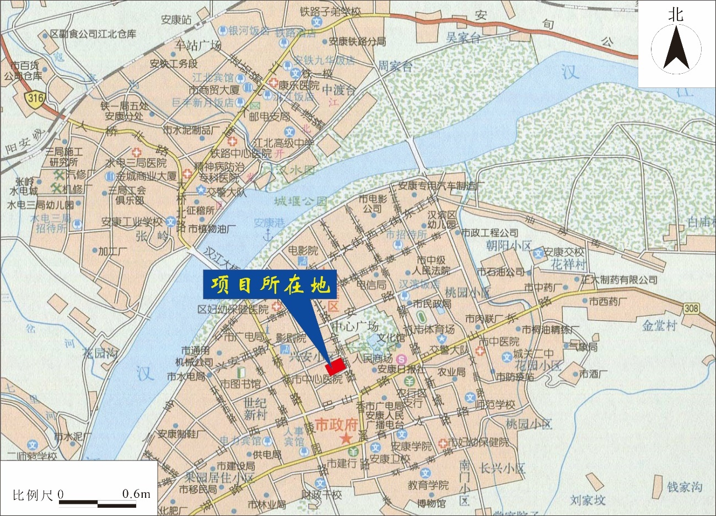
图1.6.2-1 项目地理位置图
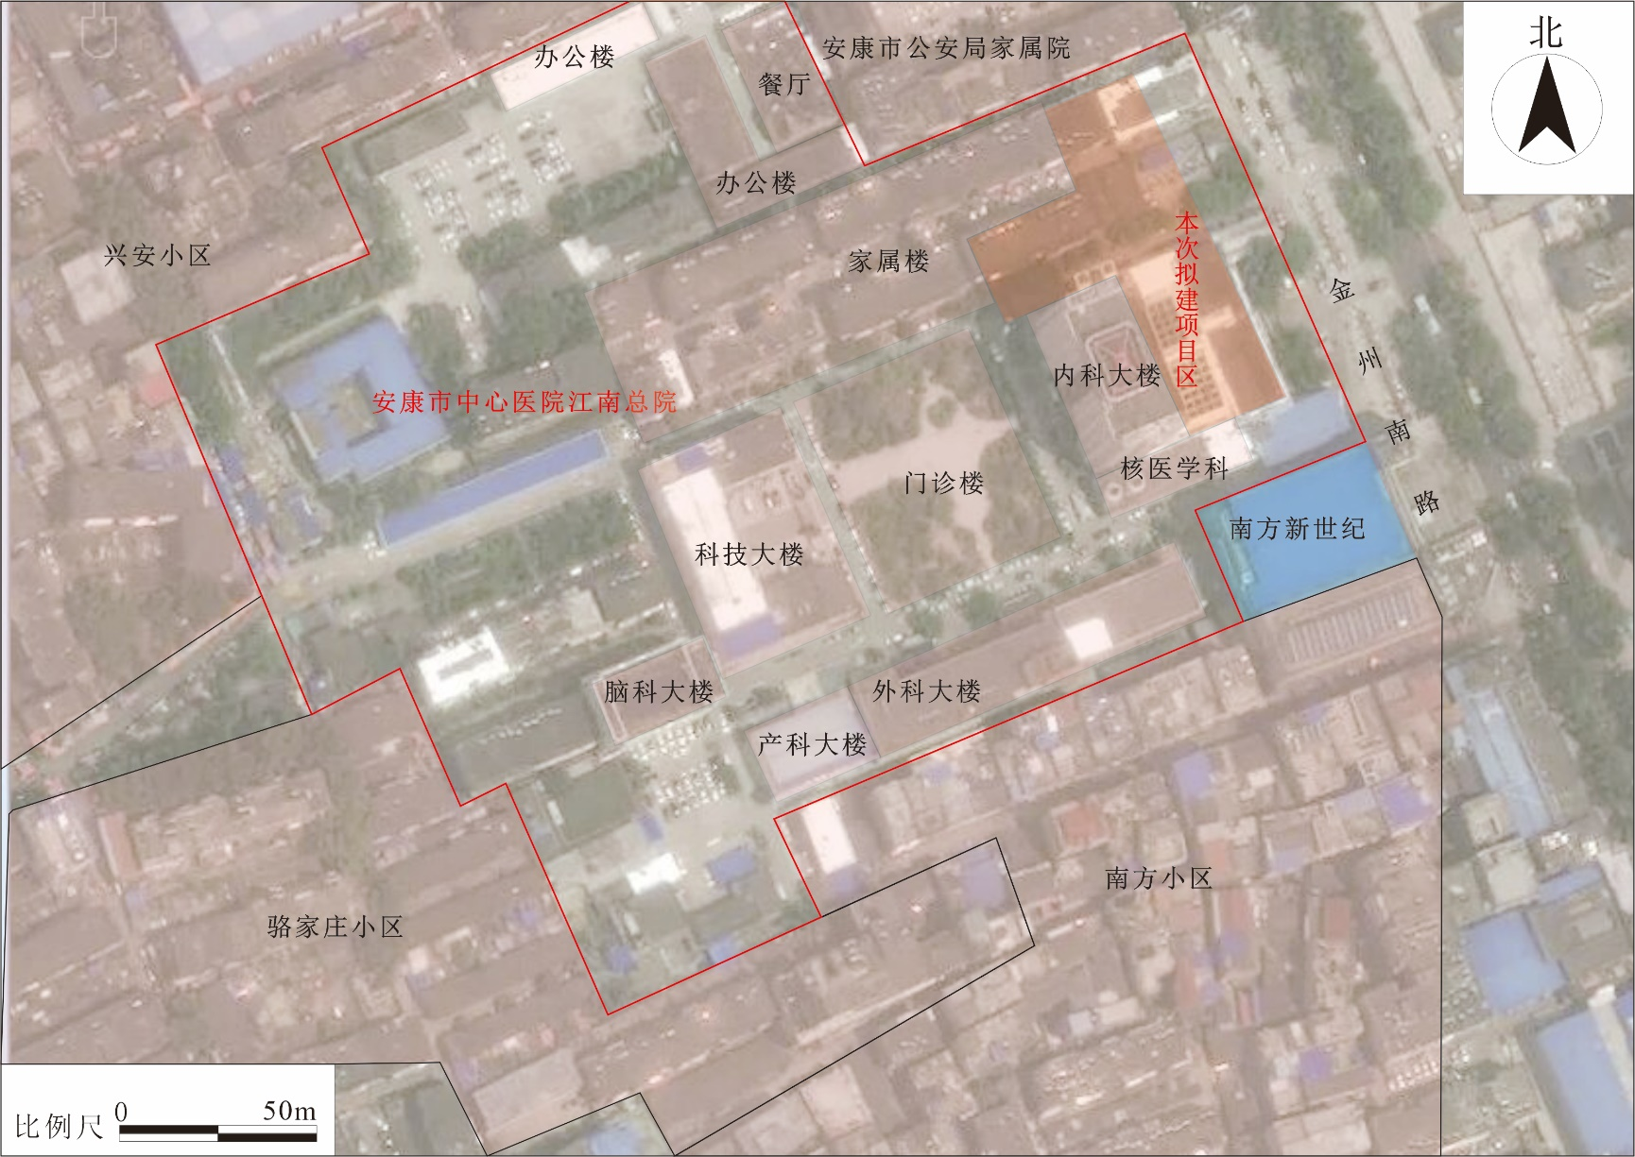
图1.6.2-2 项目周边环境关系图
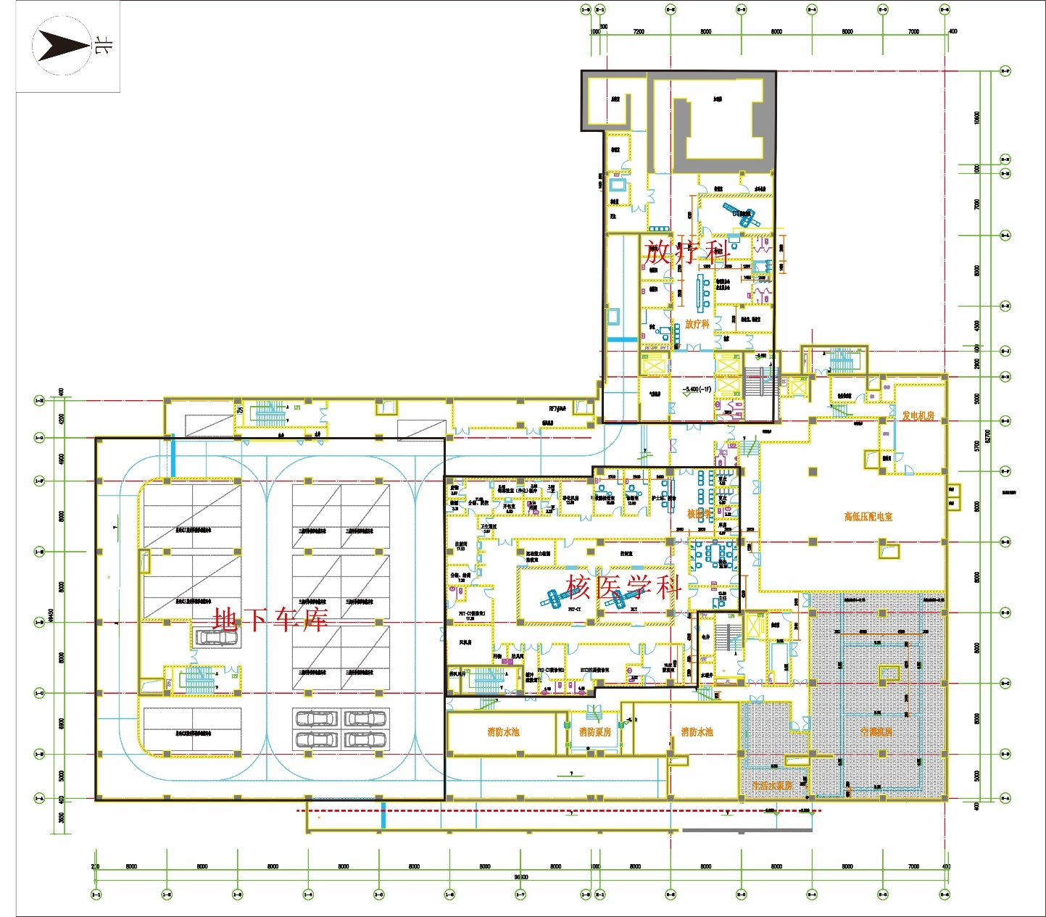
图1.6.2-3 门诊楼地下一层总平面布置图
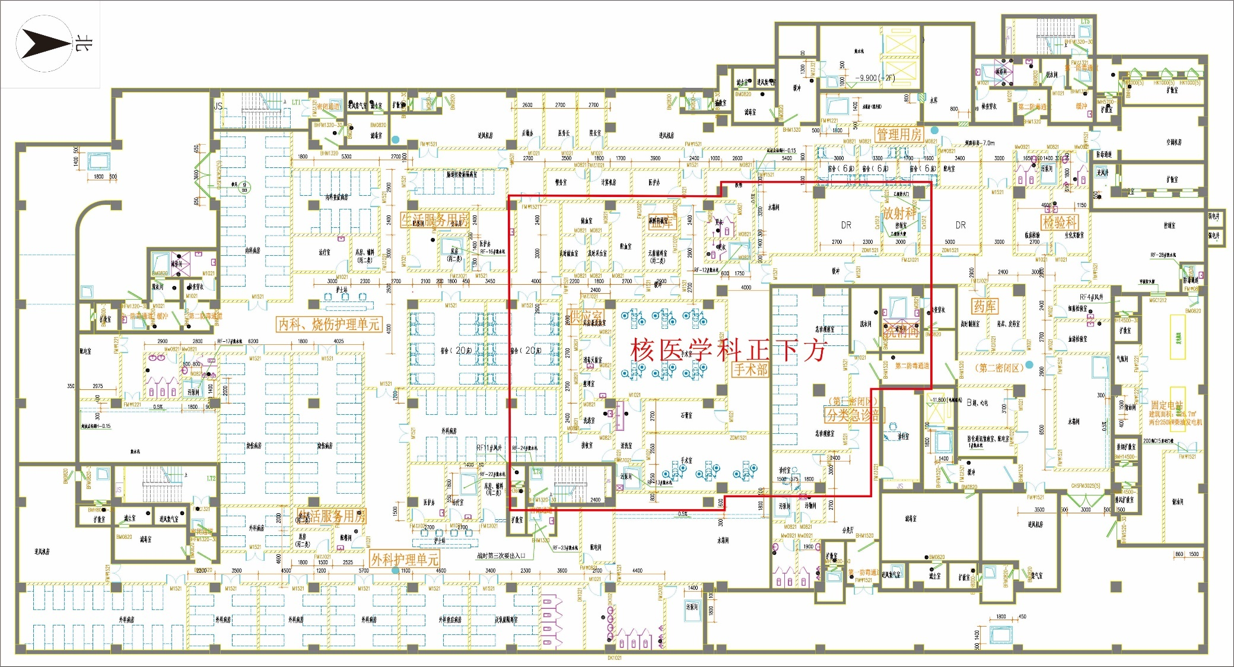
图1.6.2-4 地下二层平面布置图

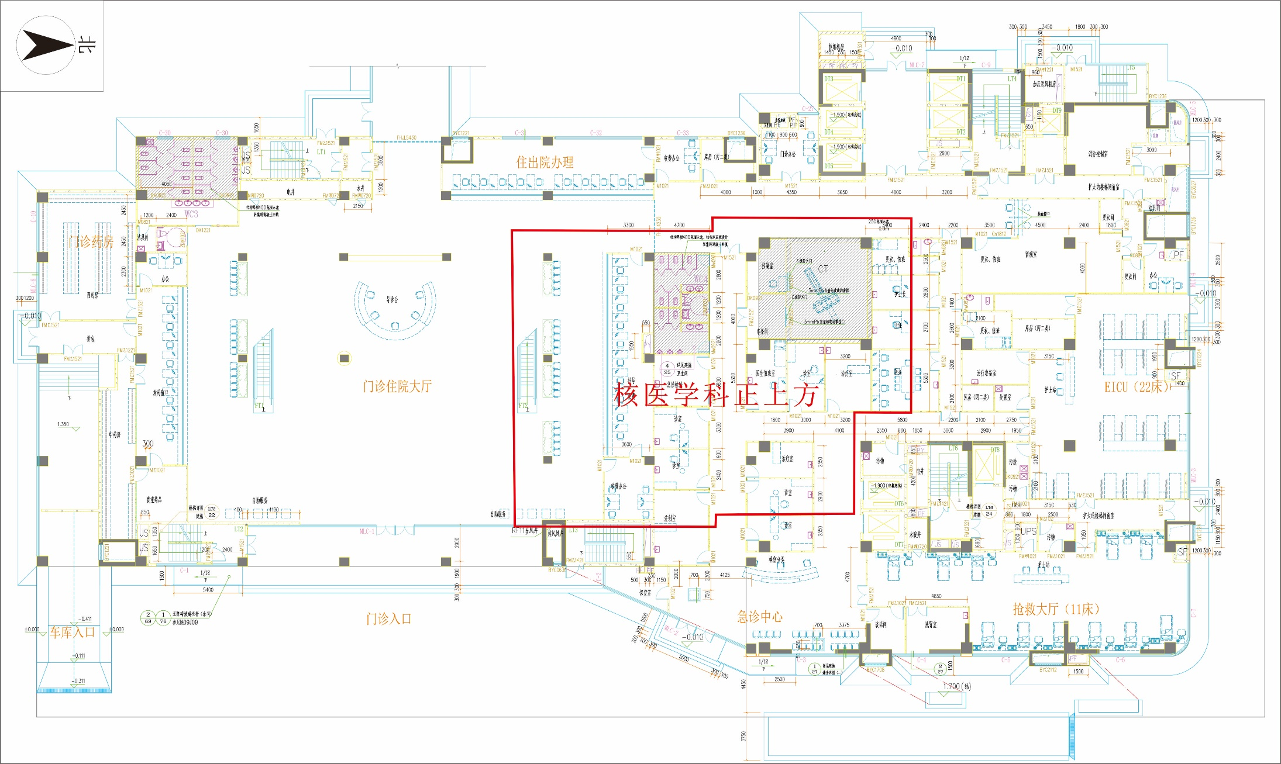
图1.6.2-5 地上一层平面布置图

① 放疗科
项目放疗科位于江南总院门诊楼地下一层，东部北侧由东向西分别为前室、抢救室、输液室、办公室、控制室、CT模拟定位机房，南侧由东向西分别为诊室、制模间、铅模间、更衣室、准备室。项目拟建的1间医用电子直线加速器机房和1间后装机房呈“一”字型并排布置在放射治疗区最西部，其中电子直线加速器机房西侧、北侧、正下方均为土层，正上方为空地，南侧为后装机房，东侧为水冷机房和控制室；后装机房南侧、西侧、正下方均为土层，正上方为空地，北侧为电子直线加速器机房，东侧为控制室。放疗科平面布置见图1.6.2-6。
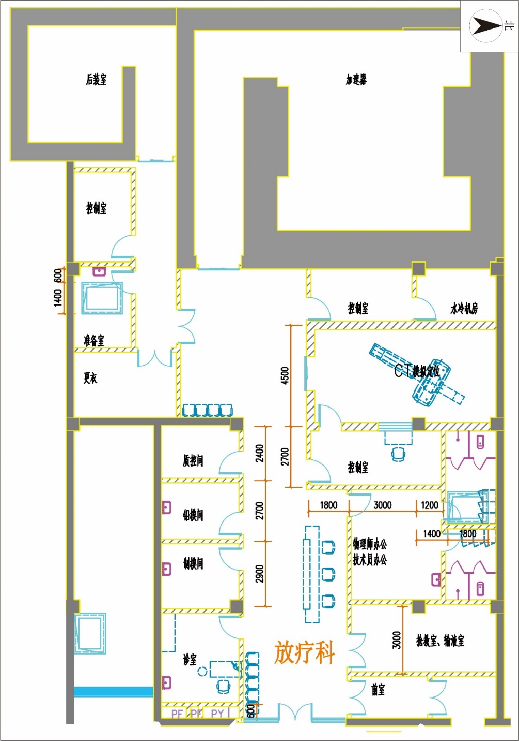
图1.6.2-6 放疗科总平面布置图（局部）
② 核医学科
项目核医学科位于江南总院的门诊楼地下一层，核医学科内医护走廊、患者走廊、核素路径相互独立，不交叉。PET-CT、SPECT-CT机房位于核医学科中部，患者走廊、医护走廊沿着机房外布设，患者走廊布设于机房南侧和东侧，医护走廊布设于机房西侧，机房南侧患者走廊自西向东依次为分装、质控间、废物暂存间、储源室、注射间、分装、给药间、PET-CT注射后候诊室1、风机房等，机房东侧患者走廊自南向北依次为污物间、洁具间、PET-CT注射后候诊室2、SPECT-CT注射后候诊室、留观室等。机房西侧医护走廊由北向南依次为护士站、甲状腺检查室、净化机房、更衣室、缓冲间、浴厕、锝淋洗室、开包室等，核医学科平面布置见图1.6.2-7。核医学科正下方为血库供应室、手术部、放射科、急诊观察室等，地下二层平面布置见图1.6.2-4；核医学科正上方为门诊住院大厅、CT室、急诊检验室、治疗室等，地上一层平面布置见图1.6.2-5。
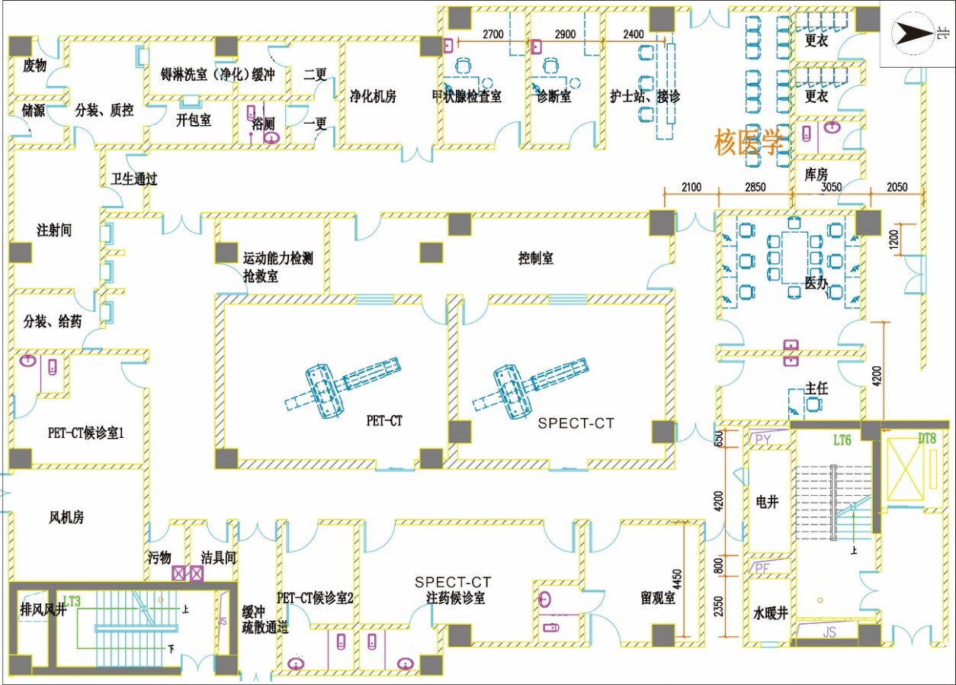
图1.6.2-7 核医学科总平面布置图（局部）
③ DSA手术室
DSA手术室位于江南总院的门诊楼四层，根据建设单位提供的图纸，门诊楼四层主要包括11间手术室、2间DSA手术室及其辅助工作场所等，门诊楼四层总平面布置见图1.6.2-8所示。

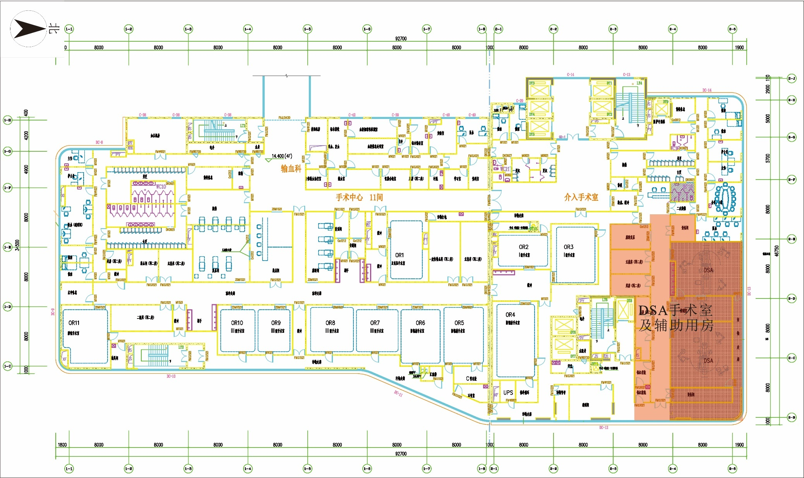
图1.6.2-8 门诊楼四层总平面布置图
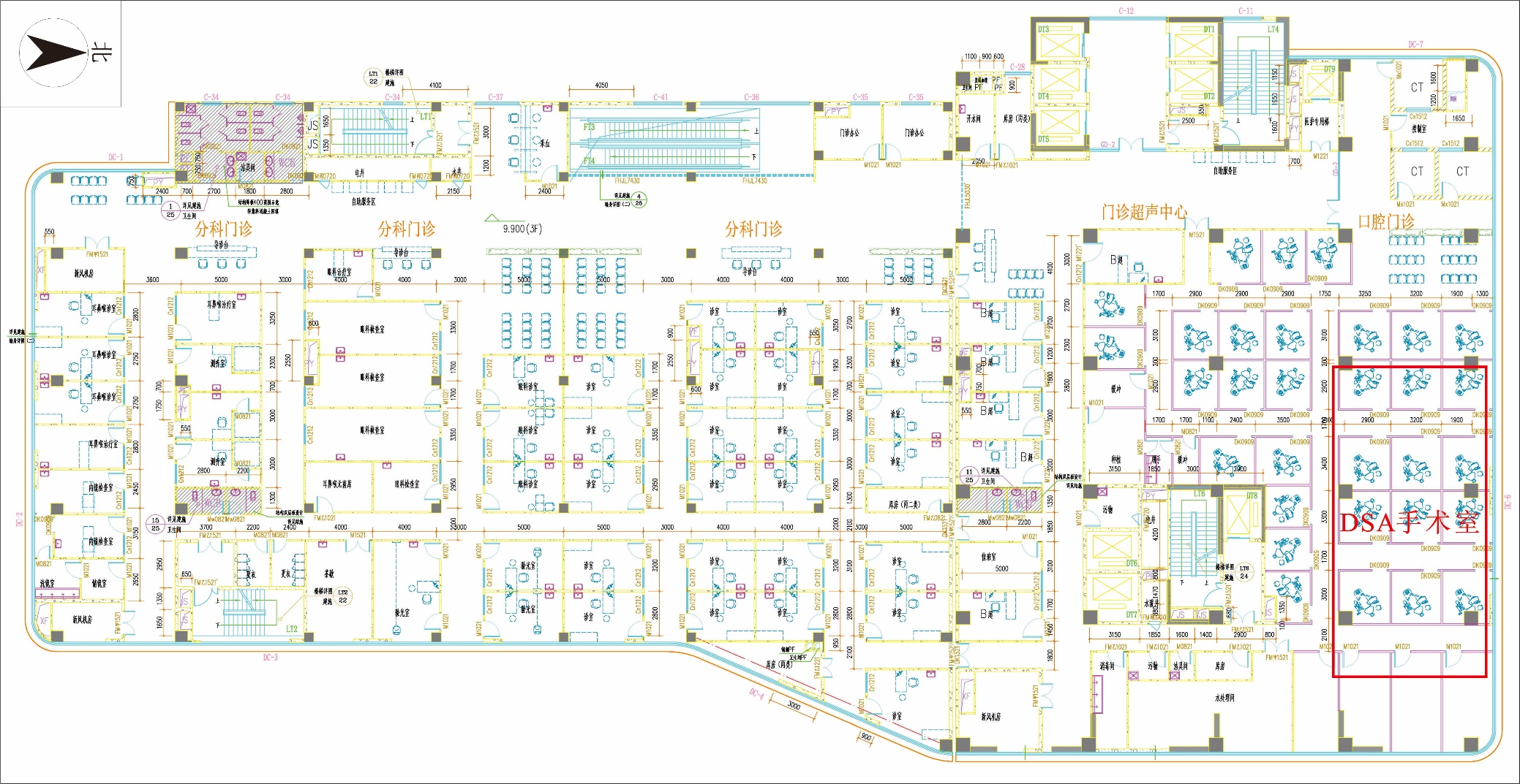
图1.6.2-9 门诊楼三层平面布置图

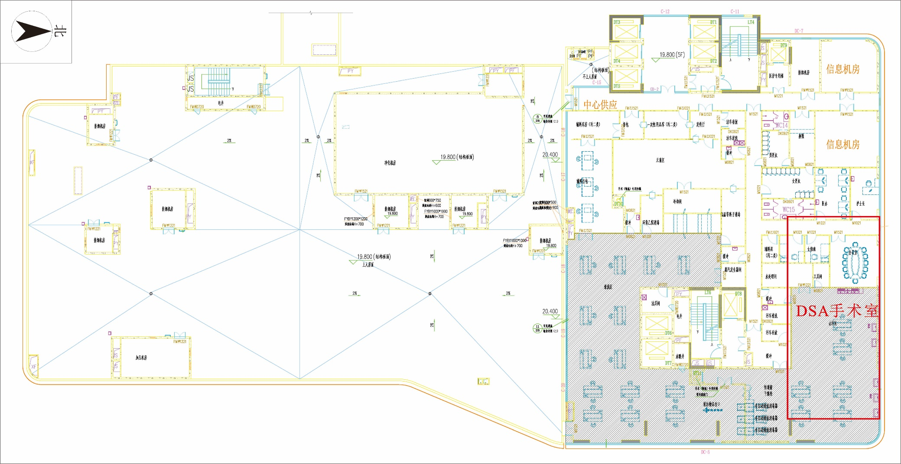
图1.6.2-10 门诊楼五层平面布置图

项目2间DSA手术室位于门诊楼四层东北侧，呈“一”字形并排布置，其中，1号DSA手术室西侧为设备间和医生办公室，南侧为麻醉复苏室、无菌库、洁净走廊，东侧为控制室，正上方为会议室、值班室、水处理间等，正下方为口腔门诊；2号DSA手术室东侧为设备间，南侧为库房、铅衣存放间、洁净走廊，西侧为控制室、北侧为污物走廊，正上方为去污区，正下方口腔门诊，DSA手术室总平面布置见图1.6.2-11，DSA手术室正下方（三层）平面布置见图1.6.2-9，DSA手术室正上方（五层）平面布置见图1.6.2-10。
⑻ 项目选址合理性
① 放疗科
根据《放射治疗辐射安全与防护要求》（HJ1198-2021）中相关选址要求，本项目放疗科选址具体情况分析见表1.6.2-6。
表1.6.2-6 放疗科选址合理性分析
相关要求 | 本项目情况 | 符合性
5.1.1放疗治疗场所的选址应充分考虑其对周围环境的辐射影响，不得设置在居民、写字楼和商住两用的建筑物内 | 项目放疗科于门诊楼地下一层集中建设，为一般人员不易到达的区域，放疗科地下一层下方、北侧、西侧和南侧均为土层，地上无其他建筑物，且出口处无门诊大厅、收费等人群稠密的区域，周边无儿科病房、产房等，放射治疗手术室位于放疗科最西侧，即位于放疗科最内侧，与相关控制室、水冷机房、更衣室、CT模拟定位机房形成一个相对独立的区域，且根据放疗科总平面布置图（图1.6.2-6）可知，本项目控制室与治疗机房隔室操作 | 符合
5.1.2放射治疗场所宜单独选址、集中建设，或设置在多层建筑物的底层的一端，尽量避开儿科病房、产房等特殊人群及人员密集区域，或人员流动性大的商业活动区域 |  | 符合
5.1.3术中放射治疗手术室应采取适当的辐射防护措施，并尽量设在医院手术区的最内侧，与相关工作用房（如控制室或专用于术中放射治疗设备调试、维修的房间）形成一个相对独立区域；术中控制台应与治疗设备分离，实行隔室操作，控制台可设在控制室或走廊内 |  | 符合
② 核医学科
根据《核医学辐射防护与安全要求》（HJ1188-2021）和《核医学放射防护要求》(GBZ120-2020)中相关选址要求，本项目核医学科选址具体情况分析见表1.6.2-7。

表1.6.2-7 核医学科选址合理性分析
标准 | 相关要求 | 本项目情况 | 符合性
《核医学辐射防护与安全要求》（HJ1188-2021） | 5.1.1核医学工作场所宜建在医疗机构内单独的建筑物内，或集中于无人长期居留的建筑物的一端或底层，设置相应的物理隔离和单独的人员、物流通道 | 项目核医学科于门诊楼地下一层的一端，核医学科作为相对独立的区域，与南侧车库、北侧高低压配电室、空调机房以墙体进行隔离，为一般人员不易到达的区域，且根据核医学科医护、患者、药物路径图（图10.1.2-1）可知，核医学科设置有单独的人员、物流通道 | 符合
 | 5.1.2核医学工作场所不宜毗邻产科、儿科、食堂等部门及人员密集区，并应与非放射性工作场所有明确的分界隔离 | 根据门诊楼地下一层总平面布置图（图1.6.2-3）可知，设有独立的出入口，且出口远离门诊大厅、收费等人群稠密的区域，项目核医学科北侧为高低压配电室、空调机房，西侧为放疗科、南侧为地下车库、东侧为消防水池和消防泵房，并与其他区域以墙体隔离，楼上、楼下及核医学科所在楼层均无产科、儿科、食堂等部门 | 符合
 | 5.1.3核医学工作场所排风口的位置尽可能远离周边高层建筑 | 核医学科淋洗、分装手套箱、分装、质控室手套箱和分装给药室手套箱专设一路排风管道通过核医学科东北侧排风井延伸至门诊楼主楼楼顶，排放口高出所在建筑楼顶；项目废物间、储源室、锝淋洗室、分装、质控室、注射间、分装、给药间、注射后候诊室卫生间、留观室卫生间、污物间、洁具间等，设一路排风管道通过核医学科东南侧排风井延伸至门诊楼主楼楼顶，排放口高出所在建筑楼顶；运动能力检测抢救室、控制室、PET-CT机房、SPECT-CT机房、注射后候诊室、留观室、控制室等废气汇至排风主管，通过核医学科西北侧排风井延伸至门诊楼主楼楼顶，排放口高出所在建筑楼顶 | 符合
 | 5.2.1核医学科工作场所应合理布局，住院治疗场所和门诊诊断场所应相对分开布置；同一工作场所内应根据诊疗流程合理设计各功能区域的布局，控制区应相对集中，高活室集中在一端，防止交叉污染。尽量减少放射性药物、放射性废物的存放范围，限制给药后患者的活动空间 | 本次评价核医学科不设住院治疗场所，控制区相对集中设置，高活室集中在一端，防止交叉污染，对给药后患者进行管控，根据检查需要候诊或者直接离开核医学科 | 符合

续表1.6.2-7 核医学科选址合理性分析
标准 | 相关要求 | 本项目情况 | 符合性
《核医学辐射防护与安全要求》（HJ1188-2021） | 5.2.2核医学科工作场所应设立相对独立的工作人员、患者、放射性药物和放射性废物路径。工作人员通道和患者通道分开，减少给药后患者对其他人员的照射。注射放射性药物后患者与注射放射性药物前患者不交叉，人员与放射性药物通道不交叉，放射性药物和放射性废物运送通道尽可能短捷 | 核医学科设置有相对独立的工作人员、患者、放射性药物和放射性废物路径，通过时间管控放射性废物送出和药物进入核医学科，确保各路径不交叉 | 符合
 | 5.2.3核医学工作场所宜采取合适的措施，控制无关人员随意进入控制区和给药后患者的随意流动，避免工作人员和公众受到不必要的照射。控制区的出入口应设立卫生缓冲区，为工作人员和患者提供必要的可更换衣物、防护用品、冲洗设施和表面监测设备。控制区内应设有给药后患者的专用卫生间 | 核医学科采用门禁制度及单向通道，控制无关人员随意进入控制区，给药后患者按照指引要求候诊或者离开核医学科，核医学科设置有工作人员专用更衣室，在控制区入口设置有卫生通过间，控制区还设置有给药后患者的专用卫生间 | 符合
《核医学放射防护要求》(GBZ120-2020) | 5.1.1在医疗机构内部区域选择核医学场址，应充分考虑周围场所的安全，不应邻接产科、儿科、食堂等部门，这些部门选址时也应避开核医学场所。尽可能做到相对独立布置或集中设置，宜有单独出、入口，出口不宜设置在门诊大厅、收费处等人群稠密区域 | 项目核医学科于门诊楼地下一层的一端，核医学科作为相对独立的区域，与南侧车库、北侧高低压配电室、空调机房以墙体进行隔离，为一般人员不易到达的区域，且根据核医学科医护、患者、药物路径图（图10.1.2-1）可知，核医学科设置有单独的人员、物流通道；根据门诊楼地下一层总平面布置图（图1.6.2-3）可知，设有独立的出入口，且出口远离门诊大厅、收费等人群稠密的区域，项目核医学科北侧为高低压配电室、空调机房，西侧为放疗科、南侧为地下车库、东侧为消防水池和消防泵房，并与其他区域以墙体隔离，楼上、楼下及核医学科所在楼层均无产科、儿科、食堂等部门 | 符合

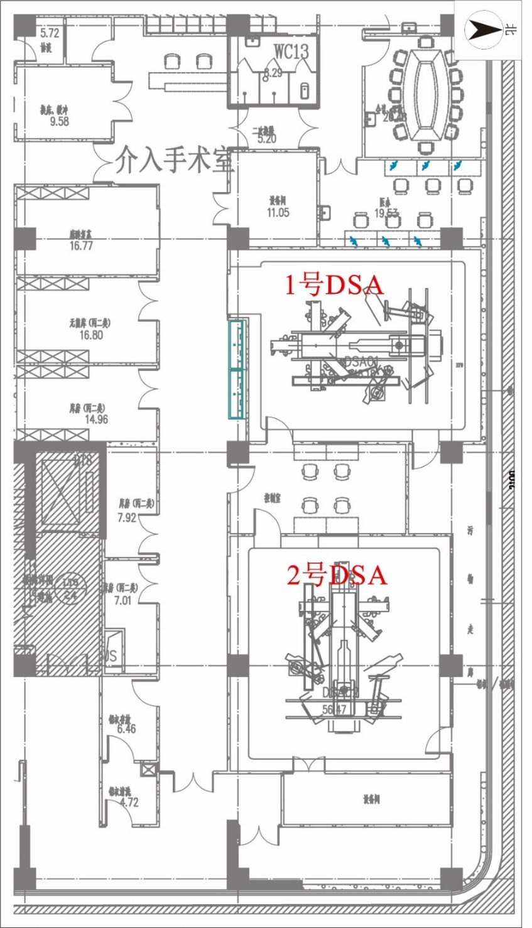
图1.6.2-11 DSA手术室总平面布置图（局部）
③ DSA手术室
项目DSA手术室选址在统一规划的门诊楼四层手术室，项目手术区内一般出现的人员较少，主要为控制室和手术室的医务工作人员与需要手术的患者。此外，项目医护人员通道、患者通道和污物流动线路相互独立、不交叉。
综上所述，项目选址充分考虑了邻近周围场所的防护和安全。从辐射场所的楼层平面布局可知，各辐射场所与其配套单元间功能布局分区明确，不相互穿插、干扰。项目选址较为合理。

1.7、原有核技术利用项目许可情况
1.7.1 环保手续履行情况
安康市中心医院现有Ⅱ类及Ⅲ类射线装置，并使用非密封放射性物质、Ⅲ类放射源，其中丙级非密封场所及Ⅱ类射线装置环保手续履行情况见表1.7.1-1，批复文件见附件。医院Ⅲ类射线装置均已在建设项目环境影响登记表备案系统（陕西省）完成备案登记。
表1.7.2-1 安康市中心医院环保手续履行情况
项目名称 | 评价内容 | 环评手续 |  | 验收手续 |  | 备注
 |  | 批复文号 | 批复时间 | 批复文号 | 批复时间
开放型放射性同位素应用丙级场所（使用^{99m}Tc、¹²⁵I、¹³¹I）、¹⁹²Ir密封放射源、射线装置 | I-125（粒子源）、I-131、I-125、Tc-99m、¹⁹²Ir密封放射源、直线加速器（BJ-6B/400）、模拟定位机（BMD-2）、DSA（Advantx Lcv+）、2台DR（Digital Diagnost vr、red speed）、3台X线机（COMPACT 100-15、IME-100L、TMX+）、2台CT（Light Speed Ultra、Light speetd  vct xt）肠胃机（OPERA） | 陕环批复〔2007〕199号 | 2007年3月29日 | 陕环批复〔2014〕21号 | 2014年1月 | ¹⁹²Ir密封放射源已退役，医院现无¹⁹²Ir密封放射源
 |  | 陕环批复〔2009〕522号 | 2009年9月17日
安康市中心医院核技术应用项目 | DSA（Allura xper Fd20） | 陕环批复〔2014〕527号 | 2014年9月18日 |  |  | 此DSA为补做环评
安康市中心医院新增医用射线装置核技术应用项目 | DSA（UNIQFD20） | 陕环批复〔2015〕463号 | 2015年9月1日 | 陕环批复〔2016〕645号 | 2016年12月6 | 验收内容：DSA（UNIQFD20）、DR（3台DR型号为VX3733-SYS、1台DR型号为DRXR-1、2台X线机型号为JZ06-1、2台CT型号为REVOLUTION CT和OPTIMA CT520PRO）
安康市中心医院总院医用血管造影X射线系统（DSA）改造核技术利用项目 | DSA（InnovaIGS520） | 安环函〔2021〕307号 | 2021年11月1 | 2022年2月16日进行了竣工环境保护自主验收 |  | 正在进行辐射安全许可增项
安康市中心医院城东院区CT机房建设项目 | CT（Optima Advance） | 2020年2月27日进行了登记备案（备案编号：202061090200000124） |  |  |  | 正在进行辐射安全许可增项
安康市中心医院城东院区移动DR项目 | DR（DP326C-3） | 2020年3月2日进行了登记备案（备案编号：202061090200000170） |  |  |  | 正在进行辐射安全许可增项
安康市中心医院北院区乳腺机机房改造项目 | 乳腺机（Senographe Pristina） | 2021年8月4日进行了登记备案（备案编号：20216109000100000014） |  |  |  | 正在进行辐射安全许可增项
安康市中心医院骨密度机机房改建项目 | 骨密度机（Horizon-Wi） | 2021年8月4日进行了登记备案（备案编号：202161090200000714） |  |  |  | 正在进行辐射安全许可增项
安康市中心医院口腔门诊搬迁射线装置（牙片机、口腔CBCT、牙科全景机）机房建设项目 | 曲面断层全景x光机（OC200D）、口内牙片x光机（INTR）、口腔CBCT（i-CAT17-19） | 2021年8月4日进行了登记备案（备案编号：202161090200000713） |  |  |  | /
安康市中心医院移动DR项目 | 移动DR（DP326C-3） | 2021年8月9日进行了登记备案（备案编号：202161090200000729） |  |  |  | 正在进行辐射安全许可增项
安康市中心医院车载CT项目 | 车载移动CT（ANATOM 32Fit） | 2021年8月9日进行了登记备案（备案编号：202161090200000731） |  |  |  | 正在进行辐射安全许可增项

1.7.2 辐射安全许可证办理情况
安康市中心医院于2020年11月13日更换了辐射安全许可证，许可证编号为陕环辐证〔80001〕（见附件），有效期至2024年11月14日。许可种类和范围为：使用Ⅲ类放射源；使用Ⅱ类、Ⅲ类射线装置；使用非密封放射性物质，丙级非密封放射性物质工作场所。辐射安全许可证台账明细见表1.7.2-1～表1.7.2-3所示。
表1.7.2-1 安康市中心医院（江南总院）辐射安全许可证台账明细
非密封放射性物质
序号 | 工作场所名称 |  | 场所等级 |  | 核素 | 日等效最大操作量（Bq） |  | 年最大用量（Bq） |  | 活动种类
1 | 科技大楼一层西侧 |  | 丙级 |  | I-125（粒子源） | 3.7E+09 |  | 3.7E+11 |  | 使用
2 | 内科大楼一层西侧 |  | 丙级 |  | I-131 | 1.85E+07 |  | 1.85E+10 |  | 使用
3 | 内科大楼一层西侧 |  | 丙级 |  | I-125 | 1.80E+03 |  | 4.54E+06 |  | 使用
4 | 内科大楼一层西侧 |  | 丙级 |  | Tc-99m | 1.04E+07 |  | 2.66E+11 |  | 使用
射线装置
序号 | 装置名称 | 规格型号 | 类别 | 数量/台 | 用途 |  | 场所 |  | 来源
1 | X线机数字减影血管造影机 | Advantx  Lcv+ | Ⅱ类 | 1 | 血管造影用X射线装置 |  | 内科楼二层 |  | 美国GE
2 | 数字减影血管造影机 | Allura xper  Fd20 | Ⅱ类 | 1 |  |  |  |  | 荷兰飞利浦
3 | CT | Light Speed Ultra | Ⅲ类 | 1 | 医用X射线计算机断层扫描（CT）装置 |  |  |  | 美国GE
4 |  | Light speetd  vct xt | Ⅲ类 | 1 |  |  | 科技大楼一层西侧 |  | 美国GE
5 | 口内牙片X线机 | INTR | Ⅲ类 | 1 | 医用诊断X射线装置 |  | 门诊楼三楼 |  | 芬兰
6 | 曲面断层全景X线机 | OC200D | Ⅲ类 | 1 |  |  |  |  | 芬兰
7 | 移动X射线 | TMX+ | Ⅲ类 | 1 |  |  | 内科大楼一层 |  | 美国GE
8 | 平板数字胃肠机 | OPERA | Ⅲ类 | 1 |  |  | 内科大楼一层 |  | 意大利
9 | X线机床头机 | IME-100L | Ⅲ类 | 1 |  |  |  |  | 日本东芝
续表1.7.2-1 安康市中心医院（江南总院）辐射安全许可证台账明细
射线装置
10 | DR | VX3733-SYS | Ⅲ类 | 1 | 医用诊断X射线装置 | 内科大楼一层 | 锐珂
11 |  | Digital  Diagnost vr | Ⅲ类 | 1 |  |  | 荷兰飞利浦
12 |  | red speed | Ⅲ类 | 1 |  |  | 日本
13 | X线机床头机 | COMPACT  100-15 | Ⅲ类 | 1 |  |  | 意大利COMPACT
14 | 口腔CT机 | i-CAT 17-19 | Ⅲ类 | 1 | 口腔（牙科）X射线装置 | 门诊楼三楼：口腔科 | 美国
备注：2021年11月1日批复的1台InnovaIGS520型医用血管造影X射线系统（DSA）已通过竣工环境保护验收，正在办理辐射安全许可增项，不在现有台账明细内。
表1.7.2-2 安康市中心医院（张滩分院）辐射安全许可证台账明细
射线装置
序号 | 装置名称 | 规格型号 | 类别 | 数量/台 | 用途 | 场所 | 来源
1 | 模拟定位机 | BMD-2 | Ⅲ类 | 1 | 医用诊断X射线装置 | 张摊分院 | 北京医科达
2 | 直线加速器 | BJ-6B/400 | Ⅱ类 | 1 | 粒子能量少于100兆电子伏的医用加速器 | 张摊分院 | 核动力研究所
表1.7.2-3 安康市中心医院（江北院区）辐射安全许可证台账明细
射线装置
序号 | 装置名称 | 规格型号 | 类别 | 数量/台 | 用途 | 场所 | 来源
1 | 平板数字血管造影机 | UNIQFD20 | Ⅱ类 | 1 | 血管造影用X射线装置 | 北院区 | 荷兰飞利浦
2 | CT | REVOLUTION  CT | Ⅲ类 | 1 | 医用诊断X射线装置 |  | 美国GE
3 |  | OPTIMA  CT520PRO | Ⅲ类 | 1 |  |  | 美国GE
4 | DR | VX3733-SYS | Ⅲ类 | 2 |  |  | 锐珂
5 |  | DRXR-1 | Ⅲ类 | 1 |  |  | 锐珂
6 | 移动X射线 | JZ06-1 | Ⅲ类 | 2 |  |  | 西安集智
1.7.3 辐射安全管理现状
医院严格遵守《中华人民共和国放射性污染防治法》《放射性同位素与射线装置安全和防护条例》及《陕西省放射性污染防治条例》等相关法律法规要求，配合各级生态环境主管部门监督和指导，辐射防护设施运行、维护、检测工作良好，在辐射安全和防护制度建立、落实以及档案管理等方面运行良好。
⑴ 辐射防护管理机构设置情况
安康市中心医院已成立辐射安全与环境保护和放射卫生管理委员会，管理委员会办公室设在医务科。管理委员会内设辐射应急处理组、技术专家组、放射防护组。具体职责见表12辐射安全管理部分。
⑵ 规章制度建设及落实情况
医院根据《中华人民共和国放射性污染防治法》、《放射性同位素与射线装置安全防护条例》、《陕西省放射性污染防治条例》、《陕西省核技术利用单位辐射安全管理标准化建设项目表》，已制定了较为完善的辐射安全管理规章制度，具体如下：
表1.7.3-1 安康市中心医院辐射安全管理规章制度
序号 | 辐射安全管理规章制度
1 | 《安康市中心医院突发辐射环境事件应急预案》
2 | 《安康市中心医院放射工作人员职业健康体检管理实施细则（试行）》
3 | 《安康市中心医院规范放射卫生暨辐射安全管理工作的规定（试行）》
4 | 《辐射安全与环境保护（暨放射工作）人员培训制度》
5 | 安康市中心医院《放射卫生暨辐射安全管理员岗位职责》
6 | 安康市中心医院《辐射安全与放射卫生管理》责任书
7 | 《辐射工作场所监测计划与管理办法》
8 | 《放射诊疗工作场所辐射安全防护巡查和维护制度》
9 | 《放射诊疗设备维护检修制度》
10 | 《放射防护管理制度》
11 | 《放射人员健康管理制度》
12 | 《个人剂量监测规定》
13 | 《放射性同位素与射线装置放射防护管理制度》
14 | 《儿童X线诊断放射防护标准》
15 | 《患者放射防护、隐私保护制度》
16 | 《安全管理制度》
17 | 《放射科射线防护安全制度》
18 | 《放射性药品订购、领取、保管、使用制度》
19 | 《放射性药品管理制度》
20 | 《体内放射性药品使用观察制度》

续表1.7.3-1 安康市中心医院辐射安全管理规章制度
序号 | 辐射安全管理规章制度
21 | 《放射性药品不良反应紧急处理及报告制度》
22 | 《CT/MR室规章制度》
23 | 《CT/MR室岗位职责》
24 | 《放射科管理制度》
25 | 《放射科工作制度》
26 | 《放射科质量管理制度》
27 | 《质量安全管理与持续改进制度》
28 | 《医疗安全教育制度》
29 | 《放射科安全管理制度》
30 | 《放射科安全保护制度》
31 | 《介入导管室射线防护安全制度》
32 | 《介入导管室X射线防护用品的管理和维护制度》
33 | 《放疗科安全防护管理制度》
34 | 《放疗科工作人员防护制度》
35 | 《诊断用放射性核素的使用和管理》
36 | 《放射性药品的管理》
37 | 《核医学科放射性废物处理》
38 | 《个人防护》
39 | 《剂量检测》
40 | 《核医学科安全管理巡查制度》
41 | 《放射性同位素订购领取保管使用制度》
42 | 《污染与个人剂量检测仪》
43 | 《核医学科高活性室操作规程》
44 | 《放射性粒子植入治疗术后观察、复查计划》
45 | 《粒子植入治疗病房辐射防护管理措施》
46 | 《安康市中心医院粒子植入操作规范》
47 | 《神经内科放射防护管理制度》
48 | 《神经外科放射防护管理制度》
49 | 《口腔科放射（辐射）防护制度》
50 | 《骨科放射防护管理制度》
51 | 《骨科放射人员健康管理制度》
52 | 《手术室放射防护管理制度》
53 | 《职业健康检查工作程序》
54 | 《职业健康检查结果的告知程序及报告程序》
55 | 《职业健康检查质量保证管理制度》
56 | 《职业健康检查档案管理规章制度》
⑶ 工作人员培训情况辐射安全管理现状
单位制定有辐射工作人员培训制度，目前医院从事辐射相关工作人员189人，均参加了辐射安全和防护培训，通过了考核并取得了培训证书。
⑷ 职业健康检查情况
医院对从事放射性工作的职业人员进行了职业性健康体检，建立了职业健康体检档案并存档。根据医院提供的2021年度放射工作人员职业健康体检报告，参与体检的放射工作人员共189人，检查结果均正常，适宜从事辐射工作。
⑸ 个人剂量检测情况
医院为从事放射工作人员均配备了个人剂量计，并委托陕西新高科辐射技术有限公司进行了个人剂量检测，并建立了个人剂量档案并存档。根据2021年4个季度的个人剂量检测报告，医院放射工作人员连续四个季度的累积剂量最大值为1.1mSv，满足不大于5mSv的剂量约束。
⑹ 工作场所及辐射环境监测情况
医院制定了辐射环境监测方案，委托有资质的单位对现有设备的辐射工作场所每年进行1次定期监测。
根据陕西思迈奥健康科技服务有限公司出具的《安康市中心医院放射诊疗设备场所防护检测报告》（思迈奥（FH）字（2021）第297-2号，医院各设备工作场所的各监测点位均符合《放射诊断放射防护要求》（GBZ130-2020）和《核医学放射防护要求》（GBZ120-2020）中的相关要求。
建设单位已按时向生态环境主管部门提交上一年度的本单位辐射安全和防护状况年度评估报告。
⑺ 应急管理情况
医院依据《中华人民共和国放射性污染防治法》、《放射性同位素与装置安全和防护条例》等法律法规的要求，制定了辐射环境应急预案，以保证本单位一旦发生核技术利用项目辐射意外事件时，能迅速采取必要和有效的应急响应行动，妥善处置放射事故，保护工作人员、公众的健康与环境安全，同时在预案中进一步明确规定本单位有关意外放射事件处理的组织机构及其职责、事故报告、信息发布和应急处理程序等内容。
⑻ 放射性“三废”处理情况

放射性废液：核医学科产生的放射性废液集中收集于现有衰变池进行衰变，满足排放要求后排入医院污水站处理。
放射性固废：核医学科使用后的空药瓶、一次性棉签、手套等在使用完毕后根据核素类别分别收集于2个铅筒（¹³¹I、^{99m}Tc）内，暂存满足相应的管控要求后，作为医疗固体废物处理。
放射性废气：核医学科通风橱及各配套房间内均设置有通风管道，产生的放射性废气经有过滤系统的专用通风管道排出。
综上，安康市中心医院现有部分射线装置未及时办理辐射安全许可证增项，本次环评要求医院尽快办理辐射安全许可证增项。

表2 放射源
序号 | 核素名称 | 总活度（Bq）/  活度（Bq）×枚数 | 类别 | 活动种类 | 用途 | 使用场所 | 贮存方式及地点 | 备注
1 | ¹⁹²Ir | 3.7E+11Bq/  3.7E+11Bq×1枚 | Ⅲ类 | 使用 | 放射治疗 | 放疗科 | 后装治疗机内 | /
/ | / | / | / | / | / | / | / | /
/ | / | / | / | / | / | / | / | /
/ | / | / | / | / | / | / | / | /
/ | / | / | / | / | / | / | / | /
/ | / | / | / | / | / | / | / | /
/ | / | / | / | / | / | / | / | /
/ | / | / | / | / | / | / | / | /
注: 密封源包括放射性中子源，对其要说明是何种核素以及产生的中子流强度（n/s）。

表3 非密封放射性物质
序号 | 核素名称 | 理化性质 | 活动  种类 | 实际日最大  操作量（Bq） | 日等效最大  操作量（Bq） | 年最大用  量（Bq） | 用途 | 操作方式 | 使用场所 | 贮存方式  及地点
1 | ¹⁸F | 液体，半衰期109.8min，低毒 | 使用 | 4.81E+09 | 4.81E+06 | 2.31E+11 | PET-CT显像检查 | 很简单操作 | 核医学科 | 分装、质控室手套箱
2 | ^{99m}Tc | 液体，半衰期6.02h，低毒 | 使用 | 1.85E+10 | 1.85E+07 | 1.11E+12 | SPECT-CT显像检查 | 很简单操作 | 核医学科 | 锝淋洗室
3 | ⁹⁹Mo | 液体，半衰期2.75d，中毒 | 使用 | 3.7E+10 | 3.7E+07 | 1.07E+12 | 制备^{99m}Tc | 源的贮存 | 核医学科 | 锝淋洗室
4 | ¹³¹I | 液体，半衰期8.02d，中毒 | 使用 | 1.48E+06 | 1.48E+05 | 3.70E+08 | 甲功测定 | 简单操作 | 核医学科 | 分装、给药室手套箱
5 | ¹³¹I | 液体，半衰期8.02d，中毒 | 使用 | 1.11E+09 | 1.11E+08 | 2.78E+11 | 甲亢治疗 | 简单操作 | 核医学科 | 分装、给药室手套箱
6 | ⁸⁹Sr | 液体，半衰期50.53d，中毒 | 使用 | 1.92E+09 | 1.92E+07 | 9.24E+10 | 转移性骨肿瘤诊疗 | 很简单操作 | 核医学科 | 暂存储源室
7 | ²²³Ra | 液体，半衰期11.44d，极毒 | 使用 | 1.44E+08 | 1.44E+08 | 6.93E+09 | 转移性骨肿瘤诊疗 | 很简单操作 | 核医学科 | 暂存储源室
/ | / | / | / | / | / | / | / | / | / | /
注：日等效最大操作量和操作方式见《电离辐射防护与辐射源安全基本标准》（GB 18871-2002）。

表4 射线装置
（一）加速器：包括医用、工农业、科研、教学等用途的各种类型
序号 | 名称 | 类别 | 数量 | 型号 | 加速  粒子 | 最大能量  （MeV） | 额定电流（mA）  剂量率（Gy/h） | 用途 | 工作场所 | 备注
1 | 医用电子直线加速器 | Ⅱ类 | 1台 | VitalBeam | 电子 | 15MV | 600cGy/min | 放射治疗 | 放疗科 | 新购
/ | / | / | / | / | / | / | / | / | / | /
（二）X射线机，包括工业探伤、医用诊断和治疗、分析仪等用途
序号 | 名称 | 类别 | 数量 | 型号 | 最大管电压  （kV） | 最大管电流  （mA） | 用途 | 工作场所 | 备注
1 | 数字减影血管造影设备DSA | Ⅱ类 | 2台 | 待定 | 125 | 1250 | 诊断、介入治疗 | DSA手术室 | 新购
2 | PET-CT | Ⅲ类 | 1台 | 待定 | 150 | 800 | 显像诊断 | 核医学科 | 新购
3 | SPECT-CT | Ⅲ类 | 1台 | 待定 | 150 | 800 | 显像诊断 | 核医学科 | 新购
/ | / | / | / | / | / | / | / | / | /
（二）中子发生器，包括中子管，但不包括放射性中子源
序号 | 名称 | 类别 | 数量 | 型号 | 最大管电  压（kV） | 最大靶电  流（mA） | 中子强度  （n/s） | 用途 | 工作场所 | 氚靶情况 |  |  | 备注
 |  |  |  |  |  |  |  |  |  | 活度（Bq） | 贮存方式 | 数量
/ | / | / | / | / | / | / | / | / | / | / | / | / | /

表5 废弃物（重点是放射性废弃物）
名称 | 状态 | 核素  名称 | 活度 | 月排放量 | 年排放  总量 | 排放口浓度 | 暂存  情况 | 最终  去向
废金属靶、废辅助过滤器等 | 固体 | / | / | / | 通常1个靶使用7～10年后更换 | / | / | 由有资质的加速器供应商更换并处置
后装治疗机废放射源 | 固体 | ¹⁹²Ir | 小于2Ci | / | 1年更换放射源3次，由放射源供应单位更换 | / | / | 放射源放射源供应单位负责回收或送至城市放射性废物库进行处置
放射性废水（清洗废水、患者排泄物等） | 液体 | ¹⁸F、^{99m}Tc | / | / | / | 总β＜10Bq/L | 专用衰变池暂存 | 经衰变池衰变至符合排放要求后排放
放射性固体废物（空药瓶、废注射器、吸水纸、棉棒、一次性卫生防护用品、废过滤装置等） | 固体 | ¹⁸F、^{99m}Tc、¹³¹I、⁸⁹Sr、²²³Ra | / | / | 约259.9kg | / | 放射性废物暂存间 | 废过滤装置衰变后按危险废物处置，其他暂存至其满足HJ1188中7.2.3相应清洁解控水平后作为医疗废物处理
手套箱及核医学科辐射工作场所活性区内含微量放射性核素挥发气体 | 气体 | ¹⁸F、^{99m}Tc、¹³¹I、⁸⁹Sr、²²³Ra | / | 可忽略 | 可忽略 | 微量 | / | 专用排风管道送至主楼楼顶，经过滤后排放
感生放射性废气 | 气体 | ¹⁵O、¹³N、¹¹C、⁴¹Ar等 | / | 可忽略 | 可忽略 | 微量 | / | 专用排风管道排放
非放射性废气 | 气体 | 臭氧、氮氧化物等 | / | 可忽略 | 可忽略 | 微量 | / | 专用排风管道排放
注：1.常规废弃物排放浓度，对于液态单位为mg/L，固态为mg/kg，气态单位为mg/kg；年排放总量用kg。
2.含有放射性的废弃物要注明，其排放浓度、年排放总量分别用比活度（Bq/L，或Bq/kg，或Bq/m³）和活度（Bq）。

表6 评价依据
法规文件 | ⑴《中华人民共和国环境保护法》（修订版），2015年1月1日；  ⑵《中华人民共和国环境影响评价法》（修订），2018年12月29日；  ⑶《中华人民共和国放射性污染防治法》，2003年10月1日；  ⑷《产业结构调整指导目录（2019年本）》（2021年修改），中国人民共和国国家发展和改革委员会令第49号，2021年12月30日；  ⑸《建设项目环境影响评价分类管理名录》（2021年版），生态环境部令第16号，2021年1月1日；  ⑹《建设项目环境保护管理条例》，国务院令第682号，2017年10月1日；  ⑺《放射性同位素与射线装置安全和防护条例（修订）》，国务院令第709号第二次修订，2019年3月2日；  ⑻《放射性同位素与射线装置安全许可管理办法》（2021修改），生态环境部令第20号，2021年1月4日；  ⑼《放射性同位素与射线装置安全和防护管理办法》，环保部令第18号，2011年5月1日起施行；  ⑽《射线装置分类》，环境保护部 国家卫生和计划生育委员会，公告2017第66号，2017年12月6日；  ⑾《关于建立放射性同位素与射线装置辐射事故分级处理和报告制度的通知》国家环保局，环发〔2006〕145号，2006年9月26日起施行；  ⑿《放射工作人员职业健康管理办法》，中华人民共和国卫生部令第55号，2007年11月1日施行；  ⒀《放射源分类办法》，国家环境保护总局公告2005年第62号  ⒁《放射性物品分类和名录（试行）》，国家环境保护总局公告2010年第31号，2010年3月4日；  ⒂《关于明确核技术利用辐射安全监管有关事项的通知》（环办辐射函〔2016〕430 号）；  ⒃《陕西省放射性污染防治条例》（2019年7月31日修正）；  ⒄《陕西省环境保护厅办公室关于印发新修订的<陕西省核技术利用单位辐射安全管理标准化建设工作项目表>的通知》（陕环办发〔2018〕29号）；  ⒅《关于核技术利用辐射安全与防护培训和考核有关事项的公告》，生态环境部，公告2019年第57号，2019年12月23日。
技术标准 | ⑴ 《电离辐射防护与辐射源安全基本标准》（GB 18871-2002）；  ⑵ 《操作非密封放射源的辐射防护规定》（GB11930-2010）；  ⑶ 《医用放射性废物的卫生防护管理》（GBZ133-2009）；  ⑷ 《放射治疗机房的辐射屏蔽规范-第1部分：一般原则》（GBZ/T201.2-2007）；  ⑸ 《放射治疗机房的辐射屏蔽规范-第2部分：电子直线加速器放射治疗机房》（GBZ/T201.2-2011）；  ⑹ 《放射治疗机房的辐射屏蔽规范-第3部分：γ射线源放射治疗机房》（GBZ/T201.3-2014）；  ⑺ 《放射治疗放射防护要求》（GBZ121-2020）；  ⑻ 《放射诊断放射防护要求》（GBZ130-2020）；  ⑼ 《核医学放射防护要求》（GBZ120-2020）；  ⑽ 《放射治疗辐射安全与防护要求》（HJ1198-2021）；  ⑾ 《核医学辐射防护与安全要求》（HJ1188-2021）；  ⑿ 《医疗废物专用包装袋、容器和警示标志标准》（HJ421-2008）；  ⒀ 《职业性外照射个人检测规范》（GBZ128-2019）；  ⒁ 《工作场所有害因素职业接触限值-化学有害因素》（GBZ2.1-2007）；  ⒂ 《医用X射线诊断设备质量控制检测规范》（WS76-2020）；  ⒃ 《辐射环境监测技术规范》（HJ61-2021）；  ⒄ 《环境γ辐射剂量率测量技术规范》（HJ1157-2021）；  ⒅ 《辐射环境保护管理导则 核技术利用建设项目环境影响评价文件的内容和格式》（HJ 10.1-2016）。
其他 | ⑴ 安康市中心医院门诊楼核医学科、后装机和射线装置核技术利用项目环境影响评价委托书；2021年10月19日；  ⑵ 陕西省环境保护厅关于安康市中心医院新增医用射线装置核技术应用项目环境影响报告表的批复（陕环批复〔2015〕463号）；  ⑶ 陕西省环境保护厅关于安康市中心医院医用X射线装置应用项目竣工环境保护验收的批复（陕环批复〔2016〕645号）；  ⑷ 安康市生态环境局厅关于对安康市中心医院总院医用血管造影X射线系统（DSA）改造核技术利用项目环境影响报告表的批复（安环函〔2021〕307号）；  ⑸ 安康市中心医院总院医用血管造影X射线系统（DSA）改造核技术利用项目竣工环境保护验收组意见，2022年2月16日；  ⑹ 安康市中心医院辐射安全许可证，（陕环辐证〔80001〕）；  ⑺ 放疗科辐射工作人员核技术利用辐射安全与防护考核证书；  ⑻ DSA辐射工作人员核技术利用辐射安全与防护考核证书；  ⑼ 2021年第一季度个人剂量检测报告；  ⑽ 2021年第二季度个人剂量检测报告；  ⑾ 2021年第三季度个人剂量检测报告；  ⑿ 2021年第四季度个人剂量检测报告；  ⒀ 2021年放射诊疗场所防护检测报告；  ⒁ 《安康市中心医院门诊楼核医学科、后装机和射线装置核技术利用项目辐射环境现状监测报告》（报告编号：XAZC-JC-2021-770），西安志诚辐射环境检测有限公司，2021年11月18日；  ⒂ 建设单位、设计单位提供的其他相关资料。

表7 保护目标与评价标准
7.1 评价范围
根据《辐射环境保护管理导则 核技术利用建设项目 环境影响评价文件的内容和格式》（HJ10.1-2016)中相关规定“乙级非密封放射性物质工作场所项目的评价范围取半径50m的范围，放射源和射线装置应用项目的评价范围，通常取装置所在场所实体屏蔽物边界外50m的范围”。
根据上述要求并结合项目所涉及的工作场所布局和边界，给出相应辐射工作场所实体屏蔽外50m范围为项目环境影响评价范围（不同工作场所重合区域时取最大范围），评价范围示意图详见图7.1-1。
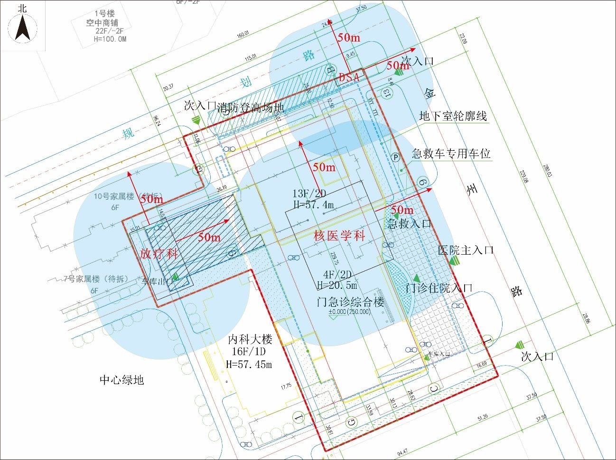
图7.1-1 项目评价范围示意图
7.2 保护目标
项目环境保护目标主要为评价范围内的放射工作人员、医院内活动的其他医护人员、患者、患者家属以及医院周边临近道路偶尔通过的公众。
项目环境保护目标见表7.2-1。

表7.2-1 项目环境保护目标一览表
项目 | 环境保护对象 |  | 相对位置 |  | 距辐射源最近距离 | 保护目标数量 | 剂量约束
放疗科 | 职业人员 | 医用电子直线加速器工作人员 | 控制室 |  | 6.1m | 2人 | 年有效剂量不大于5mSv
 |  | 后装治疗机工作人员 | 控制室 |  | 4.1m | 2人
 | 公众 | 医用电子直线加速器机房 | 屋顶 | 短时间停留人员 | 6.3m | 流动人员 | 年有效剂量不大于0.1mSv
 |  |  | 东侧 | 候诊区其他医务人员、患者、患者家属等 | 11.6m
 |  | 后装治疗机房 | 屋顶 | 短时间停留人员 | 6.3m | 流动人员
 |  |  | 东侧 | 候诊区其他医务人员、患者、患者家属等 | 11.6m
核医学科 | 职业人员 | 核医学科显像诊断操作及摆位人员 | PET-CT机房及操作间、设备间 |  | 1.0m | 2人 | 年有效剂量不大于5mSv
 |  |  | SPECT-CT机房及操作间、设备间 |  | 1.0m | 2人
 |  | ^{99m}Tc制备 | 锝淋洗室 |  | 0.5m | 1人
 |  | 药物分装、质控、注射人员 | 分装、质控室、注射室、储源室 |  | 0.5m | 5人
 |  | 甲功测定、甲亢工作人员 | 分装、给药室 |  | 0.5m | 3人
 | 公众 | 核医学科屏蔽体外周边其他医务人员、患者及其家属等 | 风机房、变配电室、泵房、值班室、医护办场所等 |  | 1～50m | 约10人 | 年有效剂量不大于0.1mSv
 |  |  | 地下停车场、电梯/扶梯 |  |  | 流动人员
 |  | 核医学科正上方其他医务人员、患者、患者家属等 | 诊室、值班室、医护办场所、污物间等 |  | 6～50m | 约15人
 |  |  | 住院大厅、卫生间、电梯/扶梯 |  |  | 流动人员
 |  | 核医学科正下方其他医务人员、患者、患者家属等 | 宿舍、医护办、治疗室、病房、配电间、污物间、手术室、配血室、风机房 |  | 4.4～50m | 约20人
 |  |  | 电梯/楼梯间等 |  |  | 流动人员

续表7.2-1 项目环境保护目标一览表
项目 | 环境保护对象 |  | 相对位置 | 距辐射源最近距离 | 保护目标数量 | 剂量约束
DSA手术室 | 职业人员 | 介入手术医护人员 | 1号DSA手术室 | 0.8m | 8人 | 年有效剂量不大于5mSv
 |  |  | 2号DSA手术室 | 0.8m
 |  | 控制室操作人员 | 控制室 | 4m | 6人
 | 公众 | DSA手术室周边其他医务人员、患者等 | 设备间、医办、OR3手术室、OR2手术室、OR4防辐射手术室、污物暂存间、库房、设备间、无菌库、更衣室、值班室、UPS等 | 3.5～50m | 约10人 | 年有效剂量不大于0.1mSv
 |  |  | 污物走廊、电梯/楼梯间、洁净走廊、污物通道 |  | 流动人员
 |  | DSA手术室正上方工作场所的其他医务人员、患者等 | 去污区、会议室、工具间、值班室等 | 4.8～50m | 约10人
 |  | DSA手术室正下方工作场所的其他医务人员、患者等 | 口腔科 | 4.9～50m | 约20人
放疗科、核医学科、DSA手术室外其他公众 |  | 7号、10号家属楼 |  | 15～50m | 约300人
 |  | 评价范围内其他区域 |  |  | 流动人员

7.3 评价标准
7.3.1 《电离辐射防护与辐射源安全基本标准》（GB18871-2002）相关内容
4.2.4 豁免
4.2.4.1 如果源符合下列条件之一，并经审管部门确认和同意，则该源或利用该源的实践可以被本标准的要求所豁免：
a）符合本标准附录A（标准的附录）中所规定的豁免要求；
b）符合审管部门根据本标准附录A（标准的附录）规定的豁免准则所确定的豁免水平。
4.2.4.2 对于尚未被证明为正当的实践不应予以豁免。
4.2.5 解控
4.2.5.1 已知或已获准实践中的源（包括物质、材料和物品），如果符合审管部门规定的清洁解控水平，则经审管部门认可，可以不在遵循本标准的要求，即可以将其解控。
4.2.5.2 除非审管部门另有规定，否则清洁解控水平的确定应考虑本标准附录A（标准的附录）所规定的豁免准则，并且所定出的清洁解控水平不应高于本标准附录A（标准的附录）中规定的或审管部门根据该附录规定的准则所建立的豁免水平。
表7.3-1 项目涉及放射性核素的豁免活度浓度与豁免活度（摘录附录A中表A1）
核素 | 活度浓度/（Bq/g） | 活度/Bq
¹⁸F | 1E+01 | 1E+06
^{99m}Tc | 1E+02 | 1E+07
¹³¹I | 1E+01 | 1E+05
⁸⁹Sr | 1E+03 | 1E+06
²²³Ra | 1E+02 | 1E+05
4.3.3 防护与安全的最优化
4.3.3.1 对于来自一项实践中的任一特定源的照射，应使防护与安全最优化，使得在考虑了经济和社会因素之后，个人受照剂量的大小、受照射的人数以及受照射的可能性均保持在可合理达到的尽量低水平；这种最优化应以该源所致个人剂量和潜在照射危险分别低于剂量约束和潜在照射危险约束为前提条件(治疗性医疗照射除外）。
4.3.2 剂量限值和潜在照射危险限制
4.3.2.1 应对个人受到的正常照射加以限制，以保证本标准6.2.2 规定的特殊情况外，由来自各项获准实践的综合照射所致的个人总有效剂量和有关器官或组织的总当量剂量不超过附录B（标准的附录B）中规定的相应剂量限值。不应将剂量限值应用于获准实践中的医疗照射。
B1.1 职业照射
B1.1.1剂量限值
B1.1.1.1 应对任何工作人员的职业照射水平进行控制，使之不超过下述限值：
a) 由审管部门决定的连续5年的年平均有效剂量(但不可作任何追溯性平均)，20mSv；
b) 任何一年中的有效剂量，50mSv。
B1.2 公众照射
B1.2.1 剂量限值
实践使公众有关关键人群组的成员所受的平均剂量估计值不应超过下述限值：
a) 年有效剂量，1mSv；
b) 特殊情况下，如果5个连续年的年平均剂量不超过1mSv，则某一单一年份的有效剂量可提高到5mSv。
考虑未来的放射性同位素和射线装置发展，并为其他辐射设施和实践活动留有余地，本次评价对职业照射和公众照射的年剂量管理约束值设定为：职业人员取5mSv（身体）作为剂量约束值；周围公众取0.1mSv作为剂量约束值。
6.2.3 表面放射性污染的控制
工作人员体表、内衣、工作服、以及工作场所的设备和地面等表面放射性污染的控制应遵循附录B（标准的附录B）B2所规定的限制要求。
第B2款表面污染控制水平
第B2.1款，工作场所的表面污染控制水平如表7.3-2所示。
第B2.2款，工作场所中的某些设备与用品，经去污使其污染水平降低到表7.3-2所列设备类的控制水平五十分之一以下时，经审管部门或审管部门授权的部门确认同意后，可当做普通物品使用。
表7.3-2 工作场所的放射性表面污染控制水平 单位：Bq/cm²
表面类型 |  | α放射性物质 |  | β放射性物质
 |  | 极毒性 | 其他
工作台、设备、墙壁、地面 | 控制区 | 4 | 4×10 | 4×10
 | 监督区 | 4×10⁻¹ | 4 | 4
工作服、手套、工作鞋 | 控制区、监督区 | 4×10⁻¹ | 4×10⁻¹ | 4
手、皮肤、内衣、工作袜 |  | 4×10⁻² | 4×10⁻² | 4×10⁻¹
项目核医学科工作场所的表面污染控制水平按照表7.3-2要求执行。
6.4辐射工作场所的分区
6.4.1 控制区
6.4.1.1 注册者和许可证持有者应把需要和可能需要专门防护手段或安全措施的区域定为控制区，以便控制正常工作条件下的正常照射或防止污染扩散，并预防潜在照射或限制潜在照射的范围。
6.4.2 监督区
6.4.2.1 注册者和许可证持有者应将下述区域定为监督区：这种区域未被定为控制区，在其中通常不需要专门的防护手段或安全措施，但需要经常对职业照射条件进行监督和评价。
6.4.3 非密封源工作场所分级
非密封源工作场所的分级应按附录C（标准的附录）的规定进行。
第C1款，应按表7.3-3将非密封源工作场所按放射性核素日等效最大操作量的大小分级。
表7.3-3 非密封源工作场所分级
级别 | 日等效最大操作/Bq
甲 | ＞4×10⁹
乙 | 2×10⁷～4×10⁹
丙 | 豁免活度值以上～2×10⁷
8.6 放射性物质向环境排放的控制
8.6.2不得将放射性废液排入普通下水道，除非经审管部门确认是满足下列条件的低放废液，方可直接排入流量大于10倍排放流量的普通下水道，并应对每次排放作好记录：
a）每月排放的总活度不超过10ALImin（ALImin是相应于职业照射的食入和吸入ALI值中的较小者，其具体数值可按B1.3.4和B1.3.5条的规定获得）；
b）每一次排放的活度不超过1ALImin，并且每次排放后用不少于3倍排放量的水进行冲洗。
7.3.2《放射治疗辐射安全与防护要求》（HJ1198-2021）相关内容
5.1选址与布局
5.1.1放射治疗场所的选址应充分考虑其对周边环境的辐射影响，不得设置在居民、写字楼和商用两用的建筑物内。
5.1.2放射治疗场所宜单独选址、集中建设，或设置在多层建筑物的底层的一端，尽量避开儿科病房、产房等特殊人群及人员密集区域，或人员流动性大的商业活动区域。
5.1.3术中放射治疗手术室应采取适当的辐射防护措施，并尽量设在医院手术区的最内侧，与相关工作用房（如控制室或专用于术中放射治疗设备调试、维修的空间）形成一个相对独立区域；术中控制台应与治疗设备分离，实行隔室操作，控制台可设在控制室或走廊内。
5.2分区原则
5.2.1放射治疗场所应划分控制区和监督区。一般情况下，控制区包括加速器大厅、治疗室（含迷路）等场所，如质子/重离子加速器大厅、束流输运通道和治疗室，直线加速器机房、含源装置的治疗室、放射性废物暂存区域等。开展术中放射治疗时，术中放射治疗室应确定为临时控制区。
5.2.2与控制区相邻的、不需要采取专门防护手段和安全控制措施，但需要经常对职业照射条件进行监督和评价的区域划定为监督区（如直线加速器治疗室相邻的控制室及与机房相邻区域等）。
6.1屏蔽要求
6.1.1放射治疗室屏蔽设计应按照额定最大能量、最大剂量率、最大工作负荷、最大照射野等条件和参数进行计算，同时应充分考虑所有初、次级辐射对治疗室邻近场所中驻留人员的照射。
6.1.2放射治疗室屏蔽材料的选择应考虑其结构性能、防护性能，符合最优化要求。使用中子源放射治疗设备、质子/重离子加速器或大于10MV的X射线放射治疗设备，须考虑中子屏蔽。
6.1.3管线穿越屏蔽体时应采取不影响其屏蔽效果的方式，并进行屏蔽补偿。应充分考虑防护门与墙的搭接，确保满足屏蔽体外的辐射防护要求。
6.1.4剂量控制应符合以下要求：
a）治疗室墙和入口外表面30cm处、邻近治疗室的关注点、治疗室房顶外的地面附近和楼层及在治疗室上方已建、拟建的二层建筑物或在治疗室旁邻近建筑物的高度超过自辐射源点治疗室房顶内表面边缘所设张立体角区域时，距治疗室顶外表面30cm处和在该立体角区域内的高层建筑人员驻留处的周围剂量当量率应同时满足下列a）和b）所确定的剂量率参考控制水平$\dot{H_{c}}$:
1）使用放射治疗周工作负荷、关注点位置的使用因子和居留因子（可依照附录A选取），由以下周剂量参考控制水平（Ḣ_{c}）求得关注点的导出剂量率参考控制水平Ḣc,d(μSv/h)：
机房外辐射工作人员：Ḣ_{c}≤100μSv/周；
机房外非辐射工作人员：Ḣ_{c}≤5μSv/周。
2）按照关注点人员居留因子的不同，分别确定关注点的最高剂量率参考控制水平Ḣ_{c,max}(μSv/h)：
人员居留因子T＞1/2的场所：Ḣ_{c,max}≤2.5μSv/h；
人员居留因子T≤1/2的场所：Ḣ_{c,max}≤10μSv/h。
b）穿出机房顶的辐射对偶然到达机房顶外的人员的照射，以年剂量250μSv加以控制。
c） 对不需要人员到达并只有借助工具才能进入的机房顶，机房顶外表面30cm处的剂量率参考控制水平可按100μSv/h加以控制（可在相应位置处设置辐射告示牌）。
6.1.5使用中子源开展后装治疗的治疗室内应配备符合需要的应急贮源水池或聚乙烯罐等满足中子屏蔽的措施，保障放射源的安全暂存，并实行双人双锁管理。
6.2安全防护设施和措施要求
6.2.1放射治疗工作场所，应当设置明显的电离辐射警告标志和工作状态指示灯等：
a）放射治疗工作场所的入口处应设置电离辐射警告标志，贮源容器外表面应设置电离辐射标志和中文警示说明；
b）放射治疗工作场所控制区进出口及其他适当位置应设电离辐射警告标志和工作状态指示灯；
c） 控制室应设有在实施治疗过程中能观察患者状态、治疗室和迷道区域情况的视频装置，并设置双向交流对讲系统。
6.2.2质子/重离子加速器大厅和治疗室内、含放射源的放射治疗室、医用电子直线加速器治疗室（一般在迷道的内入口处）应设置固定式辐射剂量监测仪并应有异常情况下报警功能，其显示单元设置在控制室内或机房门附近。
6.2.3放射治疗相关的辐射工作场所，应设置防止误操作、防止工作人员和公众受到意外照射的安全联锁措施：
a）放射治疗室和质子/重离子加速器大厅应设置门－机/源联锁装置，防护门未完全关闭时不能出束/出源照射，出束/出源状态下开门停止出束或放射源回到治疗设备的安全位置。含放射源的治疗设备应设有断电自动回源措施；
b）放射治疗室和质子/重离子加速器大厅应设置室内紧急开门装置，防护门应设置防夹伤功能；
c）应在放射治疗设备的控制室/台、治疗室迷道出入口及防护门内侧、治疗室四周墙壁、质子/重离子加速器大厅和束流输运通道内设置急停按钮；急停按钮应有醒目标识及文字显示能让在上述区域内的人员从各个方向均能观察到且便于触发；
d）质子/重离子治疗装置安全联锁系统还应包括清场巡检系统、门钥匙开关（身份识别系统）。质子/重离子治疗室、加速器大厅和束流输运通道应建立分区清场巡检和束流控制的逻辑关系，清场巡检系统应考虑清场巡检的最长响应时间和分区调试情况的联锁设置。日常清场巡检时，如超出设定的清场巡检响应时间，需重新进行清场巡检；
e）质子/重离子治疗装置应考虑建立调试、检修、运行维护人员的人身安全联锁系统，将调试、检修、运行维护人员的受照剂量与进入控制区的权限实施联锁管控；
f）安全联锁系统一旦被触发后，须人工就地复位并通过控制台才能重新启动放射治疗活动；安装调试及维修情况下，任何联锁旁路应通过单位辐射安全管理机构的批准与见证，工作完成后应及时进行联锁恢复及功能测试。
6.2.4后装治疗室内应配备合适的应急贮源容器和长柄镊子等应急工具。
7操作的辐射安全与防护要求
7.1医疗机构应对辐射工作场所的安全联锁系统定期进行试验自查，保存自查记录，保证安全联锁的正常有效运行。
7.2治疗期间，应有两名及以上人员协调操作，认真做好当班记录，严格执行交接班制度；加速器试用、调试、检修期间，控制室须有工作人员值守。
7.3任何人员未经授权或允许不得进入控制区。工作人员须在确认放射治疗或者治疗室束流已经终止的情况下方可进入放射治疗室，进入含放射源或质子/重离子装置的治疗室前须携带个人剂量报警仪。检修人员进入质子/重离子加速器大厅和束流输运通道区域前，应先进行工作场所辐射监测，在单位辐射安全管理机构批准后方可进入。进入质子/重离子加速器大厅和束流输运通道区域的参观人员须在辐射工作人员带领下进入。
7.4应加强放射源倒装活动的辐射安全管理，倒装工作应由有相应能力且通过辐射安全考核的专业人员进行；应制定放射源倒装活动方案，对辐射监测与报警仪器的有效性、操作场所分区隔离设置、倒源屏蔽体搭建进行确认；倒装放射源时应对倒装热室周围和含源设备表面进行辐射监测，关注倒源屏蔽体的辐射防护效果和含源设备的表面污染情况，做好安装和更换的放射源清点并记录；倒源结束后对含放射源的放射治疗设备、场所与周围环境进行辐射监测。
7.5质子/重离子加速器调试、检修期间，应对进入质子/重离子加速器大厅和束流输运通道、治疗室区域的人员加强管理。在出束的情况下严禁调试、检修人员滞留在控制区；对辐射水平热点区域（如回旋加速器、降能器、束流偏转及引出部位等）应考虑进行屏蔽；接入人身安全联锁系统的受照剂量监测设备宜采用直读式的仪器。
8.4气态废物管理要求
8.4.1放射治疗室内应设置强制排风系统，采取全排全送的通风方式，换气次数不少于4次/h，排气口位置不得设置在有门、窗或人流较大的过道等位置。
8.4.2质子/重离子加速器停机后，加速器大厅应加强通风排气，采取措施使人员延时进入，以降低活化空气的感生放射性水平，减少人员受照剂量。
7.3.3《核医学辐射防护与安全要求》（HJ1188-2021）相关内容
4.3.2核医学工作场所的控制区主要包括回旋加速器机房、放射性药物合成和分装室、放射性药物贮存室、给药室、给药后候诊室、扫描室、核素治疗病房、给药后患者的专用卫生间、放射性废物暂存库、衰变池等区域。
4.3.3核医学工作场所的监督区主要包括回旋加速器和显像设备控制室、卫生通过间以及控制区相连的其他场所区域。
4.3.4控制区的入口应设置规范的电离辐射警告标志及标明控制区的标志，监督区入口处应设置标明监督区的标志。
4.4.2剂量约束值
4.4.2.1一般情况下，职业照射的剂量约束值不超过5mSv/a；
4.4.2.2公众照射的剂量约束值不超过0.1mSv/a。
4.5.2接受碘-131治疗的患者，应在其体内的放射性活度降至400MBq以下或距离患者体表1米处周围剂量当量率不大于25μSv/h方可出院。
5.1选址
5.1.1核医学工作场所宜建在医疗机构内单独的建筑物内，或集中于无人长期居留的建筑物的一端或底层，设置相应的物理隔离和单独的人员、物流通道。
5.1.2核医学工作场所不宜眦邻产科、儿科、食堂等部门及人员密集区，并应与非放射性工作场所有明确的分界隔离。
5.1.3核医学工作场所排风口的位置尽可能远离周边高层建筑。
5.2布局
5.2.1核医学工作场所应合理布局，住院治疗场所和门诊诊断场所应相对分开布置；同一工作场所内应根据诊疗流程合理设计各功能区域的布局，控制区应相对集中，高活室集中在一端，防止交叉污染。尽量减小放射性药物、放射性废物的存放范围，限制给药后患者的活动空间。
5.2.2核医学工作场所应设立相对独立的工作人员、患者、放射性药物和放射性废物路径。工作人员通道和患者通道分开，减少给药后患者对其他人员的照射。注射放射性药物后患者与注射放射性药物前患者不交叉，人员与放射性药物通道不交叉，放射性药物和放射性废物运送通道应尽可能短捷。
5.2.3核医学工作场所宜采取合适的措施，控制无关人员随意进入控制区和给药后患者的随意流动，避免工作人员和公众受到不必要的照射。控制区的出入口应设立卫生缓冲区，为工作人员和患者提供必要的可更换衣物、防护用品、冲洗设施和表面污染监测设备。控制区内应设有给药后患者的专用卫生间。
6.1屏蔽要求
6.1.1核医学场所屏蔽层设计应适当保守，按照可能使用的最大放射性活度、最长时间和最短距离进行计算。
6.1.5距核医学科工作场所各控制区内房间防护门、观察窗和墙壁外表面30cm处的周围剂量当量率应小于2.5μSv/h，如屏蔽墙外的房间为人员偶尔居留的设备间等区域，其周围剂量当量率应小于10μSv/h。
6.1.6放射性药物合成和分装的箱体、通风柜、注射窗等设备应设有屏蔽结构，以保证设备外表面30cm处人员操作位的周围剂量当量率小于2.5μSv/h，放射性药物合成和分装箱体非正对人员操作位表面的周围剂量当量率小于25μSv/h。
6.2场所安全措施要求
6.2.1核医学工作场所的放射性核素操作设备的表面、工作台台面等平整光滑，室内地面与墙壁衔接处应无接缝，易于清洗、去污。
6.2.2操作放射性药物场所级别达到乙级应在手套箱中进行，丙级可在通风橱内进行。应为从事放射性药物操作的工作人员配备必要的防护用品。放射性药物给药器应有适当的屏蔽，给药后患者候诊室内、核素治疗病房的床位旁应设有铅屏风等屏蔽体，以减少对其他患者和医护人员的照射。
6.2.3操作放射性药物的控制区出口应配有表面污染监测仪器，从控制区离开的人员和物品均应进行表面污染监测，如表面污染水平超出控制标准，应采取相应的去污措施。
6.2.4放射性物质应贮存在专门场所的贮存容器或保险箱内，定期进行辐射水平监测，无关人员不应入内。贮存的放射性物质应建立台账，及时登记，确保账物相符。
6.2.5应为核医学工作场所内部放射性物质运送配备有足够屏蔽的贮存、转运等容器，容器表面应贴电离辐射标志，容器在运送时应有适当的固定措施。
6.2.9扫描机房外门框上方应设置工作状态指示灯。
6.3密闭和通风要求
6.3.1核医学工作场所应保持良好的通风，工作场所的气流流向应遵循自清洁区向监督区再向控制区的方向设计，保持工作场所的负压和各区之间的压差，以防止放射性气体及气溶胶对工作场所造成交叉污染。
6.3.4放射性物质的合成、分装以及挥发性放射性核素的操作应在手套箱、通风橱等密闭设备中进行，防止放射性液体泄漏或放射性气体及气溶胶逸出。手套箱、通风橱等密闭设备应设计单独的排风系统，并在密闭设备的顶壁安装活性炭或其他过滤装置。
6.3.5通风橱应有足够的通风能力。制备放射性药物的回旋加速器工作区域、碘-131治疗病房以及设有通风橱、手套箱等场所的通风系统排气口应高于本建筑物屋顶，尽可能远离邻近的高层建筑。
7.3.4 《放射治疗机房屏蔽规范第1部分：一般原则》（GBZ/T201.1-2007）相关内容
本部分适用于外照射源治疗装置的机房。
3 治疗机房辐射屏蔽的剂量参考控制水平
3.1 治疗机房墙和入口门外的周围剂量当量率参考控制水平
治疗机房墙和入口门外的周围剂量当量率应同时满足下列3.1.1和3.1.2的参考控制水平。
3.1.1距治疗机房墙和入口门外表面30cm处和邻近治疗机房的居留因子较大（T＞1/4）的人员驻留区域见式（7.3-1）。
${\dot{H}}_{c}$≤H_{c}/（t·U·T）
式（7.3-1）中：
${\dot{H}}_{c}$——周围剂量当量率参考控制水平，µSv/h；
H_{c}——周剂量控制水平（µSv/周），其值如下：
放射治疗机房外控制区的工作人员：≤100µSv/周
放射治疗机房外非控制区的人员：≤5µSv/周
U——治疗装置向关注位置的方向照射的使用因子；
T——人员在放射治疗机房外控制区和放射治疗机房外非控制区驻留的居留因子，见表7.3-4。
t——治疗装置周最大累积照射的小时数，h/周。t是与治疗装置周工作负荷W相关的参数，应由放射治疗单位给定的放射治疗工作量导出。
不同场所的居留因子见表7.3-4。
表7.3-4 不同场所的居留因子
场所 | 居留因子（T） |  | 示例
 | 典型值 | 范围
全居留 | 1 | 1 | 管理人员或职员的办公室、治疗计划室、治疗控制室、护士站、咨询台、有人护理的候诊室以及周边建筑物中的驻留区
部分居留 | 1/4 | 1/2～1/5 | 1/2：相邻的治疗室、与屏蔽室相邻的病人检查室  1/5：走廊、雇员休息室、职员休息室
偶然居留 | 1/16 | 1/8～1/40 | 1/8：各治疗室房门；  1/20：公厕、自动售货区、储存室、设有座椅的户外区域、无人护理的候诊区、病人滞留区域、屋顶、门岗室；  1/40：仅有来往行人车辆的户外区域、无人看管的停车场、车辆自动卸货/卸客区域、楼梯、无人看管的电梯
3.1.2距治疗机房墙和入口门外表面30cm处：
${\dot{H}}_{c}$≤2.5µSv/h（人员全居留场所，T＞1/2）
${\dot{H}}_{c}$≤10µSv/h（人员部门或偶然居留场所，T≤1/2）
3.2治疗机房顶屏蔽的辐射剂量率参考控制水平
3.2.1在治疗机房上方已建、拟建二层建筑物或在治疗机房旁邻近建筑物的高度超过自辐射源点至机房顶内表面边缘所张立体角区域时，距治疗机房顶外表面30cm处和在该立体角区域内的高层建筑物中人员驻留处，辐射剂量率参考控制水平同3.1。
3.2.2除3.2.1的条件外，应考虑天空散射和侧散射辐射对治疗机房外的地面附近和楼层中公众的照射，以及穿出治疗机房顶的辐射对偶然到达顶外人员的照射，使用（式7.3-1），并取H_{c}=5µSv/周、T=1/40，将其确定的治疗机房外表面30cm处的周围剂量当量率${\dot{H}}_{c}$作为治疗机房顶屏蔽的辐射剂量率参考控制水平。
3.3确定周围剂量当量率参考控制水平的程序
3.3.1治疗机房墙和入口门外表面30cm处的周围剂量当量率参考控制水平
⑴ 选定评估点并判明各评估点所在的分区（放射治疗机房外控制区或放射治疗机房外非控制区）；
⑵ 按照放射治疗单位给定的放射治疗工作量，确定使用放射治疗装置的周工作负荷（W），并参考附录B的方法估算治疗装置的周最大照射时间（t）；
⑶ 按式（7.3-1）估算${\dot{H}}_{c}$，并与3.1的3.1.2的剂量率比较，取两者中较小的值作为周围剂量当量率参考控制水平。
3.3.2邻近治疗机房的居留因子较大（T＞1/4）处的周围剂量当量率参考控制水平
⑴ 按式（7.3-1）估算该关注处的${\dot{H}}_{c}$；
⑵ 按3.3.1估算相应的治疗机房外表面30cm处的剂量率，按距离平方反比规律推算出该关注处的${\dot{H}}_{c}$，并与3.3.2的⑴的结果比较，取两者中较小的值作为该关注处的周围剂量当量率参考控制水平。
7.3.5 《放射治疗机房的辐射屏蔽规范 第2部分：电子直线加速器放射治疗机房》（GBZ/T 201.2-2011）相关内容
4.2.1治疗机房墙和入口门外关注点的剂量率参考控制水平
治疗机房墙和入口门外关注点的剂量率应不大于下述a）、b）和c）所确定的剂量率参考控制水平${\dot{H}}_{c}$：
a）使用放射治疗周工作负荷、关注点位置的使用因子和居留因子，可以依照附录A，由以下周剂量参考控制水平（Hc）求得关注点的导出剂量率参考控制水平${\dot{H}}_{c,d}$（μSv/h）：
1）放射治疗机房外控制区的工作人员：Hc≤100μSv/周；
2）放射治疗机房外非控制区的人员：Hc≤5μSv/周；
b) 按照关注点人员居留因子的下列不同，分别确定关注点的最高剂量率参考控制水平${\dot{H}}_{c,max}$(μSv/h)：
1) 人员居留因子T≥1/2的场所：${\dot{H}}_{c,max}$≤2.5μSv/h；
2) 人员居留因子T<1/2的场所：${\dot{H}}_{c,max}$≤10μSv/h。
c) 由上述a)中的导出剂量率参考控制水平${\dot{H}}_{c,d}$和b)中的最高剂量率参考控制水平${\dot{H}}_{c,max}$，选择其中较小者作为关注点的剂量率参考控制水平${\dot{H}}_{c}$(μSv/h)。
4.2.2治疗机房顶的剂量控制要求
治疗机房顶的剂量应按下述a）、b）两种情况控制：
a）在治疗机房正上方已建、拟建建筑物或治疗机房旁邻近建筑物的高度超过自辐射源点到机房顶内表面边缘所张立体角区域时，距治疗机房顶外表面30cm处和(或)在该立体角区域内的高层建筑物中人员驻留处，可以根据机房外周剂量参考控制水平Hc≤5μSv/周和最高剂量率${\dot{H}}_{c,max}$≤2.5μSv/h；按照4.2.1求得关注点的剂量率参考控制水平加以控制${\dot{H}}_{c}$(μSv/h)加以控制。
b）除4.2.2中a）的条件外，应考虑下列情况：
1）天空散射和侧散射辐射对治疗机房外的地面附近和楼层中公众的照射。该项辐射和穿出机房墙透射辐射在相应处的剂量(率)的总和，应按（2）4.2.2中的a)确定关注点的剂量率参考控制水平${\dot{H}}_{c}$(μSv/h)加以控制；
2）穿出治疗机房顶的辐射对偶然到达机房顶外的人员的照射，以相当于机房外非控制区人员周剂量率控制指标的年剂量250μSv加以控制；
3）对不需要人员到达并只有借助工具才能进入的机房顶，考虑上述1）和2）之后，机房顶外表面30cm处的剂量率参考控制水平可按100μSv加以控制(可在相应处设置辐射告示牌。
医用电子直线加速器机房外剂量率限值要求参考“机房外表面0.3m处小于2.5μSv/h”的规定执行，治疗室通风换气次数应不小于4次/h。
7.3.6 《放射治疗机房的辐射屏蔽规范第3部分：γ射线源放射治疗机房》（GBZ/T 201.3-2014）相关内容
4.1剂量控制要求
4.1.1治疗机房墙外和入口门处关注点的周围剂量当量率参考控制水平
治疗机房墙和入口门外关注点的周围剂量当量率（以下简称剂量率）应不大于下述a）、b）和c）所确定的剂量率参考控制水平${\dot{H}}_{c}$：
a）使用放射治疗周工作负荷、关注点位置的使用因子和居留因子，可以依照附录A，由以下周剂量参考控制水平Hc（μSv/周）求得关注点的导出剂量率参考控制水平${\dot{H}}_{c,d}$（μSv/h）：
放射治疗机房外控制区的工作人员：Hc≤100μSv/周；
放射治疗机房外非控制区的人员：Hc≤5μSv/周；
b) 按照关注点人员居留因子（T）的不同，确定关注点的最高剂量率参考控制水平${\dot{H}}_{c,max}$(μSv/h)：
人员居留因子T≥1/2的场所：${\dot{H}}_{c,max}$≤2.5μSv/h；
人员居留因子T<1/2的场所：${\dot{H}}_{c,max}$≤10μSv/h。
c) 由上述a)中的导出剂量率参考控制水平${\dot{H}}_{c,d}$和b)中的最高剂量率参考控制水平${\dot{H}}_{c,max}$，选择其中较小者作为关注点的剂量率参考控制水平${\dot{H}}_{c}$(μSv/h)。
4.1.2治疗机房顶的剂量控制要求
治疗机房顶的剂量应按下述a）、b）两种情况控制：
a）在治疗机房正上方有建筑物或治疗机房旁邻近建筑物的高度超过自放射源点到机房顶内表面边缘所张立体角区域时，距治疗机房顶外表面30cm处和(或)在该立体角区域内的高层建筑物中人员驻留处，可以根据机房外周剂量参考控制水平Hc≤5μSv/周和最高剂量率H_{c,max}≤2.5μSv/h；按照4.1.1求得关注点的剂量率参考控制水平Hc（μSv/h）加以控制。
b）除4.1.2中a）的条件外，应考虑下列情况：
1）天空散射和侧散射辐射对治疗机房外的地面附近和楼层中公众的照射。该项辐射和穿出机房墙透射辐射在相应处的剂量率的总和，应按4.1.2中的a)确定关注点的剂量率参考控制水平${\dot{H}}_{c}$(μSv/h)加以控制；
2）穿透治疗机房屋顶的辐射对偶然到达机房顶外的人员的照射，以年剂量250μSv加以控制；
3）对无人员停留并只有借助工具才能进入的机房顶，考虑上述1）和2）之后，机房顶外表面30cm处的剂量率参考控制水平可按100μSv加以控制（可在相应处设置辐射告示牌）。
4.2.3治疗机房一般屏蔽要求
除需要满足《放射治疗机房的辐射屏蔽规范-第1部分：一般原则》（GBZ/T201.2-2007）的要求外，γ射线源放射治疗机房屏蔽应考虑下列内容：
a）后装治疗按4π发射的点源考虑机房屏蔽，应在治疗机房的地面标识出相应机房外可能受照射剂量最高的使用位置，作为计算屏蔽时的辐射源参考位置。
e）后装治疗机房应设置迷路。
7.3.7《放射治疗放射防护要求》（GBZ121-2020）相关内容
6工作场所放射防护要求
6.1布局要求
6.1.3治疗机房有用线束照射方向的防护屏蔽应满足主射线束的屏蔽要求，其余方向的防护屏蔽应满足漏射线及散射线的屏蔽要求。
6.1.5应合理设置有用线束的朝向，直接与治疗机房相连的治疗设备的控制室和其他居留因子较大的用室，尽可能避开被有用线束直接照射。
6.1.6 X射线管治疗设备的治疗机房、术中放射治疗手术室可不设迷路；γ刀治疗设备的治疗机房，根据场所空间和环境条件，确定是否选用迷路；其他治疗机房均应设置迷路。
6.2空间、通风要求
6.2.1放射治疗机房应有足够的有效使用空间，以确保放射治疗设备的临床应用需要。
6.2.2放射治疗机房应设置强制排风系统，进风口应设在放射治疗机房上部，排风口应设在治疗机房下部，进风口与排风口位置应对角设置，以确保室内空气充分交换；通风换气次数应不小于4次/h。
7放射治疗操作中的放射防护要求
7.2后装放射治疗操作中，当自动回源装置功能失效时，应有手动回源的应急处理措施。
7.3.8《放射诊断放射防护要求》（GBZ130-2020）相关内容
本标准适用于X射线影像诊断和介入放射学。
5X射线设备防护性能的技术要求：
5.1.1X射线设备出线口上应安装限束系统（如限束器、光阑等）。
5.1.2X射线管组件上应有清晰的焦点位置标志。
5.1.3X射线管组件上应标明固有滤过，所有附加滤过片均应标明其材料和厚度。
5.2透视用X射线设备防护性能的专用要求
5.2.1C形臂X射线设备的最小焦皮距应不小于20cm，其余透视用X射线设备的最小焦皮距应不小于30cm。
5.2.2透视曝光开关应为常断式开关，并配有透视计时及限时报警装置。
5.2.3用于介入放射学、近台同室操作（非普通荧光屏透视）的X射线透视设备防护性能专用要求见5.8。
5.4CT设备防护性能的专用要求
5.4.2对于任意一种CT扫描程序，都应在操作这控制台上显示剂量信息。
5.4.3应设置急停按钮，以便在CT扫描过程中发生意外时可以及时停止出束。
5.8介入放射学、近台同室操作（非普通荧光屏透视）用X射线设备防护性能的专用要求。
5.8.1介入放射学、近台同室操作（非普通荧光屏透视）用X射线设备应满足其相应设备类型的防护性能专用要求。
5.8.2在机房内应具备工作人员在不变换操作位置情况下能成功切换透视和摄影功能的控制键。
5.8.3X射线设备应配备能阻止使用焦皮距小于20cm的装置。
5.8.4介入操作中，设备控制台和机房内显示器上应能显示当前受检者的辐射剂量测定指示和多次曝光剂量记录。
6X射线设备机房防护设施的技术要求
6.1X射线设备机房布局
6.1.1应合理设置X射线设备、机房的门、窗和管线口位置，应尽量避免有用线束直接照射门、窗、管线口和工作人员操作位。
6.1.2X射线设备机房（照射室）的设置应充分考虑邻室（含楼上和楼下）及周围场所的人员防护与安全。
6.1.3每台固定使用的X射线设备应设有单独的机房，机房应满足使用设备的布局要求；每台牙椅独立设置诊室的，诊室内可设置固定的口内牙片机，供该设备使用，诊室的屏蔽和布局应满足口内牙片机房防护要求。
6.1.4移动式X射线机（不含床旁摄影机和急救车配备设备）在使用时，机房应满足相应布局要求。
6.1.5除床旁摄影设备、便携式X射线设备和车载式诊断X射线设备外，对新建、改建和扩建项目和技术改造、技术引进项目的X射线设备机房，其最小有效使用面积、最小单边长度应符合表7.3-5的规定。
表7.3-5 X射线设备机房（照射室）使用面积及单边长度的要求
设备类型 | 机房内最小有效使用面积（m²） | 机房内最小单边长度（m）
CT机（不含头颅移动CT） | 30 | 4.5
单管头X射线设备（含C形臂、乳腺CBCT） | 20 | 3.5
注：单管头、双管头多管头X射线机每个管球各安装在1个房间内。
6.2X射线设备机房屏蔽
6.2.1不同类型X射线设备（不含床旁摄影设备和便携式X射线设备）机房的屏蔽防护应不小于表7.3-6规定。
表7.3-6 不同类型X射线机设备机房的屏蔽防护铅当量厚度要求
机房类型 | 有用线束方向铅当量（mmPb） | 非有用线束方向铅当量（mmPb）
CT机房（不含头颅移动CT）CT模拟定位机房 | 2.5 | 2.5
C形臂X射线设备机房 | 2.0 | 2.0
6.2.4距X射线设备表面100cm处的周围剂量当量率不大于2.5μSv/h时且X射线设备表面与机房墙体距离不小于100cm时，机房可不作专门屏蔽防护。
6.3X射线设备机房屏蔽体外剂量水平
6.3.1 机房的辐射屏蔽防护，应满足下列要求：
a）具有透视功能的X射线设备在透视条件下检测时，周围剂量当量率应不大于2.5μSv/h；测量时，X射线设备连续出束时间应大于仪器响应时间；
b)CT机、乳腺摄影、乳腺CBCT、口内牙片摄影、牙科全景摄影、牙科全景头颅摄影、口腔CBCT和全身骨密度仪机房外的周围剂量当量率应不大于2.5μSv/h。
6.4X射线设备工作场所防护
6.4.1机房应设有观察窗或摄像监控装置，其设置的位置应便于观察到受检者状态及防护门开闭情况。
6.4.2机房内不应堆放与该设备诊断工作无关的杂物。
6.4.3机房应设置动力通风装置，并保持良好的通风。
6.4.4机房门外应有电离辐射警告标志；机房门上方应有醒目的工作状态指示灯，灯箱上应设置如“射线有害、灯亮勿入”的可视警示语句；候诊区应设置放射防护注意事项告知栏。
6.4.5平开机房门应有自动闭门装置；推拉式机房门应设有曝光时关闭机房门的管理措施；工作状态指示灯能与机房门有效关联。
6.4.6电动推拉门宜设置防夹装置。
6.4.7受检者不应在机房内候诊；非特殊情况，检查过程中陪检者不应滞留在机房内。
6.4.8模拟定位设备机房防护设施应满足相应设备类型的防护要求。
6.4.9CT装置的安放应利于操作者观察受检者。
6.4.10机房出入门宜处于散射辐射相对低的位置。
6.5X射线设备工作场所防护用品及防护设施配置要求
6.5.1每台X射线设备根据工作内容，现场应配备不少于表7.3-7要求的工作人员、受检者防护用品与辅助防护设施，其数量应满足开展工作需要，对陪检者应至少配备铅橡胶防护衣。
6.5.3除介入防护手套外，防护用品和辅助防护设施的铅当量应不小于0.25mmPb；介入防护手套铅当量应不小于0.025mmPb；甲状腺、性腺防护用品铅当量应不小于0.5mmPb；移动铅防护屏风铅当量应不小于2mmPb。
6.5.4应为儿童的X射线检查配备保护相应组织和器官的防护用品，防护用品和辅助防护设施的铅当量应不小于0.5mmPb。
6.5.5个人防护用品不使用时，应妥善存放，不应折叠放置，以防止断裂。
表7.3-7 个人防护用品和辅助防护设施配置要求
放射检查类型 | 工作人员 |  | 受检者
 | 个人防护设施 | 辅助防护设施 | 个人防护设施 | 辅助防护设施
CT体层扫描（隔室） | — | — | 铅橡胶性腺防护围裙（方形）或方巾、铅橡胶颈套选配：铅橡胶帽子 | —
注：“—”表示不做要求。
7.3.9《核医学科放射防护要求》（GBZ120-2020）相关内容
本标准适用于医疗机构开展核医学诊断、治疗、研究和放射性药物制备中使用放射性物质时的防护。
5工作场所的放射防护要求
5.1.2核医学工作场所平面布局设计应遵循如下原则：
a)使工作场所的外照射水平和污染发生的概率达到尽可能小；
b)保持影像设备工作场所内较低辐射水平以避免对影像质量的干扰；
c)在核医学诊疗工作区域，控制区的入口和出口应设置门锁权限控制和单向门等安全措施，限制患者或受检者的随意流动，保证工作场所内的工作人员和公众免受不必要的照射；
d)在分装和给药室的出口处应设计卫生通过间，进行污染检测。
5.1.3核医学工作场所从功能设置可分为诊断工作场所和治疗工作场所。其功能设置要求如下：
a)对于单一的诊断工作场所应设置给药前患者或受检者候诊区、放射性药物贮存室、分装给药室（可含质控室）、给药后患者或受检者候诊室(根据放射性核素防护特性分别设置)、质控（样品测量）室、控制室、机房、给药后患者或受检者卫生间和放射性废物储藏室等功能用房；
b)对于单一的治疗工作场所应设置放射性药物贮存室、分装及药物准备室、给药室、病房（使用非密封源治疗患者）或给药后留观区、给药后患者专用卫生间、值班室和放置急救设施的区域等功能用房；
c)诊断工作场所和治疗工作场所都需要设置清洁用品储存场所、员工休息室、护士站、更衣室、卫生间、去污淋浴间、抢救室或抢救功能区等辅助用房；
5.1.5核医学工作场所的布局应有助于开展工作，避免无关人员通过。治疗区域和诊断区域应相对分开布置。根据使用放射性药物的种类、形态、特性和活度，确定核医学治疗区（病房）的位置及其放射防护要求，给药室应靠近病房，尽量减少放射性药物和给药后患者或受检者通过非放射性区域。
5.2放射防护措施要求
5.2.3核医学工作场所通风系统独立设置，应保持核医学工作场所良好的通风条件，合理设置工作场所的气流组织，遵循自非放射区向监督区再向控制区的流向设计，保持含放射性核素场所负压以防止放射性气体交叉污染，保证工作场所的空气质量。合成和操作放射性药物所用的通风橱应有专用的排风装置，风速应不小于0.5m/s。排气口应高于本建筑物屋顶并安装专用过滤装置，排出空气浓度应达到环境主管部门的要求。
5.2.4分装药物操作宜采用自动分装方式。
5.2.5放射性废液衰变池的设置按环境主管部门规定执行。暴露的污水管道应做好防护设计。
5.2.6控制区的入口应设置电离辐射警告标志。
5.2.7核医学场所中相应位置应有明确的患者或受检者导向标识或导向提示。
5.2.8给药后患者或受检者候诊室、扫描室应配备监视设施或观察窗和对讲装置。
6.1个人防护用品、辅助用品及去污用品配备
6.1.1个人防护用品及去污用品
开展核医学工作的医疗机构应根据工作内容，为工作人员配备合适的防护用品和去污用品，其数量应满足开展工作需要。对陪检者应至少配备铅橡胶防护衣。对操作18F等正电子放射性药物的场所，此时应考虑其他的防护措施，如：穿戴放射性污染防护服、熟练操作技能、缩短工作时间、使用注射器防护套和先留置注射器留置针等措施。
6.1.2辅助用品
根据工作内容及实际需要，合理选择使用移动铅屏风、注射器屏蔽套、带有屏蔽的容器、托盘、长柄镊子、分装柜或生物安全柜、屏蔽运输容器/放射性废物桶等辅助用品。
6.2放射性药物操作的放射防护要求
6.2.1操作放射性药物应有专门场所，如临床诊疗需要在非专门场所给药时则需采取适当的防护措施。放射性药物使用前应适当屏蔽。
6.2.2装有放射性药物的给药注射器，应有适当屏蔽。
6.2.3操作放射性药物时，应根据实际情况，熟练操作技能、缩短工作时间并正确使用个人防护用品。
6.2.5控制区内不应进食、饮水、吸烟、化妆，也不应进行无关工作及存放无关物品。
6.2.6操作放射性核素的工作人员，在离开放射性工作场所前应洗手和进行表面污染检测，如其污染水平超过表2规定值，应采取相应去污措施。
6.2.7从控制区取出物品应进行表面污染检测，以杜绝超过表2规定的表面污染控制水平的物品被带出控制区。
6.2.9放射性物质的贮存容器或保险箱应有适当屏蔽。放射性物质的放置应合理有序、易于取放，每次取放的放射性物质应只限于需用的部分。
6.2.12贮存的放射性物质应及时登记建档，登记内容包括生产单位、到货日期、核素种类、理化性质、活度和容器表面放射性污染擦拭试验结果等。
6.2.13所有放射性物质不再使用时，应立即送回原地安全储存。
6.2.14当发生放射性物质溢出、散漏事故时，应根据单位制定的放射事故处置应急预案，及时控制、消除放射性污染；当人员皮肤、伤口被污染时，应迅速去污并给予医学处理。
6.2.15核医学放射工作人员应按GBZ128的要求进行外照射个人监测，同时对于近距离操作放射性药物的工作人员，宜进行手部剂量和眼晶状体剂量监测，保证眼晶状体连续5年期间，年平均当量剂量不超过20mSv，任何1年中的当量剂量不超过50mSv。
8医用放射性废物的放射防护管理要求
8.4开展放射性药物治疗的医疗机构，应为住院治疗患者或受检者提供有防护标志的专用厕所，专用厕所应具备使患者或受检者排泄物迅速全部冲入放射性废液衰变池的条件，而且随时保持便池周围清洁。
8.5供收集废物的污物桶应具有外防护层和电离辐射警示标志。在注射室、注射后病人候诊室、给药室等位置放置污物桶。
8.6污物桶内应放置专用塑料袋直接收纳废物，装满后的废物袋应密封，不破漏，及时转送存储室，放入专用容器中存储。
附录K（规范性附录）个人防护用品和应急及去污用品
K.1个人防护用品
表7.3-8 个人防护用品
场所类型 | 工作人员 |  | 患者或受检者
 | 必备 | 选备
普通核医学和SPECT场所 | 铅橡胶衣、铅橡胶围裙和放射性污染防护服、铅橡胶围脖 | 铅橡胶帽、铅玻璃眼镜 | —
正电子放射性药物和¹³¹I的场所 | 放射性污染防护服 | — | —
敷贴治疗 | 宜使用远距离操作工具 | 有机玻璃眼镜或面罩 | 不小于3mm厚的橡皮泥或橡胶板等
粒子源植入 | 铅橡胶衣、铅玻璃眼镜、铅橡胶围裙或三角裤 | 铅橡胶手套、铅橡胶围脖、0.25mm铅当量防护的三角裤或三角巾 | 植入部位对应体表进行适当的辐射屏蔽
注：“—”表示不需要要求，宜使用非铅防护用品。
K.2应急及去污用品
主要包括下列物品：一次性防水手套、气溶胶防护口罩、安全眼镜、防水工作服、胶鞋、去污剂和/或喷雾（至少为加入清洗洗涤剂和硫代硫酸钠的水）；小刷子、一次性毛巾或吸水纸、毡头标记笔（水溶性油墨）、不同大小的塑料袋、酒精湿巾、电离辐射警告标志、胶带、标签、不透水的塑料布、一次性镊子。
7.3.10《工作场所有害因素职业接触限值-化学有害因素》（GBZ2.1-2007）相关内容
根据4.1工作场所空气中化学物质容许浓度表表1，臭氧的最高容许浓度为0.3mg/m³。

表8 环境质量和辐射现状
8.1项目地理位置和场所位置
8.1.1项目地理位置
安康市中心医院江南总院位于安康市汉滨区金州南路85号，地理位置见图1.6.2-1，医院总平面布置见图1.6.2-2。
8.1.2项目场所位置
项目拟在江南总院门诊楼地下一层建设放疗科、核医学科，门诊楼四层建设DSA手术室。项目场所位置详见图1.6.2-3和图1.6.2-8。
8.2辐射环境质量现状评价
为了解项目拟建场地及周边环境γ辐射本底水平，本次辐射环境现状委托西安志诚辐射环境检测有限公司于2022年5月17日对拟建项目周边的辐射环境现状进行监测（报告编号：XAZC-JC-2022-0166），监测报告详见附件。
8.2.1 监测项目及监测点位
⑴ 监测因子
X、γ辐射剂量率。
⑵ 监测点位
① 拟建核医学科场所（-1F）、拟建核医学科楼上（1F）、拟建核医学科楼下（-2F）、拟建核医学科场所南侧停车场（-1F）；
② 拟建放疗科加速器机房内及控制室（-1F）、拟建后装机房内及控制室（-1F）、拟建后装机房楼上（1F）；
③ 拟建DSA手术室内（4F）、拟建DSA手术室楼上（5F）、拟建DSA手术室楼下（3F）、拟建DSA手术室南侧（4F）、拟建DSA手术室西侧（4F）；
④ 安康市中心医院现有内科大楼东侧，核医学科南侧，外科大楼北侧，门诊楼东侧，医院7#家属楼东侧，医院10#家属楼1～3单元门口，安康市公安局家属楼南侧，南方新世纪商场北侧。监测点位分布情况见图8.2.1-1～图8.2.1-3。
8.2.2监测时间及环境条件
本次现状监测委托西安志诚辐射环境检测有限公司进行实测。监测时间及环境条件见表8.2.2-1。

表8.2.2-1 监测时间及环境条件
日期 | 时间 | 天气 | 温度 | 湿度
2022年5月17日 | 10:50～13:30 | 多云 | 25.3～28.2℃ | 47.6～53.4%
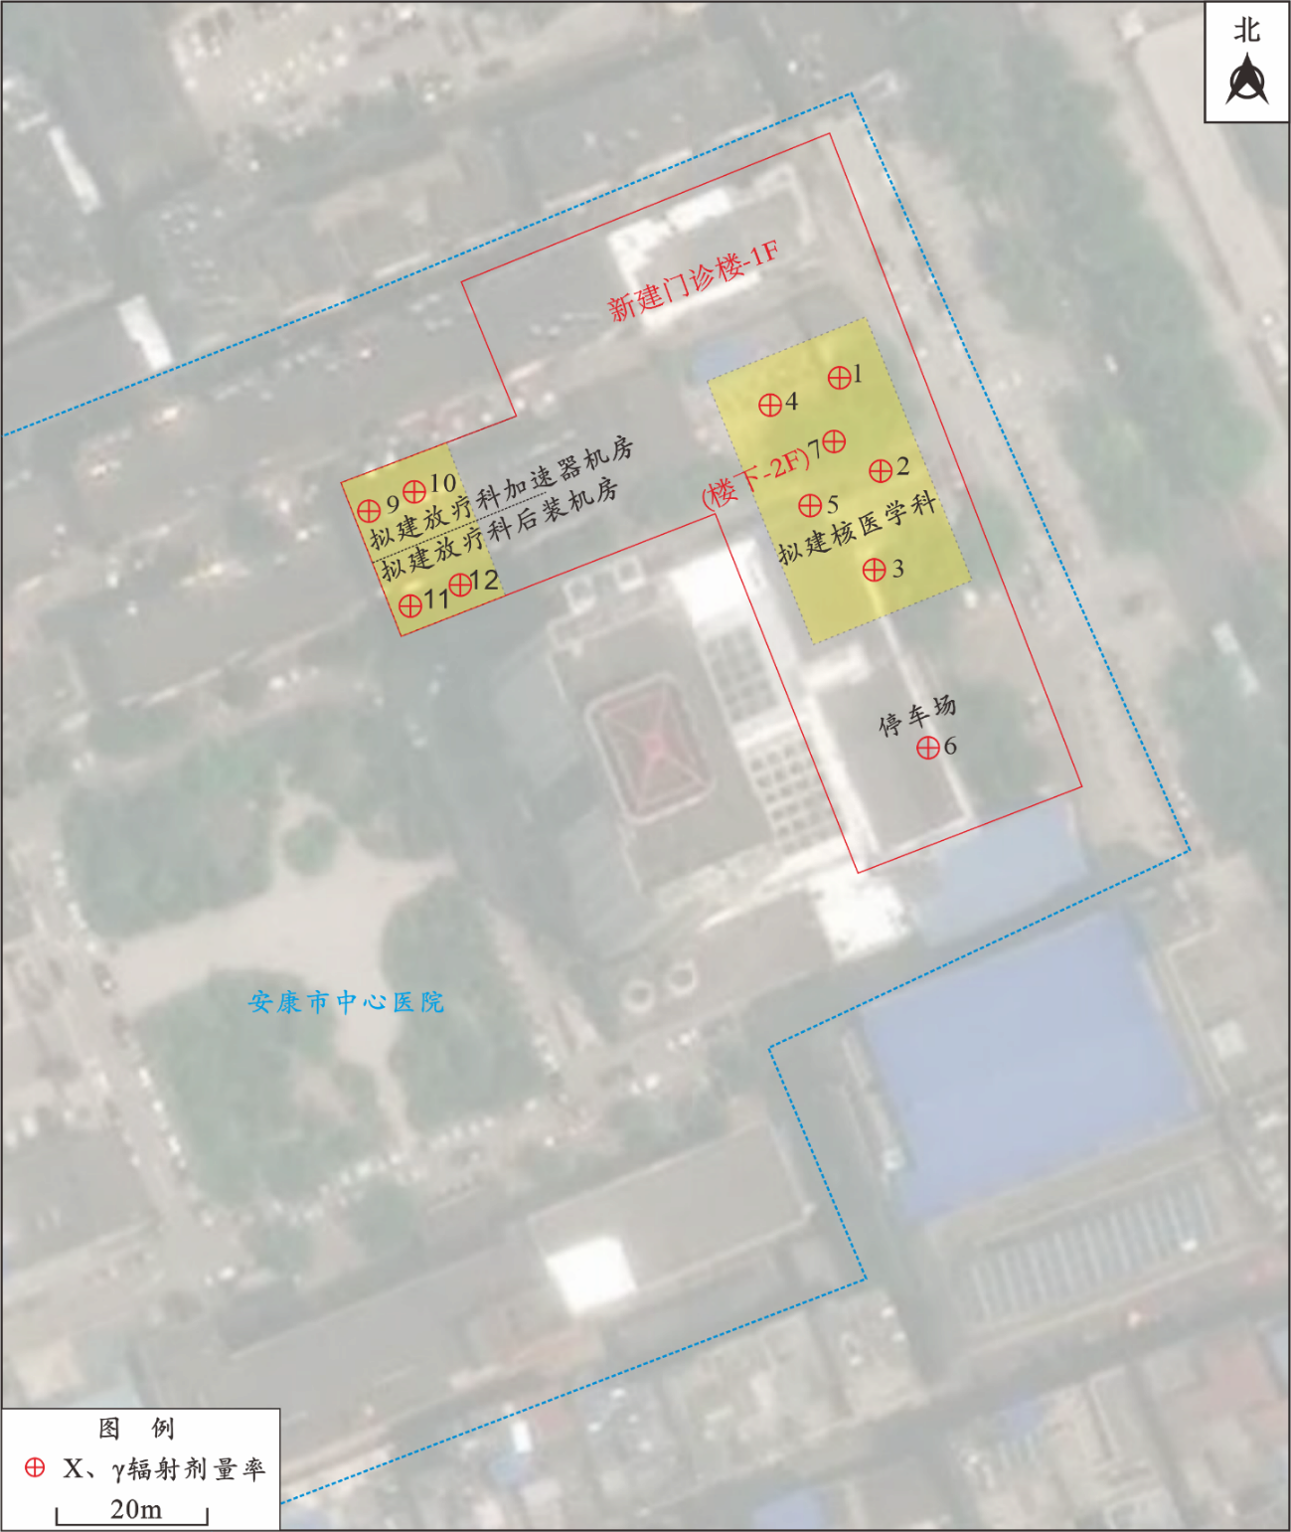
图8.2.1-1 拟建核医学科、放疗科X、γ辐射剂量率监测点位示意图

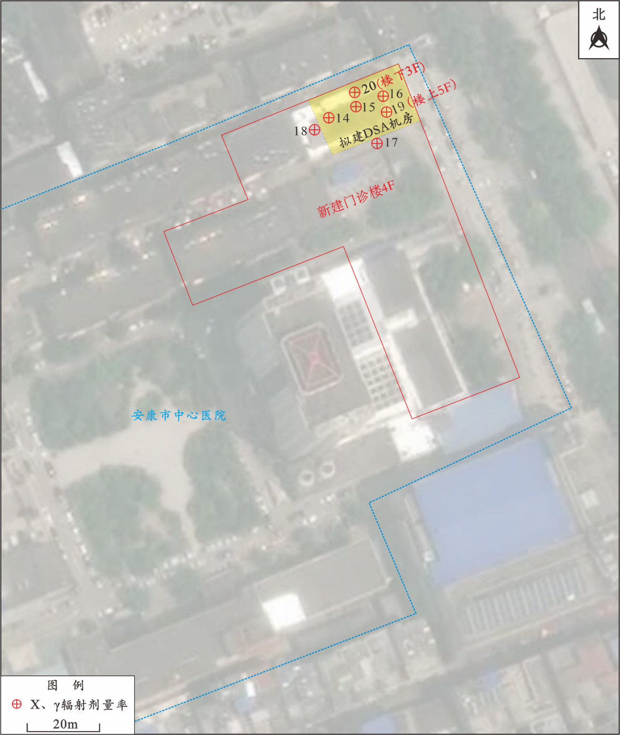
图8.2.1-2 拟建DSA机房X、γ辐射剂量率监测点位示意图

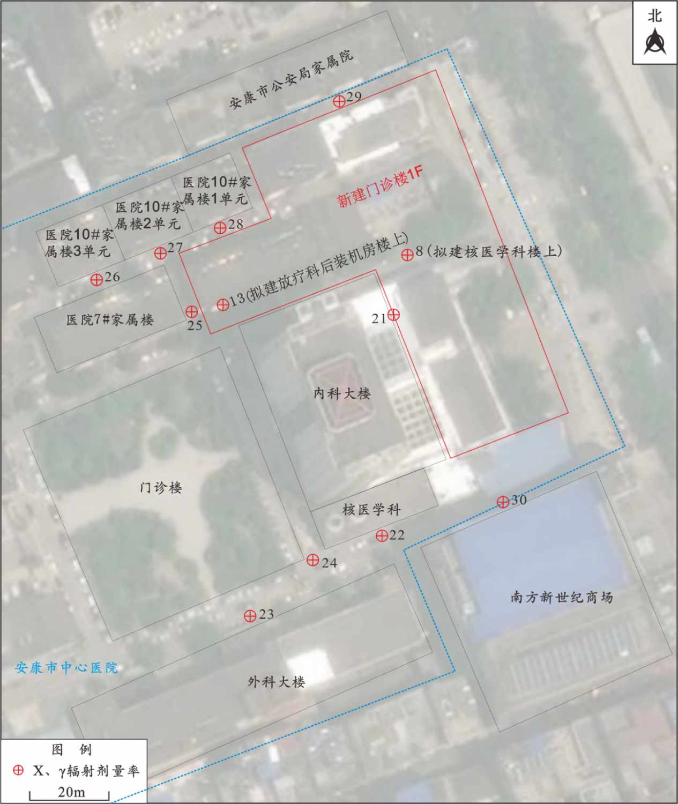
图8.2.1-3 安康市中心医院（1F）X、γ辐射剂量率监测点位示意图
8.2.3监测仪器
本次现状监测使用仪器见表8.2.3-1。
表8.2.3-1 监测仪器信息一览表
监测仪器 | 高压电离室γ辐射监测仪
型号规格 | NC-HPIC8000
仪器编号 | XAZC-YQ-033
测量范围 | 10nGy/h～100mGy/h
检定单位 | 国防科技工业电离辐射一级计量站
检定证书编号 | GFJGJL1005210002915
有效日期 | 2021.5.31～2022.5.30
8.2.4质量保证措施
⑴ 结合现场实际情况及监测点位的可到达性，在项目拟建场地周边环境布设监测点位（监测时，项目正处于基坑施工阶段），充分考虑监测点位的代表性和可重复性，以保证监测结果的科学性和可比性；
⑵ 严格按照《辐射环境监测技术规范》（HJ 61-2021）、《环境γ辐射剂量率测量技术规范》（HJ1157-2021）和《环境监测用X、γ辐射监测仪 第一部分 剂量率仪型》（EJ/T984-1995）进行监测；
⑶ 监测仪器每年定期经有资质的计量部门检定、校准，检定合格后方可使用；
⑷ 每次测量前、后均检查仪器的工作状态是否正常；
⑸ 监测人员持证上岗；
⑹ 监测结果经三级审核，保证监测数据的准确。
8.2.5监测结果及评价
项目现状监测结果见表8.2.5-1～表8.2.5-4。
表8.2.5-1 拟建核医学科场所及周围人员活动区域X、γ辐射剂量率监测结果
监测点位 | 监测点位描述 | X、γ辐射剂量率/μGy/h
1 | 拟建核医学科场所1#点位（-1F室内） | 0.114
2 | 拟建核医学科场所2#点位（-1F室内） | 0.102
3 | 拟建核医学科场所3#点位（-1F室内） | 0.090
4 | 拟建核医学科场所4#点位（-1F室内） | 0.089
5 | 拟建核医学科场所5#点位（-1F室内） | 0.085
6 | 拟建核医学科场所南侧停车场（-1F室内） | 0.086
7 | 拟建核医学科楼下（-2F室内） | 0.106
8 | 拟建核医学科楼上（1F室内） | 0.086
备注：监测结果已扣除仪器对宇宙射线响应值。
表8.2.5-2 拟建放疗科各监测点位X、γ辐射剂量率监测结果
监测点位 | 监测点位描述 | X、γ辐射剂量率/μGy/h
9 | 拟建放疗科加速器机房内（-1F室内） | 0.107
10 | 拟建放疗科加速器机房外控制室（-1F室内） | 0.100
11 | 拟建放疗科后装机房内（-1F室内） | 0.087
12 | 拟建放疗科后装机房外控制室（-1F室内） | 0.095
13 | 拟建后装机房楼上（室外道路） | 0.082
备注：监测结果已扣除仪器对宇宙射线响应值。

表8.2.5-3 拟建DSA手术室各监测点位X、γ辐射剂量率监测结果
监测点位 | 监测点位描述 | X、γ辐射剂量率/μGy/h
14 | 拟建DSA手术室内西部（4F室内） | 0.104
15 | 拟建DSA手术室内中部（4F室内） | 0.107
16 | 拟建DSA手术室内东部（4F室内） | 0.100
17 | 拟建DSA手术室外南侧（4F室内） | 0.094
18 | 拟建DSA手术室外西侧（4F室内） | 0.094
19 | 拟建DSA手术室楼上（5F室内） | 0.094
20 | 拟建DSA手术室楼下（3F室内） | 0.094
备注：监测结果已扣除仪器对宇宙射线响应值。
表8.2.5-4 项目周围人员活动区域各监测点位X、γ辐射剂量率监测结果
监测点位 | 监测点位描述 | X、γ辐射剂量率/μGy/h
21 | 内科大楼东侧（室外道路） | 0.079
22 | 核医学科南侧（室外道路） | 0.075
23 | 外科大楼北侧（室外道路） | 0.079
24 | 门诊楼东侧（室外道路） | 0.111
25 | 医院7#家属楼东侧（室外道路） | 0.097
26 | 医院10#家属楼3单元门口（室外道路） | 0.080
27 | 医院10#家属楼2单元门口（室外道路） | 0.083
28 | 医院10#家属楼1单元门口（室外道路） | 0.076
29 | 安康市公安局家属楼南侧（室外道路） | 0.079
30 | 南方新世纪商场北侧（室外道路） | 0.088
备注：监测结果已扣除仪器对宇宙射线响应值。
根据表8.2.5-1～表8.2.5-4监测结果，拟建项目室内场所各监测点位Χ、γ辐射剂量率测量值范围为（85～114）nGy/h，室外场所各监测点位Χ、γ辐射剂量率测量值范围为（75～111）nGy/h。
对照《中国环境天然放射性水平》（中国原子能出版社，2015年版），安康市室内γ辐射剂量率为（62.0～141.0）nGy/h，道路γ辐射剂量率为（29.0～160.0）nGy/h，经对比，本项目拟建场所及周边辐射环境现状监测结果属于天然辐射环境本底波动水平。

表9 项目工程分析及源项
9.1工程设备和工艺分析
9.1.1放疗科设备和工艺分析
项目拟在江南总院门诊楼地下一层建设放疗科，新建1间医用电子直线加速器机房和1间后装治疗机房及控制室、水冷机房等其他辅助用房。
9.1.1.1医用电子直线加速器
⑴ 设备组成和工作原理
医用电子直线加速器通常是以磁控管为微波功率源的驻波型直线加速器，属于II类射线装置，它的结构单元包括：加速管、电子枪、微波系统、调制器、束流传输系统及准直系统、真空系统、恒温水冷系统和控制保护系统。电子枪产生的电子经微波加速器导管加速后进入偏转磁场，所形成的电子束由电子窗口射出形成电子线，也可通过2cm左右的空气射到金属钨靶，产生大量高能X线，经一级准直器和滤线器，形成剂量均匀稳定的X线束，再通过监测电离室和二次准直器限束到达患者病灶，实现治疗目的。
项目医用直线加速器靶材料为重金属钨，在开机状态下产生电子线和X射线，电子线最大能量可达22MeV，X射线的最大能量可达15MV，这两种射线与生物组织作用的机理是不同的。电子线贯穿能力弱，射程短，因此只适合治疗浅表部位的肿瘤。电子线靠电离效应来破坏生物组织，并在此过程中损失其能量，能量在35～45MeV以下的电子线有一个明确的射程，而电子线的大部分能量都损失在射程的末端，射程随能量延长，只要我们调节电子线的能量，使电子线射程恰好超过肿瘤的范围，就能对肿瘤病灶有较大的破坏作用，而病灶后面的组织及表层组织则受到很少损害；X射线主要依靠康普顿散射效应，破坏生物组织细胞，并在此过程损失能量，X射线有较强的穿透能力，但没有明显的射程，适合治疗人体深部肿瘤。
典型医用电子直线加速器内部结构见图9.1.1-1，典型医用电子直线加速器见图9.1.1-2。

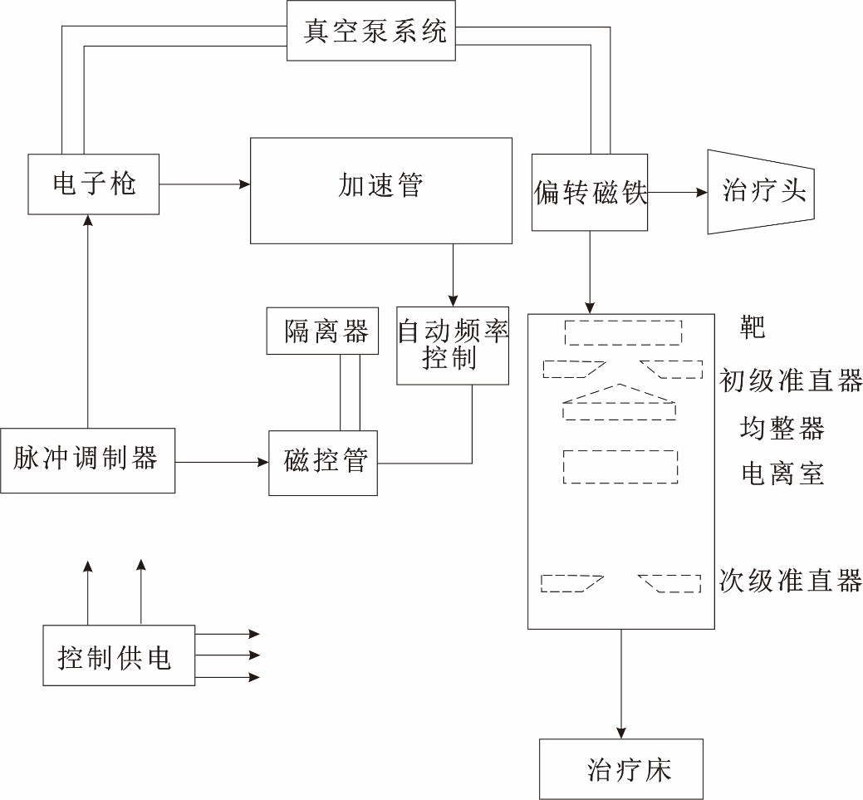
图9.1.1-1 典型医用电子直线加速器内部结构框图
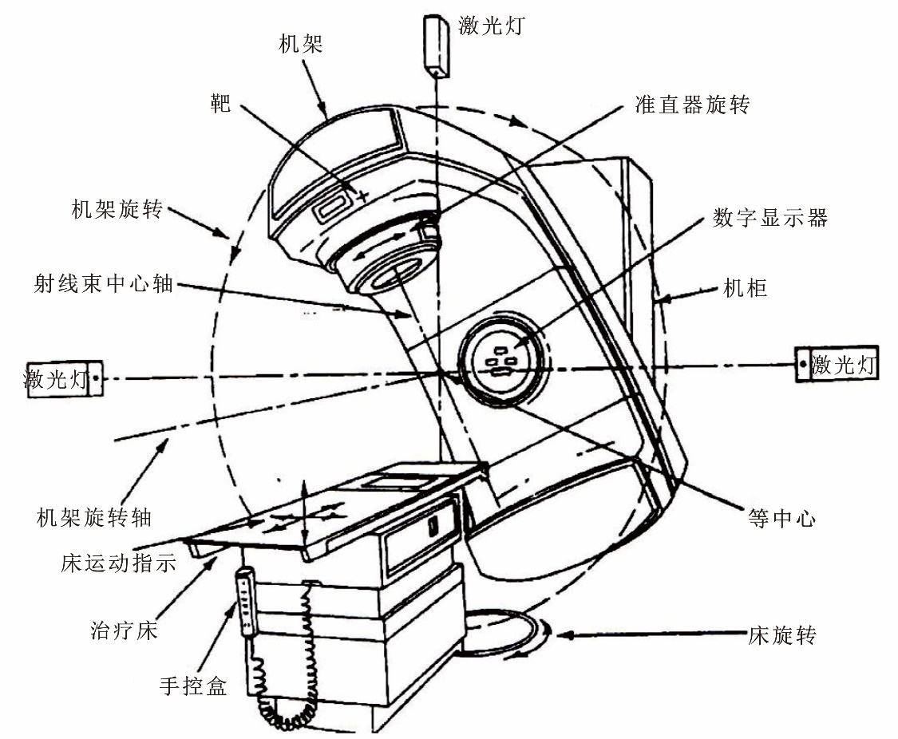
图9.1.1-2 典型医用电子直线加速器示意图
⑵ 操作流程及产污环节
医用电子直线加速器在进行放射治疗时，患者位于机房内，医务操作人员位于机房外，进行隔室操作。治疗时，加速器机房可为医务人员以及墙外停留或通过的人员提供足够的屏蔽防护，并可防止在开机过程中，无关人员误入机房。
医用电子直线加速器治疗流程如下：
① 模拟定位：借助CT模拟定位机确定肿瘤的位置和范围，CT模拟定位机主要操作流程为：依据检查单→核对摄影部位→确定投照条件→曝光。
② 治疗计划设计阶段：借助计算机治疗计划系统（TPS）进行治疗计划设计，选择好能量、照射野大小、治疗剂量与剂量比、楔形滤过板等。加速器剂量率可调，根据治疗需要一般在2～5Gy/min之间变化。
③ 治疗计划的确认：根据上述设计好的治疗计划，以跟治疗时同等的摆位条件（如垫肩、加固定器等）放到模拟定位机上进行核对。经证实为可行后，在病人体表上作出相应的照射野标记，填写治疗单，做好治疗固定器、挡野铅块和组织补偿块等，确定治疗计划。
④ 治疗计划的执行：
a 设置治疗机的物理、几何参数。
b 护理人员将病人送入治疗室，放射工作人员进行摆位。
c 固定治疗体位，肿瘤中心位于等中心点。
d 除了待治疗病人，其余人员撤出治疗室，关闭防护门。
e 加速器出束，进行治疗。
f 治疗完毕，加速器停止出束，方可打开迷路防护门，护理人员将病人送出治疗机房。
医用电子直线加速器治疗流程及产污环节见图9.1.1-3。

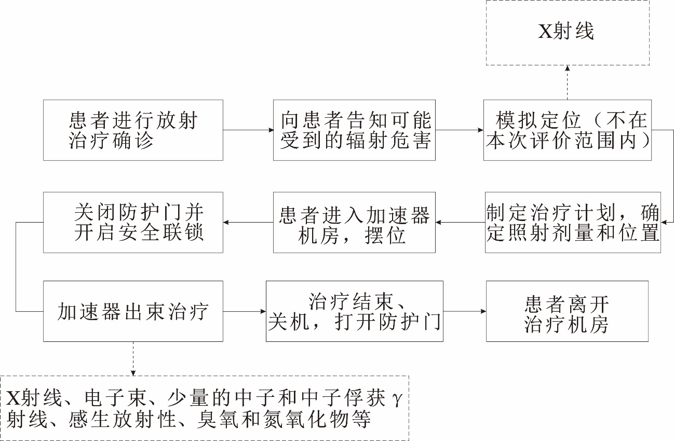
图9.1.1-3 医用电子直线加速器治疗流程及产污环节示意图
项目医用电子直线加速器治疗过程中污染因子主要为：电子束、X射线、少量的中子及中子俘获γ射线、感生放射性、臭氧和氮氧化物等。
⑶ 设备参数
项目拟使用的医用电子直线加速器主要设备参数见表9.1.1-1。
表9.1.1-1 医用电子直线加速器主要设备参数一览表
设备  名称 | 型号 | 加速粒子 | 源轴距 | 最大照射野 | 具体参数
医用电子直线加速器 | VitalBeam | 电子 | 100±0.2cm | 40cm  ×40cm | 最大X射线能量15MV，  等中心最大剂量率600cGy/min；  最大电子线能量22MeV，  等中心最大剂量率2400cGy/min；  电子线最大能量22MeV；  泄漏辐射率≤0.1%
9.1.1.2 后装治疗机
⑴ 设备组成及工作原理
后装治疗是放射治疗的一种方法，所谓后装就是预先在病人需要治疗的部位正确地放置施源器，然后通过遥控操作，将储源器内放射源¹⁹²Ir输入施源器内，利用¹⁹²Ir密封放射源（活度为3.7E+11Bq，Ⅲ类源）发出的γ射线束（平均能量0.37MeV）形成一高剂量率的靶区，对人体有恶性肿瘤的部位进行照射，使肿瘤组织受到不可逆损毁，达到治疗恶性肿瘤的目的。
后装治疗机由治疗计划系统、控制系统和治疗系统三部分组成，其中治疗计划系统包括计算机、数字化仪、打印机及治疗系统软件等，治疗系统包括专用控制微机系统、步进电机、放射源、储源器、真假源传输结构、紧急回源机构、计时器和治疗通道等。
典型后装治疗机见图9.1.1-4，典型后装治疗机内部结构见图9.1.1-5。
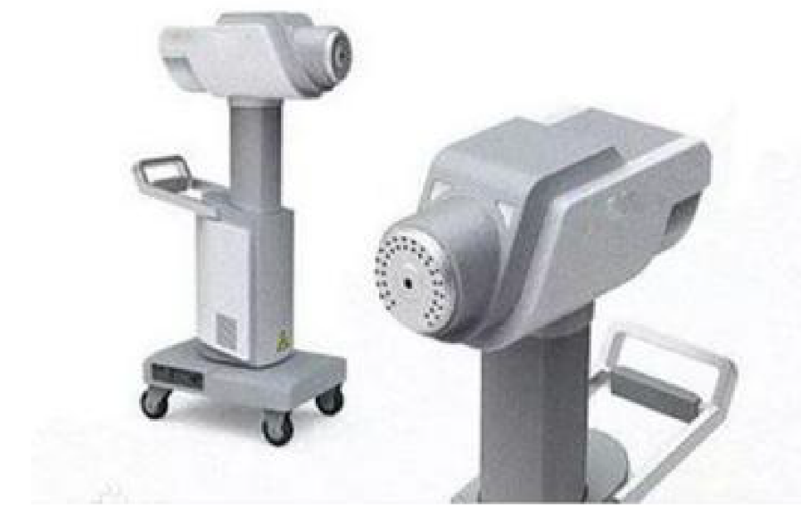
图9.1.1-4 典型后装治疗机
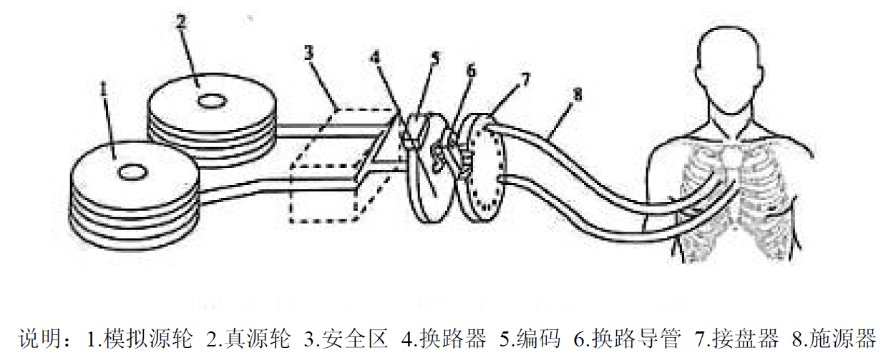
图9.1.1-5 典型后装治疗机内部结构
⑵ 工作流程及产污环节
后装治疗机治疗流程如下：
① 进行定位：先通过模拟定位机对病变部位进行详细检查，然后确定照射的方向、角度和视野大小，拍片定位。
② 制定治疗计划：根据患者所患疾病的性质、部位和大小，确定照射剂量和照射时间。
③ 工作人员进入机房调整接管并检查设备状况，患者进入机房，固定体位。
④ 工作人员在病变部位插管，将输源管和施源器送达腔道的病灶，将预置管与后装治疗机输源管相连接。工作人员一般距后装治疗机1m。
⑤ 确认除患者外无其他人员滞留，工作人员离开机房，并关闭防护门。
⑥ 在控制室控制台通过计算机系统，先用假源轮进行试运行，验证无误后，再用真源轮将放射源从后装机机体通过输源管送达病灶进行治疗。
⑦ 治疗结束，源回到屏蔽体内。打开防护门，拆除输源管等设备，患者离开治疗机房。
后装治疗机一般治疗流程及产污环节见图9.1.1-6。
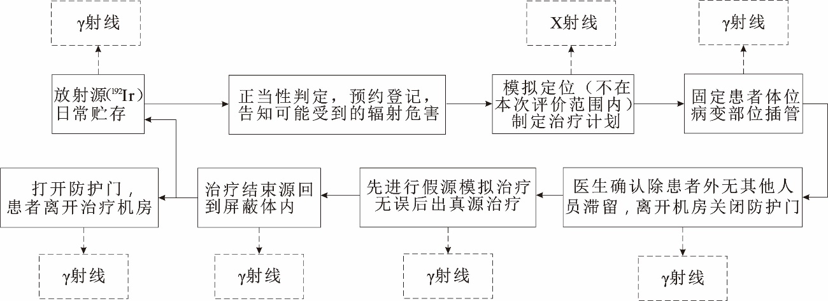
图9.1.1-6 后装治疗机近距离治疗路程及产污环节示意图
项目后装治疗机近距离治疗过程中污染因子主要为：X射线、γ射线。
③ 设备参数
项目使用的后装治疗机采用¹⁹²Ir放射源，初装源最大活度为3.7×10¹¹Bq(10Ci)，主要用于腔内、组织间等放射治疗。
根据医院计划，项目后装治疗机放射源的核素属性见表9.1.1-2。
表9.1.1-2 后装治疗机放射源核素的主要属性
核素名称 | 形态 | 半衰期 | 衰变方式 | γ射线能量 | 主射束朝向
¹⁹²Ir（铱） | 固体 | 74.0d | β⁻¹、轨道电子俘获 | 0.316MeV | 可照射4π方向
9.1.2核医学科的设备和工艺分析
项目拟在江南总院门诊楼地下一层成立核医学科，新建1间PET-CT机房、1间SPECT-CT机房和1间锝淋洗室、1间分装、质控间、1间注射间、1间分装、给药间及相关辅助功能用房。拟在PET-CT机房内安装使用1台PET-CT（属于III类射线装置），使用非密封放射性物质¹⁸F开展PET-CT显像诊断；拟在SPECT-CT机房内安装使用1台SPECT-CT（属于III类射线装置），使用非密封放射性物质^{99m}Tc（采购⁹⁹Mo-^{99m}Tc发生器淋洗自制）开展SPECT-CT显像诊断；拟使用非密封放射性物质¹³¹I开展甲功测定、甲亢治疗；拟使用非密封放射性物质⁸⁹Sr或²²³Ra开展转移性骨肿瘤治疗。
9.1.2.1 ^{99m}Tc放射性核素制备
⑴ ⁹⁹Mo-^{99m}Tc发生器工作原理
⁹⁹Mo-^{99m}Tc发生器是从长半衰期的母体核素⁹⁹Mo中分离短半衰期子体^{99m}Tc的装置，又称“母牛”发生器。⁹⁹Mo-^{99m}Tc发生器属于色谱柱型发生器，用三氧化二铝作吸附柱。借助三氧化二铝对母体核素⁹⁹Mo有很强的亲和力，子体核素^{99m}Tc则几乎不被吸收特点，利用NaCl淋洗液将子体核素以^{99m}TcO₄的形式洗脱下来，而母体核素⁹⁹Mo仍留在发生器内。本项目使用的⁹⁹Mo-^{99m}Tc发生器如图9.1.2-1所示。
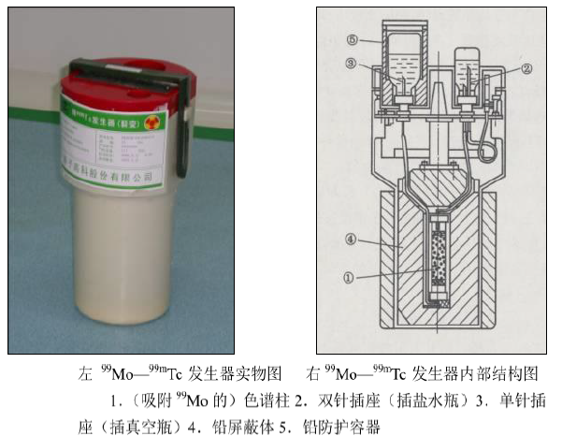
图9.1.2-1 ⁹⁹Mo-^{99m}Tc发生器
⑵ 淋洗、分装操作流程
本项目^{99m}Tc药物使用⁹⁹Mo-^{99m}Tc发生器现场淋洗。根据患者的人数、诊疗内容和药物注射量向有资质的厂家订购⁹⁹Mo-^{99m}Tc发生器，⁹⁹Mo-^{99m}Tc发生器厂家运至医院后，由医院核医学科药品管理人员与送货人员办理“点对点”交接手续，并对发生器数量、活度进行核对后进行登记，将⁹⁹Mo-^{99m}Tc发生器送至医院锝淋洗室储存。
核医学科工作人员根据每天患者使用^{99m}Tc的药物量，在锝淋洗室手套箱内进行^{99m}Tc注射液淋洗、制备。其操作过程为：将⁹⁹Mo-^{99m}Tc发生器送至手套箱内，通过手套箱内手套孔，打开⁹⁹Mo-^{99m}Tc发生器顶部铅屏蔽盖，将0.9%的生理盐水瓶插入⁹⁹Mo-^{99m}Tc发生器双针插座，将真空负压瓶装入防护罐（铅罐），插入发生器的单针插座，在负压作用下，0.9%的生理盐水自动淋洗⁹⁹Mo-^{99m}Tc发生器得到^{99m}Tc注射药物，并进入到真空负压瓶中；根据患者药物使用量情况，将真空负压瓶中^{99m}Tc药物在锝淋洗室手套箱内进行分装，分装后药品经质控后送至注射间，在注射间注射窗口给患者进行静脉注射。
^{99m}Tc药物淋洗、分装操作流程以及产污环节见图9.1.2-2。
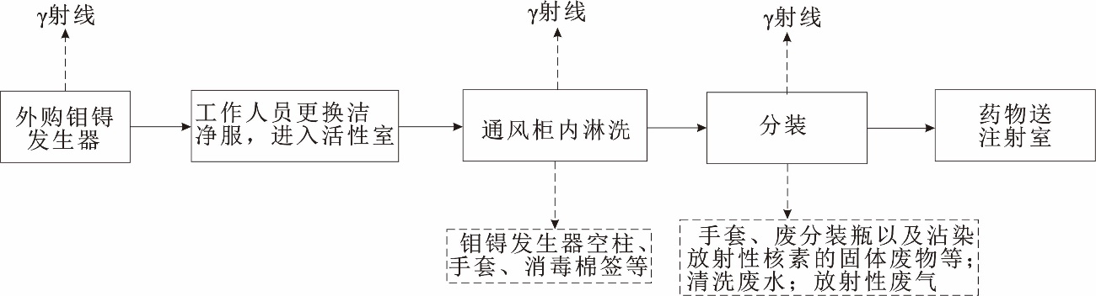
图9.1.2-2 ^{99m}Tc淋洗、分装操作流程及产污环节示意图
项目^{99m}Tc淋洗、分装过程的污染因子主要是：γ射线、淋洗过程中产生的⁹⁹Mo-^{99m}Tc发生器空柱、手套、消毒棉签等，分装过程产生的手套、废分装瓶以及沾染放射性核素的固体废物等；清洗废水；放射性废气。
9.1.2.2 PET-CT
⑴ 设备组成及工作原理
PET-CT是正电子发射断层与计算机断层诊断技术（Positron Emission Tomography and Computer Tomography ）的缩写，是在PET（Positron Emission Tomography）和CT(Computer Tomography)的基础上发展起来的新设备，是将PET和CT设备有机地结合在一起，使用同一个检查床和同一个图像处理工作站。PET-CT同时具有PET和CT的功能，PET显示病灶病理生理特征，灵敏度高，更容易发现病灶；CT可以精确定位病灶，显示病灶结构变化。PET-CT除了具备PET和CT各自的功能外，将PET图像与CT图像融合，可以同时反映病灶的病理生理变化及形态结构，提高诊断的准确性。
PET-CT主要由扫描仪、显像床、电子柜、操作工作站、分析工作站和影像硬拷贝等组成，它是决定图像质量的基础。CT扫描仪位于PET扫描仪的前方，两者组合在一个机架内，后配PET、CT融合对位工作站，一次成像同时完成CT及PET扫描。
典型PET-CT见图9.1.2-3。
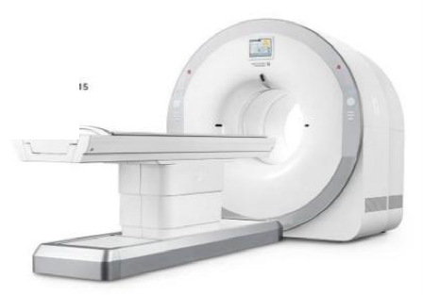
图9.1.2-3 典型PET-CT实物图
PET-CT显像的物理原理是利用正电子放射性核素制备的显像剂（如¹¹C、¹³N、¹⁵O、¹⁸F等），注射人体后定位于靶器官，这些核素在衰变过程中发射正电子，这种正电子在组织中运行很短距离后，即与周围物质中的电子相互作用，发生湮灭反应，产生出方向相反、能量相等（511keV）的两个光子。PET显像是采用一系列成对的互成180°排列并与符合线路相连的探测器测量湮灭反应产生的光子，从而获得机体正电子核素的断层分布图，显示病变的位置、形态、大小和代谢功能，对疾病进行诊断。
PET-CT显像能够通过一次快速扫描成像，不仅能提供精确的全身解剖图像，而且可依据不同的正电子显像药物勾画出不同组织器官特定的生物代谢分布图。主要用于人体器官的功能代谢显像，对那些有代谢异常的疾病，如：肿瘤、冠心病、神经系统等病种有着独特的优势，能够更早期地发现和诊断疾病，为及早治疗和观察治疗赢得宝贵时间。
正电子发射及其湮灭示意如图9.1.2-4所示。
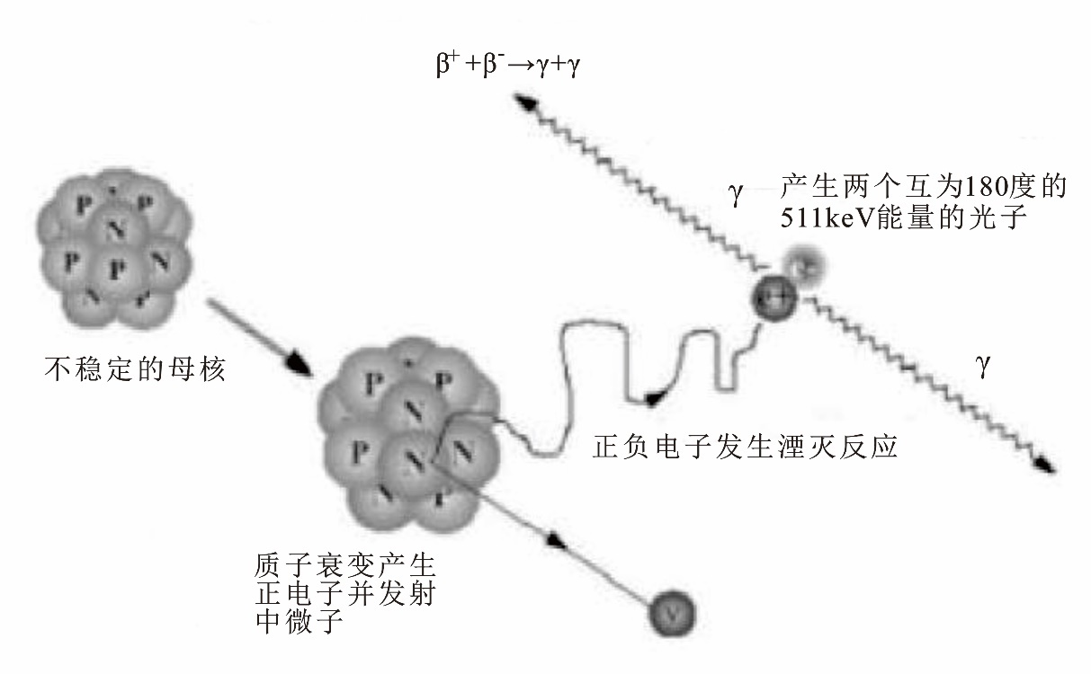
图9.1.2-4 正电子发射及其湮灭示意图
⑵ 工作流程及产污环节
① 项目PET-CT放射诊断工作流程
a 根据临床诊断需药量，提前一天向供药单位订购所需放射性药物（¹⁸F）。
b 供药单位按照订购要求在约定时间内将放射性药物运送至项目核医学科指定地点，核医学科安排专人接收，经确认无误完成相关交接手续，并将放射性药物暂存于分装、质控室内手套箱。
c 项目外购的放射性药物是事先未分装的，医院拟设置手套箱于分装、质控室内，人工分装过程均在手套箱中进行。
d 护士站的工作人员根据工作安排，呼叫轮到诊断的患者名字。在确认患者身份后，该患者经核医学科门禁系统进入辐射工作场所活性区，放射工作人员根据视频监控图像，通过语音提示，指导患者到达注射窗前。
放射工作人员隔着注射窗口对患者进行药物注射（静推给药），注射后的注射器以及棉签等固体废物丢入旁边专用放射性废物桶。
e 放射工作人员根据视频监控图像，通过语音提示，指导药物注射后的患者进入注射候诊室候诊。
f 通过语音提示，患者进入PET-CT机房接受显像扫描。患者进入机房后，放射工作人员自控制室进入机房对患者辅助摆位，指导患者正确躺在检查床上，随后离开机房进入控制室，隔室操作PET-CT，对患者实施显像扫描。
g 扫描完成后，患者在留观室留观30min无不良反应后，由控制区出口离开。
项目PET-CT放射诊断工作流程及产污环节见图9.1.2-5。
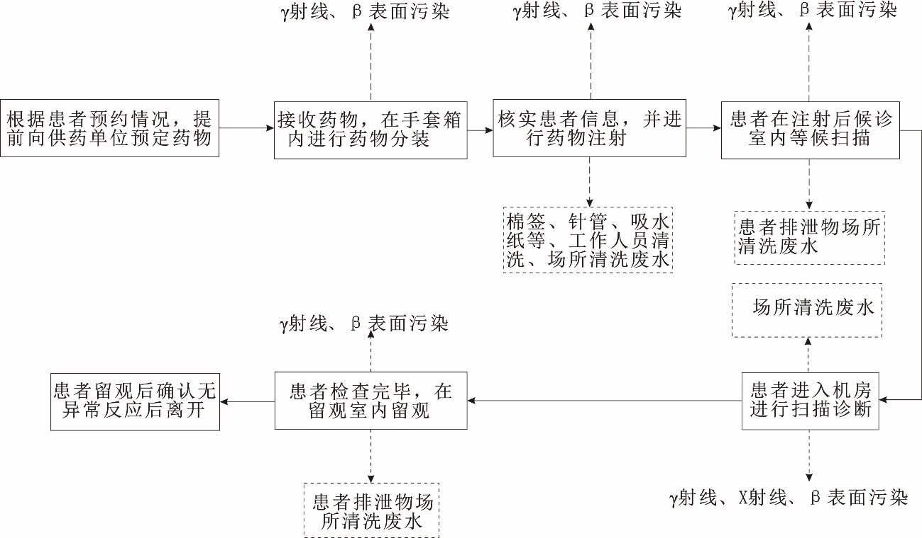
图9.1.2-5 PET-CT放射诊断工作流程及产污环节示意图
项目PET-CT放射诊断过程的污染因子主要是：γ射线、X射线、β表面污染等。
⑶ ¹⁸F用药情况
项目PET-CT使用放射性核素¹⁸F进行显像诊断，放射性核素¹⁸F外购。医院根据临床诊断所需药物的使用量，向供药单位订购药物，供药单位在约定时间内，根据提前预定告知的放射性药品种类、活度、剂量和数量生产放射性药物。放射性药物采用40mm厚铅罐贮存，经β表面污染和外表面辐射剂量率检测合格后，将铅罐置于专用运输包装内，由专用运输车辆进行配送。
根据医院计划，项目PET-CT每日最多接诊患者13人，每人最大药物注射量10mCi。由于¹⁸F半衰期较短，计划分两个时段送药（上午7:30和下午12:30），每个时段送7人药量。医院计划每个时段分4批注射，每批注射2人，每批注射间隔时间约30min。由于¹⁸F半衰期较短，考虑到放射性核素的衰变，以及存在的其他不可控因素，日最大操作量仍需留有部分冗余，因此项目放射性核素实际订购量需大于实际注射量。
根据医院注射计划，估算出医院¹⁸F的实际订购量为：2×2×10mCi×（1+2^{（30/109.8）}+2^{（60/109.8）}+2^{（90/109.8）}）=217mCi。
项目PET-CT拟使用放射性核素相关情况见表9.1.2-1。
表9.1.2-1 项目PET-CT拟使用放射性核素相关情况一览表
核素名称 | 状态 | 半衰期 | 衰变方式 | 患者每人次核素用量（Bq） | 日最大操作活度（Bq/d） | 用途
¹⁸F | 液体 | 109.8min | EC、β⁺ | 3.7E+08（10mCi） | 4.81E+09 | PET-CT显像
⑷ 设备参数
项目核医学科PET-CT设备参数见表9.1.2-2。
表9.1.2-2 项目核医学科PET-CT主要设备参数一览表
设备名称 | 型号 | 数量 | 类别 | 具体参数
PET-CT | 待定 | 1台 | Ⅲ类 | CT部分：最大管电压：150kV  最大管电流：800mA
9.1.2.3 SPECT-CT
⑴ 设备组成及工作原理
SPECT即单光子发射计算机断层扫描（Single-Photon Emission Computed Tomography），是将传统的X射线计算机断层成像技术（CT）和单光子发射计算机断层成像技术（SPECT）结合起来，可以达到单独CT无法达到的诊断效果。在SPECT-CT诊疗中，CT机主要起定位和辅助分析作用，用于提高核素诊断效果。SPECT机通过γ探测器来探测病人体内组织发出的γ射线强度，并对探测到的γ光子进行计算处理，从而形成人体内部器官组织图像，详细分析病灶区的厚度和形态等病征信息。人体自然发出的γ射线不能用来做诊断，要想获得人体内部病区情况，需要医疗人员向受检者体内注射一定活度的放射性核素，探测核素发出的γ射线，可知人体内器官、组织和影像的变化，从而获得病灶信息。常用发射单光子的核素药物如²⁰¹Tl、^{99m}Tc、¹³¹I等。
SPECT基本结构包括：旋转探头装置、电子线路、数据处理和图像重建的计算机系统。SPECT探头绕人体一周，在旋转时每隔一定角度（3°或6°）采集一帧图片，然后经滤波反向投影法或迭代重叠法或傅里叶变化法等方法，用电子计算机自动处理，将图像叠加，重建为该脏器的横断面、冠状面、矢状面或任何需要的不同方位的断层、切面图像，最后极大提高了诊断的灵敏度和正确性。
SPECT-CT由SPECT和诊断CT融合而成，通过对受检者的一次扫描，可以达到单独的CT无法达到的诊断效果，完成SPECT和CT的一站式检查。在SPECT-CT诊疗中，CT机主要起定位和辅助分析作用，用于提高核素诊断效果。SPECT机主要用于探测人体内放射性核素发射出的γ射线并成像，用于详细分析病灶区的厚度和形态等病征信息。SPECT-CT即可得出功能代谢显像，又可得出解剖学显像，对于病灶定位、病症诊断极具特殊优势，帮助医生降低误诊率，使医疗机构整体诊疗水平获得提高。
⑵ 工作流程及产污环节
① 项目SPECT-CT放射诊断工作流程
项目核医学科SPECT-CT与PET-CT的工作流程基本一致，SPECT-CT诊断项目采用的放射性核素^{99m}Tc为自制。核医学科工作人员根据每天患者使用^{99m}Tc的药物量，在锝淋洗室手套箱内进行^{99m}Tc注射液淋洗、制备。
医生开具SPECT-CT诊断单，并告知患者诊断过程存在辐射危害，病人通过注射将放射性药物摄入，患者摄入药品后被安排至专用的注射后候诊室候诊，肾脏扫描患者无需候诊、骨扫描患者需休息3min后进入SPECT-CT机房进行扫描诊断，一般情况下患者扫描结束后直接离开核医学科。
项目核医学科SPECT-CT放射诊断工作流程及产污环节见图9.1.2-6。
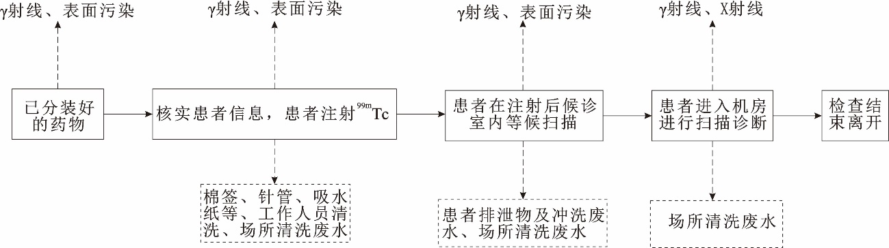
图9.1.2-6 SPECT-CT放射诊断工作流程及产污环节示意图
项目SPECT-CT放射诊断过程的污染因子主要是：γ射线、X射线、表面污染等。
② 用药量情况
项目SPECT-CT拟使用放射性核素相关情况见表9.1.2-3。
表9.1.2-3 项目SPECT-CT拟使用放射性核素相关情况一览表
核素名称 | 状态 | 半衰期 | 衰变方式 | 患者每人次核素用量/Bq | 日最大操作活度/Bq/d | 用途
^{99m}Tc | 液体 | 6.02h | 同质异能跃迁（IT） | 9.25E+08（25mCi） | 1.85E+10 | SPECT-CT显像
⑶ 设备参数
项目核医学科SPECT-CT设备参数见表9.1.2-4。
表9.1.2-4 项目核医学科SPECT-CT主要设备参数一览表
设备名称 | 型号 | 数量 | 类别 | 具体参数
SPECT-CT | 待定 | 1台 | Ⅲ类 | CT部分：最大管电压：150kV  最大管电流：800mA
9.1.2.4 ¹³¹I放射性核素治疗
⑴ 甲亢治疗
① 工作原理
甲状腺细胞对碘化物具有特殊的亲和力，服用药物后¹³¹I能够被甲状腺高度选择性吸收，甲亢病人的甲状腺中功能亢进的病变组织比一般的甲状腺组织的摄碘率更高；¹³¹I在衰变过程中放射出β射线有效射程为0.5～2mm，能选择性地破坏甲状腺腺泡上皮而不影响邻近组织，通过长时间的集中照射，甲状腺腺体被破坏后逐渐坏死，达到治疗目的。
② 治疗流程
询问接诊患者病史及临床表现，对患者进行相关辅助检查（一般为甲功五项、甲状腺超声、肝肾功能、甲状腺吸碘率等），医生根据检查结果做出判断并制定相应的治疗方案，告知患者治疗前注意事项。
根据临床诊断需药量，提前一天向供药单位订购所需放射性药物。供药单位按照订购要求在约定时间内将放射性药物运送至核医学科分装、给药室，核医学科安排专人接收，经确认无误完成相关交接手续，铅罐暂存在分装室手套箱中。
进行放射性治疗用药前，由医院核医学科工作人员在手套箱内进行分装。
甲亢患者经预约问诊后，进入¹³¹I分装、给药室口服药物，一般服药后直接离开辐射工作场所，无需留观。项目甲亢治疗的工作流程及产污环节见图9.1.2-7。
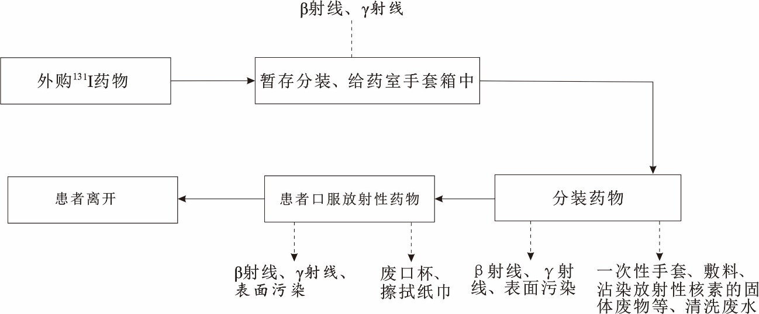
图9.1.2-7 甲亢治疗流程及产污环节示意图
项目甲亢治疗过程的污染因子主要是：β射线、γ射线、表面污染等。
⑵ 甲功测定
① 工作原理
碘是合成甲状腺激素的物质之一，甲状腺细胞通过钠/碘共转运子克服电化学梯度从血循环中浓聚¹³¹I，因此，病人口服的¹³¹I药剂大都聚集在甲状腺内。在体外用探测器在颈部测量甲状腺对¹³¹I的摄取速度和摄取量。利用不同时间段患者摄碘率的变化曲线来判断患者甲状腺功能是否正常，为甲状腺疾病的诊断和放射性碘治疗提供了可靠的数据。
② 测定流程
甲功测定主要用于计算¹³¹I治疗患者的服药量，以及亚急性甲状腺炎患者的诊断。主要流程包括接诊、向受检者告知危害、病人准备、制备受检者¹³¹I溶液用量、给药和服药、休息、甲功测定和结果判定。受检者口服¹³¹I 2h、6h、24h后，工作人员用甲功测定仪测定甲状腺部位的放射性计数，测量前先测定室内自然本底的计数。根据测量结果计算出甲状腺吸¹³¹I率值判定受检者的甲状腺功能。甲功测定流程及产污环节示意图如图9.1.2-8所示。
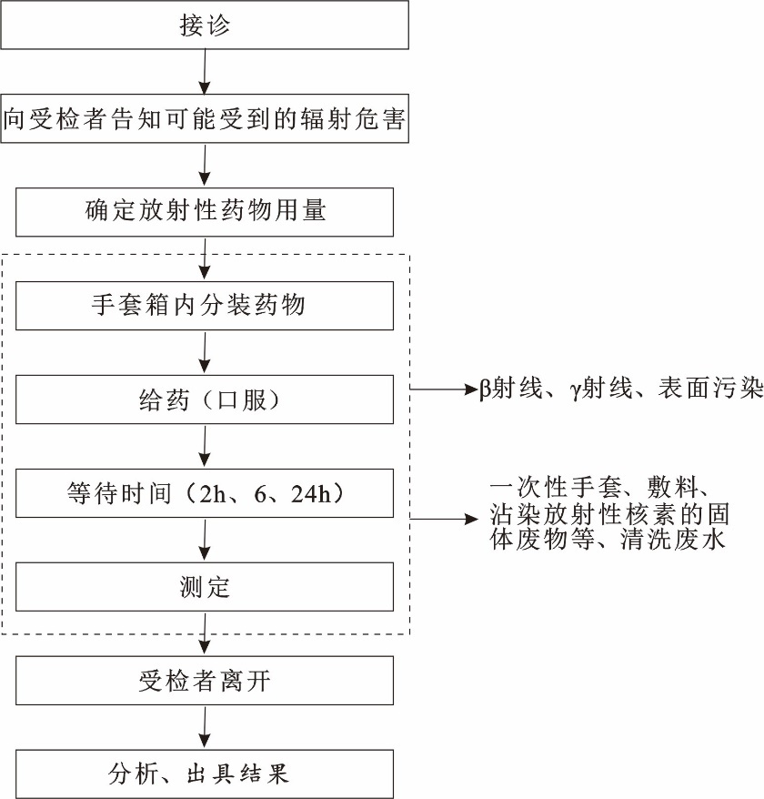
图9.1.2-8 甲功测定流程及产污环节示意图
项目甲功测定过程的污染因子主要是：β射线、γ射线、表面污染等。
本项目甲功测定使用量最大为0.005mCi，分装和给药方式同上述甲亢治疗时的方式。甲功测定是甲亢治疗流程中治疗前阶段的步骤，甲功测定是在甲功测定室内利用甲状腺功能测定仪来测定患者甲状腺吸碘率。一般患者需要服用2～5μCi ¹³¹I，服用药量非常小，服药后患者体外0.5m处辐射剂量率水平约为0.02～0.04μSv/h，与天然环境辐射本底相当，因此甲功测定室不需要进行专门的辐射防护屏蔽设计，甲状腺功能检查后的患者也不需要进行辐射安全管控。
⑶ ¹³¹I用药情况
根据医院计划，甲功测定、甲亢患者需提前预约治疗。医院每年工作50周，每周工作5天，每天最多分别接诊8名甲功测定者、3名甲亢治疗患者，其中，甲功检测每人最大给药量为0.005mCi，甲亢治疗每人最大给药量为10mCi。由于患者人数较少，一般在上午或者下午半天内完成给药。
项目甲功测定、甲亢治疗拟使用放射性核素相关情况见表9.1.2-5。
表9.1.2-5 甲功测定、甲亢治疗拟使用放射性核素相关情况一览表
核素名称 | 状态 | 半衰期 | 衰变方式 | 患者每人次核素用量/Bq | 日最大操作量/Bq | 用途
¹³¹I | 液体 | 8.02d | β⁻ | 1.85E+05（0.005mCi） | 1.48E+06 | 甲功测定
¹³¹I | 液体 | 8.02d | β⁻ | 3.7E+08（10mCi） | 1.11E+09 | 甲亢治疗
9.1.2.6 ⁸⁹Sr或²²³Ra放射性核素治疗
⑴ 工作原理
转移性骨肿瘤治疗是通过静脉注射入趋骨性放射性药物，在骨转移部位出现较高的浓集。
本项目使用的放射性核素⁸⁹Sr发射纯β射线，是一种亲骨性核素。静脉注射后定向聚集于骨转移病灶，借助其发射β射线产生的电离辐射效应，抑制和杀灭肿瘤细胞，达到治疗目的。
²²³Ra是一种发射纯α粒子的放射性元素，能量强大但是组织穿透力弱，射程仅不到100μm，其在靶向杀伤肿瘤细胞的同时对周围健康组织的损伤很小。α核素²²³Ra在体内的摄取机制类似于钙的吸收，可以在骨骼中形成高浓度的聚集，骨转移病灶由于骨代谢活跃会聚集更多的²²³Ra，同时释放α射线的²²³Ra具有很强的杀伤力，高浓度聚集于骨转移病灶，从而有效地抑制肿瘤生长。
⑵ 工作流程及产污环节
① 工作流程
a 转移性骨肿瘤治疗使用⁸⁹Sr或²²³Ra，⁸⁹Sr或²²³Ra每次使用剂量分别为1.48E+08Bq/人（4mCi）、1.11E+07Bq/人（0.3mCi），根据需求量提前一天向供药单位订购所需放射性药物，订购的⁸⁹Sr或²²³Ra均为针剂。
b 供药单位按照订购要求在约定时间内将⁸⁹Sr或²²³Ra运送至项目核医学科指定地点，核医学科安排专人接收，经确认无误完成相关交接手续，并将⁸⁹Sr或²²³Ra暂存于储源室。
c 护士站的工作人员根据工作安排，呼叫轮到诊断的患者名字。在确认患者身份后，该患者经核医学科门禁系统进入辐射工作场所活性区，放射工作人员根据视频监控图像，通过语音提示，指导患者到达注射窗前进行注射，注射完成后直接离开。
放射工作人员隔着注射窗口对患者进行药物注射（静推给药），注射后的注射器以及棉签等固体废物丢入旁边专用放射性废物桶。
d 放射工作人员根据视频监控图像，观察无不良反应后，通过语音提示，指导药物注射后的患者离开核医学科。
项目转移性骨肿瘤治疗工作流程如图9.1.2-9。
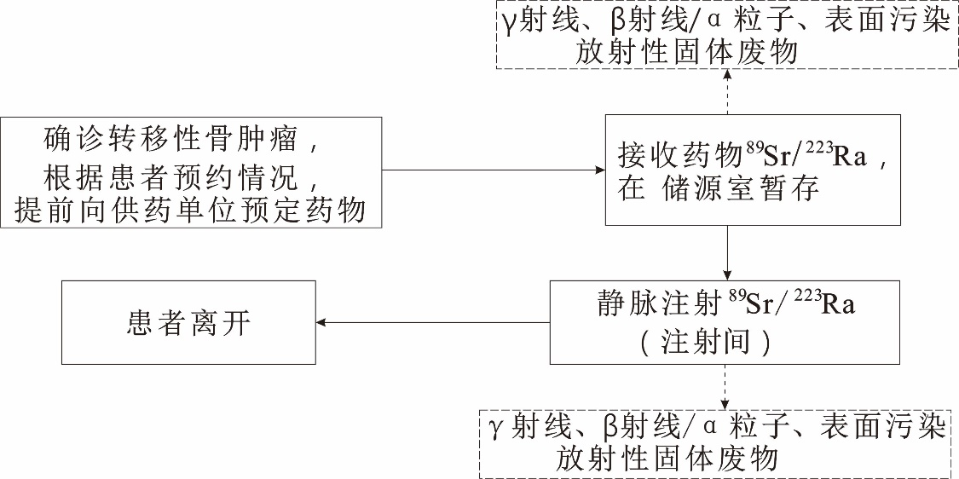
9.1.2-9 转移性骨肿瘤治疗流程图
② 产污环节
⁸⁹Sr核素治疗过程会产生β射线、γ射线、放射性固体废物和表面污染。
²²³Ra核素治疗过程会产生α粒子、γ射线、放射性固体废物和表面污染。
固体废物主要为注射过程中使用的注射器、消毒用棉签和工作人员进行操作过程中使用的一次性手套等固体放射性废物。
9.1.3 DSA手术室
项目拟在江南总院门诊楼四层新建2间DSA手术室及相关辅助功能用房，并在每间DSA手术室内各配置1台DSA，用于介入治疗。
⑴ 设备组成及工作原理
DSA（Digital Substraction Angiography，数字减影血管造影设备）因其整体结构像大写的“C”，因此也称作C型臂X光机。DSA设备主要由X射线发生系统、影像接收器和显示系统、影像处理和系统控制部分、机架系统和导管床、影像存储和传输系统、防护屏及防护铅帘等构成。
DSA是通过电子计算机进行辅助成像的血管造影方法，它是应用计算机程序进行两次成像完成的。在注入造影剂之前，首先进行第一次成像，并用计算机将图像转换成数字信号储存起来。注入造影剂后，再次成像并转换成数字信号。两次数字相减，消除相同的信号，得到一个只有造影剂的血管图像。这种图像较以往所用的常规脑血管造影所显示的图像更清晰和直观，一些精细的血管结构亦能显示出来，对比度分辨率高，减去了血管以外的背景，尤其使与骨骼重叠的血管能清楚显示。由于造影剂用量少，浓度低，损伤小，较安全。通过DSA处理的图像，使血管的影像更为清晰，在进行介入手术时更为安全。在进行DSA手术时，医务人员将介入导管经皮下血管注入，通过DSA自带的X射线成像系统，将导管在血管内的影像显现出来。通过DSA处理的图像，使血管的影像更为清晰，在进行介入手术时更为安全。
DSA外观见图9.1.3-1，DSA工作示意图见图9.1.3-2。
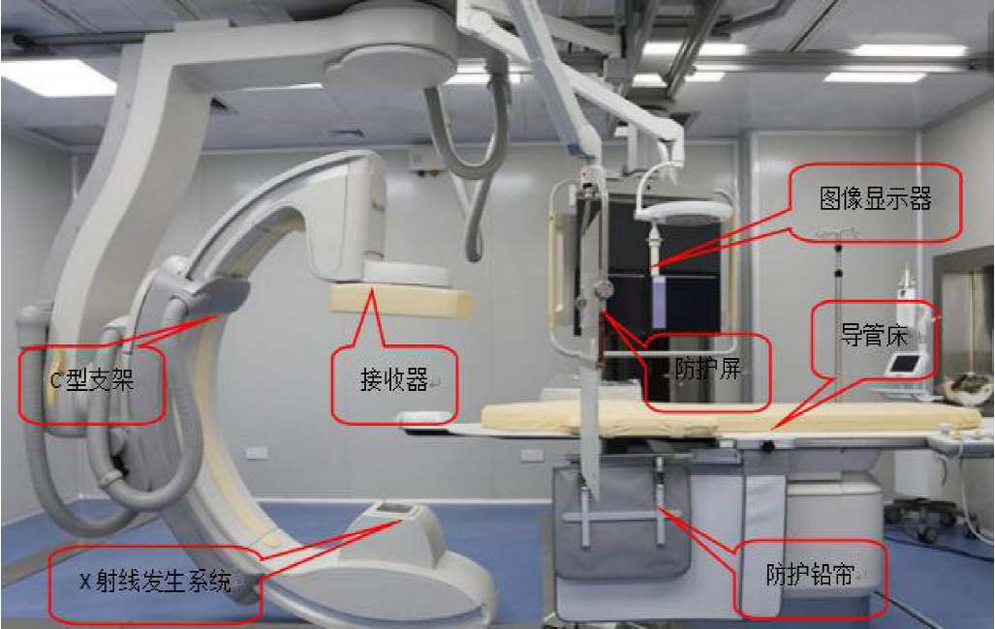
图9.1.3-1 DSA外观图
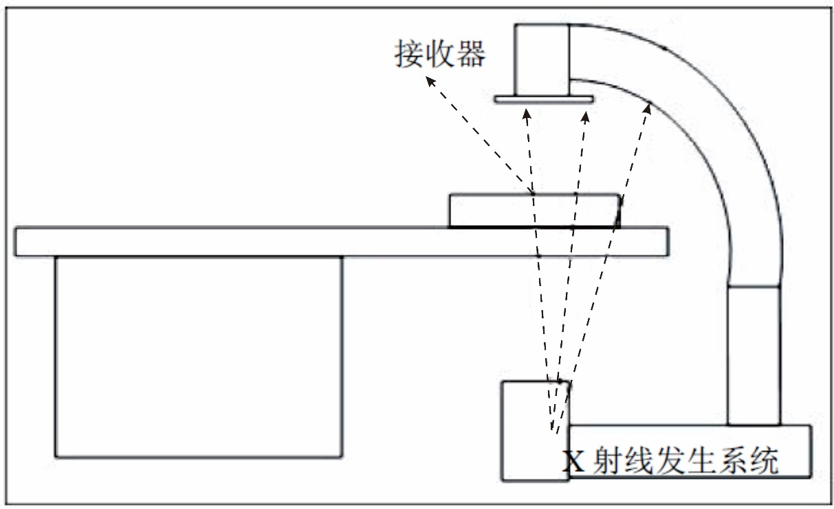
图9.1.3-2 DSA工作示意图
⑵ 工作流程及产污环节
数字减影血管造影设备（DSA）在进行曝光时分DSA诊断和介入治疗两种情况。
① 诊断：DSA诊断采用隔室操作方式，通过控制DSA的X线系统曝光，采集部位图像。具体方式是受检者位于检查床上，医护人员调整X线球管、人体、影像增强器三者之间的距离，然后进入操作间，关好防护门。医师、操作人员通过操作间的电子计算机系统控制DSA的X系统曝光，采集造影部位图像。医师根据该图像确诊患者病变的范围、程度，选择治疗方案。
② 介入治疗：DSA介入治疗采用近台同室操作方式，通过控制DSA的X线系统曝光，对患者的部位进行间隙式透视。具体方法是受检者位于手术床上，介入手术医师位于手术床旁，距DSA的X线管0.5～1.0m处，在非主射束方向，配备个人防护用品（如铅衣、铅围脖、铅眼镜、铅手套等），同时手术床旁设有屏蔽挂帘和移动式防护帘。介入治疗中，医师、护士佩戴防护用品，医师根据操作需求，踩动手术床下的脚踏开关启动DSA的X线系统进行透视（DSA的X线系统连续发射X射线），通过悬挂显视屏上显示的连续画面，完成介入操作。每台手术DSA系统的X线系统进行透视的次数及每次透视时间因患者的部位、手术的复杂程度而不同。介入手术结束后关机，病人离开手术室。
DSA操作流程及产污环节见图9.1.3-3。
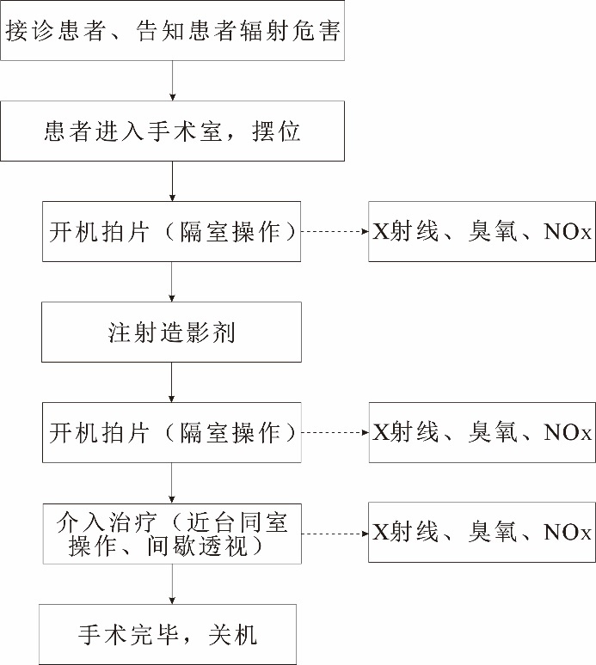
图9.1.3-3 DSA操作流程及产污环节示意图
数字减影血管造影设备（DSA）在正常曝光期间主要的污染因子：X射线、臭氧、氮氧化物等。
⑶ 设备参数
项目DSA设备主要参数见表9.1.3-1。
表9.1.3-1 项目DSA设备主要参数一览表
设备名称 | 型号 | 数量 | 类别 | 具体参数
DSA | 待定 | 2台 | Ⅱ类 | 最大管电压：125kV  最大管电流：1250mA

9.2 污染源项描述
9.2.1放疗科
9.2.1.1医用电子直线加速器
⑴ 正常工况下污染途径
医用电子直线加速器产生的辐射可分为瞬时辐射和剩余辐射两类。瞬时辐射包括初级辐射（指被加速的带电粒子）及其与金属靶或加速器的结构材料相互作用产生X射线和中子等次级辐射。初级辐射和次级辐射在加速器开机时产生，停机后消失。剩余辐射是指加速器产生的初级粒子束和次级辐射在加速器结构材料及环境介质（包括空气、屏蔽物等）中诱发生成的感生放射性，它们在加速器停止运行后继续存在。
加速器正常运行状态下可能产生的污染因子如下：
① 电子束
加速器运行过程中产生的电子束，其贯穿能力相对X射线和中子而言弱得多，即使是高能电子束，空气中的射程也只有几十米。
② X射线
加速器电子枪产生的电子经过加速后，受到金属靶阻止而产生高能X射线，X射线具有较大的贯穿能力，如果没有采取足够防护措施对其进行屏蔽，一旦泄入环境，势必对工作人员和公众造成不必要的辐射影响，危及人们健康与安全。因此，加速器在开机状态下，X射线成为加速器污染环境的主要污染因子。
③ 感生放射性
绝大多数天然核素的（γ、n）反应阈能在10MeV以上，当加速器发射能量高于10MeV时，加速器的初级粒子束和次级辐射在加速器结构材料及环境介质（包括空气、屏蔽物等）中诱发生成感生放射性核素。例如，室内空气受照射主要产生¹³N、¹⁵O等感生放射性核素，其辐射类型为β射线和γ射线。感生放射性产生于加速器运转时，停机后继续存在，可能会对维修人员等造成外照射危害，空气中产生的感生放射性还可造成人员的内照射。
④ 中子及其俘获γ射线
根据《MV级X和γ射线放疗设备的屏蔽设计和评价（2005年版）》P14页，中子俘获γ射线大部分发生在房间的屏蔽体中，来源于初级光子中能量高于中子结合能（对于大多数核素约8MeV）的光子所产生的光中子。事实上，正如NCRP79号报告（NCRP中图15）所指出的，来源于大多数电子直线加速器材料中的中子产额只有在入射能量高于10MeV的时候才会变得显著。根据《放射治疗机房的辐射屏蔽规范第1部分：一般原则》（GBZ/T201.1-2007）中“4.7.2加速器治疗X射线大于10MV时，由于（γ，n）反应生成“杂散”中子，应据治疗装置生产厂家给出的且不高于国家标准指标，考虑机房的中子屏蔽；4.7.3对于大于10MV的X射线治疗机房，当采用单一的混凝土屏蔽时，墙、顶的屏蔽仅需考虑对X射线的屏蔽，忽略对“杂散”中子的屏蔽；4.7.4对于大于10MV的X射线治疗机房，迷路入口的防护门应同时考虑X射线和“杂散”中子的散射辐射及中子俘获γ射线。
⑤ 废靶
项目产生的固体废物为加速器废金属靶（通常1个金属靶使用7～10年才更换）、废辅助过滤器等。
⑥ 放射性废气
当加速器室内空气受到或超过产生(γ，n)反应阈能量的γ射线照射时，将产生¹⁵O(半衰期2.1min)、¹³N(半衰期10min)、¹¹C(半衰期20.4min)、⁴¹Ar(半衰期110min)等放射性气体。¹⁵O、¹³N、¹¹C、⁴¹Ar等产生率相对低。
⑦ 非放射性气体
当加速器运行产生的X射线与空气相互作用，会产生臭氧和氮氧化物等有害气体。臭氧是加速器产生的电离辐射与空气中的氧相互作用的结果，对人的呼吸系统、眼睛和粘膜有伤害。高浓度的臭氧还可以使电缆加速老化，臭氧的多少与加速器的照射量成正比。
⑵ 事故工况下污染途径
① 安全联锁系统故障或失效，机房的防护门未关好即开机导致射线泄漏，造成机房防护门外活动人员受到意外照射；
② 安全联锁系统故障或失效，加速器运行中人员闯入受到意外照射；
③ 工作人员或无关人员在治疗过程中滞留机房，受到意外照射；
④ 加速器控制系统故障或操作人员疏忽，造成射线种类、照射剂量或方向设置错误，使患者受到误照射。
9.2.1.2 后装机
⑴ 正常工况下污染途径
项目后装治疗机使用的放射源为¹⁹²Ir，为密封型，外有不锈钢包壳，β射线被完全屏蔽，放射性物质不会泄露。因此，在正常使用情况下，后装治疗机环境污染因子是放射源发射的γ射线。
后装治疗机正常运行状态下可能产生的污染途径如下：
① 治疗室泄露辐射
后装治疗机正常运行时的环境污染因子为能量形式的γ射线。在正常治疗条件下，后装治疗机¹⁹²Ir放射源发出的平均能量为370keV的γ射线，可能有部分穿过治疗室屏蔽体（包括屏蔽墙、顶棚及迷路防护门）泄漏到工作场所及周围环境中，对周围的工作人员和公众产生γ外照射。
② 治疗前、后装卸输源导管
在治疗前、后装卸输源导管时，¹⁹²Ir放射源发出的γ射线有小部分穿过工作容器，对装卸人员产生γ射线外照射。
③ 更换放射源
由于放射性衰变，随着放射性活度的降低，¹⁹²Ir放射源使用达到1.5个半衰期时需更换，即111天更换一次，每年更换3次。而旧的放射源依然具有一定的放射性强度，依然存在对环境保护和人类健康的不利影响的可能性，因此对于废旧放射源需要妥善处理。
放射源安装、更换、运输和装卸由厂家负责，因此对运输和装卸人员产生的影响本次评价不作分析。
④ 后装治疗机在正常工作状态下，会使机房内的空气电离产生少量臭氧和氮氧化物，臭氧在常温常压下稳定性较差，可自行分解为氧气，这部分废气对周围环境影响很小。
⑵ 事故工况下污染途径
① 安装调试过程中发生卡源事故，处理过程中对人员造成额外照射。
② 外力撞击，导致放射源密封包壳破损，源活性物质泄漏，使工作人员或公众受到外照射。
③ 安全联锁系统故障或失效，治疗室的防护门未关好即开始治疗，导致射线泄漏，造成治疗室防护门外活动人员受到意外照射；
④ 设备检修时，工作人员误将治疗机的屏蔽装置打开或卸下放射源，使维修人员受到很强的辐射照射。
⑤ 因工作人员操作不当或出现设备故障，在设备安装、更换放射源时，发生放射源从设备或容器中滑落出来，造成安装或操作人员受到强的辐射照射。
⑥ 放射源丢失或被盗，屏蔽罐被打开，对局部环境产生污染，并可能使部分公众受到辐射照射。
9.2.2 核医学科
9.2.2.1 正常工况下污染途径
项目PET-CT使用的放射性药物为¹⁸F，¹⁸F衰变模式为EC和β⁺，其中β⁺粒子在体内经湮灭产生两个方向相反的γ光子，同时放射性药物¹⁸F在使用过程撒漏、接触到含有放射性药物的手套等造成β表面污染，CT扫描时会产生X射线；项目SPECT-CT使用的放射性药物为^{99m}Tc，^{99m}Tc在使用过程撒漏、接触到含有放射性药物的手套等造成β表面污染，^{99m}Tc衰变产生γ射线和内转换电子，CT扫描时产生X射线。此外，项目正常运行期间还会产生一定量的放射性“三废”及臭氧、氮氧化物等非放射性废气。
项目甲功测定、甲亢治疗使用的放射性核素为¹³¹I，¹³¹I衰变方式为β⁻，在衰变过程中释放β⁻射线和γ射线，¹³¹I在使用过程中撒漏、接触到含有放射性药物的手套等造成β表面污染，此外，项目正常运行期间还会产生一定量的放射性“三废”。
项目转移性骨肿瘤治疗使用的放射性核素为⁸⁹Sr或²²³Ra，⁸⁹Sr衰变方式为β⁻，在衰变过程中释放β⁻射线，在使用过程撒漏、接触到含有放射性药物的手套等造成β表面污染；²²³Ra衰变方式为α，在衰变过程中释放α粒子，在使用过程撒漏、接触到含有放射性药物的手套等造成表面污染。
项目核医学科正常运行状态下可能产生的污染途径如下：
⑴ γ射线
由于γ射线具有较强的穿透性，放射性药物在储源室暂存、分装质控间、分装给药间、注射室注射过程中，对其周围环境和工作人员会产生一定辐射影响；经注射或口服进入患者体内后，患者本身短时间内成为“辐射体”，在衰变过程产生的γ射线造成患者周围辐射水平升高；患者在候诊、显像诊断、留观过程中，短期内对近距离接触的人员造成影响，部分γ射线穿透候诊室、诊断机房、留观室的实体屏蔽对屏蔽体外活动人员产生一定辐射影响，污染途径为γ射线外照射。
⑵ X射线
PET-CT或者SPECT-CT开机扫描时CT产生的X射线。X射线穿透机房的实体屏蔽造成机房周围环境辐射水平升高，人员在此区域活动时受到一定的照射剂量影响，污染途径为X射线外照射。
⑶ α、β表面污染
由于放射性药物¹⁸F、^{99m}Tc、⁸⁹Sr、²²³Ra、¹³¹I为液体药物，在转移、注射、给药过程中撒漏，造成工作场所的α、β表面污染；患者注射放射性药物¹⁸F、^{99m}Tc、⁸⁹Sr、²²³Ra或口服¹³¹I药物后，其分泌汗液、排泄物等可能造成候诊、诊断等工作场所的表面污染。
⑷ β射线和韧致辐射
项目¹⁸F、⁸⁹Sr、¹³¹I、^{99m}Tc等核素在衰变过程中释放出β射线，β射线在空气及人体组织中射程均较短，较容易防护，基本不会对环境产生辐射污染。
虽然β射线穿透能力弱，在空气及人体组织中射程较短，但核素盛放容器受到β射线照射时会产生轫致辐射，轫致辐射对周围环境产生辐射污染。
⑸ α粒子辐射
项目²²³Ra核素在体内释出α粒子对周围组织或器官造成照射，而其短射程对正常组织影响较小（α粒子的射程仅43μm），穿透距离短，不会伤害附近的健康组织和关键的骨髓。但是α粒子会对射程范围内的核素产生电离，放出γ射线，对工作人员和周围公众造成轻微的外照射影响。
⑹ 放射性废水
项目核医学科辐射工作场所产生的放射性废水主要为工作人员清洗受污染衣服及工作场所时可能带有微量放射性的废水和患者的排泄物等。
项目PET-CT显像诊断每天接诊患者约13人，SPECT-CT显像诊断每天接诊患者约20人，转移性骨肿瘤治疗患者每天约13人。假定PET-CT和SPECT-CT接诊患者在核医学科工作场所内平均如厕2次，按标准冲水马桶每次冲水量9L计，则患者产生的如厕废水约0.41m³。另外患者如厕后洗手用水按每人每次1L计，则患者洗手废水产生量约为0.02m³。注射工作人员每注射一批药物就洗手一次，洗手用水按每次约1L计，项目平均每天注射约20批，则注射工作人员洗手废水产生量约为0.02m³。由于洗涤医用器皿、清洗工作台面及受污染衣服等也会产生一定量的放射性废水，特别是放射性物质发生滴漏、撒漏事故、服药患者呕吐后的去污过程会产生较多的废水。项目每天洗涤（工作人员清洁受污染衣服及工作场所等）预计产生0.5m³含放射性废水。
综上，项目运营期间每天产生含放射性废水量约为0.95m³/d。
⑺ 废气
核医学科淋洗、分装手套箱、分装、质控室手套箱和分装给药室手套箱，专设一路排风管道（管道内设有活性炭过滤吸附装置，风速不小于0.5m/s，保证手套箱的负压状态），该排风管道通过项目核医学科东北侧排风井延伸至门诊楼主楼楼顶，排放口高出所在建筑楼顶；项目废物间、储源室、锝淋洗室、分装、质控室、注射间、分装、给药间、注射后候诊室卫生间、留观室卫生间、污物间、洁具间等，此区域设一路排风管道（管道内设有过滤吸附装置，风速不小于0.5m/s，），该排风管道通过项目核医学科东南侧排风井延伸至门诊楼主楼楼顶，排放口高出所在建筑楼顶；项目运动能力检测抢救室、控制室、PET-CT机房、SPECT-CT机房、注射后候诊室、留观室、控制室、检查室等可能含放射性核素（¹⁸F、¹³¹I、⁸⁹Sr、²²³Ra、^{99m}Tc）、臭氧、氮氧化物的废气汇至排风主管，通过核医学科西北侧排风井延伸至门诊楼主楼楼顶，排放口高出所在建筑楼顶。
⑻ 固体废物
项目产生的固体废弃物主要为与放射性核素接触过的一次性注射器、棉签、注射台上的吸水纸、口罩、乳胶手套等医疗废物以及废气处理产生的废活性炭等。
根据医院提供的资料，医疗废物按人每天0.05kg计，具体废物产生情况见表9.2.2-1。
表9.2.2-1 项目核医学科医疗废物产生情况统计表
类别 | 半衰期 | 固体废物产生系数/kg/人·d | 每天预计接待患者人数/人 | 接诊  天数/天 | 日产生量/kg | 年产生量/kg
PET-CT（¹⁸F） | 109.8min | 0.05 | 13 | 48 | 0.65 | 31.2
SPECT-CT（^{99m}Tc） | 6.02h | 0.05 | 20 | 60 | 1 | 60
¹³¹I甲功测定 | 8.02d | 0.05 | 8 | 250 | 0.4 | 100
¹³¹I甲亢治疗 | 8.02d | 0.05 | 3 | 250 | 0.15 | 37.5
⁸⁹Sr或²²³Ra | 50.53d/11.44d | 0.05 | 13 | 48 | 0.65 | 31.2
合计 |  |  |  |  | 2.85 | 259.9
9.2.2.2 事故工况下污染途径
⑴ 由于误操作，导致患者放射性药物过量注射；
⑵ 对放射性药物管理不善，造成放射性药物丢失或被盗；
⑶ 对注射放射性药物的患者管理不善，患者体内放射性药物或排泄物、呕吐物等发出射线产生外照射对周围人员会产生一定的辐射影响；
⑷ 注射时操作不当，将药物滴洒在台面、地面或其他地方，将造成放射性表面污染；
⑸ 对放射性废物管理不善，对社会和环境会造成一定影响；
⑹ 核医学科防护门控制失灵或安全联锁装置故障，人员误入核医学科辐射工作场所活性区或正在运行的机房内而造成辐射损伤；
⑺ 管理不善，无关人员在射线装置开机时进入机房或开机时未离开机房，从而受到不必要的较大剂量辐射照射。
9.2.3 DSA手术室的污染源项描述
9.2.3.1 正常工况下污染途径
⑴ 数字减影血管造影设备（DSA）开机时发出X射线，X射线贯穿手术室的屏蔽墙进入外环境，对控制室内职业工作人员及手术室周围公众产生外照射影响；在介入手术过程中，对手术室内医护人员造成较高剂量的外照射。
⑵ X射线与空气作用会产生极少量的臭氧、氮氧化物等有害气体。
⑶ 项目采用先进的数字显影技术，不会产生废胶片。介入手术时产生的医用器具和药棉、纱布、手套等医疗废物，根据医院提供的资料，医疗废物按人均每天0.1kg计，产生量约400kg/a，采用专用容器集中收集，就地打包，经污物通道转运至医院医疗废物暂存间。
9.2.3.2 事故工况下污染途径
项目数字减影血管造影设备（DSA）属于Ⅱ类射线装置，运行过程中可能发生的辐射安全事故如下：
⑴ 射线装置发生控制系统或电器系统故障，使受检者或职业人员受到超剂量照射。
⑵ 与诊疗无关的人员在未撤离手术室，射线装置开始运行，对其造成额外误照射。
⑶ 医生在手术室内为患者摆位或进行其它术前准备工作时，控制台处操作人员误开机出束，对手术室内医生造成误照射。
⑷ 设备维修期间，维修人员在检修设备时，误开机出束，造成误照射。
⑸ 介入治疗时，医生未穿戴防护用品进入手术室，或未配置合格的防护用品，使医生受到较高剂量的附加照射。
⑹ 安全警示装置发生故障，医护人员误入正在运行的手术室造成额外照射。

表10 辐射安全与防护
10.1辐射工作场所布局
10.1.1放疗科
放疗科工作场所位于门诊楼地下一层西北侧，主要包括1台后装机和1台医用电子直线加速器。医用电子直线加速器机房包括医用电子直线加速器治疗室、控制室、水冷机房、抢救室和输液室等，治疗室迷路形状设计为直线迷路，位于治疗室南侧，辐射工作人员和患者由迷路进出治疗室。机房北侧、西侧、正下方均为土层，机房上方为空地，东侧为水冷机房和控制室、缓冲区，南侧邻后装机房；后装机房包括后装机治疗室、控制室和准备室等，治疗室迷路形状设计为直线迷路，位于治疗室北侧，辐射工作人员和患者由迷路进出机房。放疗科平面布置见图1.6.2-3和图1.6.2-6。
10.1.2核医学科
10.1.2.1核医学科工作场所
核医学科位于门诊楼地下一层，北侧为空调机房和高压配电室、电井、水暖井、生活水泵房，东侧为消防水池、消防泵房，南侧为车库，西侧为车库坡道、卫生间、走廊等。
项目核医学科内医护走廊、给药后患者路径、核素路径、放射性废物路径相互独立，不交叉，且各辐射区门、窗及墙体均采用相应屏蔽措施。
综上所述，项目核医学科工作场所布局满足《核医学放射防护要求》（GBZ120-2020）“工作场所平面布局和分区”要求。
本项目核医学科工作场所和其它工作区域相邻，但不相通，与门诊楼地下二层及地上一层完全隔开。核医学控制区走廊出入口均设置有门禁系统，可避免与本项目无关人员任意出入而受到不必要的辐射照射或扩大污染范围。
10.1.2.2核医学人流、物流路径规划
本项目核医学科医护人员路径、患者路径、药物路径和放射性废物路径见图10.1.2-1。

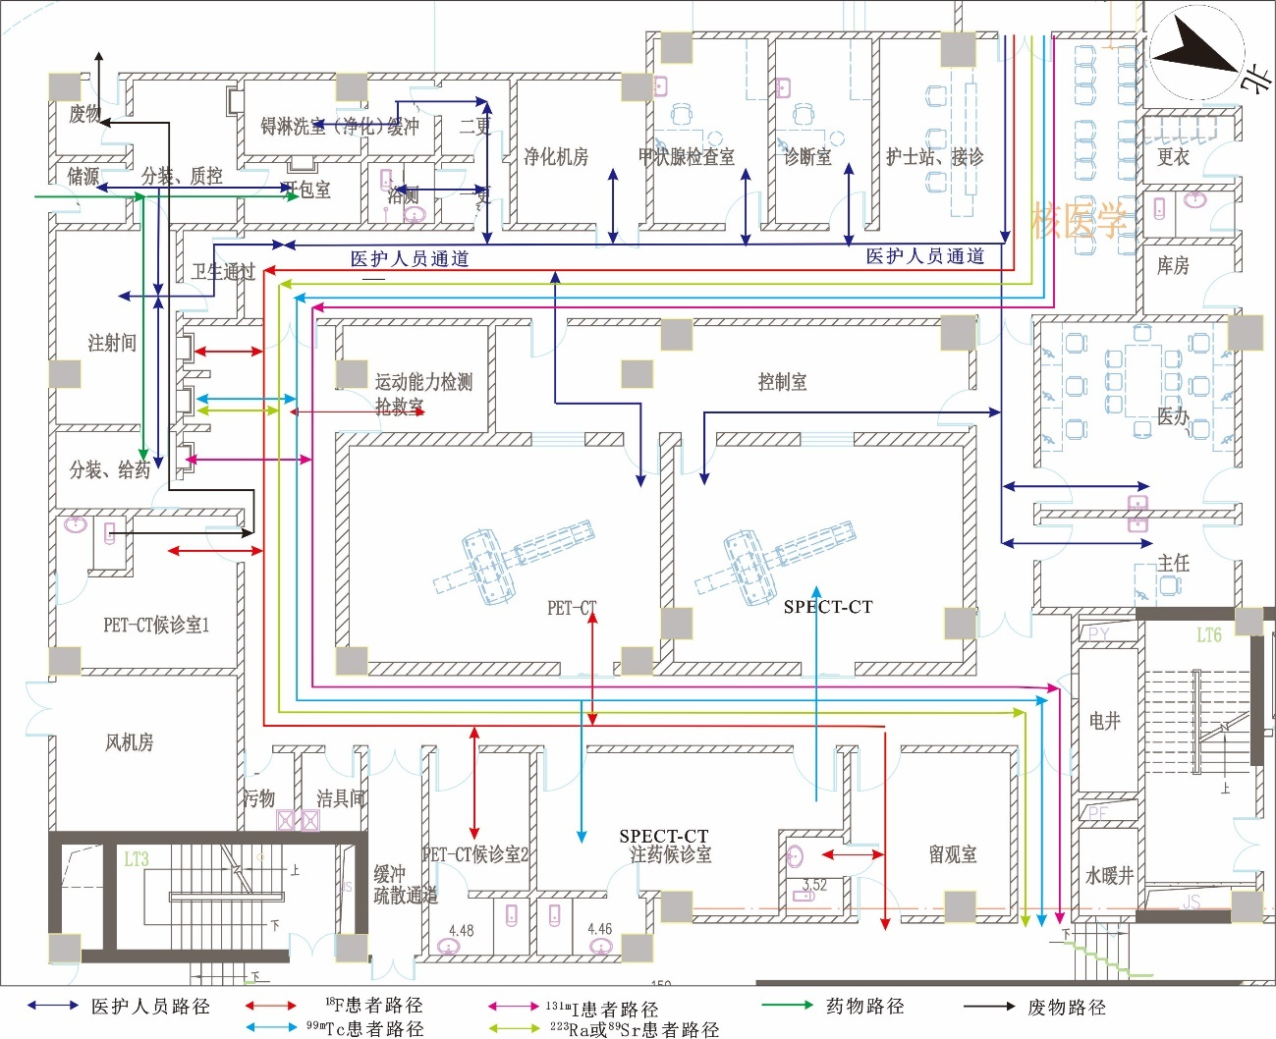
图10.1.2-1 核医学科医护、患者、药物、废物路径图
⑴ 医护人员路径
项目核医学科医护人员路径为：①SPECT-CT显像药物制备、PET-CT显像药物分装、药物给药、转移性骨肿瘤给药，工作人员进入核医学科后，向南经过核医学科西侧走廊，向南分别前往诊断室、甲状腺检查室、净化机房、一更、二更、缓冲间、锝淋洗室、卫生通过间、分装、质控间、注射间等，工作结束后，按照原路返回。②SPECT-CT、PET-CT工作人员进入核医学科后，向南经过核医学科西侧走廊，向东进入显像检查室通道，向东进入SPECT-CT、PET-CT控制室操作。摆位时，工作人员通过控制室工作人员出入门进入SPECT-CT、PET-CT机房指导摆位操作。工作结束后，工作人员沿原路返回；③甲功、甲亢药物分装、给药：工作人员自核医学科南侧分别进入卫生通过间、分装、给药间，工作结束后，按照原路返回离开放射性工作场所。
放射性药物分装、注射或给药过程涉及非密封放射性物质操作，为了减轻对工作人员辐射影响，工作人员必须更衣后，才能进入放射性工作场所，工作结束仍需去污、检测合格、更衣后才能回到非放射性工作场所。因此，为了满足^{99m}Tc、¹⁸F、⁸⁹Sr、²²³Ra、¹³¹I场所净化要求，本项目在活性室入口前设置卫生通过间。
为了满足^{99m}Tc放射性药物制备场所净化要求，本项目在锝淋洗室入口前设置更衣间、浴厕、缓冲间等。
⑵ 患者路径
患者路径：①^{99m}Tc显像和¹⁸F显像：患者进入核医学科，向南经过核医学科西侧走廊，向南通过患者入口门禁（单向门禁，只进不出）后进入放射性工作区，向东前往注射区，完成药物注射后，向东进入PET-CT注射后候诊室和SPECT-CT注射后候诊室，之后向西进PCT-CT检查室和SPECT-CT检查室扫描检查，检查完成后经过检查室东侧留观室留观（仅PET-CT显像检查后留观），最后经留观室离开核医学科；②⁸⁹Sr、²²³Ra核素治疗：患者进入核医学科，向南经过核医学科西侧走廊，向南通过患者入口门禁（单向门禁，只进不出）后进入放射性工作区，向西前往注射区，完成药物注射后，向东通过南侧走廊，由东北角门禁（只出不进）离开核医学科；③¹³¹I核素治疗：患者进入核医学科，向南经过核医学科西侧走廊，向南通过患者入口门禁（单向门禁，只进不出）后进入放射性工作区，之后向东前往给药区，口服¹³¹I药物后，向东通过南侧走廊，由东北角门禁（只出不进）离开核医学科。
以上路径，患者出入口均设置单向门禁，仅允许患者单向通行。注射后候诊室、留观室均设有独立的卫生间，患者可在专用卫生间如厕，不随意走动。核素治疗区域医院拟在给药前明确告知相关事项，并设置醒目的路线标识，配合语音系统，引导病人按照拟定路线行进。
⑶ 放射性药物路径
按照医院与送药单位的协定，药物配送人员上班前将核素治疗放射性药物由南侧缓坡送至储源室并由专人进行交接。上述药物交接过程均在监控下进行，医院拟制定放射性药物管理制度，做好放射性药物的台账管理。
⑷ 污物路径
核医学科放射性废物在废物间进行暂存，衰变至符合清洁解控水平后，选择在无病人时段运出废物间，按照医疗废物处置。
由图10.1.2-1可知，门诊楼地下一层本次建设的核医学科采用分时段、分路径对医护人员路径、患者路径、放射性药物路径和污物路径进行管控，其中上班前放射性药物进入核医学科，下班后处理放射性废物，医护人员路径与注射放射性药物后的患者路径分开设置，且患者入口、出口分开，采用门禁系统（只允许单向通行），有效防止给药后患者进入非放射性工作区，防止交叉污染，满足《核医学放射防护要求》（GBZ120-2020）中“在核医学诊疗工作区域，控制区的入口和出口应设置门锁权限控制和单向门等安全措施，限制患者或受检者的随意流动，保证工作场所内的工作人员和公众免受不必要的照射”相关要求。
10.1.3 DSA手术室
在门诊楼四层设置2间DSA手术室。DSA手术室工作场所南侧为洁净走廊，西侧为设备间和医生办公室，东侧为设备间，北侧DSA手术室为楼体墙壁，东侧DSA手术室北侧为污物走廊。楼下为口腔门诊，楼上为去污区等。平面布置见图1.6.2-8、图1.6.2-9和图1.6.2-10。
10.2 工作场所分区
根据《电离辐射防护与辐射源安全基本标准》（GB18871-2002）要求，“应把辐射工作场所分为控制区和监督区，以便于辐射防护管理和职业照射控制”。
6.4.1.1条：“注册者和许可证持有者应把需要和可能需要专门防护手段或安全措施的区域定为控制区，以便控制正常工作条件下的正常照射或防止污染扩散，并预防潜在照射或限制潜在照射的范围”。
6.4.2.1条：“注册者和许可证持有者应将不需要专门的防护手段或安全措施，但需要经常对职业照射条件进行监督和评价”。
本项目应将放射性工作场所划分为控制区、监督区，具体划分如下：
10.2.1 放疗科
控制区：医用电子直线加速器机房及迷路、后装治疗机房及迷路、CT模拟定位机房。
监督区：控制室、水冷机房、缓冲区等其他辅助用房。由于医用电子直线加速器机房、后装治疗机房、CT模拟定位机房上方覆盖1.5m厚土层，本次对其上方空地未划监督区。
本项目放疗科控制区、监督区分区见图10.2.1-1。

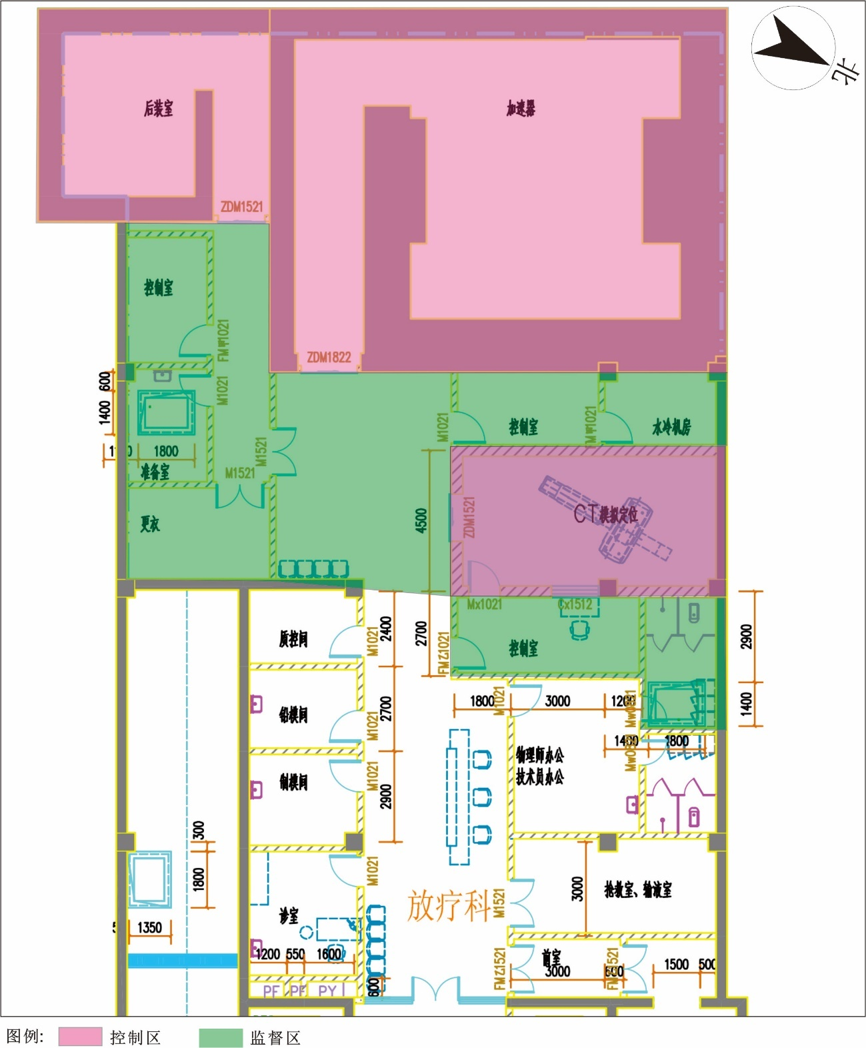
图10.2.1-1 放疗科控制区、监督区划分
10.2.2 核医学科
控制区：废物间、储源室、分装、质控室、锝淋洗室、开包室、注射间、卫生通过间、分装、给药室、运动能力检测抢救室、污物间、洁具间、注射后候诊室、留观室、SPECT-CT机房、PET-CT机房和患者通道等。
监督区：浴厕、更衣室、缓冲间、净化机房、甲状腺检查室、诊断室、护士站、控制室、医务人员休息室及卫生间、医生通道及楼上、楼下。
本项目核医学科控制区、监督区分区见图10.2.2-1、图10.2.2-2和图10.2.2-3。
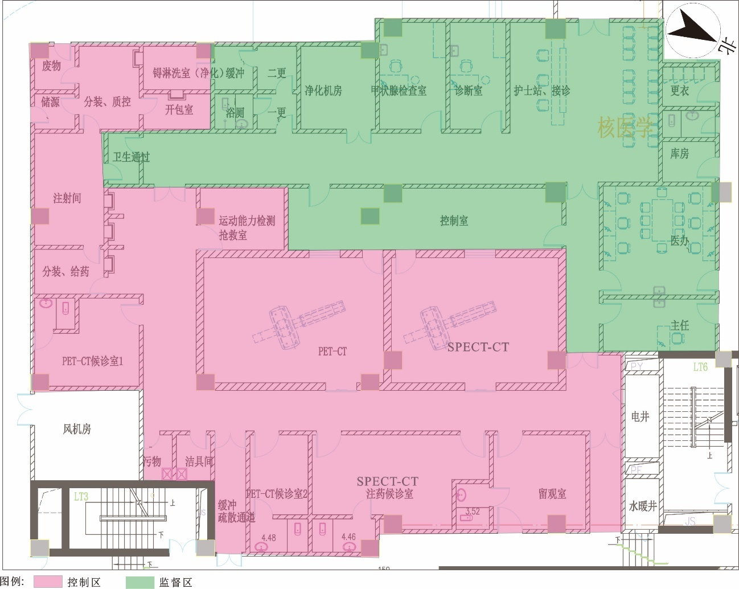
图10.2.2-1 核医学科控制区、监督区划分
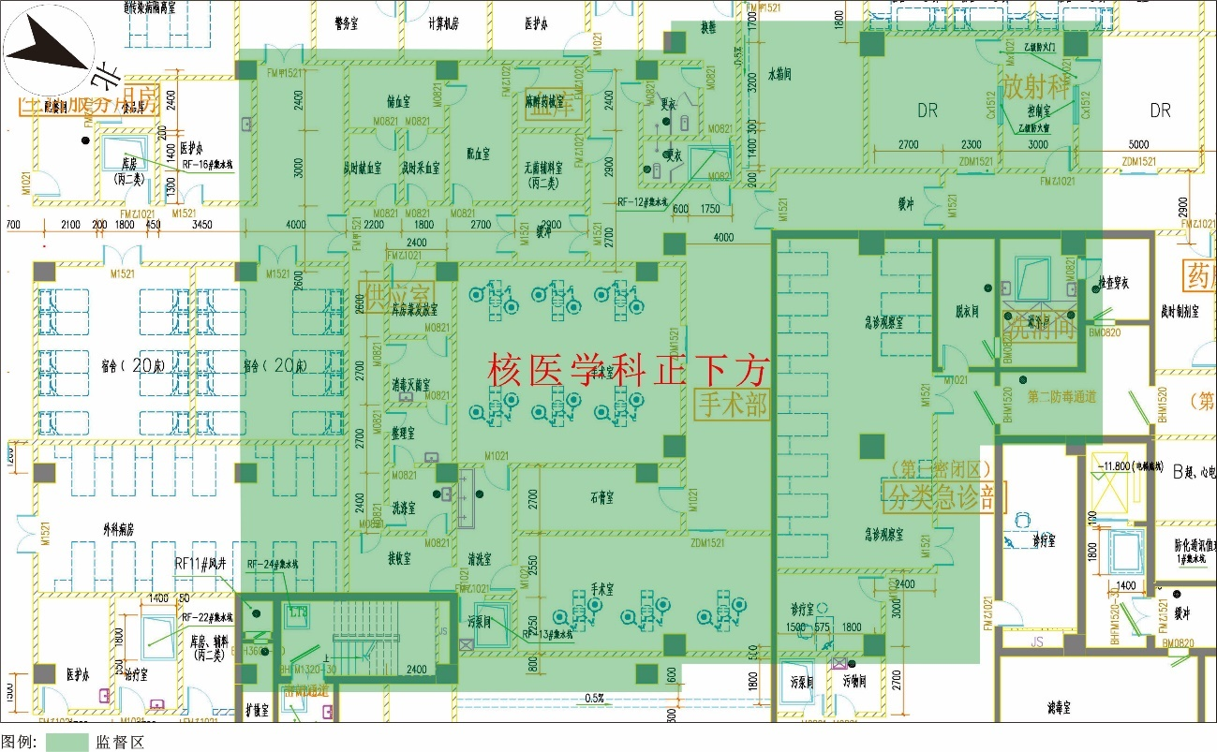
图10.2.2-2 地下二层平面布置图（局部）
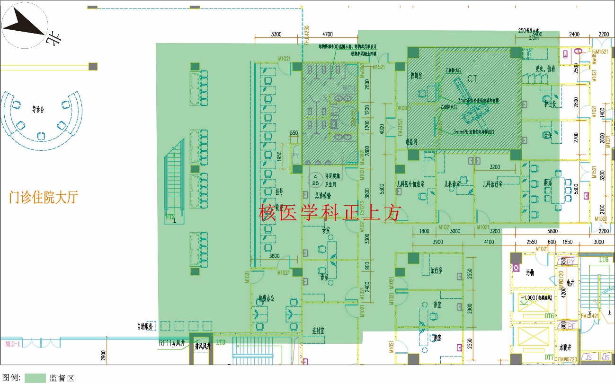
图10.2.2-3 地上一层平面布置图（局部）
10.2.3 DSA
控制区：DSA手术室。
监督区：控制区相邻的区域及楼上、楼下。
本项目DSA手术室控制区、监督区分区见图10.2.3-1、图10.2.3-2和图10.2.3-3。

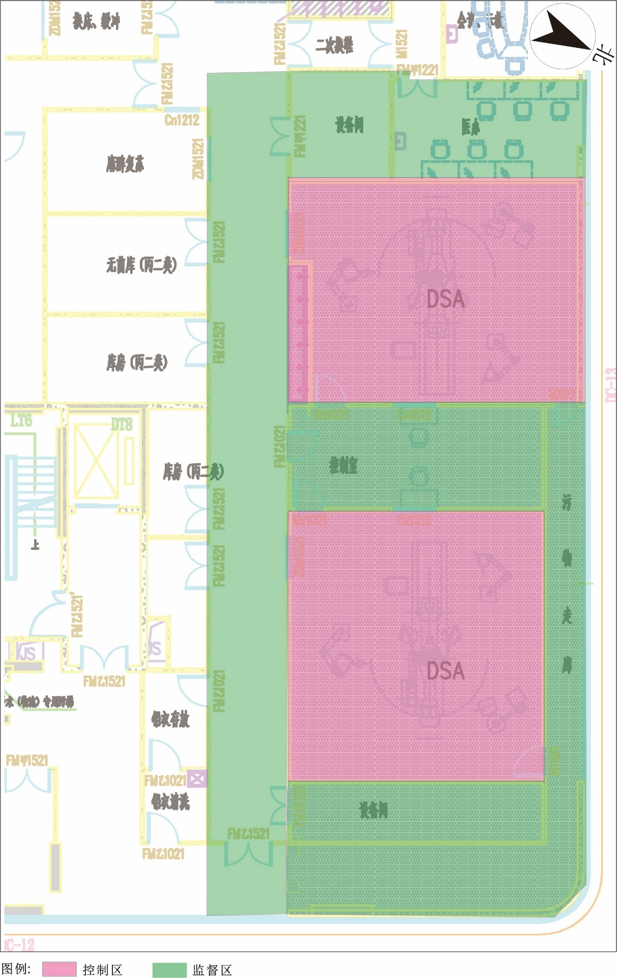
图10.2.3-1 DSA手术室控制区、监督区划分

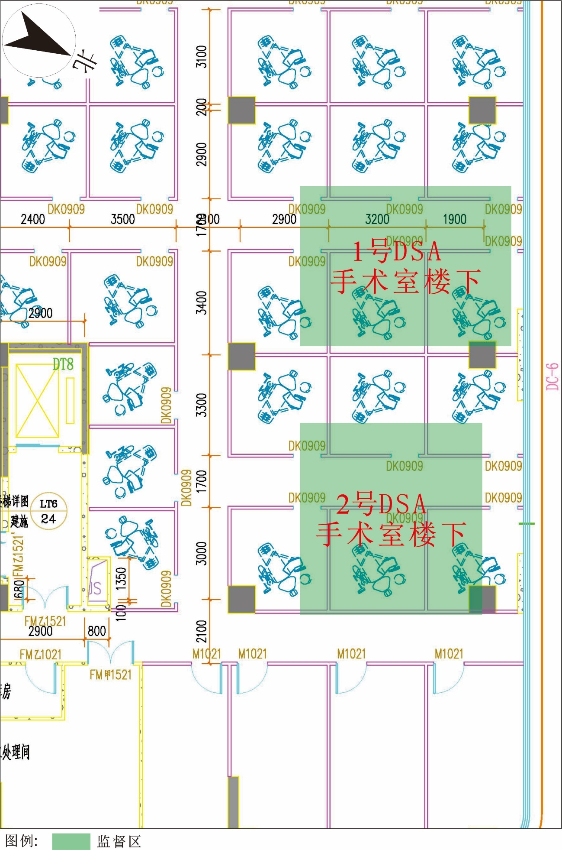
图10.2.3-2 地上三层平面布置图（局部）
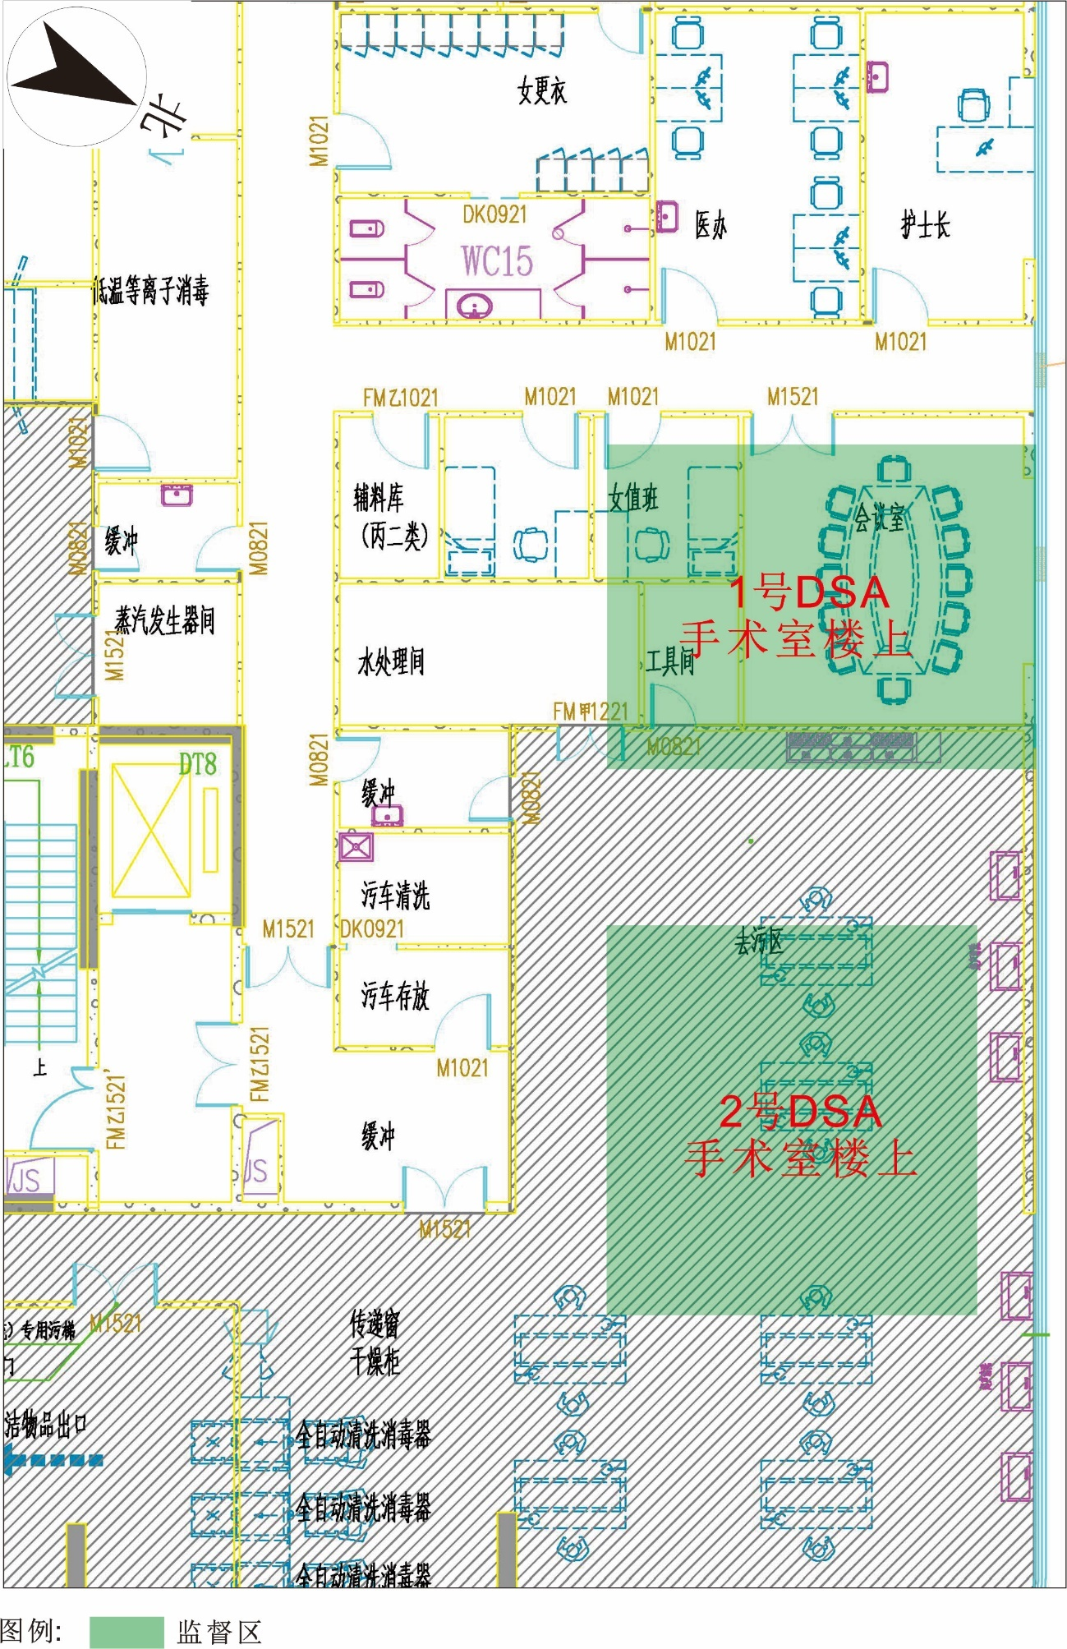
图10.2.3-3 地上五层平面布置图（局部）
环评要求：控制区入口处应设置电离辐射警告标志以及控制区标识，在监督区入口处适当地点设置监督区标识。
10.3 辐射屏蔽设计
根据建设单位提供的资料，本项目各工作场所拟进行屏蔽设计，以减少对周边环境的辐射影响。
10.3.1 放疗科辐射屏蔽设计
本项目放疗科辐射屏蔽设计具体参数见表10.3.1-1。
表10.3.1-1 放疗科屏蔽防护参数一览表
工作场所 | 位置 |  |  | 具体设计参数
医用电子直线加速器 | 机房内部尺寸参数 |  |  | 长8.8m×宽6.9m×高5.2m，体积380m³
 | 北侧 | 屏蔽墙（主屏蔽墙）（外为土层） |  | 厚2700mm普通混凝土，宽4m
 |  | 屏蔽墙（次屏蔽墙）（外为土层） |  | 厚1500mm普通混凝土
 | 西侧 | 屏蔽墙（外为土层） |  | 厚1000mm普通混凝土
 | 东侧 | 屏蔽墙 |  | 厚1700mm普通混凝土
 | 屋顶 | 主屏蔽屋顶 |  | 厚2600mm普通混凝土
 |  | 次屏蔽屋顶 |  | 厚1500mm普通混凝土
 | 迷路 | 迷路内墙 |  | 厚1200mm普通混凝土，宽2.4m；  厚2000mm普通混凝土，宽4.0m；
 |  | 迷路外墙 |  | 厚800mm普通混凝土
 | 防护门 |  |  | 洞口尺寸1600mm×2100mm，内置15mm铅板，200mm厚含硼5%聚乙烯，采用先进的传动装置，连锁装置，设置曝光警示灯、安全光幕、防夹装备
后装机机房 | 机房内部尺寸参数 |  |  | 长5.2m×宽4.2m×高4.55m，体积152m³
 | 西侧屏蔽墙 |  |  | 800mm普通混凝土
 | 南侧屏蔽墙 |  |  | 800mm普通混凝土
 | 东侧屏蔽墙 |  |  | 800mm普通混凝土
 | 迷路 |  | 迷路内墙 | 600mm厚普通混凝土，长3.4m
 |  |  | 迷路外墙 | 厚800m普通混凝土
 | 屋顶 |  |  | 厚700m普通混凝土
 | 防护门 |  |  | 洞口尺寸1500mm×2000mm，悬挂式10mmPb当量自动感应推拉门，配延时关闭、夹装置、安全光幕
10.3.2 核医学科辐射屏蔽设计
本项目核医学科辐射屏蔽设计具体参数见表10.3.2-1。
表10.3.2-1 核医学科屏蔽防护参数一览表
工作场所 | 位置 | 具体设计参数
SPECT-CT检查室 | 检查室内部尺寸参数 | 长8.06m×宽6.03m，面积48.61m²
 | 四侧墙体 | 370mm黏土实心砖+32mmBaSO₄防护砂浆
 | 机房电动推拉门 | 4.0mmPb电动防护平开门
 | 操作室手动单开防护门 | 4.0mmPb防护单开门
 | 观察窗 | 4.0mmPb玻璃观察窗
 | 顶棚 | 250mm混凝土+32mmBaSO₄防护砂浆
 | 地面 | 800mm混凝土+32mmBaSO₄防护砂浆
SPECT-CT注射后候诊室 | 注射后候诊室内部尺寸参数 | 长8.55m×宽4.55m，面积38.90m²
 | 四侧墙体 | 370mm黏土实心砖+32mmBaSO₄防护砂浆
 | 手动单开防护门 | 6.0mmPb防护单开门
 | 顶棚 | 250mm混凝土+32mmBaSO₄防护砂浆
 | 地面 | 800mm混凝土+32mmBaSO₄防护砂浆
留观室 | 留观室内部尺寸参数 | 长4.55m×宽4.66m，面积21.20m²
 | 四侧墙体 | 370mm黏土实心砖+32mmBaSO₄防护砂浆
 | 手动单开防护门 | 12.0mmPb防护单开门
 | 顶棚 | 250mm混凝土+32mmBaSO₄防护砂浆
 | 地面 | 800mm混凝土+32mmBaSO₄防护砂浆
抢救室 | 抢救室内部尺寸参数 | 长4.05m×宽2.98m，面积12.07m²
 | 西、北、南墙体 | 240mm黏土实心砖+32mmBaSO₄防护砂浆
 | 东墙体 | 370mm黏土实心砖+32mmBaSO₄防护砂浆
 | 手动单开防护门 | 6.0mmPb防护单开门
 | 顶棚 | 250mm混凝土+32mmBaSO₄防护砂浆
 | 地面 | 800mm混凝土+32mmBaSO₄防护砂浆
PET-CT检查室 | 检查室内部尺寸参数 | 长8.68m×宽6.03m，面积52.34m²
 | 四侧墙体 | 370mm黏土实心砖+32mmBaSO₄防护砂浆
 | 机房电动推拉门 | 7.0mmPb电动防护平开门
 | 操作室手动单开防护门 | 10.0mmPb防护单开门
 | 观察窗 | 10.0mmPb玻璃观察窗
 | 顶棚 | 250mm混凝土+32mmBaSO₄防护砂浆
 | 地面 | 800mm混凝土+32mmBaSO₄防护砂浆
PET-CT注射后候诊室1 | 注射后候诊室内部尺寸参数 | 长5.05m×宽4.25m，面积21.46m²
 | 四侧墙体 | 370mm黏土实心砖+32mmBaSO₄防护砂浆
 | 手动单开防护门 | 12.0mmPb防护单开门
 | 顶棚 | 250mm混凝土+32mmBaSO₄防护砂浆
 | 地面 | 800mm混凝土+32mmBaSO₄防护砂浆

续表10.3.2-1 核医学科屏蔽防护参数一览表
工作场所 | 位置 | 具体设计参数
PET-CT注射后候诊室2 | 候诊室内部尺寸参数 | 长2.80m×宽5.65m，面积15.82m²
 | 四侧墙体 | 370mm黏土实心砖+32mmBaSO₄防护砂浆
 | 手动单开防护门 | 12.0mmPb防护单开门
 | 顶棚 | 250mm混凝土+32mmBaSO₄防护砂浆
 | 地面 | 800mm混凝土+32mmBaSO₄防护砂浆
锝淋洗室 | 淋洗室内部尺寸参数 | 长3.0m×宽2.1m，面积6.3m²
 | 四侧墙体 | 370mm黏土实心砖+32mmBaSO₄防护砂浆
 | 人员进出门 | 2.0mmPb
 | 传药窗口 | 3.0mmPb
 | 顶棚 | 250mm混凝土+32mmBaSO₄防护砂浆
 | 地面 | 800mm混凝土+32mmBaSO₄防护砂浆
分装、给药室 | 分装、给药内部尺寸参数 | 长3.35m×宽2.15m，面积7.20m²
 | 四侧墙体 | 240mm黏土实心砖+46mmBaSO₄防护砂浆
 | 服药窗 | 40mmPb
 | 手动单开防护门 | 6mmPb防护单开门
 | 顶棚 | 250mm混凝土+46mmBaSO₄防护砂浆
 | 地面 | 800mm混凝土+46mmBaSO₄防护砂浆
注射间 | 注射间内部尺寸参数 | 长3.35m×宽5.4m，面积18.09m²
 | 四侧墙体 | 370mm黏土实心砖+32mmBaSO₄防护砂浆
 | 注射窗口 | 40.0mmPb
 | 手动单开防护门 | 12.0mmPb
 | 顶棚 | 250mm混凝土+32mmBaSO₄防护砂浆
 | 地面 | 800mm混凝土+32mmBaSO₄防护砂浆
分装、质控室 | 分装、质控内部尺寸参数 | 长2.9m×宽4.0m，面积11.6m²
 | 四侧墙体 | 370mm黏土实心砖+32mmBaSO₄防护砂浆
 | 人员进出门 | 12.0mmPb
 | 顶棚 | 250mm混凝土+32mmBaSO₄防护砂浆
 | 地面 | 800mm混凝土+32mmBaSO₄防护砂浆
储源室 | 储源室内部尺寸参数 | 长3.31m×宽1.7m，面积5.63m²
 | 四侧墙体 | 370mm黏土实心砖+32mmBaSO₄防护砂浆
 | 手动单开防护门 | 12.0mmPb
 | 顶棚 | 250mm混凝土+32mmBaSO₄防护砂浆
 | 地面 | 800mm混凝土+32mmBaSO₄防护砂浆

续表10.3.2-1 核医学科屏蔽防护参数一览表
工作场所 | 位置 | 具体设计参数
废物间 | 废物间内部尺寸参数 | 长1.95m×宽2.1m，面积4.10m²
 | 四侧墙体 | 370mm黏土实心砖+32mmBaSO₄防护砂浆
 | 手动单开防护门 | 12.0mmPb
 | 顶棚 | 250mm混凝土+32mmBaSO₄防护砂浆
 | 地面 | 800mm混凝土+32mmBaSO₄防护砂浆
手套箱（^{99m}Tc） | 四周 | 37mmPb
 | 顶和底 | 34mmPb
手套箱（¹⁸F） | 四周 | 37mmPb
 | 顶和底 | 34mmPb
手套箱（¹³¹I） | 四周 | 37mmPb
 | 顶和底 | 34mmPb
患者入口门 | 带门禁防护门 | 4.0mmPb
患者出口门 | 带门禁防护门 | 12.0mmPb
应急门 |  | 4.0mmPb
10.3.3 DSA手术室辐射屏蔽设计
本项目DSA手术室辐射屏蔽设计具体参数见表10.3.3-1。
表10.3.3-1 DSA手术室屏蔽防护参数一览表
工作场所 | 位置 | 具体设计参数
1号DSA手术室 | 内部尺寸参数 | 长7.2m×宽9.5m
 | 四侧墙体 | 3mm铅板
 | 手动单开防护门 | 3.0mmPb
 | 观察窗 | 3.0mmPb
 | 屋顶 | 3mmPb+250mm混凝土
 | 地面 | 40mm厚硫酸钡+250mm混凝土
2号DSA手术室 | 内部尺寸参数 | 长8.8m×宽8.0m
 | 四侧墙体 | 3mm铅板
 | 手动单开防护门 | 3.0mmPb
 | 观察窗 | 3.0mmPb
 | 屋顶 | 3mmPb+250mm混凝土
 | 地面 | 40mm厚硫酸钡+250mm混凝土
注：①混凝土密度：2.35g/cm³，硫酸钡密度：3.2g/cm³
②参考《放射诊断放射防护要求》（GBZ130-2020）附录C表C.4、C.3，DSA管电压为125kV，采用外推法，250mm混凝土铅当量为3.8mmPb。
参考《X射线和γ射线防护手册》P74页，150kV工作电压下，38mm硫酸钡的铅当量为3.1mmPb，采用外推法，40mm硫酸钡的铅当量为3.4mmPb。
10.4 辐射防护与安全措施
10.4.1 放疗科
10.4.1.1 医用电子直线加速器
⑴ 通风设计
项目医用电子直线加速器运行过程中，X射线与空气发生电离作用，产生微量臭氧和氮氧化物等有害气体。
为减少臭氧和氮氧化物的危害，医用电子直线加速器机房设置了动力送排风装置，采用“上送下排”的送排风形式，其中送风口位于机房迷路内墙一侧，排风口位于屏蔽墙内侧（距地面0.3m），送风口和排风口形成对角设置。送、排风管道在机房防护门洞口上方呈“Z”字型穿过屏蔽墙体，通过折叠设计，增加管道中的射线散射次数。臭氧和氮氧化物等有害气体经排风管道引至放疗科西南侧的排风井，高空排放。项目加速器治疗机房体积约380m³（含迷路），有效通风量为1800m³/h，机房每小时有效通风换气次数为5次，项目送排风设计满足《放射治疗辐射安全与防护要求》（HJ1198-2021）和《放射治疗放射防护要求》（GBZ121-2020）中“通风要求”的规定。
项目加速器机房送风管道路径详见10.4.1-1，新风管道路径详见图10.4.1-2。

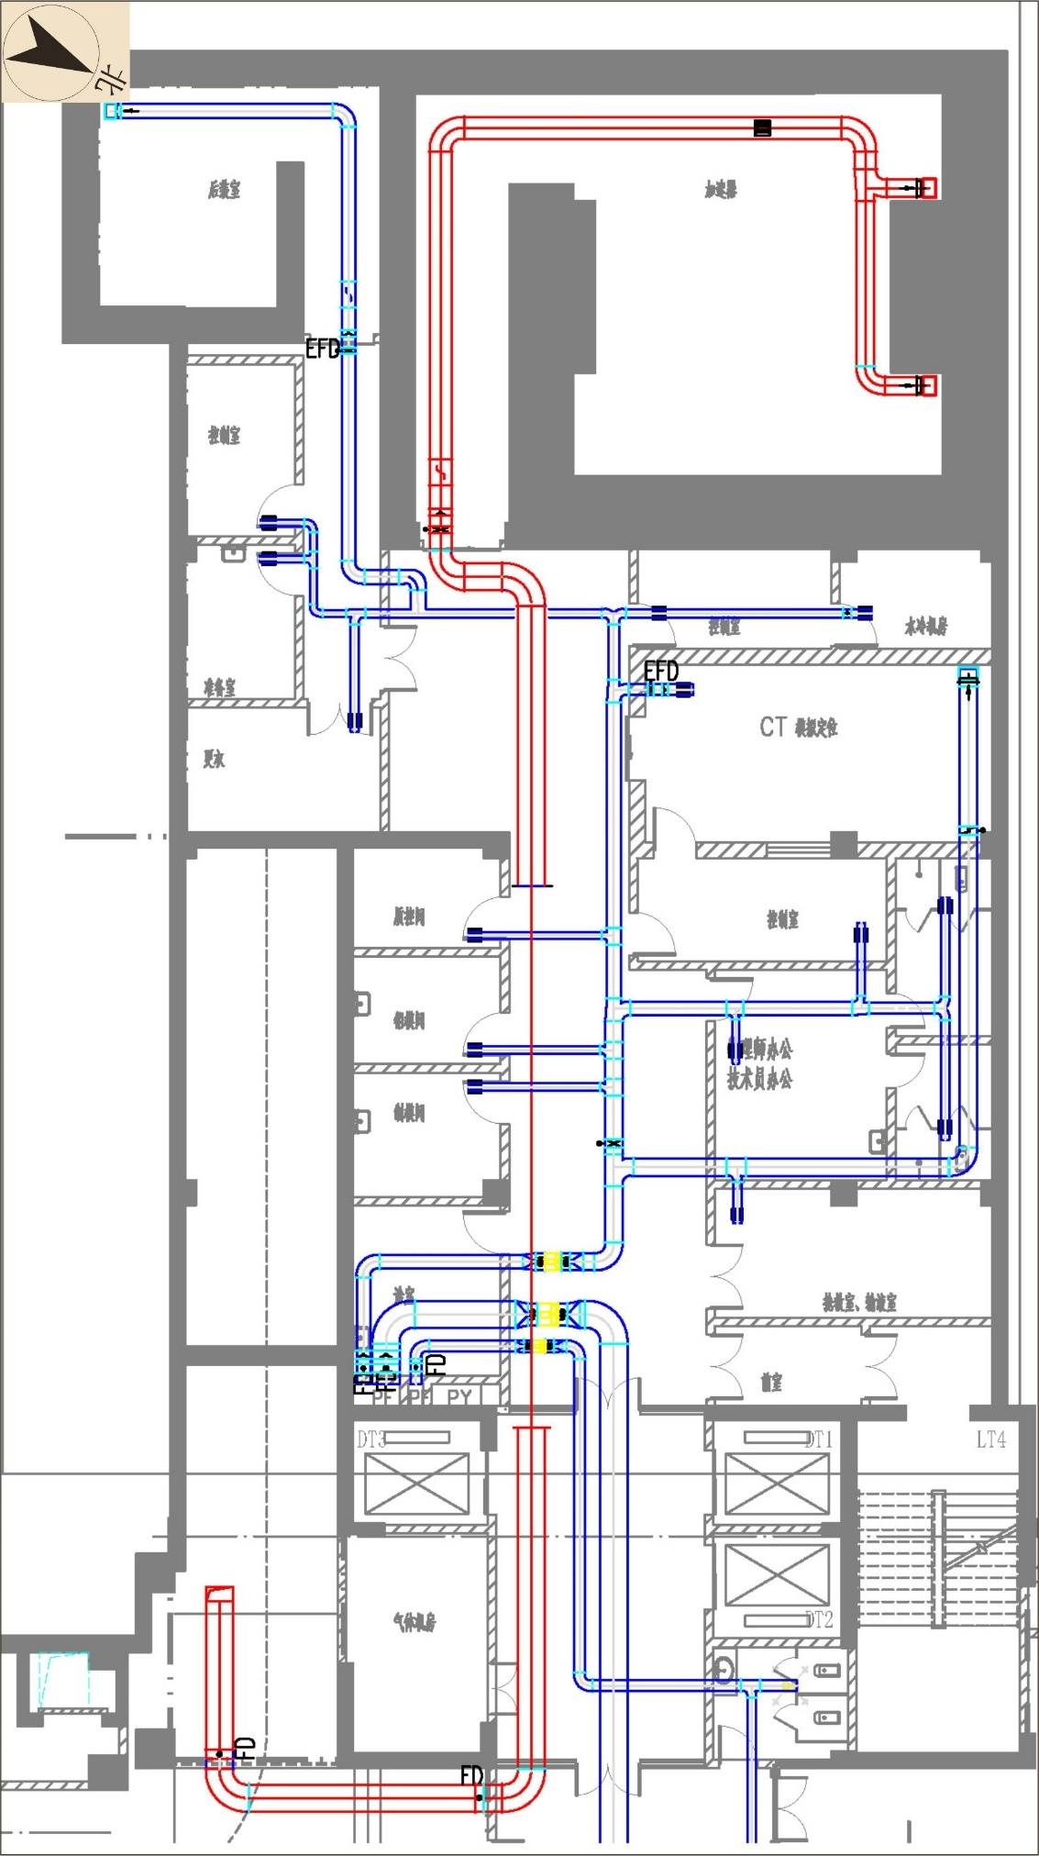
图10.4.1-1 放疗科排风管道路径图
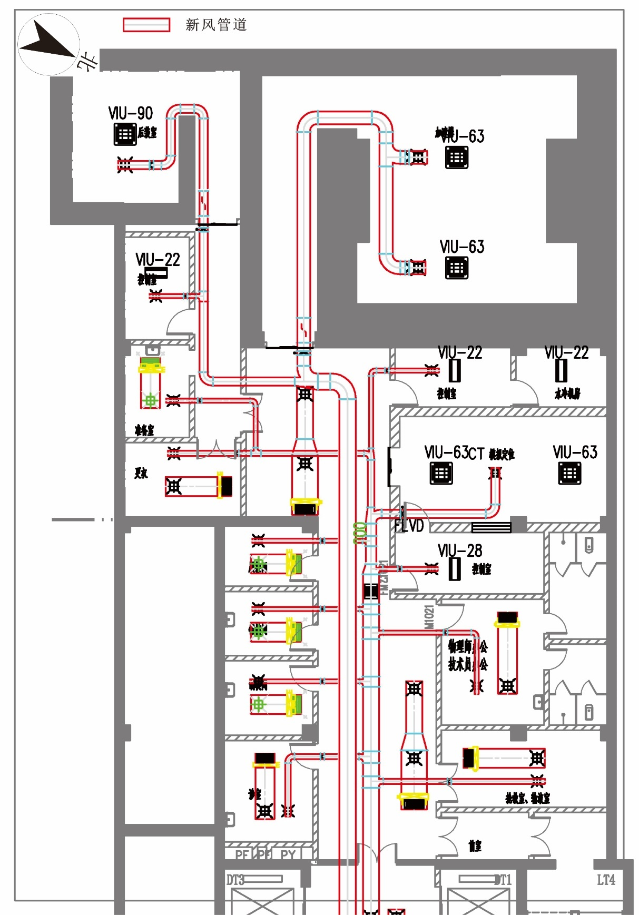
图10.4.1-2 放疗科新风管道路径图
⑵ 物理测试设计
项目医用电子直线加速器机房的西侧屏蔽墙上设有物理测试孔，物理测试孔位置避开了有用线束。物理测试孔45°斜插入墙体，孔直径8cm，控制室内孔口距地高度约1.2m，机房内孔口距地高度约0.3m。物理测试孔设计增加了管道中泄漏射线的散射次数和衰减，从而保证不减弱西侧屏蔽墙体的屏蔽效果。
⑶ 其他辐射安全与防护措施
针对医用电子直线加速器，项目拟采取以下辐射安全防护措施：
① 双道剂量监测系统：直线加速器应具有独立的双道剂量监测系统，其输出显示为剂量监测值，并应能用来计算受照靶体积内某一参考点的剂量，安置在治疗控制台上预选剂量监测值的显示附近。每道剂量监测系统应都能独立地终止照射。
② 辐射探测器：在辐射头内应安装两个辐射探测器，其中至少有一个应是透射探测器，位于均整过滤器和束散射过滤器的患者一侧，其中心在参考轴上；可以是固定式或移动式的，固定式应仅能用工具卸下，移动式应用联锁装置阻止定位错误时的照射，照射过程中，如果辐射探测器偏离参考轴，应能终止照射。
③ 控制计时器：应在治疗控制台上配置一个控制计时器，与照射的启动和停止同步，在照射中断或终止后保持其读数，独立于任何其他控制照射终止系统或子系统。
④ 剂量率监测系统：应配置一个剂量率监测系统，并在治疗控制台上显示其读数（每秒或每分钟的剂量监测计数）。从该读数应能计算出治疗体积内某一参考点的吸收剂量率。
⑤ 照射限束装置的联锁：当X射线限束装置被用作电子线限束系统的一部分时，应有联锁，当其实际位置和要求的位置相差超过10cm（在正常治疗距离处）时，阻止电子线。
⑥ 门机联锁：一旦防护门被打开，联锁装置立即切断加速器的出束开关，使加速器不能正常出束或立即停止出束。定期对门机联锁装置进行检查，发现异常及时妥善处理。
⑦ 急停开关：在机房四周屏蔽墙面、防护门内旁侧、控制台拟安装急停开关，并设置明显的标志，供应急停机使用。一旦人员误入或遇其它紧急情况，按“急停开关”，强迫加速器开关自动断开，事故处理完毕后，需进行复位，加速器才能重新启动。
⑧ 信号指示系统：防护门拟设“当心电离辐射”警示牌和工作状态指示灯，以示该机房为控制区，并呈工作状态。工作状态指示灯以绿色信号指示非出束状态，黄色或橙色信号指示预备出束状态，红色信号指示出束治疗状态。
⑨ 固定式剂量报警装置：加速器机房内拟设有固定式剂量报警装置，仪器探头建议安装在迷路转角处，仪表指示仪装在控制室内。对监测点进行实时剂量率/累计剂量监测和报警。实时剂量率/累计剂量监测值同时显示在主机面板上，实时剂量率/累计剂量的“报警阈值”可通过面板上的按键进行修改。仪器有声光报警，以警示现场工作人员，确保工作人员安全。
⑩ 实时摄像监控和对讲系统：拟在加速器机房内设摄像监视系统，使控制室的工作人员可清楚地观察到机房内加速器的工作情况，如发生意外情况可及时处理。拟在治疗床附近、控制台安装对讲系统，方便控制室与机房内人员联系，若发生紧急情况，可通过对讲系统及时告知控制室工作人员，避免接受不必要的辐射。
⑪ 双头应急灯：在加速器机房及迷路转角处人员容易到达位置，设置双头应急灯，在遇到紧急状况时，为加速器机房提供应急照明。
⑫ 故障手动停机系统：如果在控制台监视器上出现自动停机信息，但加速器仍未停止出束，那么就表示自动关闭系统失灵，这时工作人员必须手动停止系统。手动停止工作按钮分别安装在治疗床边、机房墙壁和控制台。
⑬ 防护门安装光幕式红外防夹装置，保障加速器机房工作人员及患者出入安全。加速器机房设有手动开门装置，在停电或电动门故障时使用。
⑭ 配备便携式X、γ辐射监测仪（利用医院现有监测仪器）、中子剂量率监测仪，放射工作人员应定期对项目工作场所及周围辐射水平进行监测，发现异常立即报告负责人，并采取有效措施妥善处理。建立监测数据档案。
⑮ 机房的全部电缆均通过地下电缆沟走线，从安装加速器的地坑出线后沿着屏蔽墙内侧走线，出口处采用“倒梯形”设计，下沉后穿越屏蔽墙到达机房外。通过多次折返的电缆沟设计和下沉地面穿越屏蔽墙设计，增加泄漏射线的散射次数和衰减量，从而保证不减弱屏蔽墙体的屏蔽效果。
⑯ 放射工作人员应经过辐射安全与防护培训和设备专业知识的相关培训，并经过考核合格后方可上岗。
⑰ 放射工作人员应遵守各项操作规程，严格按照操作规程操作。放射工作人员进入放射工作场所时，必须佩戴个人剂量报警仪及个人剂量计。治疗过程中，现场至少有两名放射治疗工作人员。
项目医用电子直线加速器机房拟采取的防护安全措施见表10.4.1-1，安装位置示意图见图10.4.1-3。
表10.4.1-1 加速器机房拟采取的辐射安全与防护措施一览表
序号 | 辐射安全与防护措施 | 位置 | 数量
1 | 钥匙开关 | 控制台电源 | 1个
2 | 双道剂量监视系统 | 加速器设备自带 | 1套
3 | 带有时间显示的照射控制计时器 | 加速器设备自带 | 1套
4 | 固定式剂量报警装置 | 迷路转角处 | 1套
5 | 双头应急灯 | 加速器机房迷路转角处 | 1个
6 | 工作信号指示灯 | 控制区进出口及其他适当位置 | 1个
7 | 电离辐射警告标识 | 控制区进出口及其他适当位置 | 1个
8 | 实时摄像监控系统 | 迷路转角处、控制室、机房内 | 3个
9 | 门机联锁装置 | 防护门与加速器 | 1套
10 | 对讲装置 | 控制台、治疗床附近 | 1套
11 | 急停开关 | 机房四周屏蔽墙面、防护门内旁侧、控制台机质量床边 | 6个
12 | 便携式X、γ辐射监测仪 | 放疗科（利用医院现有监测仪器） | 1台
13 | 中子剂量率监测仪 | 放疗科 | 1台
14 | 光幕式红外防夹装置、手动开门装置 | 防护门 | 1套
15 | 个人剂量报警仪 | / | 8个
16 | 个人剂量计 | / | 8个

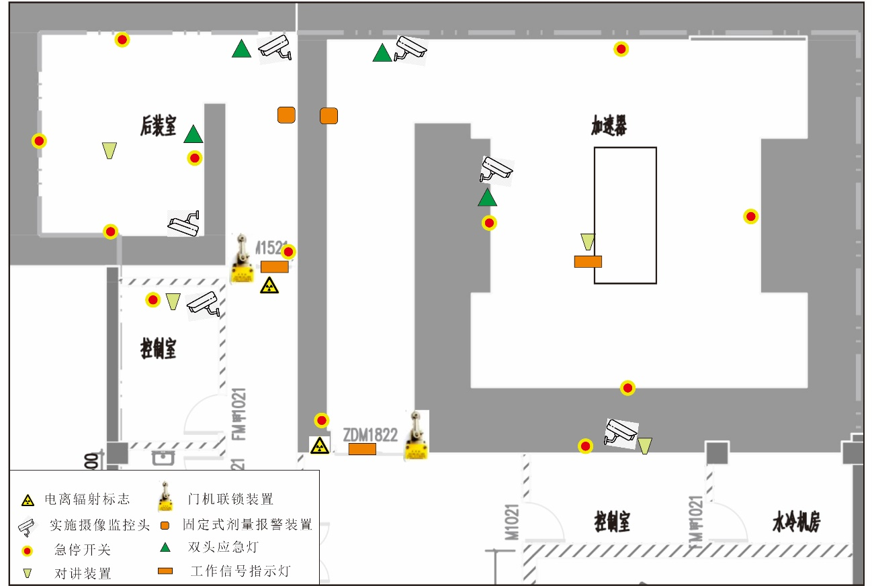
图10.4.1-3 项目放疗科机房辐射安全防护设施安装位置示意图
⑷ 医用电子直线加速器机房拟采取的防护和安全措施评价
项目医用电子直线加速器工作场所拟采取的安全防护措施/设施与《放射治疗辐射安全与防护要求》（HJ1198-2021）的符合分析见表10.4.1-2。
表10.4.1-2 拟采取的安全防护措施和设施与标准符合分析表
序号 | 《放射治疗辐射安全与防护要求》（HJ1198-2021） | 项目拟采取的安全防护措施和设施 | 是否符合
1 | 放射治疗工作场所的入口处应设置电离辐射警告标志，贮源容器外表面应设置电离辐射标志和中文警示说明；放射治疗工作场所控制区进出口及其他适当位置应设电离辐射警告标志和工作状态指示灯 | 拟在加速器机房防护门上设置“当心电离辐射”警示牌和工作状态指示灯 | 符合
2 | 控制室应设有在实施治疗过程中能观察患者状态、治疗室和迷道区域情况的视频装置，并设置双向交流对讲系统 | 拟在加速器机房内安装摄像监视系统，使控制室的工作人员可清楚地观察到机房内加速器的工作情况；拟在治疗床附近、控制台安装对讲系统，以便操作者和患者之间进行双向交流 | 符合
3 | 质子/重离子加速器大厅和治疗室内、含放射源的放射治疗室、医用电子直线加速器治疗室（一般在迷道的内入口处）应设置固定式辐射剂量监测仪并应有异常情况下报警功能，其显示单元设置在控制室内或机房门附近 | 加速器机房内拟设固定式剂量报警装置，仪器探头建议安装在迷路转角处，仪表指示仪装在控制室内。对监测点进行实时剂量率/累计剂量监测和报警 | 符合
4 | 放射治疗室和质子/重离子加速器大厅应设置门－机/源联锁装置，防护门未完全关闭时不能出束/出源照射，出束/出源状态下开门停止出束或放射源回到治疗设备的安全位置 | 防护门与加速器设置联锁，定期对门机联锁装置进行检查 | 符合
5 | 放射治疗室和质子/重离子加速器大厅应设置室内紧急开门装置，防护门应设置防夹伤功能 | 加速器机房防护门安装光幕式红外防夹装置，保障加速器机房工作人员及患者出入安全。 | 符合
6 | 应在放射治疗设备的控制室/台、治疗室迷道出入口及防护门内侧、治疗室四周墙壁、质子/重离子加速器大厅和束流输运通道内设置急停按钮；急停按钮应有醒目标识及文字显示能让在上述区域内的人员从各个方向均能观察到且便于触发 | 拟在机房四周屏蔽墙面、防护门内旁侧、控制台拟安装急停开关，并设置明显的标志，供应急停机使用 | 符合
7 | 放射治疗室内应设置强制排风系统，采用全排全送的通风方式，换气次数不少于4次/h，排气口位置不得设置在有门、窗和人流较大的过道等位置 | 拟采用“上送下排”的送排风形式，其中送风口位于机房迷路内墙一侧，排风口位于迷路外墙侧，送风口和排风口形成对角设置。排风机有效通风量设置在1800m³/h以上，机房每小时通风换气次数为5次 | 符合
10.4.1.2 后装治疗机
⑴ 通风设计
为减小臭氧和氮氧化物等有害气体的危害，项目后装治疗机房设置动力送排风装置，采用“上送下排”的送排风形式，其中送风口位于机房迷路转角处，排风口位于机房南侧屏蔽墙内侧（距地面0.3m），送风口和排风口形成对角设置。送、排风管道在机房防护门洞口上方呈“Z”字型穿过屏蔽墙体，通过折叠设计，增加管道中的射线的散射次数，尽可能减弱对墙体屏蔽效果的影响。臭氧和氮氧化物等有害气体经排风管道引至放疗科西南侧的排风井，高空排放。项目后装治疗机房体积约152m³（含迷路），有效通风量为800m³/h，机房每小时有效通风换气次数为5次。因此，项目送排风设计满足《放射治疗辐射安全与防护要求》（HJ1198-2021）和《放射治疗放射防护要求》（GBZ121-2020）中“通风要求”的规定。
项目后装治疗机房送风管道路径详见10.4.1-1，新风管道路径详见图10.4.1-2。
⑵ 其他辐射安全与防护措施
针对后装治疗机房，项目拟采取以下辐射安全防护措施：
① 固定式剂量报警装置：机房内设置固定式剂量报警装置，仪器探头安装在迷路转角处，仪表指示仪装在控制室内。对监测点进行实时剂量率/累计剂量监测和报警。实时剂量率/累计剂量监测值同时显示在主机面板上，操作人员可以在控制台上通过辐射剂量率的监测数据判断放射源位置。实时剂量率/累计剂量的“报警阈值”可通过面板上的按键进行修改。仪器有声光报警，以警示现场工作人员。
② 门机联锁：机房防护门与后装治疗机联锁，只有防护门关闭才能导出放射源进行治疗。若治疗过程中防护门意外打开，系统将自动收回放射源至贮源器，终止治疗。
③ 信号指示系统：机房防护门上设置醒目且符合GB18871规定的电离辐射警告标志、工作状态指示灯，保证后装放疗机运行时，机房外有声、光报警提示。
④ 应急开关：机房内四面屏蔽墙面、防护门内旁侧和控制室内设置应急开关，并有明显的标志。应急开关能够使放射源迅速返回贮源器，供应急停止使用。事故处理完毕后，需进行复位，后装治疗机才能重新启动。
⑤ 手动开门装置：防护门安装光幕式红外防夹装置，保障机房工作人员及患者出入安全。机房设有手动开门装置，在停电或电动门故障时使用。
⑥ 双头应急灯：在机房内及迷路转角人员容易到达位置，设置双头应急灯，在遇到紧急状况时，为机房提供应急照明。
⑦ 实时摄像监视和通讯系统：机房内设有摄像监视系统和对讲机，使控制室的工作人员可清楚地观察到机房内后装治疗机的工作情况并能与机房内患者沟通，如发生意外情况可及时处理。
⑧ 手动回源应急装备：拟在机房内配备储源容器一个，长柄镊子一个。
⑨ 配备1台便携式X、γ辐射监测仪（利用医院现有监测仪器），放射工作人员定期对项目工作场所及周围辐射水平进行监测，发现异常立即报告负责人，并采取有效措施妥善处理。建立监测数据档案。
⑩ 机房的全部电缆均通过地下电缆沟走线，沿着西侧屏蔽墙内侧走线，在出口处采用“倒梯形”设计，下沉后穿越屏蔽墙到达机房外。通过多次折返的电缆沟设计和下沉地面穿越屏蔽墙设计，增加了泄漏射线的散射次数和衰减量，从而保证不减弱屏蔽墙体的屏蔽效果。
⑪ 放射工作人员应经过辐射安全与防护培训和设备专业知识的相关培训，并经过考核合格后方可上岗。
⑫ 放射工作人员应遵守各项操作规程，严格按照操作规程操作。放射工作人员进入放射工作场所时，必须佩戴个人剂量报警仪及个人剂量计。治疗过程中，现场至少有两名放射治疗工作人员。
项目后装治疗机房拟采取的防护安全措施见表10.4.1-2，安装位置示意图见图10.4.1-3。
表10.4.1-2 后装治疗机房拟采取的辐射安全与防护措施一览表
序号 | 辐射安全与防护措施 | 位置 | 数量
1 | 固定式剂量报警装置 | 迷路转角处 | 1套
2 | 门机联锁装置 | 防护门与后装治疗机 | 1套
3 | 双头应急灯 | 后装治疗机房、迷路转角处 | 2个
4 | 工作信号指示灯 | 机房内靠近后装治疗机处、防护门 | 2个
5 | 电离辐射警告标识 | 防护门 | 1个
6 | 实时摄像监控系统 | 迷路转角处、控制室、机房内 | 3个
7 | 对讲装置 | 控制台、后装治疗机附近 | 2套
8 | 急停开关 | 机房四周屏蔽墙面、防护门内旁侧、控制台 | 6个
9 | 手动回源应急装备 | 机房内 | 2个
10 | 便携式X、γ辐射监测仪 | 放疗科（利用医院现有监测仪器） | 1台
11 | 光幕式红外防夹装置、手动开门装置 | 防护门 | 1套
12 | 个人剂量报警仪 | / | 8个
13 | 个人剂量计 | / | 8个
⑶ 后装治疗机房拟采取的防护和安全措施评价
拟采取的后装治疗机工作场所安全防护措施/设施与《放射治疗辐射安全与防护要求》（HJ1198-2021）的符合情况见表10.4.1-3。
表10.4.1-3 拟采取的安全防护措施和设施与标准符合情况表
序号 | 《放射治疗辐射安全与防护要求》（HJ1198-2021） | 项目拟采取的安全防护措施和设施 | 是否符合
1 | 放射治疗工作场所的入口处应设置电离辐射警告标志，贮源容器外表面应设置电离辐射标志和中文警示说明；放射治疗工作场所控制区进出口及其他适当位置应设电离辐射警告标志和工作状态指示灯 | 机房防护门上设置醒目且符合GB18871规定的电离辐射警告标志、工作状态指示灯，保证后装放疗机运行时，机房外有声、光报警提示 | 符合

续表10.4.1-3 拟采取的安全防护措施和设施与标准符合情况表
序号 | 《放射治疗辐射安全与防护要求》（HJ1198-2021） | 项目拟采取的安全防护措施和设施 | 是否符合
2 | 控制室应设有在实施治疗过程中能观察患者状态、治疗室和迷道区域情况的视频装置，并设置双向交流对讲系统 | 机房内设有摄像监视系统和对讲机，使控制室的工作人员可清楚地观察到机房内后装治疗机的工作情况并能与机房内患者沟通，如发生意外情况可及时处理 | 符合
3 | 质子/重离子加速器大厅和治疗室内、含放射源的放射治疗室、医用电子直线加速器治疗室（一般在迷道的内入口处）应设置固定式辐射剂量监测仪并应有异常情况下报警功能，其显示单元设置在控制室内或机房门附近 | 机房内设置固定式剂量报警装置，仪器探头安装在迷路转角处，仪表指示仪装在控制室内。对监测点进行实时剂量率/累计剂量监测和报警。实时剂量率/累计剂量监测值同时显示在主机面板上，操作人员可以在控制台上通过辐射剂量率的监测数据判断放射源位置。实时剂量率/累计剂量的“报警阈值”可通过面板上的按键进行修改。仪器有声光报警，以警示现场工作人员 | 符合
4 | 放射治疗室和质子/重离子加速器大厅应设置门－机/源联锁装置，防护门未完全关闭时不能出束/出源照射，出束/出源状态下开门停止出束或放射源回到治疗设备的安全位置。含放射源的治疗设备应设有断电自动回源措施 | 机房防护门与后装治疗机联锁，只有防护门关闭才能导出放射源进行治疗。若治疗过程中防护门意外打开，系统将自动收回放射源至贮源器，终止治疗 | 符合
5 | 放射治疗室和质子/重离子加速器大厅应设置室内紧急开门装置，防护门应设置防夹伤功能 | 机房迷路口设置有防护门，防护门安装光幕式红外防夹装置，防护门与后装治疗机联锁 | 符合
6 | 应在放射治疗设备的控制室/台、治疗室迷道出入口及防护门内侧、治疗室四周墙壁、质子/重离子加速器大厅和束流输运通道内设置急停按钮；急停按钮应有醒目标识及文字显示能让在上述区域内的人员从各个方向均能观察到且便于触发 | 机房内四面屏蔽墙面、防护门内旁侧和控制室内设置应急开关，并有明显的标志 | 符合
7 | 后装治疗室内配备合适的应急贮源容器和长柄镊子等应急工具 | 拟在机房内配备储源容器一个、长柄镊子一个 | 符合
8 | 放射治疗室内应设置强制排风系统，采用全排全送的通风方式，换气次数不少于4次/h，排气口位置不得设置在有门、窗和人流较大的过道等位置 | 设置动力送排风装置，采用“上送下排”的送排风形式，其中送风口位于机房迷路内墙一侧，排风口位于迷路外墙侧，送风口和排风口形成对角设置。排风机有效通风量设置在800m³/h以上，机房每小时通风换气次数为6次 | 符合
10.4.2 核医学科
10.4.2.1 辐射安全措施及防护用品
核医学科安全防护设施见图10.4.2-1，具体安全防护设施及防护用品如下：
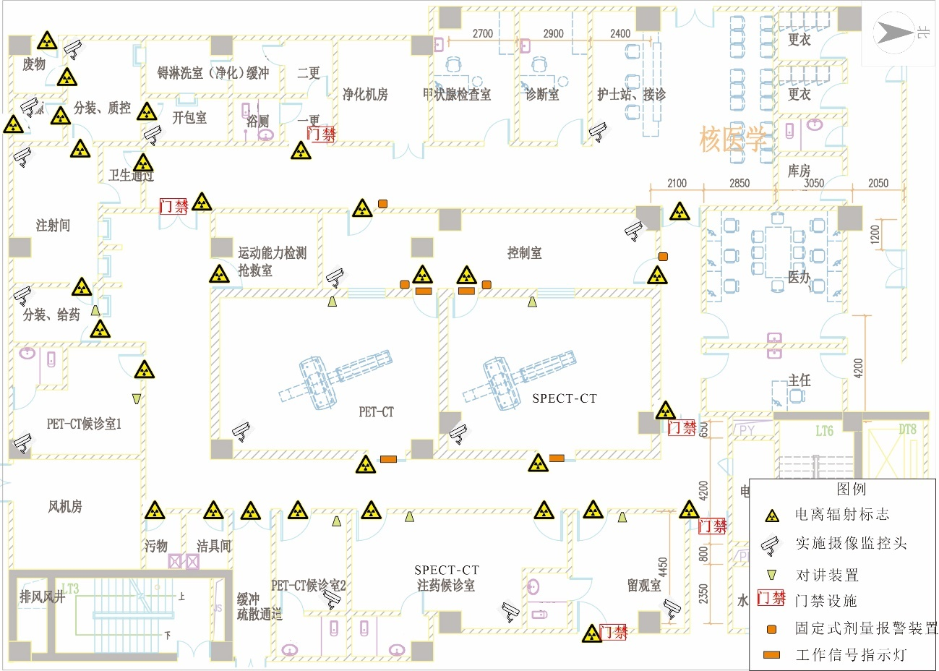
图10.4.2-1 核医学科安全防护设施安装示意图
⑴ 在控制区、放射性废物暂存间入口设置电离辐射警告标志；在手套箱、药品柜、铅罐、注射转移屏蔽箱、放射性废物桶等表面设置电离辐射警告标志；在SPECT-CT机房、PET-CT机房防护门上方设置工作状态指示灯和灯箱警示语句，且工作状态指示灯和防护门应有效联动。工作场所内手动防护门安装自动闭门装置，电动防护门安装防夹装置。
⑵ 控制室、SPECT-CT机房、PET-CT机房、注射后候诊室、留观室设置视频监控系统和双向对讲装置；注射前候诊室、分装、质控、注射室设置叫号系统；在SPECT-CT机房、PET-CT机房与控制室之间设置观察窗；在注射窗口、患者通道、注射后候诊室等处设置病人导向标识或导向提示。
⑶ 项目控制区的入口和出口应设置门锁权限控制和单向门等安全措施，限制患者随意流动，保证工作场所内的工作人员免受不必要的照射。严禁药物注射后患者随意走动，严禁串门，严禁在通道内穿行，以避免与其他患者之间的交叉照射；严禁无关人员滞留或误入；患者通道内的相应位置均设置视频监控系统，以对辐射工作场所的情况进行实时监控，及时发现突发情况并进行处理。
⑷ 设置患者专用厕所和衰变池，项目辐射活性区内废水（可能含放射性核素的废水，包括患者的排泄、呕吐物、地面清洗废水、工作服清洗废水、去污废水等）经专用管道进入衰变池（由六个衰变池槽体并联组成），存放10个半衰期以上，经检测达标后排入医院现有的污水处理站。
⑸ 注射后候诊室、留观室及卫生间、工作人员卫生间配置的洗手台均设置为感应式水龙头，患者专用卫生间的便池设为感应式节水座便马桶。
⑹ 放射性药物分装、质控应在手套箱内进行，手套箱通风速率不小于0.5m/s，设独立排风管道，管道内设过滤装置，于门诊楼顶排放（排放口应高出楼顶）。进行核素¹⁸F、^{99m}Tc分装质控的工作人员需穿戴铅防护衣和污染防护服。此外，辐射活性区（与非活性区分开）设置独立的负压排风系统，废气经收集后进行吸附过滤，于门诊楼顶排放（排放口应高出楼顶）。
⑺ 储源室实行视频监控、防盗报警装置。对于核素种类、生产单位、活度、出入库使用及注销等进行严格登记建档。
⑻ 所有能在屏蔽体内或屏蔽体后进行的操作均设置屏蔽体，项目拟配置移动铅防护屏风、注射器防护套等。在注射后候诊室内配置移动铅防护屏风，可降低注射放射性药物的患者在注射后候诊室中的互相辐射影响。
⑼ 妥善处理放射性废物。
由于该类废物所含放射性活度较低，为低放废物，在产生场所按各放射性核素的种类、半衰期、活度水平和理化性质等不同分类收集在内置专用塑料袋的污物桶（污物桶应具有外防护层和电离辐射警示标志）内，塑料袋装满后应密封，并及时运送至放射性废物暂存间内专用容器中。
固体放射性废物暂存时间满足下列要求的，经监测辐射剂量率满足所处环境本底水平，α表面污染小于0.08Bq/cm²、β表面污染小于0.8Bq/cm²的，可对废物清洁解控并作为医疗废物处理：
① 所含核素半衰期小于24小时的放射性固体废物暂存时间超过30天；
② 所含核素半衰期大于24小时的放射性固体废物暂存时间超过核素最长半衰期的10倍；
③ 含¹³¹I核素的放射性固体废物暂存超过180天。
不能解控的放射性固体废物应该按照放射性废物处理的相关规定予以收集、整备，并送交有资质的单位处理。放射性废物包装体外的表面剂量率应不超过0.1mSv/h，表面污染水平对β和γ发射体以及低毒性α发射体应小于4Bq/cm²、其他α发射体应小于0.4Bq/cm²。
固体放射性废物的存储和处理应安排专人负责，并建立废物存储和处理台账，详细记录放射性废物的核素名称、重量、废物产生起始日期、责任人员、出库时间和监测结果等信息。
过滤吸附装置产生的废活性炭属于放射性废物，经暂存衰变、清洁解控后应按照危险废物的相关要求处置。
⑾ 制定各项规章制度和操作规程，放射工作人员严格遵守规章制度，严格按操作规程进行操作，禁止放射工作人员在辐射活性区饮食。在工作台操作放射性药物时，一旦发生放射性污染，应立即收集污染物，采用擦洗方法处理，并监测表面污染状况，采取措施确保表面污染水平低于控制限值，并将擦拭物作为放射性固废处置。
10.4.2.2 工作场所表面污染控制与防护措施
⑴ 室内表面及装备结构要求
根据《核医学放射防护要求》（GBZ120-2020）附录G，可依据计划日操作量计算放射性核素加权活度，将核医学工作场所分为Ⅰ、Ⅱ、Ⅲ类，具体分级情况见表10.1.2-1。
表10.4.2-1 核医学工作场所分类一览表
分类 | 权重活度，MBq
Ⅰ | ＞50000
Ⅱ | 50～50000
Ⅲ | ＜50
备注：权重活度=（计划的日最大操作活度×核素毒性权重因子）/操作性质修正因子
根据安康市中心医院核医学科使用的核素种类、使用量，可计算核医学科工作场所加权活度，计算结果见表10.4.2-2。

表10.1.2-2 核医学科各工作场所核素权重活度计算结果一览表
区域 | 核素 | 日最大操作活度/Bq | 毒性权重因子 | 操作性质修正因子 | 操作加权活度/MBq | 工作场所类别
SPET-CT机房 | ^{99m}Tc | 1.85E+10 | 1 | 10 | 1.85E+03 | Ⅱ
PET-CT机房 | ¹⁸F | 4.81E+09 | 1 | 10 | 4.81E+02 | Ⅱ
储源室 | ⁸⁹Sr | 1.92E+09 | 100 | 100 | 1.92E+03 | Ⅱ
锝淋洗室 | ^{99m}Tc | 1.85E+10 | 1 | 1 | 5.55E+04 | Ⅰ
 | ⁹⁹Mo | 3.70E+10 | 100 | 100
分装、质控间 | ¹⁸F | 4.81E+09 | 1 | 1 | 2.16E+05 | Ⅰ
 | ^{99m}Tc | 1.85E+10 | 1 | 1
 | ⁸⁹Sr | 1.92E+09 | 100 | 1
注射间 | ¹⁸F | 4.81E+09 | 1 | 1 | 2.16E+05 | Ⅰ
 | ^{99m}Tc | 1.48E+10 | 1 | 1
 | ⁸⁹Sr | 1.92E+09 | 100 | 1
分装、给药间 | ¹³¹I甲功 | 1.48E+06 | 100 | 1 | 1.11E+03 | Ⅱ
 | ¹³¹I甲亢 | 1.11E+09 | 100 | 1
SPET-CT注射后候诊室 | ^{99m}Tc | 1.85E+10 | 1 | 10 | 1.85E+03 | Ⅱ
PET-CT注射后候诊室 | ¹⁸F | 4.81E+09 | 1 | 10 | 4.81E+02 | Ⅱ
留观室 | ¹⁸F | 4.81E+09 | 1 | 10 | 4.81E+02 | Ⅱ
备注：本项目转移性骨肿瘤治疗使用⁸⁹Sr或²²³Ra，因此本次操作加权活度核算选取日最大操作活度较大的⁸⁹Sr进行核算。
经计算，本项目锝淋洗室、分装、质控室、注射间、分装、给药室为Ⅰ类工作场所，PET-CT机房、SPECT-CT机房、储源室、注射后候诊室、留观室为Ⅱ类工作场所。医院核医学科Ⅰ类、Ⅱ类各种场所建设应满足《核医学放射防护要求》（GBZ120-2020）室内表面及装备结构要求，具体见表10.4.2-3。
表10.4.2-3 不同核医学工作场所用房室内表面及装备结构的基本放射防护要求
种类 | 分类
 | Ⅰ | Ⅱ | Ⅲ
结构屏蔽 | 需要 | 需要 | 需要
地面 | 与墙壁接缝无缝隙 | 与墙壁接缝无缝隙 | 易清洗
表面 | 易清洗 | 易清洗 | 易清洗
分装柜 | 需要 | 需要 | 不必须
通风 | 特殊的强制通风 | 良好通风 | 一般自然通风
管道 | 特殊的管道^{b} | 普通管道 | 普通管道
盥洗与去污 | 洗手盆^{b}和去污设备 | 洗手盆^{b}和去污设备 | 洗手盆^{b}
备注：a 下水道宜短，大水流管道应有标记以便维修检测。
b 洗手盆应为感应式或脚踏式等手部非接触开关控制。
根据医院提供的资料，拟建核医学科地上拟采用3mm环氧砂浆+2mm厚同质透心塑胶地板，地上平整、光滑，易于清洗；墙面与地上连接处采用弧形设计，避免缝隙产生；除注射、给药外其余涉及放射性药物的所有操作均在手套箱内进行；注射室、分装、给药室、分装、质控室工作台面材料拟采用不锈钢材料；核医学科控制区洗手盆拟采用光电感应或脚踏式开关，避免污染水龙头；核医学科控制区设置通风管道，采用机械通风方式。通过上述措施，可满足《放射治疗辐射安全与防护要求》（HJ1198-2021）及《核医学放射防护要求》（GBZ120-2020）规定的室内表面及装备结构要求。
环评要求：
⑴ 放射性废水收集的管道走向、阀门和管道的连接设计应尽可能减少死区，下水道宜短，避免放射性废水集聚，便于检测和维修。
⑵ 当核医学工作场所的给水管道与放射性废水管道平行敷设时，它们之间应保证足够的距离，给水管道标高应高于放射性废水管道。当交叉敷设时，给水管道应设在放射性废水管道的上方，且交叉处应避开放射性废水管道的焊缝并给废水管道加套管隔离。
10.4.2.3 工作人员的防护措施
放射工作人员进入辐射工作场所前应穿戴放射性污染工作服或铅防护衣、帽、鞋、防护口罩、胶质手套及相应个人防护用品。离开辐射工作场所，需进行皮肤、手部等体表部位污染测定，确认未受放射污染，方可离开。如果发现污染，工作服需进行清洗、处理，经清洗消除污染后，需再次监测，直至污染达到标准限值以下后方可使用；皮肤、手部等体表部位污染，需到工作人员卫生间进行清洗、处理，经清洗消除污染后，需再次监测，直至污染达到标准限值以下后方可离开。
10.4.2.3 注射和服药后病人防护措施
患者根据预约按时到注射前候诊室候诊，在语音提示下到注射窗台根据具体情况注射¹⁸F、^{99m}Tc、⁸⁹Sr、²²³Ra，经语音提示到注射后候诊室候诊，不应随意走动，并在患者专用卫生间如厕，扫描完毕患者经控制区出口防护门离开，尽量减少对其他人员的影响。需甲功测定和甲亢治疗患者经语音提示在取药窗口领取药物并经语音提示自行服药，药物服用完毕经控制区出口防护门离开，尽量减少对其他人员的影响。
为防止无关人员进入辐射活性区，应在控制区入口防护门、控制区出口防护门、核素进出防护门处设置带门禁系统的单向门，实现“入口处患者只入不出、出口处患者只出不入”，保证辐射活性区内患者的单向流动，避免无关人员进入辐射活性区；在控制区入口防护门附近设置固定式剂量监测报警仪，当接受药物的患者设法从该门进入非活性区时，报警仪会发出警示提示音。
在注射后候诊室内配置移动铅防护屏风，可降低注射放射性药物的患者在注射后候诊室中的互相辐射影响。
10.4.2.4 放射性药品以及放射源管理
医院核医学科应设置专职放射性药品管理人员，具体负责放射性药品交接手续的办理。当送药单位将放射性药品运至医院核医学科内，核医学科放射性药品管理人员核对预定的放射性药品数量、活度，进行入库登记。
将⁹⁹Mo-^{99m}Tc发生器存入锝淋洗室中，将¹⁸F显像药物存入分装、质控室内手套箱，将⁸⁹Sr、²²³Ra药物送入储源室中，将¹³¹I药物存入分装、给药室内手套箱。锝淋洗室、注射室、储源室、分装、质控室、分装、给药室均安装视频监控系统，并设置门锁，实行双人双锁管理，防止被盗事件发生。医院应建立放射性药品台账管理制度，明确购置、到货、暂存、使用等环节放射性药物量。定期进行盘点，做到账物相符；日常由值班人员巡视检查；出入口安装摄像头、红外报警装置，并入科室监控系统。
10.4.2.5 防护用品配备
根据《核医学放射防护要求》（GBZ120-2020）、《放射诊断放射防护要求》（GBZ130-2020）相关要求，结合项目实际情况，项目拟配置的个人防护用品和工作场所防护用品见表10.4.2-1～表10.4.2-5。
表10.4.2-1 核医学科工作场（^{99m}Tc）所防护用品
序号 | 种类 | 场所 | 性能要求 | 数量
1 | 手套箱 | 锝淋洗室 | 四周37mmPb，顶和底34mmPb，配50mmPb⁹⁹Mo-^{99m}Tc发生器电动升降装置 | 1套
2 | 落地式防护注射装置 | 注射间 | 40mmPb | 1台
3 | 淋洗铅罐 | 锝淋洗室 | 20mmPb | 2个
4 | 铅屏风 | 注射后候诊室 | 10mmPb | /
5 | 放射性废物桶 | 注射间 | 20mmPb | 2个
6 | 防护提盒 | 注射间 | 10mmPb | 2套

续表10.4.2-1 核医学科工作场（^{99m}Tc）所防护用品
序号 | 种类 | 场所 | 性能要求 | 数量
7 | 注射器防护套 | 注射间 | 10mmPb | 4个
8 | 远距离取物夹 | 质控室 | 方便抓握，有微调按钮，便于抓物品，尖端爪子有橡胶吸头，保证握力，一般为45～90cm | 2个
9 | 个人防护用品 | SPECT-CT | 必配：铅橡胶防护衣、铅橡胶围裙、铅橡胶围脖、放射性污染防护服；  选配：铅橡胶帽、铅玻璃眼镜 | 若干
10 | 其他辅助用品 | / | 托盘、长柄镊子、过滤式口罩等 | 若干
备注：个人防护用品数量应满足工作需要。
表10.4.2-2 核医学科工作场所（¹⁸F）防护用品
序号 | 种类 | 场所 | 性能要求 | 数量
1 | 手套箱 | 分装、质控室 | 四周37mmPb，顶和底34mmPb，配50mmPb药物铅罐电动升降装置 | 1套
2 | 落地式防护注射装置 | 注射间 | 40mmPb | 1台
3 | 铅屏风 | 注射后候诊室、留观室 | 10mmPb | /
4 | 放射性废物桶 | 注射间 | 20mmPb | 2个
5 | 防护提盒 | 注射间 | 20mmPb | 2套
6 | 注射器防护套 | 注射间 | 20mmPb | 4个
7 | 远距离取物夹 | 质控室 | 方便抓握，有微调按钮，便于抓物品，尖端爪子有橡胶吸头，保证握力，一般为45～90cm | 2个
8 | 个人防护用品 | PET-CT | 放射性污染防护服 | 若干
9 | 其他辅助用品 | / | 托盘、长柄镊子、过滤式口罩等 | 若干
备注：个人防护用品数量应满足工作需要。
表10.4.2-3 核医学科工作场所（¹³¹I）防护用品
序号 | 种类 | 场所 | 性能要求 | 数量
1 | 手套箱 | 分装、给药室 | 四周37mmPb，顶和底34mmPb，配50mmPb药物铅罐电动升降装置 | 1套
2 | 放射性废物桶 | 给药间 | 20mmPb | 2个
3 | 远距离取物夹 | 质控 | 方便抓握，有微调按钮，便于抓物品，尖端爪子有橡胶吸头，保证握力，一般为45～90cm | 2个
4 | 个人防护用品 | ¹³¹I | 放射性污染防护服 | 若干
5 | 其他辅助用品 | / | 托盘、长柄镊子、过滤式口罩等 | 若干
备注：个人防护用品数量应满足工作需要。

表10.4.2-4 核医学科工作场所（²²³Ra或⁸⁹Ra）防护用品
序号 | 种类 | 场所 | 性能要求 | 数量
1 | 落地式防护注射装置 | 注射间 | 40mmPb | 1台
2 | 储源保险箱 | 储源室 | 40mmPb | 2台
3 | 放射性废物桶 | 注射间 | 20mmPb | 2个
4 | 远距离取物夹 | 质控室 | 方便抓握，有微调按钮，便于抓物品，尖端爪子有橡胶吸头，保证握力，一般为45～90cm | 2个
5 | 个人防护用品 | ⁸⁹Sr、²²³Ra | 必配：铅橡胶防护衣、铅橡胶围裙、铅橡胶围脖、放射性污染防护服；  选配：铅橡胶帽、铅玻璃眼镜 | 若干
6 | 其他辅助用品 | / | 托盘、长柄镊子、过滤式口罩等 | 若干
备注：个人防护用品数量应满足工作需要。
表10.4.2-5 核医学科工作场所（其他区域）防护用品
序号 | 种类 | 场所 | 性能要求 | 数量
1 | 放射性废物箱 | 放射性废物暂存间 | 20mmPb | 6个
2 | 除污用品 | 污物间 | 一次性防水手套、气溶胶防护口罩、安全眼镜、防水工作服、胶鞋、去污剂或喷雾（至少为加入清洗洗涤剂和硫代硫酸钠的水）；小刷子、一次性毛巾或吸水纸、毡头标记笔（水溶性油墨）、不同大小的塑料袋、酒精湿巾、胶带、标签、不透水的塑料布和一次性镊子等 | /
10.4.3 DSA手术室
⑴ DSA手术室患者进出门和工作人员防护门外设置电离辐射警告标志，防护门上方设置醒目的工作状态指示灯，指示灯的灯箱上设有“射线有害，灯亮勿入”的警示语句。指示灯与患者进出防护门有效联动；
⑵ 候诊区设置放射防护注意事项告知栏；
⑶ 患者进出门设置为感应式电动推拉门，并设置光幕式红外防夹装置；
⑷ 控制室设置有观察窗和摄像监控装置，操作人员通过观察窗观察手术室内工作人员及患者状态；
⑸ 手术室内布局合理，尽量避免有用线束直接照射门、窗和管线口（包括线缆沟、通风管道等）位置和工作人员操作位。手术室内不堆放与诊断工作无关的杂物；
⑹ 手术室设置动力通风装置，2个DSA手术室风机的额定总风量为2500m³/h，臭氧和氮氧化物等经排风管道引至门诊楼楼顶排放，满足《放射诊断放射防护要求》（GBZ130-2020）“机房应设置动力通风装置，并保持良好的通风”要求；
⑺ 配备1台便携式X、γ辐射监测仪（利用医院现有监测仪器），定期巡检并建立监测数据档案；
⑻ 放射工作人员正确佩戴个人剂量计。手术室内配备铅当量不小于0.5mmPb的铅悬挂防护屏、0.5mmPb的铅防护吊帘、0.5mmPb床侧防护帘、0.5mmPb床侧防护屏、2mmPb移动铅屏风等辅助防护设施。为放射工作人员配备铅当量不小于0.5mmPb的铅橡胶围裙、0.5mmPb的铅橡胶颈套、0.025mmPb介入防护手套、0.25mmPb的铅防护眼镜、0.25mmPb的铅橡胶帽子等个人防护用品。对病人病灶进行照射时，将病人病灶以外的部位用防护用品（其中儿童铅当量不小于0.5mmPb）进行遮盖，以避免病人受到不必要的照射。
DSA手术室防护用品配备情况见表10.4.3-1。
表10.4.3-1 DSA手术室个人防护用品和辅助设施配备要求
放射检查类型 | 工作人员 |  | 患者和受检者
 | 个人防护用品 | 辅助防护设施 | 个人防护用品 | 辅助防护设施
介入放射学操作 | 铅橡胶围裙、铅橡胶颈套、铅防护眼镜、介入防护手套、铅橡胶帽子 | 铅悬挂防护屏/铅防护吊帘/床侧防护屏/床侧防护帘移动铅防护屏风 | 铅橡胶性腺防护围裙（方形）或方巾、铅橡胶颈套、铅橡胶帽子 | 不需要
注：工作人员的个人防护用品和辅助防护设施的数量根据实际需求灵活调整；成人和儿童患者或受检者的个人防护用品各1套。

10.2 三废的治理
本项目放射性工作人员均由医院统一调配，不新增生活污水和生活垃圾。
10.2.1 放疗科
10.2.1.1 医用电子直线加速器
⑴ 废水
加速器运行时，设备中内循环冷却水可能被活化而产生感生放射性，放射性核素主要为¹⁵O、¹⁶N，其半衰期都很短，只需放置较短的时间其活度就可以衰减至可忽略水平，因此正常运行时被活化的水对人体的危害较小。另外，项目加速器冷却水封闭循环，不外排，不会对周围环境产生影响。
⑵ 废气
X射线与空气发生电离作用会产生微量的臭氧和氮氧化物等有害气体，项目在加速器机房内设有动力送排风装置，采用“上送下排”的送排风形式，其中送风口位于机房迷路内墙一侧，排风口位于屏蔽墙内侧（距地面0.3m），送风口和排风口形成对角设置。送、排风管道在机房防护门洞口上方呈“Z”字型穿过屏蔽墙体，通过折叠设计，增加管道中射线的散射次数。臭氧和氮氧化物等有害气体经排风管道引至放疗科西南侧的排风井，高空排放。
项目医用电子直线加速器机房体积380m³（含迷路），有效通风量为1800m³/h，机房每小时有效通风换气次数为5次，项目送排风设计满足《放射治疗辐射安全与防护要求》（HJ1198-2021）和《放射治疗放射防护要求》（GBZ121-2020）中“通风要求”。
⑶ 固体废物
项目产生的固体废物为加速器废金属靶、废辅助过滤器等，只有在需要更换金属靶、辅助过滤器等部件时才产生（通常1个金属靶使用7～10年才更换），这些部件作为放射性固废，由有资质的加速器供应商更换并带走处置，不在医院贮存。
10.2.1.2 后装治疗机
⑴ 废水
后装治疗机运行过程中无放射性废水产生。
⑵ 废气
为了减小臭氧和氮氧化物等有害气体危害，项目后装治疗机房设置动力送排风装置，采用“上送下排”的送排风形式，其中送风口位于机房迷路转角处，排风口位于机房南侧屏蔽墙内侧（距地面0.3m），送风口和排风口形成对角设置。送、排风管道在机房防护门洞口上方呈“Z”字型穿过屏蔽墙体，通过折叠设计，增加管道中射线的散射次数，尽可减弱对墙体屏蔽效果的影响。臭氧和氮氧化物等有害气体经排风管道引至放疗科西南侧的排风井，高空排放。
项目后装治疗机房体积约152m³（含迷路），有效通风量为800m³/h，机房每小时有效通风换气次数为5次，项目送排风设计满足《放射治疗辐射安全与防护要求》（HJ1198-2021）和《放射治疗放射防护要求》（GBZ121-2020）中“通风要求”。
⑶ 固体废弃物
项目后装治疗机使用的¹⁹²Ir属于III类放射源，根据《放射性同位素与射线装置安全和防护管理办法》第二十八条，转让I类、II类、III类放射源的，转让双方应当签订废旧放射源返回协议。因此，在确定采购放射源后，医院应与供源单位签订废旧放射源返回协议，废旧放射源由放射源供应单位负责回收或送至城市放射性废物库进行处置。
10.2.2 核医学科
⑴ 废水
核医学科产生的放射性废水主要为：给药后的患者排泄物及冲洗废水，工作人员操作过程手部或其他部位产生的清洗废水，工作场所台面擦拭、地上清洁废水。其中，患者排泄物及冲洗废水主要来自SPECT-CT注射后候诊室、PET-CT注射后候诊室、留观室患者如厕产生的废水；工作人员操作过程中产生的少量废水主要为分装、给药间、注射间工作人员分装、给药操作后洗手、淋浴过程中产生的放射性废水。
项目放射性废水排放走向图详见图10.2.2-1。
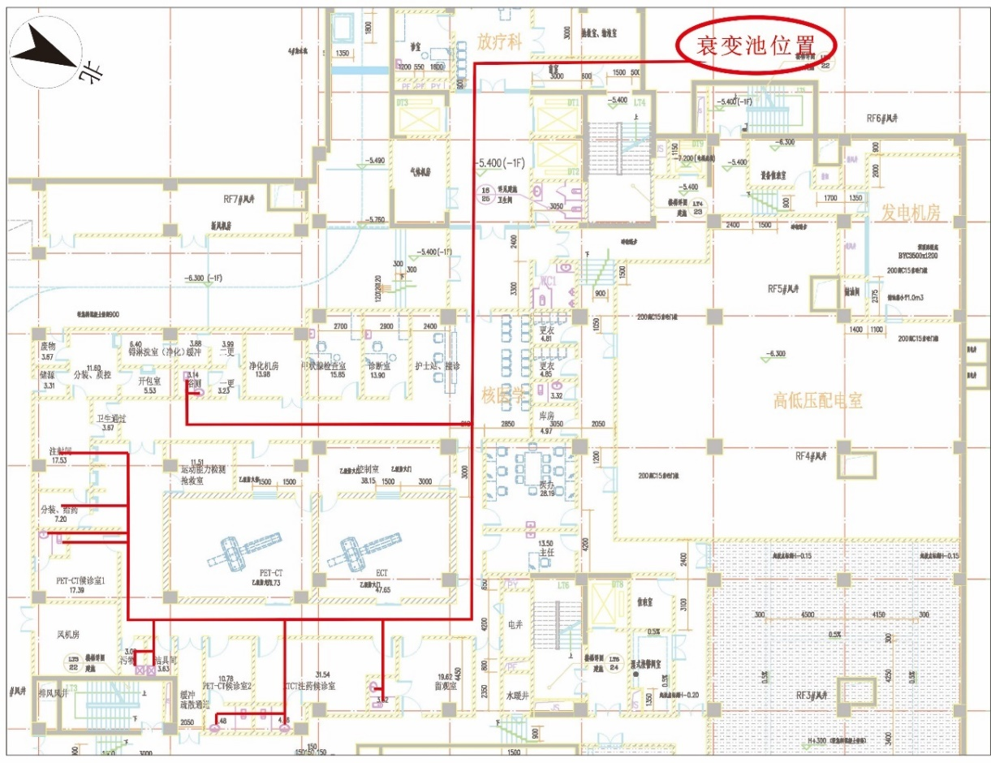
图10.2.2-1 放射性废水排放走向图
① 衰变池设计
安康市中心医院在SPECT-CT注射后候诊室、PET-CT注射后候诊室设置给药后病人专用卫生间、洗手池等场所，洗手池拟设计安装感应式水龙头，避免放射性核素的二次沾染。本项目通过专用管道收集核医学科各工作场所放射性废水，统一汇集至衰变池集水坑内，在门诊楼地下一层西北侧新建1座衰变池，衰变池设置6格（1格衰变池长5.2m×宽1.5m×高5.05m，有效容积为39.39m³；2、3、4、5、6格衰变池长5.2m×宽2.2m×高5.05m，有效容积均为57.77m³；6格衰变池总容积328.24m³），衰变池前设置化粪池（一备一用）。核医学科医用废水及生活污水经化粪池过滤网过滤，大颗粒废物沉淀在化粪池滤网前端，废液及小颗粒物经滤网过滤至滤网后端，大颗粒物定期经人工掏挖或设置排渣泵将其排出，小颗粒物及废液由管道送至衰变池，经衰变达到标准要求后由衰变池底部出水管道输送至缓冲池，最终经排污坑排至医院污水处理站，经处理后最终排入市政污水管网。
衰变池平面图、剖面图分别见图10.2.2-2、图10.2.2-3，衰变池进水管线走线图见图10.2.2-4，衰变池排水管线走线图见图10.2.2-5。
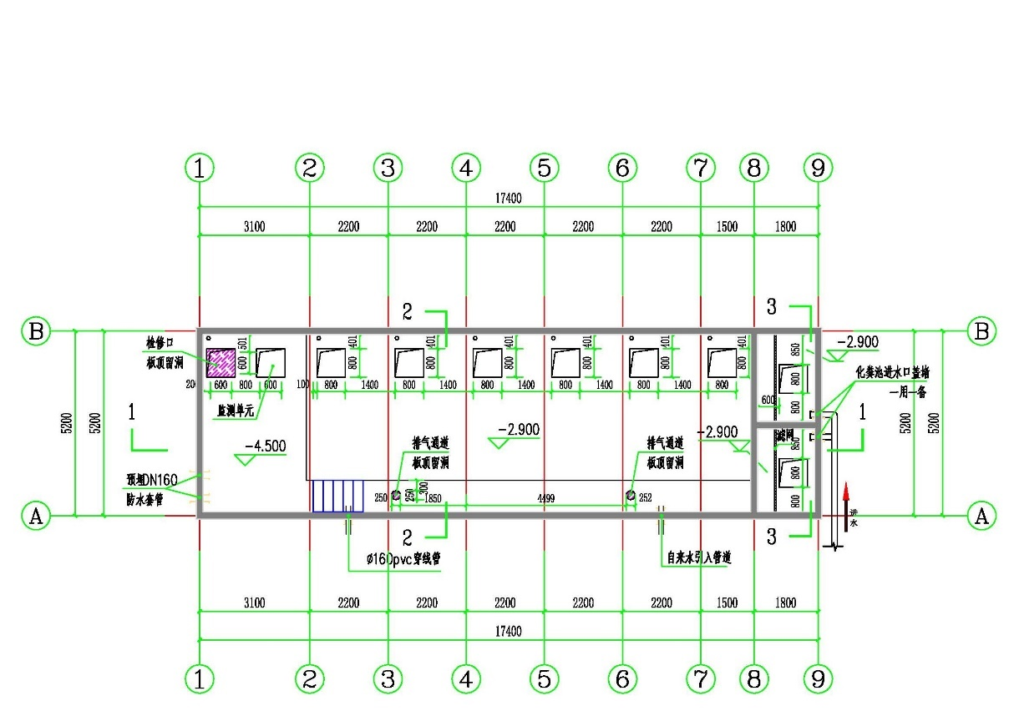
图10.2.2-2 衰变池平面布置图
1-1剖面图
2-2剖面图 | 3-3剖面图
图10.2.2-3 衰变池剖面图
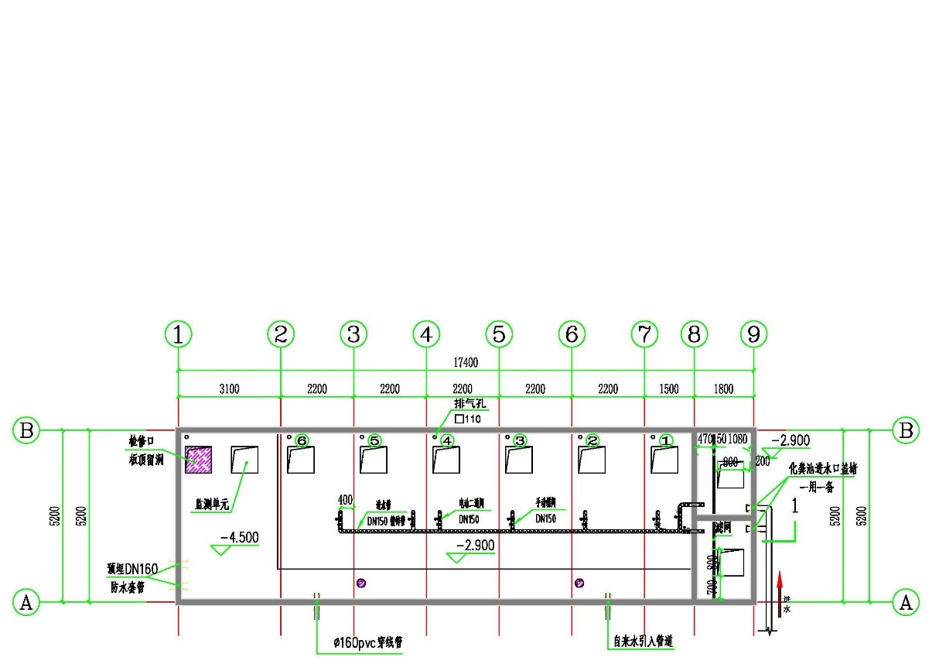
图10.2.2-4 衰变池进水走线图
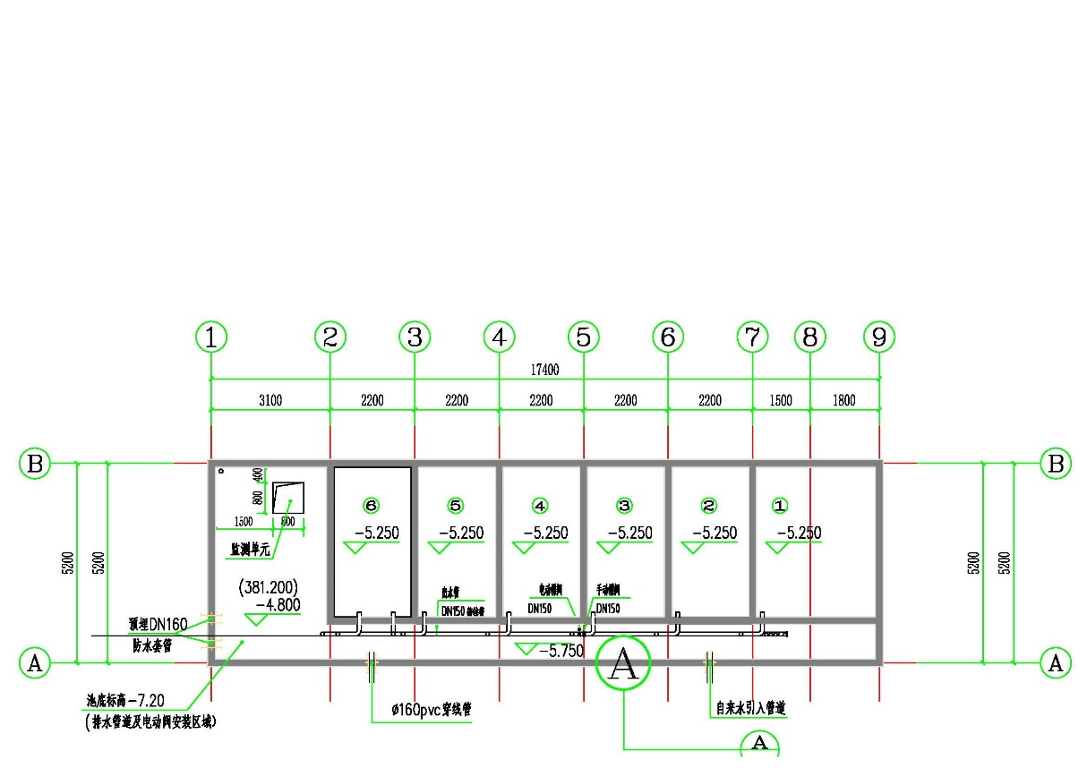
图10.2.2-5 衰变池出水走线图
衰变池进水特点：①降解槽（化粪池）水位到达高液位时，铰刀泵启动，1号衰变池槽体进水，电动阀开启进水，降解槽水位到达低液位时，铰刀泵停止，衰变池槽体进水电动阀关闭，直到1号衰变池槽体液位到高液位时，进水电动阀关闭，停止1号衰变池槽体进水。②降解槽水位再次到达高水位时，铰刀泵启动，2号衰变池槽体进水，电动阀开启进水，降解槽水位到达低液位时，铰刀泵停止，衰变池槽体进水电动阀关闭，直到2号衰变池槽体液位到高液位时，进水电动阀关闭，停止2号衰变池槽体进水。③3号至6号衰变池槽体进水特点同前，并依次循环，不再赘述。
衰变池排水特点：在6号衰变池槽体未注满之前，1号衰变池槽体中放射性核素至少均已衰变10个半衰期，对1号衰变池槽体进行取样检测，满足排放标准经审管部门认可后，1号衰变池槽体排水电动阀门和潜污泵开启排水，水位降至低水位时停止排水，排水电动阀门和潜污泵同时关闭。②在1号衰变池槽体未注满之前，2号衰变池槽体中放射性核素至少均已衰变10个半衰期，对2号衰变池槽体进行取样检测，满足排放标准经审管部门认可后，2号衰变池槽体排水电动阀门和潜污泵开启排水，水位降至低水位时停止排水，排水电动阀门和潜污泵同时关闭。③3号至6号衰变池槽体排水特点同前，并依次循环，不再赘述。
② 放射性废水管道敷设及防护措施
放射性废水管道采用机制球墨铸铁排水管，外包3mm厚铅皮防护，衰变池墙体钢筋混凝土结构并采取防渗措施，各池体均设置液位控制器和排气孔，以防止液位溢出和衰变池超压情况出现；缓冲池内设置（1用1备）自动搅匀切割式潜污泵，以防止污泥硬化淤积、堵塞。
③ 衰变池容积可行性估算
项目放射性废水产生量约0.95m³/d，根据《核医学科辐射防护与安全要求》（HJ1188-2021）中有关规定“所含核素半衰期大于24小时的放射性废液暂存时间超过10倍最长半衰期（含碘-131核算的暂存超过180天），检测结果经审管部门认可后，按照GB18871中8.6.2规定方式进行排放。”本项目以核素¹³¹I暂存180天估算，产生放射性废水171m³，项目衰变池由6个衰变池槽体并联组成，1号槽体有效容积为39.39m³，2号～6号槽体有效容积均为57.77m³，通过计算，扣除一个衰变池容积之后，放射性废水最多还可暂存283天，满足放射性废水的贮存需求。
放射性废液放射性活度浓度应满足GB18871附录A表A1的要求。
放射性废液的暂存和处理应安排专人负责，并建立废物暂存和处理台账，详细记录放射性废液所含的核素名称、体积、废液产生起始日期、责任人员、排放时间、监测结果等信息。
放射性废液经专用放射性废水管道进入衰变池，在贮存衰变后，总β放射性满足《医疗机构水污染排放标准》（GB18466-2005）中规定的总β放射性＜10Bq/L的要求后经审管部门核准后，可作普通废液处理。
⑵ 废气
项目在锝淋洗室中淋洗、分装手套箱、分装、质控室手套箱和分装给药室手套箱，专设一路排风管道（管道内设有过滤吸附装置，风速不小于0.5m/s，保证手套箱的负压状态），该排风管道通过项目核医学科东北侧排风井延伸至门诊楼主楼楼顶，排放口高出所在建筑楼顶；项目废物间、储源室、分装、质控室、注射间、分装、给药间、注射后候诊室卫生间、留观室卫生间、污物间、洁具间等，此区域设一路排风管道（管道内设有过滤吸附装置，风速不小于0.5m/s，），该排风管道通过项目核医学科东南侧排风井延伸至门诊楼主楼楼顶，排放口高出所在建筑楼顶；项目运动能力检测抢救室、控制室、PET-CT机房、SPECT-CT机房、注射后候诊室、留观室、控制室、检查室等可能含放射性核素（¹⁸F、¹³¹I、⁸⁹Sr、²²³Ra、^{99m}Tc）、臭氧、氮氧化物的废气汇至排风主管，通过核医学科西侧排风井延伸至门诊楼主楼楼顶，排放口高出所在建筑楼顶。
核医学科排风管线布设情况如图10.2.2-6所示。

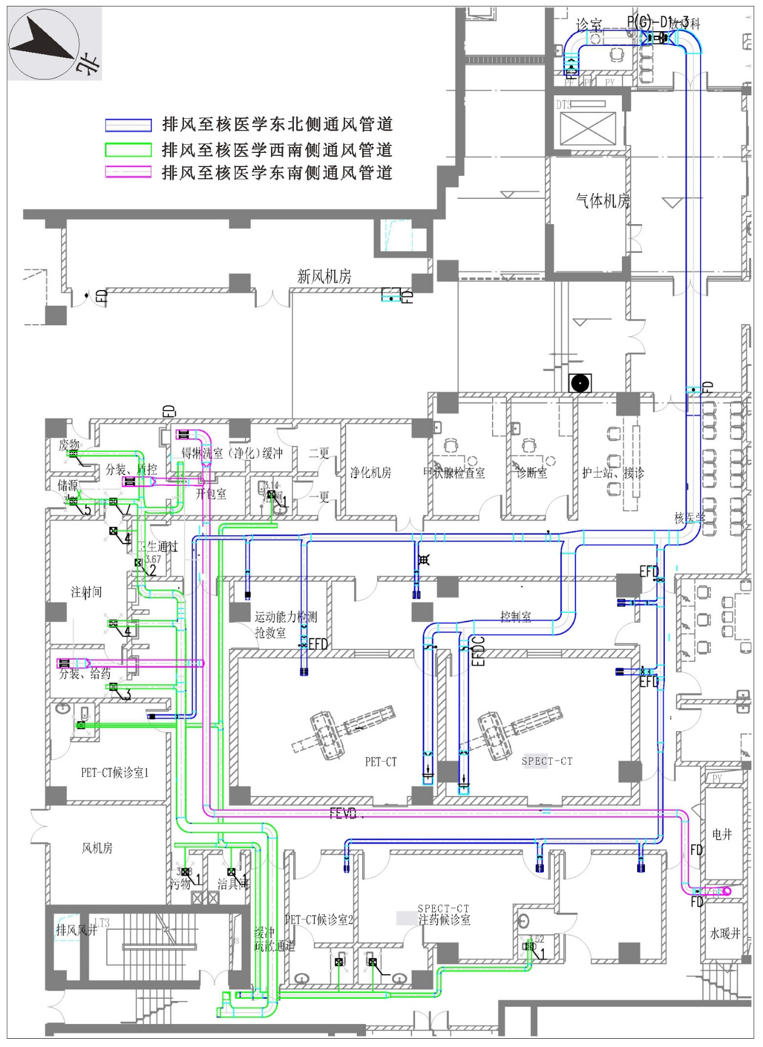
图10.2.2-6 核医学科通风管线图
本环评要求过滤装置应加强维护，及时更换，保障过滤效果。更换过滤装置的工作人员应正确穿戴个人防护用品（放射性污染防护服）和佩戴个人剂量计，将更换下来的过滤装置（含放射性核素）采用专用废物袋密封，并在显著位置标注放射性废物种类、核素种类和更换日期等说明。
⑶ 放射性废物
核医学科运行过程中产生的放射性固体废物主要有：⁹⁹Mo-^{99m}Tc发生器淋洗、分装过程中，产生的废⁹⁹Mo-^{99m}Tc发生器柱、废淋洗真空瓶、手套、消毒棉签、废分装瓶、工作人员操作戴的一次性手套等：¹⁸F、^{99m}Tc 、¹³¹I、⁸⁹Sr、²²³Ra在分装或给药过程中产生的一次性手套、注射用的棉签、废注射器、废试剂瓶、废口杯、擦拭纸巾等；吸附放射性废气产生的废过滤装置等。
根据前文分析，项目全年放射性废物产生量约为259.9kg。项目按照各放射性核素的种类、半衰期、活度水平和理化性质等不同分别在注射室、锝淋洗室、分装、质控间、注射后候诊室及卫生间、留观室及卫生间、分装、给药间内放置放射性污物桶进行分类收集，放射性污物桶内放置专用塑料袋直接收纳废物。对注射器和碎玻璃器皿等含尖刺及棱角的放射性废物，应先装入利器盒中，然后再装入专用塑料袋内。专用塑料袋装满后应密封，不破漏，及时转送放射性废物暂存间存储。专用容器显著位置设置废物类型、核素种类、存放日期等说明。
废过滤装置转移至放射性废物暂存间，衰变后作为危险废物处置。
固体放射性废物暂存时间满足下列要求的，经监测辐射剂量率满足所处环境本底水平，α表面污染小于0.08Bq/cm²、β表面污染小于0.8Bq/cm²的，可对废物清洁解控并作为医疗废物处理：
① 所含核素半衰期小于24小时的放射性固体废物暂存时间超过30天；
② 所含核素半衰期大于24小时的放射性固体废物暂存时间超过核素最长半衰期的10倍；
③ 含¹³¹I核素的放射性固体废物暂存超过180天。
不能解控的放射性固体废物应该按照放射性废物处理的相关规定予以收集、整备，并送交有资质的单位处理。放射性废物包装体外的表面剂量率应不超过0.1mSv/h，表面污染水平对β和γ发射体以及低毒性α发射体应小于4Bq/cm²、其他α发射体应小于0.4Bq/cm²。
固体放射性废物的存储和处理应安排专人负责，并建立废物存储和处理台账，详细记录放射性废物的核素名称、重量、废物产生起始日期、责任人员、出库时间和监测结果等信息。
过滤吸附装置产生的废活性炭属于放射性废物，经暂存衰变、清洁解控后应按照危险废物的相关要求处置。
核医学科废⁹⁹Mo-^{99m}Tc发生器柱由生产厂家回收处理。
10.2.3 DSA手术室
⑴ 废水
项目无废水产生。
⑵ 废气
DSA设备在开机并处于出束状态时，X射线与空气作用会产生极少量的臭氧、氮氧化物等有害气体，由于项目射线装置的管电压、管电流较小，产生的有害气体相对较少。
根据《放射诊断放射防护要求》（GBZ130-2020）相关要求，通过在项目手术室内设置动力通风装置，手术室内产生的微量臭氧、氮氧化物等废气由位于四周墙体下沿距地面30cm处的排风口排出室外，对周围环境影响小。
⑶ 固体废物
项目采用先进的数字显影技术，不会产生废胶片。介入手术时产生的医用器具和药棉、纱布、手套等医疗废物，采用专用容器集中收集，在手术室就地打包，由手术室东南侧的患者进出门进入楼梯间，再转运至医院现有的医疗废物暂存间，委托有资质单位处置。

表11 环境影响分析
11.1 建设阶段对环境的影响
项目拟在安康市中心医院门诊楼内地下一楼建设放疗科、核医学科，四层建设DSA手术室，放疗科、核医学科和DSA手术室土建施工阶段的环境影响评价已经纳入《安康市中心医院综合能力提升项目环境影响报告书》（批复文号为：安环函〔2019〕78号，见附件），本次评价不再分析项目土建施工阶段的环境影响，仅简要分析项目各科室工作场所后期装修阶段可能引起的环境影响。
项目装修阶段影响主要为装修涂料产生的有机废气、物料扬尘、废水、施工噪声、建筑垃圾等。
⑴ 施工期装修使用环保型涂料，料堆采取防尘措施，清扫过程做到先洒水再清扫，固体废物及时清运，运输物料车采取覆盖等防止散落措施。
⑵ 施工现场的固定噪声和移动噪声诸如电钻、切割机等应相对集中，位于门诊楼内，尽量缩小噪声干扰范围，合理安排作业时间。
⑶ 施工期间的生活污水依托医院污水处理站，处理达标后排入市政污水管网。
⑷ 施工期间的建筑垃圾应在指定的地点堆放，并及时清运；废包装材料和生活垃圾产生量少，分类收集于垃圾桶，由环卫部门统一清运。
项目施工期短，施工范围小，通过控制作业时间、加强施工现场管理等手段，施工期对周围环境影响较小，且施工期影响是暂时的，随着建设期的结束而消除。
11.2 运行阶段对环境的影响
11.2.1 放疗科
11.2.1.1 医用电子直线加速器
项目拟配置的医用电子直线加速器是可以开展X射线和电子线两种束流的放射治疗装置。考虑到电子线治疗次数有限，且电子线治疗过程中，电子线与机头、治疗床、人体组织等作用，产生韧致辐射的能量和强度低于电子束撞击钨靶产生的X射线强度。如果机房及其防护门能够满足X射线的屏蔽防护，那么定能满足电子线治疗中产生的韧致辐射的防护要求，因此本次评价不再分析电子线的环境影响。
⑴ 主屏蔽墙宽度核算
① 核算公式
主屏蔽墙宽度核算公式引用《放射治疗机房的辐射屏蔽规范-第1部分：一般原则》（GBZ/T201.2-2007）如下：
Y_{p}=2[(α+SAD)tanθ+0.3] · （11.2.1-1）
式中：
Y_{p}—机房有用射线束主屏蔽墙的宽度，m；
SAD—源轴距，m，项目取1m；
θ—治疗束的最大张角（相对束中的轴线）。项目拟配置的加速器治疗最大照射野为40cm×40cm，结合《放射治疗机房的辐射屏蔽规范 第2部分：电子直线加速器放射治疗机房》（GBZ/T201.2-2011）中6.3.2表2，当治疗野对角线垂直于治疗机架旋转平面（即准直器角为45°）时，治疗束可达到最大张角（28°）。项目θ值取14°。
α—等中心点至“墙”的距离，m；当主屏蔽墙向机房内凸时，“墙”指与主屏蔽相连接的次屏蔽墙（或顶）的内表面；当主屏蔽墙向机房外凸时，“墙”指主屏蔽墙（或顶）的外表面。
② 核算结果
按照公式11.2.1-1，项目加速器机房等中心点至“墙”的距离、相关屏蔽墙的设计宽度情况见图11.2.1-1和图11.2.1-2，主屏蔽墙的宽度核算结果见表11.2.1-1。
表11.2.1-1 加速器机房主屏蔽墙的宽度核算结果一览表 单位：m
主屏蔽墙位置 | 主屏蔽墙类型 | 等中心点至“墙”的距离 | 核算宽度 | 设计宽度 | 评价及建议
机房北侧主屏蔽墙 | 内凸 | 4.8 | 3.5 | 4.0 | 符合
机房顶主屏蔽墙 | 外凸 | 3.5ª | 2.85 | 4.0 | 符合
迷路内墙 | 内凸 | 4.1^{b} | 3.15 | 4.0 | 符合
注：a、等中心点与主屏蔽顶内表面的距离；
b、等中心点至迷路内墙表面（朝迷道一侧）的距离。

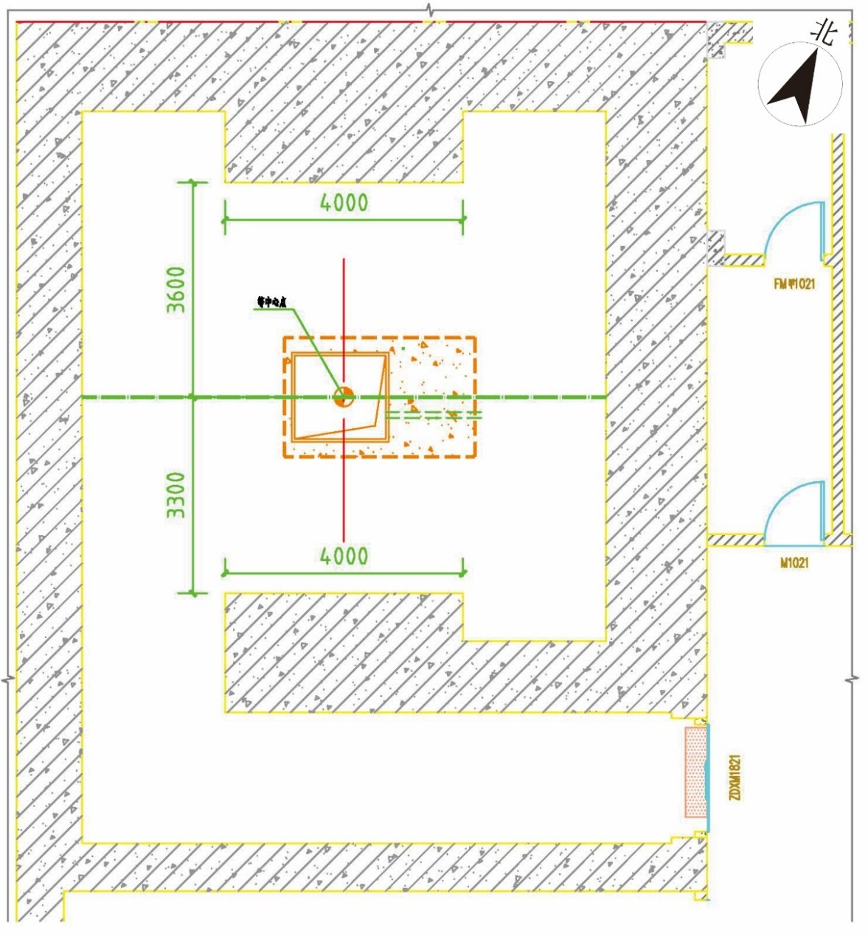
图11.2.1-1 等中心点至主屏蔽墙位置关系及主屏蔽墙设计平面布置图
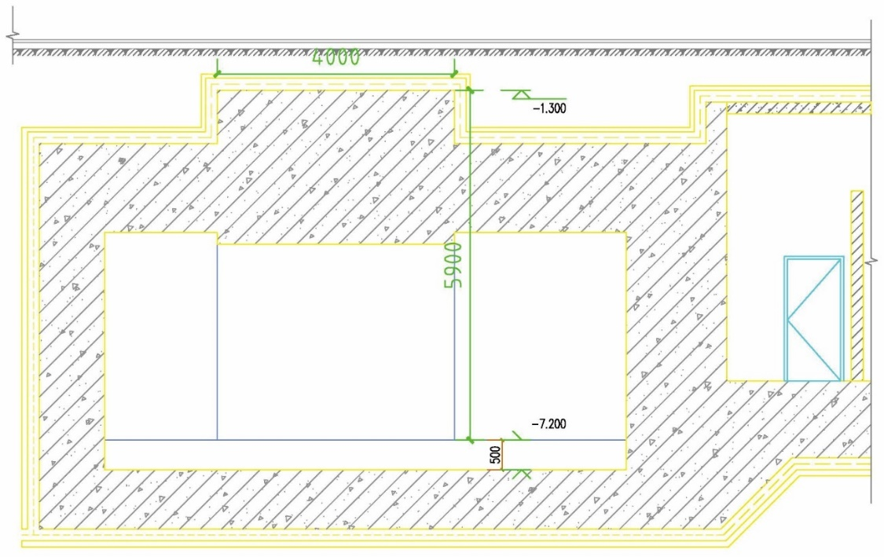
图11.2.1-2 等中心点至机房顶主屏蔽墙位置关系图
根据表11.2.1-1可知，项目医用电子直线加速器机房北侧主屏蔽墙、机房顶主屏蔽墙和迷路内墙内凸部分的设计宽度满足有用射线束屏蔽宽度要求。
⑵ X射线辐射影响分析
① 关注点的选取
关注点的选取主要考虑可能对放射工作人员或公众产生影响的区域，项目医用电子直线加速器机房设在门诊楼地下一楼放疗科北侧，机房西侧、北侧及正下方均为土层，人员无法到达，故上述位置不设关注点。
② 关注点的导出剂量率参考控制水平
a 估算公式
根据《放射治疗机房的辐射屏蔽规范 第2部分：电子直线加速器放射治疗机房》（GBZ/T201.2-2011）附录A.2，单一有用线束在关注点的导出剂量率控制水平按公式11.2.1-2计算。
Hc,d=Hc（t·U·T） （11.2.1-2）
式中：
Hc—周参考剂量控制水平，μSv/周；
t—治疗装置周治疗照射时间，h；
U—有用线束向关注位置的方向照射的使用因子；
T—人员在相应关注点驻留的居留因子，居留因子取值参考《放射治疗机房的辐射屏蔽规范-第1部分：一般原则》（GBZ/T201.2-2007）附录A表A.1。
根据《放射治疗机房的辐射屏蔽规范 第2部分：电子直线加速器放射治疗机房》（GBZ/T201.2-2011）附录A.2，单一泄漏辐射在关注点的导出剂量率控制水平按公式11.2.1-3计算。
Hc,d=Hc（t·N·T） （11.2.1-3）
式中：
T和H_{c}同公式11.2.1-2；
N—调强治疗时用于泄漏辐射的调强因子，通常N=5；
t—治疗装置周治疗照射时间，h；
本次评价参照《放射治疗机房的辐射屏蔽规范 第2部分：电子直线加速器放射治疗机房》（GBZ/T201.2-2011）附录A.1，平均每人每野次治疗剂量1.5Gy，平均每人治疗照射3野次，项目投入使用后预计每天加速器最多治疗患者为70人，每周工作时间为5天，周工作负荷W=70×5×1.5×3=1575Gy/周，项目加速器等中心处常用的最高剂量率Do为6Gy/min，调强因子N取5。假定治疗患者全是在调强下进行，依照《放射治疗机房的辐射屏蔽规范 第2部分：电子直线加速器放射治疗机房》（GBZ/T201.2-2011）附录A中式A.1，则周治疗照射时间t=W/Do=1575/6=262.5min=4.38h。
b 估算结果
根据公式11.2.1-2和公式11.2.1-3，关注点剂量率参考控制水平详见表11.2.1-2。
表11.2.1-2 关注点剂量率参考控制水平一览表
关注点点位 | 射线类型 | 使用因子U | 调强因子N | 居留因子 | 周参考剂量控制水平H  /µSV/周 | 导出剂量率参考控制水平µSV/h | 关注点最高剂量率参考控制水平H_{c,max}（µSV/h） | 剂量率参考控制水平µSV/h
东侧屏蔽墙外30cm处e | 泄漏 | 1 | 5 | 1 | 100 | 18.3 | 2.5 | 2.5
机房顶主屏蔽墙上方30cm i | 有用线束 | 1/4 | / | 1/40 | 5 | 733.9 | 10 | 10
与机房顶主屏蔽墙相连的次屏蔽30cm m₁/m₂ | 泄漏 | 1 | 5 | 1/40 | 5 | 183.5 | 10 | 10
 | 散射 | 1 | 1 | 1/40 | 5 | 36.7 | 10 | 10
迷路外墙a | 有用线束 | 1 | / | 1/2 | 100 | 183.5 | 2.5 | 2.5
防护门外30cm处g | 泄漏 | 1 | 5 | 1/5 | 5 | 4.6 | 10 | 4.6
注：①导出剂量率参考控制水平按照公式11.2.1-2和11.2.1-3计算得出；
②关注点最高剂量率参考控制水平取值参照GBZ/T201.2-2011中“治疗机房墙外和入口门外关注点的周围剂量当量率”；
③项目各关注点的剂量率参考控制水平按GBZ/T201.2-2011和GBZ126-2011从严取值。
③ 机房屏蔽墙体周围剂量当量率估算
项目医用电子直线加速器机房屏蔽墙体关注点见图11.2.1-3、图11.2.1-4。
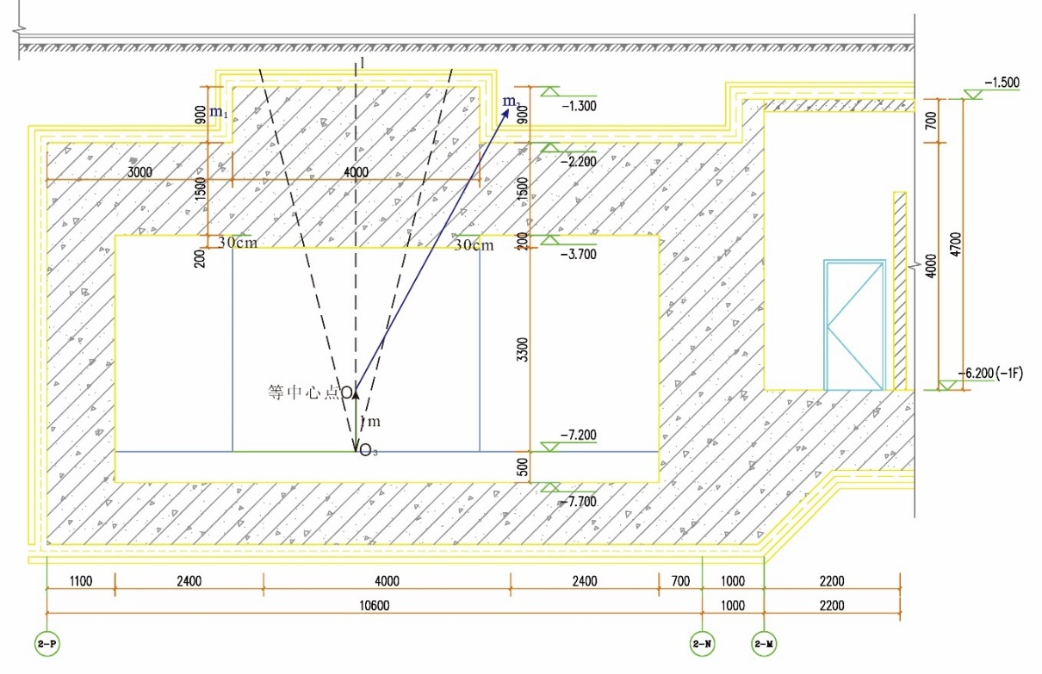
图11.2.1-3 机房剖面关注点设定示意图
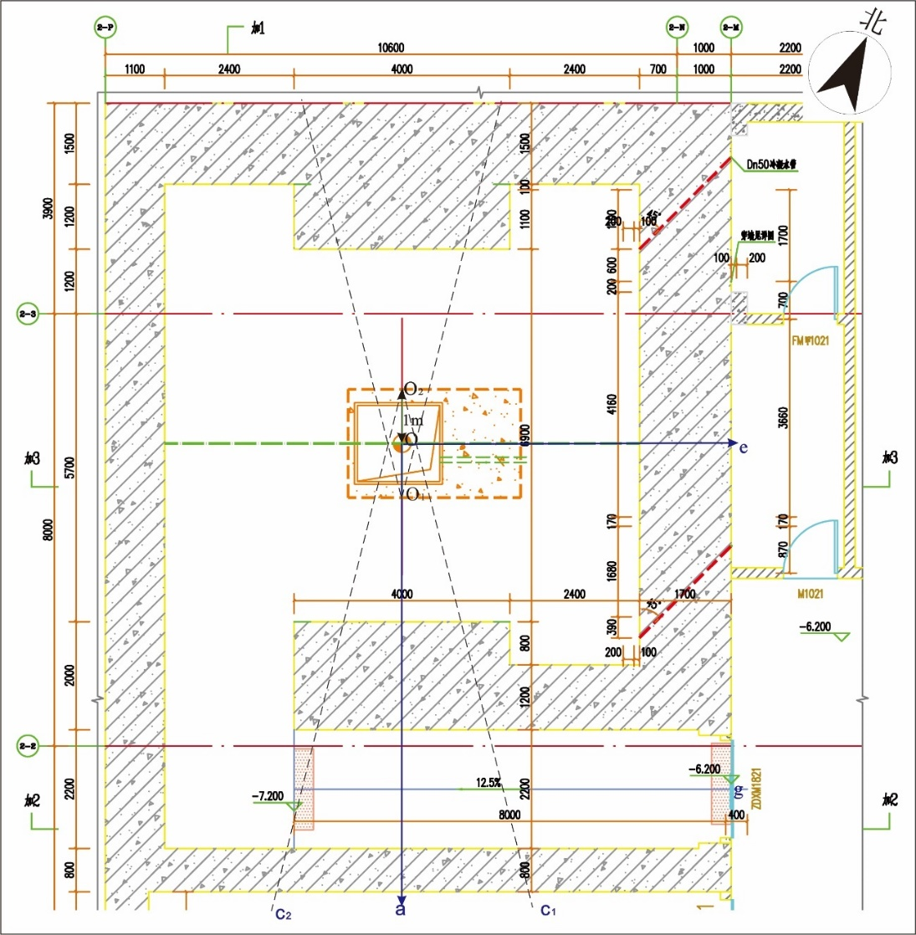
图11.2.1-4 机房墙体关注点设定示意图
a 估算方式
根据医用电子直线加速器设备参数可知，最大X射线能量15MV，等中心最大输出剂量率600cGy/min；最大X射线能量10MV，等中心最大输出剂量率2400cGy/min，因此本次分别按照不同工作情况进行分析、核算。
I 有效屏蔽厚度
当X射线束以θ角斜射入厚度为X（cm）的屏蔽物质时，射线束在斜射路径上的有效屏蔽厚度Xe（cm）见公式11.2.1-4。引自《放射治疗机房的辐射屏蔽规范 第2部分：电子直线加速器放射治疗机房》（GBZ/T201.2-2011）。
Xe=X·secθ （11.2.1-4）
式中：
θ—入射线与屏蔽物质平面的垂直线之间的夹角。
II 屏蔽透射因子
对于给定的屏蔽物质的厚度X（cm），按式11.2.1-4计算有效屏蔽厚度Xe，相应的辐射屏蔽透射因子B见公式11.2.1-5。引自《放射治疗机房的辐射屏蔽规范 第2部分：电子直线加速器放射治疗机房》（GBZ/T201.2-2011）。
B=10^{-（Xe+TVL-TVL1）/TVL} （11.2.1-5）
式中：
TVL1—辐射在屏蔽物质中的第一个什值层厚度；
TVL—平衡什值层。
根据《放射治疗机房的辐射屏蔽规范 第2部分：电子直线加速器放射治疗机房》（GBZ/T201.2-2011）表B.1和B.4，辐射在混凝土中的什值层见表11.2.1-3。
表11.2.1-3 辐射在混凝土中的什值层
X射线能量/MV | 有用束 |  | 90°泄漏辐射 |  | 30°散射辐射
 | TVL1/cm | TVL/cm | TVL1/cm | TVL/cm | TVL1/cm | TVL/cm
10 | 41 | 37 | 34 | 31 | 28 | 28
15 | 44 | 41 | 36 | 33 | 31 | 31
III 有用线束和泄漏辐射的剂量估算
在给定的屏蔽物质厚度X（cm）时，首先按式11.2.1-4计算有效厚度Xe（cm），按式11.2.1-5估算屏蔽物质的屏蔽透射因子B，再按公式11.2.1-6计算相应辐射在屏蔽体外关注点的剂量率$\dot{H}$（μSv/h）。
$\dot{H}=\frac{{\dot{H}}_{0}·f}{R^{2}}·B$ （11.2.1-6）
式中：
${\dot{H}}_{0}—$加速器有用线束中心轴上距产生治疗X射线束的靶1m的最高剂量率，项目10MV时取24×6×10⁷=1.44×10⁹μSv·m²/h；15MV时取6×6×10⁷=3.60×10⁸μSv·m²/h；
R—辐射源点至关注点的距离，m；
B—屏蔽透射因子；
f—对有用束为1，对90°泄漏辐射为1.0×10⁻³。
IV 患者一次散射辐射的剂量估算
在给定屏蔽物质厚度X（cm）时，首先按式11.2.1-4计算有效厚度Xe（cm），再按式11.2.1-5估算屏蔽物质的屏蔽透射因子B，再按公式11.2.1-7（引自《放射治疗机房的辐射屏蔽规范 第2部分：电子直线加速器放射治疗机房》GBZ/T201.2-2011）计算相应辐射在屏蔽体外关注点的剂量率$\dot{H}$（μSv/h）。
$\dot{H}=\frac{{\dot{H}}_{0}·α_{ph}·（F/400）}{R_{s}^{2}}·B$ （11.2.1-7）
式中：
${\dot{H}}_{0}$—加速器有用线束中心轴上距产生治疗X射线束的靶1m处的最高剂量率，项目10MV时取24×6×10⁷=1.44×10⁹μSv·m²/h；15MV时取6×6×10⁷=3.60×10⁸μSv·m²/h；
R_{s}—患者（位于等中心点）至关注点的距离，m；
B—屏蔽透射因子；
$α$_{ph}—与X射线的MV值及散射角有关，患者400cm²面积上垂直入射X射线散射至距其1m（关注点方向）处的剂量比例，15kV时保守取10kV下散射角20°时，$α$_{ph}=5.79×10⁻³。
F—治疗装置有用束在等中心处的最大治疗野面积，cm²。项目治疗最大照射野为40cm×40cm，则F取值1600cm²。
b 估算结果
项目加速器最大X射线能量15MV，等中心最大输出剂量率600cGy/min，机房屏蔽墙体周围剂量当量率估算结果详见表11.2.1-4；加速器最大X射线能量10MV，等中心最大输出剂量率2400cGy/min，机房屏蔽墙体周围剂量当量率估算结果详见表11.2.1-5。

表11.2.1-4 项目加速器15MV机房屏蔽墙体周围剂量当量率估算结果一览表
位置 | 路径 |  | 混凝土防护厚度（mm） | 辐射源点/等中心点至关注点的距离（m） | 什值层 | θ | f | α_{ph} | 有效屏蔽厚度cm | 屏蔽透射因子B | 关注点辐射剂量率μSv/h | 关注点参考控制水平μSv/h | 达标判定
东侧屏蔽墙外30cm处 | O-e |  | 1700 | 6.41 | TVL1=36cm  TVL=33cm | 90° | 1.0×10⁻³ | / | 170 | 8.70E-06 | 7.62E-02 | 2.5 | 达标
机房顶主屏蔽墙外地面上方30cm i | O₃-i |  | 2600 | 7.4 | TVL1=44cm  TVL=41cm | 0° | 1 | / | 324^{④} | 1.48E-08 | 9.74E-02 | 10 | 达标
与机房顶主屏蔽墙相连的次屏蔽30cm m₁/m₂ | 泄漏 | O-m₁/m₂ | 1500 | 6.27 | TVL1=36cm  TVL=33cm | 14° | 1.0×10⁻³ | / | 214^{④} | 4.04E-07 | 3.70E-03 | 10 | 达标
 | 散射 | O-O₃-m₁/m₂ |  | 8.19 | TVL1=31cm  TVL=31cm | 14° | / | 5.79E-03 | 214^{④} | 1.25E-07 | 1.55E-02 | 10 | 达标
迷路外墙a | O₁-a |  | 800 | 7.71 | TVL1=44cm  TVL=41cm | 0° | 1 | / | 280 | 1.75E-07 | 9.86E-05 | 2.5 | 达标
备注：①医用电子直线加速器机房西侧、北侧及正下方均为土层，人员无法停留，可不考虑防护；
②关注点参考控制水平按照GBZ126-2011、GBZT201.2-2011、GBZT201.1-2007从严执行；
③根据GBZT201.2-2011中D.1.2.5，估算次屏蔽厚度时，使用θ=20°是核算的实际散射角的保守值；
④本评价将机房顶屏蔽墙与地面之间的土层密度按水的密度（1g/cm³）保守估算，根据《辐射防护导论》第88页，可推算出有效厚度为1.5m的土层相当于厚度为0.64m的混凝土（2.35g/cm³）。
根据表11.2.1-4可知，在正常或调强放射治疗情况下，医用电子直线加速器15MV时，机房各关注点的周围剂量当量率均在参考控制水平以内，满足《放射治疗辐射安全与防护要求》（HJ1198-2021）相关要求。

表11.2.1-5 项目加速器10MV机房屏蔽墙体周围剂量当量率估算结果一览表
位置 | 路径 |  | 混凝土防护厚度/mm | 辐射源点/等中心点至关注点的距离/m | 什值层 | θ | f | α_{ph} | 有效屏蔽厚度/cm | 屏蔽透射因子B | 关注点辐射剂量率/μSv/h | 关注点参考控制水平/μSv/h | 达标判定
东侧屏蔽墙外30cm处 | O-e |  | 1700 | 6.41 | TVL1=34cm  TVL=31cm | 90° | 1.0×10⁻³ | / | 170 | 4.10E-06 | 1.44E-01 | 2.5 | 达标
机房顶主屏蔽墙上方30cm i | O₃-i |  | 2600 | 7.4 | TVL1=41cm  TVL=37cm | 0° | 1 | / | 324^{④} | 2.25E-09 | 5.91E-02 | 2.5 | 达标
与机房顶主屏蔽墙相连的次屏蔽30cm m1/m2 | 泄漏 | O-m₁/m₂ | 1500 | 6.27 | TVL1=34cm  TVL=31cm | 14° | 1.0×10⁻³ | / | 214^{④} | 1.56E-07 | 5.72E-03 | 2.5 | 达标
 | 散射 | O-O₃-m₁/m₂ |  | 8.19 | TVL1=28cm  TVL=28cm | 14° | / | 5.79E-03 | 214^{④} | 2.28E-08 | 1.13E-02 | 2.5 | 达标
迷路外墙a | O₁-a |  | 800 | 7.71 | TVL1=41cm  TVL=37cm | 0° | 1 | / | 280 | 3.47E-08 | 7.81E-05 | 2.5 | 达标
备注：①医用电子直线加速器机房西侧、北侧及正下方均为土层，人员无法停留，可不考虑防护；
②关注点参考控制水平按照GBZ126-2011、GBZT201.2-2011、GBZT201.1-2007从严执行；
③根据GBZT201.2-2011中D.1.2.5，估算次屏蔽厚度时，使用θ=20°是核算的实际散射角的保守值；
④本评价将机房顶屏蔽墙与地面之间的土层密度按水的密度（1g/cm³）保守估算，根据《辐射防护导论》第88页，可推算出有效厚度为1.5m的土层相当于厚度为0.64m的混凝土（2.35g/cm³）。
根据表11.2.1-5可知，在正常或调强放射治疗情况下，医用电子直线加速器10MV时，机房各关注点的周围剂量当量率均在参考控制水平以内，满足《放射治疗辐射安全与防护要求》（HJ1198-2021）相关要求。

④ 机房迷路入口估算
本次机房迷路入口剂量估算分别根据项目加速器最大X射线能量15MV，等中心最大输出剂量率600cGy/min；加速器最大X射线能量10MV，等中心最大输出剂量率2400cGy/min情况核算，路径见图11.2.1-5。
a 加速器X射线最大能量10MV，等中心最大输出剂量率2400cGy/min
根据《放射治疗机房的辐射屏蔽规范第2部分：电子直线加速器放射治疗机房》（GBZ/T201.2-2011）第4.3.2.5.2，有用线束向迷路内墙照射时，迷路入口处的辐射剂量考虑如下：
I 入射至i墙的辐射散射至g处的辐射，i墙的入射辐射可能来自：
泄漏辐射（O₁-i-g），按式11.2.1-8计算；
患者散射（O₁-O-i-g），按式11.2.1-9计算；
向b处照射的有用线束穿过患者身体并射入屏蔽墙内表面h处的散射辐射（O₁-h-i-g），按式11.2.1-10计算。
II 应核算穿过迷路内墙的有用线束受迷路外墙散射至g处的辐射剂量。路径见O₂-j-g，按式11.2.1-11计算。
III g处也需核算泄漏辐射（以位置O₁为中心）在g处的剂量。路径“O₁-g”，按式11.2.1-12计算。
i 泄漏辐射散射至g处（O₁-i-g）
$\dot{H}=\frac{f·{\dot{H}}_{0}·A·α_{w}}{R_{L}^{2}·R^{2}}$ （11.2.1-8）
式中：
$\dot{H}$—计算点的辐射剂量，μSv/h；
${\dot{H}}_{0}—$加速器有用线束中心轴上距产生治疗X射线束的靶1m的最高剂量率，项目10MV时取24×6×10⁷=1.44×10⁹μSv·m²/h；
f——加速器的泄漏辐射比率，通常取10⁻³；
A—散射面积m²。A为自泄漏辐射始点（O、O₁和O₂）和计算点共同可视见的散射体区域的面积5.98m²（长度1.15m，机房高度5.2m）；
α_{w}—散射体的散射因子，本项目保守取6MV的散射因子，为7.1×10⁻³；
R_{L}—泄漏辐射始点（O、O₁和O₂）至散射体中心点的距离，6.71m；
R—散射体中心点至计算点的距离，10.84m。
经计算，射入屏蔽墙上的泄漏辐射散射至g处的辐射剂量率为11.56μSv/h。
ii 患者散射至i点再受墙散射至g处（O₁-O-i-g）
${\dot{H}}_{g}=\frac{α_{ph}·（F/400）}{R_{1}^{2}}·\frac{α_{2}·A}{R_{2}^{2}}{\dot{H}}_{0}$ （11.2.1-9）
式中：
${\dot{H}}_{g}$—g处的散射辐射剂量率，μSv/h；
α_{ph}—患者400cm²面积上的散射因子，本项目取1.35×10⁻³；
F—治疗装置有用束在等中心处的最大治疗野面积，cm²。项目治疗最大照射野为40cm×40cm，则F取值1600cm²。
α₂—砼墙入射的患者散射辐射的散射因子，本项目取22.0×10⁻³；
A—i处的散射面积，m²，本项目为14.66m²（长度2.82m，机房高度5.2m）；
R₁—“O-i”之间的距离，本项目为7.76m；
R₂—“i-g”之间的距离，本项目为10.84m；
${\dot{H}}_{0}$—加速器有用线束中心轴上距靶1m处的常用最高剂量率，项目10MV时取24×6×10⁷=1.44×10⁹μSv·m²/h。
经计算，患者散射至g处的辐射剂量率为354.43μSv/h。
iii有用线束穿过患者身体并射入屏蔽墙内表面h处散射辐射至g处（O₁-h-i-g）
$\dot{H}={\dot{H}}_{0}·\frac{α_{w}·（F/{10}^{4}）}{R^{2}}·B_{p}·\frac{α_{2}·A}{R_{2}^{2}}$ （11.2.1-10）
式中：
$\dot{H}$—计算点的散射辐射剂量，μSv/h；
${\dot{H}}_{0}—$加速器有用线束中心轴上距产生治疗X射线束的靶1m的最高剂量率，项目10MV时取24×6×10⁷=1.44×10⁹μSv·m²/h；
α_{w}—散射因子，单位面积（1m²）散射体散射到其1m处的散射辐射剂量率与该面积上的入射辐射剂量率的比。根据《放射治疗机房的辐射屏蔽规范 第2部分：电子直线加速器放射治疗机房》（GBZ/T201.2-2011）表B.5，0°入射、30°散射，取4.3×10⁻³；
R—散射体中心点（h）（有用线束在屏蔽墙上的投影点）与计算点（i）的距离，m，10.61m；
B_{p}—有用线束射入散射体（屏蔽墙）前的屏蔽投射因子，对于患者取0.34；
α₂—散射辐射的散射因子，项目按混凝土墙45°入射、0°散射、0.5MeV栏，1m²散射面积的散射因子保守取值，即22×10⁻³；
A—i处的散射面积，m²，本项目为14.66m²（长度2.82m，机房高度5.2m）；
R₂—“i-g”之间的距离，本项目为10.84m；
经计算，有用线束穿过患者身体并射入屏蔽墙内表面h处散射辐射至g处的辐射剂量率为8.21μSv/h。
因此，入射至i点的辐射散射至g点的辐射剂量率共计11.56μSv/h+354.43μSv/h+8.21μSv/h=374.20μSv/h。
iv 有用线束穿过迷路内墙，垂直射入屏蔽墙并散射至计算点的辐射剂量（O₂-j-g）
$\dot{H}={\dot{H}}_{0}·\frac{α_{w}·（F/{10}^{4}）}{R^{2}}·B_{p}$ （11.2.1-11）
式中：
$\dot{H}$—计算点的散射辐射剂量，μSv/h；
${\dot{H}}_{0}—$加速器有用线束中心轴上距产生治疗X射线束的靶1m的最高剂量率，项目10MV时取24×6×10⁷=1.44×10⁹μSv·m²/h；
α_{w}—散射因子，单位面积（1m²）散射体散射到其1m处的散射辐射剂量率与该面积上的入射辐射剂量率的比。根据《放射治疗机房的辐射屏蔽规范 第2部分：电子直线加速器放射治疗机房》（GBZ/T201.2-2011）表B.5，0°入射、75°散射，取2.1×10⁻³；
R—散射体中心点（j）（有用线束在屏蔽墙上的投影点）与计算点（g）的距离，m，6.50m；
B_{p}—有用线束射入散射体（屏蔽墙）前的屏蔽投射因子，对于有用线束向迷路墙照射时的迷路内墙，迷路内墙屏蔽厚度为200cm，10MV直线加速器有用线束在混凝土什值层为TVL1=41cm，TVL=37cm；计算得B_{p}=5.04E-06；
α₂—散射辐射的散射因子，项目按混凝土墙45°入射、0°散射、0.5MeV栏，1m²散射面积的散射因子保守取值，即22×10⁻³；
A—i处的散射面积，m²，本项目为14.66m²（长度2.82m，机房高度5.2m）；
R₂—“i-g”之间的距离，本项目为10.49m；
经计算，有用线束穿过迷路内墙，垂直射入屏蔽墙并散射至计算点的辐射剂量率为5.78E-02μSv/h。
v 泄漏线贯穿迷路内墙所致的辐射剂量率“O₁-g”
$\dot{H}=\frac{{\dot{H}}_{0}·f}{R^{2}}·B$ （11.2.1-12）
式中：
$\dot{H}$—计算点的泄漏辐射剂量，μSv/h；
${\dot{H}}_{0}—$加速器有用线束中心轴上距产生治疗X射线束的靶1m的最高剂量率，项目10MV时取24×6×10⁷=1.44×10⁹μSv·m²/h；
R—辐射源点至关注点的距离，8.45m；
B—屏蔽透射因子；
f—泄漏辐射为1.0×10⁻³。
经计算，泄漏经迷路内墙屏蔽后对g点的贡献值为3.17E-02μSv/h。
vi 防护门外的辐射剂量率
在给定防护门的铅屏蔽厚度X（cm）时，防护门外的辐射剂量率$\dot{H}$（μSv/h）按式11.2.1-13计算，计算结果见表11.2.1-6：
$\dot{H}={\dot{H}}_{g}·{10}^{-（\frac{X}{TVL}）}$ （11.2.1-13）
式中：
TVL—0.5cm（铅）；
X—铅屏蔽厚度，cm；
${\dot{H}}_{g}$—以上i～v在g点处的剂量率。
表11.2.1-6 项目加速器10MV有用线束向迷路内墙照射时迷路入口g处的剂量
路径 | 迷路外无铅屏蔽的辐射剂量率μSv/h | 铅门厚度/cm | 铅什值层厚度/cm | 屏蔽透射因子B | 迷路外铅屏蔽后的辐射剂量率μSv/h
O₁-i-g | 11.56 | 1.5 | 0.5 | 1.00E-03 | 1.16E-02
O₁-O-i-g | 354.43 | 1.5 | 0.5 | 1.00E-03 | 3.54E-01
O₁-h-i-g | 8.21 | 1.5 | 0.5 | 1.00E-03 | 8.21E-03
O₂-j-g | 0.0578 | 1.5 | 0.5 | 1.00E-03 | 5.78E-05
O₁-g | 0.0317 | 1.5 | 5.7 | 5.46E-01 | 1.73E-02
合计 |  |  |  |  | 3.92E-01
备注：①根据GBZ/T201.2-2011，散射铅的TVL=0.5cm；
②根据NCRP No.151附录B表B.2，10MV泄漏铅的TVL=5.7cm。
根据上述计算可知，医用电子直线加速器（10MV）机房迷路入口剂量在参考控制水平以内，满足《放射治疗辐射安全与防护要求》（HJ1198-2021）相关要求。
b 加速器X射线最大能量15MV，等中心最大输出剂量率600cGy/min
根据《放射治疗机房的辐射屏蔽规范第2部分：电子直线加速器放射治疗机房》（GBZ/T201.2-2011）第4.3.2.6，对于大于10MV加速器的机房，迷路入口需考虑以下辐射：
I 三项中子（加速器机头外的杂散种子、杂散中子在机房内壁的散射中子和相互作用中生成的热中子）在迷路内侧的杂散中子和中子俘获γ射线在g处的辐射剂量。如图11.2.1-5中O-B-g。
II 除上述I外，还应核算加速器的泄漏辐射（以偏离O的位置O₁为中心）经迷路内墙屏蔽后在迷路入口g处的辐射剂量，其中有用线束不向迷路内墙照射时的迷路入口g处的辐射剂量的散射辐射能量相对中子俘获γ射线能量较低，在防护中子俘获γ射线的屏蔽门外，此部分剂量往往可以忽略，因此本次主要考虑g点处的泄漏剂量，路径为O₁-g、O₂-g。

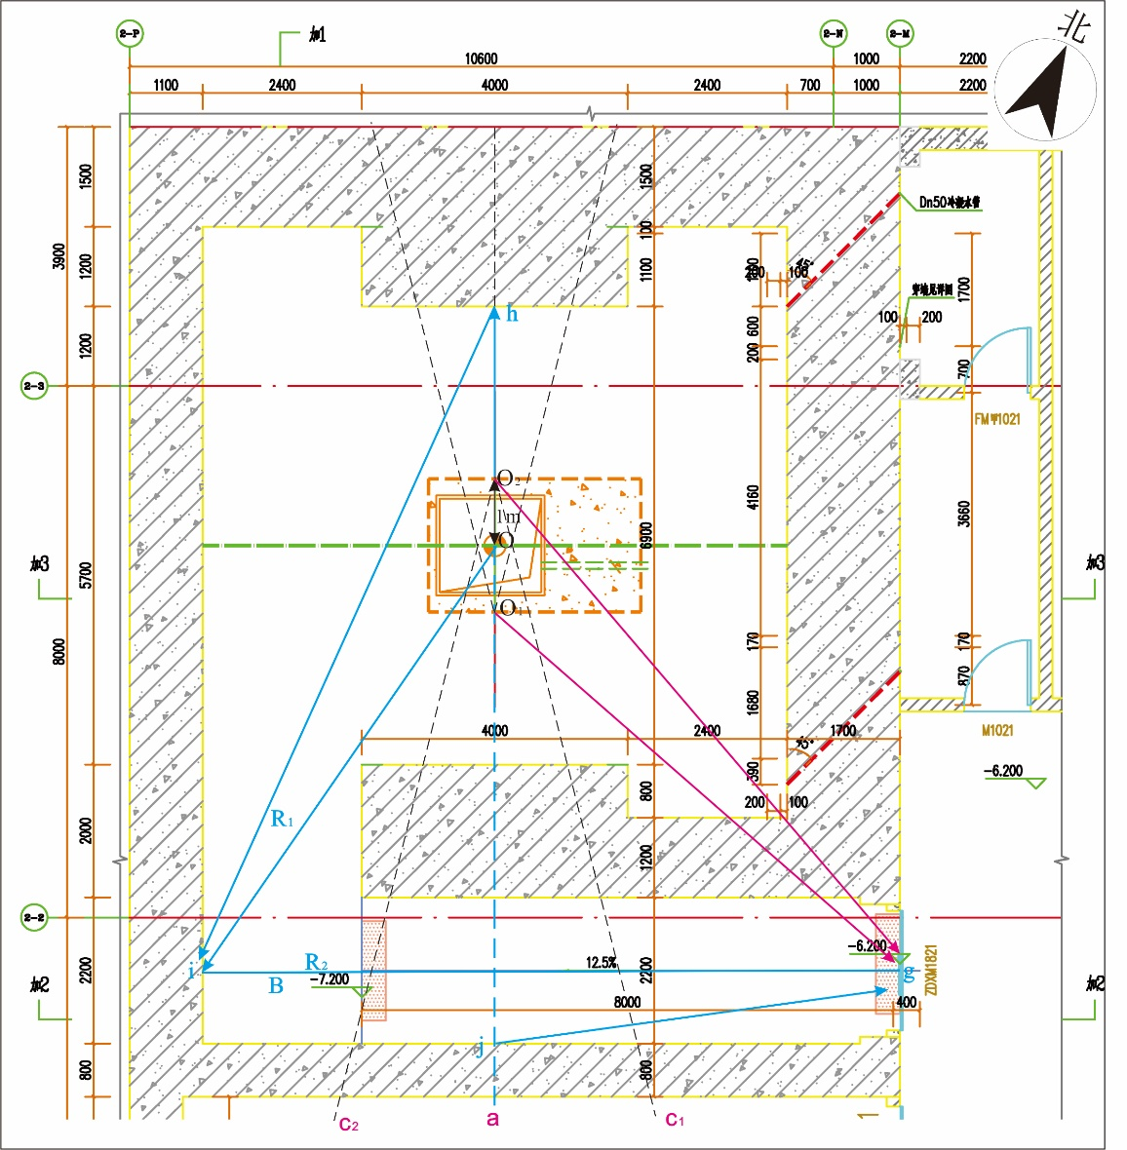
图11.2.1-5 机房迷路入口辐射路径
i 有用线束不向迷路内墙照射时迷路入口g处的泄漏辐射剂量
加速器有用线束不向迷路内墙照射时的泄漏辐射按公式11.2.1-14计算。
${\dot{H}}_{og}=\frac{{\dot{H}}_{0}·f}{R^{2}}·B$ （11.2.1-14）
式中：
${\dot{H}}_{0}—$加速器有用线束中心轴上距产生治疗X射线束的靶1m的最高剂量率，加速器能量为15MV时取6×6×10⁷=3.60×10⁸μSv·m²/h；
R—辐射源点至关注点的距离，m；
B—屏蔽透射因子；
f—泄漏辐射为1.0×10⁻³。
经计算，项目加速器最大X射线能量15MV，等中心最大输出剂量率600cGy/min，有用线束不向迷路内墙照射时迷路入口g处的泄漏辐射剂量计算结果见表11.2.1-7。
表11.2.1-7 项目加速器15MV有用线束不向迷路内墙照射时迷路入口g处的泄漏辐射剂量
路径 | 混凝土厚度/cm | 辐射源点至关注点的距离/m | 什值层厚度/cm |  | f | θ | Xe/cm | 屏蔽透射因子B | 关注点辐射剂量率/μSv/h
O₁-g | 120 | 8.45 | TVL1 | 36 | 0.001 | 38 | 182.91 | 3.53E-06 | 1.78E-02
 |  |  | TVL | 33
O₂-g | 120 | 9.9 | TVL1 | 36 | 0.001 | 49 | 152.28 | 2.99E-05 | 1.78E-02
 |  |  | TVL | 33
ii 三项中子在迷路内侧的杂散中子和中子俘获γ射线在g处的辐射剂量
㈠ 总中子注量Φ_{B}
迷路的中子散射路行为“O-B-g”。B点是从等中心点与迷路内墙端的连线和迷路段轴中心线之间的交点。在B点的总中子注量Φ_{B}按式（11.2.1-15）计算：
Φ_{B}=$\frac{Q_{n}}{4πd_{t}^{2}}+\frac{5.4Q_{n}}{2πS}+\frac{1.26Q_{n}}{2πS}$ （11.2.1-15）
式中的三项分别是加速器机头外的杂散中子、杂散中子在治疗室内壁的散射中子及所形成的热中子。
式中：
Φ_{B}—等中心处1Gy治疗照射时B处的总中子注量，（中子数/m²）/Gy；
Q_{n}—在等中心处每1Gy治疗照射时射出加速器机头的总中子数，中子数/Gy。应向产品供应商获取Q_{n}指标；根据NCRP No 151的表B.9，本次取0.21×10¹²（中子数/Gy）；
d_{t}—等中心点O至B点的距离，m，本项目为7.19m；
S—治疗机房的总内表面积（m²）。包括四壁、顶面和底面，不包括迷路内各面积，总内表面积为292.86m²。
经计算，总中子注量Φ_{B}为1.08×10⁹（中子数/m²）/Gy。
㈡ 机房入口的中子俘获γ射线的剂量率${\dot{H}}_{γ}$
机房内及迷路中的中子在与屏蔽物质作用时产生中子俘获γ射线，机房入口门外30cm(g)处无防护门时的中子俘获γ射线的剂量率${\dot{H}}_{γ}$（μSv/h）按式11.2.1-16计算。
${\dot{H}}_{γ}$=6.9×10⁻¹⁶·Φ_{B}·${10}^{-d_{2}/TVD}$·${\dot{H}}_{0}$ （11.2.1-16）
式中：
6.9×10⁻¹⁶—该方法中的经验因子，Sv/（中子数/m²）；
Φ_{B}—等中心处1Gy治疗照射时B处的总中子注量，（中子数/m²）/Gy；
d₂—B点至机房入口（g）的距离，m，本项目为9.21m；
TVD—将γ辐射剂量减至其十分之一的距离（称为什值距离），对于15MV加速器为3.9m；
${\dot{H}}_{0}$—等中心点处治疗X射线剂量率（μGy/h），本项目为3.6×10⁸μGy/h。
经计算，中子俘获γ射线的剂量率${\dot{H}}_{γ}$射线的剂量率为1.17μSv/h。
㈢ 机房入口的中子剂量率${\dot{H}}_{n}$
机房内的中子经迷路散射后在机房入口门外30cm（g）处无防护门时的剂量率${\dot{H}}_{n}$（μSv/h）按式11.2.1-17计算。
${\dot{H}}_{n}=$2.4×10⁻¹⁵·Φ_{B}·$\sqrt{\frac{S_{0}}{S_{1}}}$·[1.64×${10}^{-(d_{2}/1.9)}+{10}^{-(d_{2}/T_{n})}$]·${\dot{H}}_{0}$ （11.2.1-17）
式中：
2.4×10⁻¹⁵—该计算方法中的经验因子，Sv/（中子数/m²）；
S₀—迷路内口的面积，m²，项目为6.6m²；
S₁—迷路横截面积，m²，项目为4.62m²；
d₂—B点到迷路入口（g）的距离，m，本项目为9.21m；
T_{n}—是一个经验值，与迷路截面积有关，按式T_{n}=2.06$\sqrt{S_{1}}$计算。
经计算，无防护门时中子的剂量率${\dot{H}}_{n}$为9.34μSv/h。
㈣ 入口门屏蔽
入口门屏蔽设计时，通常使中子和中子俘获γ射线屏蔽后有相同的辐射剂量率，对于中子俘获γ射线，以铅屏蔽；对于中子，以含硼（5%）聚乙烯屏蔽，当给定防护门屏蔽厚度X_{γ}和X_{n}时，防护门外的辐射剂量率$\dot{H}$(μSv/h)按式11.2.1-18计算。
$\dot{H}={\dot{H}}_{γ}$·${10}^{-（X_{γ}/{TVL}_{γ}）}$+${\dot{H}}_{n}$·${10}^{-（X_{n}/{TVL}_{n}）}$+${\dot{H}}_{og}$·B_{og} （11.2.1-18）
式中：
B_{og}—防护门对${\dot{H}}_{og}$的屏蔽透射因子，在${\dot{H}}_{og}$相对g处的总剂量率较小时，可以忽略${\dot{H}}_{og}·$B_{og}项，通过计算${\dot{H}}_{og}$的总剂量率较小，本次忽略${\dot{H}}_{og}·$B_{og}项；
TVL_{γ}—为中子俘获γ射线在铅中的什值层，cm，根据《放射治疗机房的辐射屏蔽规范 第2部分：电子直线加速器放射治疗机房》（GBZ/T201.2-2011）附录C.2.2，本项目取3.1cm；
TVL_{n}—为中子在聚乙烯材料中的什值层，cm，根据《放射治疗机房的辐射屏蔽规范 第2部分：电子直线加速器放射治疗机房》（GBZ/T201.2-2011）附录C.2.1，本项目取4.5cm；
X_{γ}—铅的厚度，cm，本项目为1.5cm；
X_{n}—聚乙烯的厚度，cm，本项目为20cm。
通过上述计算，当给定防护门屏蔽厚度X_{γ}和X_{n}时，防护门外的辐射剂量率$\dot{H}$为0.38μSv/h。
综上，通过上述计算，项目机房迷路入口剂量当量率估算情况见表11.2.1-8。
表11.2.1-8 项目机房迷路入口剂量当量率
有用线束不向迷路内墙照射时迷路入口g处的泄漏辐射剂量 | 给定防护门屏蔽厚度X_{γ}和X_{n}时，防护门外的辐射剂量率 | 合计
1.78E-02μSv/h | 0.38μSv/h | 0.3978μSv/h
根据上述计算可知，医用电子直线加速器（15MV）机房迷路入口剂量在参考控制水平以内，满足《放射治疗辐射安全与防护要求》（HJ1198-2021）相关要求。
⑶ 感生放射性影响分析
根据《医用直线加速器感生放射性冷却时间的检测》（屠波等，中国医疗设备2011年第26卷12期），“X射线能量在10MV以下时，不会产生感生放射性；X射线能量在15MV时，会产生微量的感生放射性，停束18min后的剂量率（0.285μSv/h）高于项目本底值（0.146～0.211μSv/h）”。项目医用电子直线加速器X射线最大能量为15MV，本评价建议医院在使用15MV的X射线治疗后，停束18～20min后再进入机房。
根据《高能医用直线加速器感生放射性辐射场特点和防护研究》（王志斌等，职业与健康2014年7月第30卷第13期），“低于10MeV的电子束不产生感生放射性，12/16/20MeV的电子束出束后能检测到微量感生放射性，1min后消失”。项目医用电子直线加速器的电子束最大能量为22MeV，本评价建议医院使用高能电子束后，在停束2～3min后再进入机房。
⑷ 放射性废气影响分析
当加速器室内空气受到或超过产生(γ，n)反应阈能量的γ射线照射时，空气被中子活化产生活化气体，其中半衰期小于1min的放射性核素很快衰减。一些半衰期较长的核素，如¹⁵O、¹³N、¹¹C和⁴¹Ar的产率很低。
由于加速器产生的中子在屏蔽体内慢化为热中子被吸收，在入射到屏蔽体前与空气发生作用，其中可以生成⁴¹Ar的⁴⁰Ar只占该空气体积的0.93%。加速器机房面积有限，低的活化截面和小的活化空气体积使得⁴¹Ar生成率很低，对环境影响很小。
⑸ 非放射性废气影响分析
① 臭氧
根据《辐射所致臭氧的估算与分析》（中华放射医学与防护杂志VoL14，2，P101，1994）及《辐射防护手册》中的公式，估算辐射所致臭氧的产额和浓度。
I 有用线束的臭氧产额
有用射线束所致的臭氧产额计算公式如下：
P₁=2.43D₀（1-cosθ）RG （11.2.1-19）
式中：
P₁—有用线束的臭氧产额，mg/h；
D₀—辐射有用线束在距1m处的输出量，Gy/min，项目取6Gy/min；
R—射线束中心点到屏蔽物（墙）的距离，m，项目电子直线加速器机房取值3.6m；
G—空气吸收100eV辐射能量产生的臭氧分子数，根据《辐射所致臭氧的估算与分析》（中华放射医学与防护杂志VoL14，2，P101，1994），估算时取值为10；
θ—有用束的半张角，项目取+14°或-14°。
II 泄漏辐射的臭氧产额
将泄漏辐射看成为4π方向均匀分布的点源（包括有用束区限定的空间区），并考虑加速器机房墙壁的散射线使室内的O₃产额增加10%，O₃的产额P₂(mg/h)计算公式如下：
P₂=3.32×10⁻³D₀GV^{1/3} （11.2.1-20）
式中：
P₂—泄漏辐射的臭氧的产额，mg/h；
D₀—辐射有用线束在距1m处的输出量，Gy/min，项目取6Gy/min；
G—空气吸收100eV辐射能量产生的臭氧分子数，根据《辐射所致臭氧的估算与分析》（中华放射医学与防护杂志VoL14，2，P101，1994），估算时取值为10；
V—加速器治疗机房容积（含迷道），项目取值380m³；
经计算，医用电子直线加速器机房有用线束的臭氧产额P₁=15.75mg/h，泄漏辐射的臭氧产额P₂=1.44mg/h，则臭氧产额合计为17.19mg/h。保守估计加速器年出束时间219h，则臭氧的年产生量为3.76g/a。
III 臭氧浓度
项目机房内产生的臭氧一部分由动力排风装置排到室外，另一部分自然分解。如果照射时间很长（t>>T），则机房内臭氧的平均浓度估算公式如下：
Q=Q₀T/V （11.2.1-21）
式中：
Q—加速器治疗室内O₃平衡浓度，mg/m³；
Q₀—O₃的化学产额，mg/h；
经上文计算，医用电子直线加速器臭氧产额为17.19mg/h。
T—有效清除时间，h；
V—治疗室体积，m³；
有效清除时间T由下式计算：
T=T_{v}·T_{d}/（T_{v}+T_{d}） （11.2.1-22）
式中：
T_{d}—臭氧的有效分解时间，取0.83h；
T_{v}—换气一次所需时间，项目医用电子直线加速器机房容积（含迷道）380m³，风机额定通风量为1800m³/h，则T_{v}为0.21h/次。
经计算，有效清除时间T为0.17h。
当t>>T时，臭氧达饱和浓度，医用电子直线加速器机房在正常排风时的臭氧浓度为0.008mg/m³，低于《工作场所有害因素职业接触限值-化学有害因素》（GBZ2.1-2007）标准限值（0.3mg/m³）。
② 氮氧化物
在多种氮氧化物（NOx）中，以NO₂为主，其产额约为O₃的一半，工作场所中NO₂的限值（5mg/m³）大于O³的限值。因而，工作场所中O₃浓度达到《工作场所有害因素职业接触限值-化学有害因素》（GBZ2.1-2007）要求时，NOx的浓度也会满足要求。
为减小臭氧和氮氧化物的危害，项目在加速器机房内设有动力送排风装置，采用“上送下排”的送排风形式，其中送风口位于机房迷路内墙一侧，排风口位于屏蔽墙内侧（距地面0.3m），送风口和排风口形成对角设置。送、排风管道在机房防护门洞口上方呈“Z”字型穿过屏蔽墙体，通过折叠设计，增加管道中射线的散射次数。臭氧和氮氧化物等有害气体经排风管道引至放疗科西南侧的排风井，高空排放。
项目医用电子直线加速器机房体积380m³（含迷路），有效通风量为1800m³/h，机房有效通风换气次数为5次，项目送排风设计满足《放射治疗辐射安全与防护要求》（HJ1198-2021）和《放射治疗放射防护要求》（GBZ121-2020）中“通风要求”。
综上所述，项目产生的臭氧和氮氧化物对周围大气环境的影响小。
11.2.1.2 后装治疗机
⑴ 辐射环境影响分析
项目拟在后装治疗机房内配置一台¹⁹²Ir后装治疗机，含¹⁹²Ir放射源1枚，最大装源活度为3.7E+11Bq，源距地面高度约0.55m。
① 关注点的选取
关注点的选取主要考虑可能对放射工作人员或公众产生影响的区域，项目后装治疗机房设在门诊楼加速器机房南侧，机房西侧及正下方均为土层，人员无法到达，故上述位置不设关注点。
项目后装治疗机房辐射影响分析共设置4个关注点，详见图11.2.1-6、图11.2.1-7。

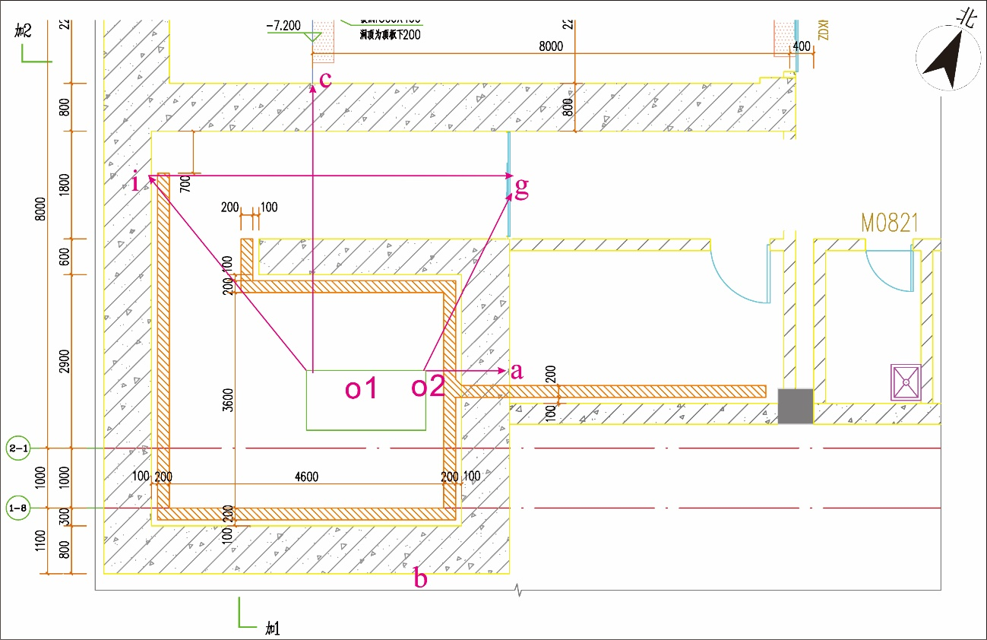
图11.2.1-6 后装治疗机射线路径图（平面图）
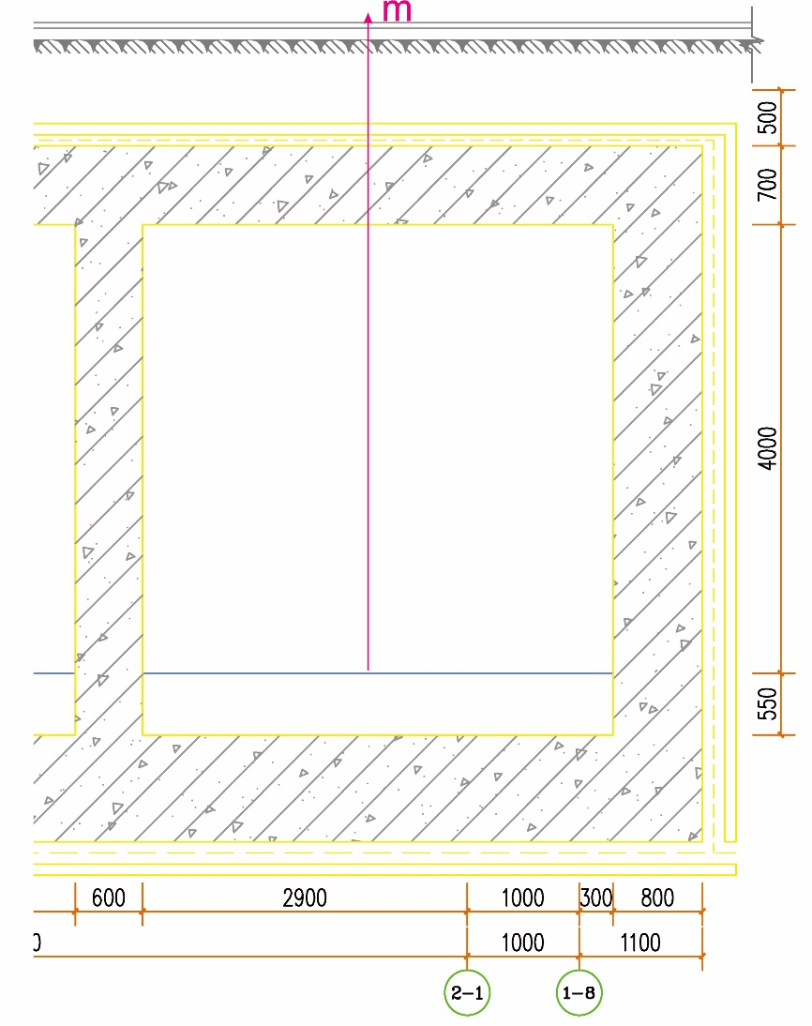
图11.2.1-7 后装治疗机射线路径图（剖面图）
② 关注点剂量率参考控制水平
a 估算公式
关注点的周剂量参考控制水平为H_{c}时，该关注点的导出剂量率控制水平按公式11.2.1-23计算。
Hc,d=H_{c}（t·U·T） （11.2.1-23）
式中：
H_{c}—周参考剂量控制水平，μSv/周，取值参考GBZ/T201.3-2014中4.1.1a)；
t—治疗装置周治疗照射时间，h；每天接待放射治疗患者最多为8人，每周工作5d，每位患者的治疗时间约为10min；
U—关注位置方向照射的使用因子；
T—人员在相应关注点驻留的居留因子，居留因子取值参考《放射治疗机房的辐射屏蔽规范-第1部分：一般原则》（GBZ/T201.2-2007）附录A表A.1。
b 估算结果
关注点剂量率参考控制水平详见表11.2.1-7。
表11.2.1-7 关注点剂量率参考控制水平一览表
关注点点位 | 射线类型 | 使用因子U | 居留因子 | 周参考剂量控制水平H（µSv/周） | 导出剂量率参考控制水平（µSv/h） | 关注点最高剂量率参考控制水平H_{c,max}（µSv/h） | 剂量率参考控制水平（µSv/h）
东侧屏蔽墙外30cm处a | 有用线束 | 1 | 1 | 100 | 15 | 2.5 | 2.5
机房顶蔽墙外30cm处m | 有用线束 | 1 | 1/40 | 5 | 30 | 10 | 10
迷路外墙30cm处c | 有用线束 | 1 | 1/2 | 100 | 30 | 2.5 | 2.5
防护门外g | 散射 | 1 | 1/5 | 5 | 4 | 10 | 4
③ 机房屏蔽墙体周围剂量当量率估算

项目治疗时假设放射源全部被传送至施源器，则辐射环境影响预测时保守将其视为点源来预测计算，本评价主要考虑放射源产生的γ射线（即初级辐射）对墙和治疗机房顶的直接照射及其散射辐射在机房入口处的照射，采用《放射治疗机房的辐射屏蔽规范第3部分：γ射线源放射治疗机房》（GBZ/T201.3-2014）中推荐的公式进行辐射屏蔽估算。
a 估算公式
I 初级辐射的屏蔽计算
在给定屏蔽物质厚度X（mm）时，按（式11.2.1-24）计算有效厚度X_{e}（mm），按（式11.2.1-25）计算屏蔽物质的屏蔽透射因子B，再按（式11.2.1-26）计算相应辐射在屏蔽体外关注点的剂量率（μSv/h）。
X_{e}=X•secθ （11.2.1-24）
式中：
Xe—有效屏蔽厚度，cm；
X—屏蔽厚度；
θ—入射线与屏蔽物质平面的垂直线之间的夹角。
B=10^{-（Xe+TVL-TVL1）/TVL} （11.2.1-25）
式中：
B—辐射屏蔽投射因子；
Xe—有效屏蔽厚度，cm；
TVL1—辐射在屏蔽物质中的第一个什值层厚度；
TVL—平衡什值层。
$\dot{H}=\frac{{\dot{H}}_{0}·f}{R^{2}}·B$ （11.2.1-26）
式中：
$\dot{H}$—关注点的剂量率，μSv/h；
${\dot{H}}_{0}—$活度为A的放射源在距其1m处的剂量率，μSv/h；${\dot{H}}_{0}$=A·K_{γ}，K_{γ}放射源的空气比释动能率常数，¹⁹²Ir为0.111μSv/（h.MBq），源活度3.7E+11Bq；
R—辐射源点至关注点的距离，m；
B—屏蔽透射因子；
f—对有用束为1。
II 散射辐射的屏蔽计算
防护门处经屏蔽后的散射辐射剂量率计算公式见11.2.1-27。
$\dot{H}=\frac{{\dot{H}}_{0}×S_{w}×a_{w}}{R_{1}^{2}×R_{2}^{2}}$ （11.2.1-27）
式中：
$\dot{H}$—关注点的剂量率，μSv/h；
${\dot{H}}_{0}—$活度为A的放射源在距其1m处的剂量率，μSv/h；${\dot{H}}_{0}$=A·K_{γ}，K_{γ}放射源的空气比释动能率常数，¹⁹²Ir为0.111μSv/（h.MBq），源活度3.7E+11Bq；
R₁—辐射源点至散射体中心的距离，即辐射源O₁-i之间的距离，3.4m；
R₂—散射体中心至关注点的距离，即散射面中心i-g之间的距离，6.0m；
S_{w}—迷路内口墙的散射面积，其为辐射源和机房入口共同可视见的墙区面积，m²，本项目为8.19m²；
a_{W}—散射体的散射因子，m²，保守取0.25MeV时45º入射0º散射因子3.39×10⁻²。
III 漏射线贯穿迷道内墙所致g点的辐射
漏射线贯穿迷道内墙所致的辐射剂量率按式11.2.1-27计算。
当泄漏辐射路径为O₂-g，屏蔽墙有效厚度为0.8m，防护门为10mmPb，漏射线到g点的距离保守取值2.61m，则泄漏射线的屏蔽透射因子B为2.78×10⁻¹¹，经迷路内墙屏蔽后对g点的贡献值为1.68E-07μSv/h。
b 估算结果
根据后装治疗机房的平面布置图，得出放射源到各关注点的距离R。根据公式11.2.1-24～11.2.1-26计算出治疗机房外各关注点的初级辐射剂量率水平，计算参数和结果见表11.2.1-8；根据式11.2.1-27计算出防护门外散射辐射剂量率水平，计算参数和结果见表11.2.1-9。

表11.2.1-8 后装治疗机房关注点初级辐射剂量率
关注点点位 | 辐射类型 | 混凝土厚度（m） | θ（°） | R（m） | f | TVL1（cm） | TVL（cm） | 辐射剂量率（µSv/h）
东侧屏蔽墙外30cm处a | 初级 | 0.8 | 0 | 1.7 | 1 | 15.2 | 15.2 | 7.75E-02
迷路外墙a | 初级 | 1.4 | 0 | 5.1 | 1 | 15.2 | 15.2 | 9.72E-07
机房顶蔽墙外30cm处m | 初级 | 0.7 | 0 | 5 | 1 | 15.2 | 15.2 | 4.08E-02
防护门外30cm处g | 初级 | 0.8 | 58 | 2.61 | 1 | 15.2 | 15.2 | 1.68E-07
 |  | 10mmPb | 58 | 2.61 | 1 | 16 | 16
备注：①后装治疗机房迷路内墙最薄处厚60cm混凝土，迷路外墙最薄处厚80cm混凝土，估算迷路外墙外30cm处剂量率时，屏蔽体厚度取最小值（140cm混凝土），取值是偏保守和安全的；
②由于后装治疗机房西侧和地下均为土层，人员不能停留，不进行防护考虑。
表11.2.1-9 后装治疗机房防护门处散射辐射剂量率
关注点点位 | 辐射类型 | R₁/m | R₂/m | S_{w}/m² | a_{w} | 辐射剂量率（µSv/h）
防护门外30cm处g | 散射 | 3.4 | 6.0 | 8.19 | 3.39E-02 | 2.74E-05
根据表11.2.1-8和表11.2.1-9可知，项目后装治疗机房实体屏蔽外30cm处的周围剂量当量率最大值为7.75E-02μSv/h，小于上述各关注点的剂量率参考控制水平，符合《放射治疗机房的辐射屏蔽规范 第3部分：γ射线源放射治疗机房》（GBZ/T 201.3-2014）和《放射治疗辐射安全与防护要求》（HJ1198-2021）相关要求。
⑵ 非放射性废气环境影响
项目后装治疗机房设置动力送排风装置，采用“上送下排”的送排风形式，其中送风口位于机房迷路转角处，排风口位于机房南侧屏蔽墙内侧（距地面0.3m），送风口和排风口形成对角设置。送、排风管道在机房防护门洞口上方呈“Z”字型穿过屏蔽墙体，通过折叠设计，增加管道中的射线的散射次数，尽可减弱对墙体屏蔽效果的影响。臭氧和氮氧化物等有害气体经排风管道引至1号加速器机房水冷机房西北侧的排风井，高空排放。项目后装治疗机房体积约152m³（含迷路），有效通风量为800m³/h，机房有效通风换气次数为5次，项目送排风设计满足《放射治疗辐射安全与防护要求》（HJ1198-2021）和《放射治疗放射防护要求》（GBZ121-2020）中“通风要求”。
⑶ 更换放射源过程中的环境影响
项目后装治疗机使用1枚放射源¹⁹²Ir，其半衰期为74天。根据医院诊疗计划，项目放射源使用达到1.5个半衰期时需更换，即111天更换一次，每年更换3次。更换放射源之前医院先到当地生态环境部门进行备案，待备案完成后再联系厂家进行放射源的更换，由厂家安排换源及换源后的整机调试，退役的放射源连同原贮源容器一起交由有资质的设备厂家进行回收处置或送至城市放射性废物库进行处置。更换放射源全程由厂家专业人员按国家相关规定负责操作完成，医院工作人员不直接参与放射源的更换操作，仅监督设备厂家专业人员按国家相关规定进行更换操作，因此，更换放射源时对控制室内人员及机房周围的辐射环境影响较小。
⑷ 废旧放射源环境影响
项目更换的废¹⁹²Ir放射源由放射源供应单位负责回收或送至城市放射性废物库进行处置，不在项目工作场所内存放，不存在废放射源对周边环境的影响。
11.2.1.3 放疗科个人剂量估算
参照《辐射防护手册》（第一分册），项目放射工作人员与周边环境公众所受年附加剂量按公式11.2.1-28计算。
H=t•T• $\dot{H}$ •U×10⁻³ （11.2.1-28）
式中：
H—放射工作人员与公众的年附加剂量，mSv/a；
t—年出束时间（h），项目加速器全年按219h计，；
T—居留因子，居留因子取值参考《放射治疗机房的辐射屏蔽规范-第1部分：一般原则》（GBZ/T201.2-2007）附录A表A.1；
$\dot{H}$—关注点的周围剂量当量率，μSv/h；
U—使用因子。
⑴ 医用电子直线加速器
① 公众人员剂量估算
本项目加速器年治疗照射时间为219h，本次评价按照最不利情况估算周边环境公众所受的年附加剂量，估算结果见表11.2.1-10。
表11.2.1-10 项目加速器周边环境公众年附加剂量估算结果
关注点点位 | 最大周围剂量当量率（µSv/h） | 年出束时间h | 居留因子T | 使用因子U | 年受照射剂量（mSv/a） | 剂量约束值（mSv/a）
防护门外g | 0.508 | 219 | 1/5 | 1 | 2.23E-02 | 0.1
机房顶主屏蔽墙外地面上方i | 0.1166 | 219 | 1/40 | 1 | 6.38E-04 | 0.1
迷路外墙a | 9.86E-05 | 219 | 1/2 | 1 | 1.08E-05 | 0.1
根据表11.2.1-10可知，项目正常运行期间，医用电子直线加速器机房周围活动的公众受到的年累计附加剂量为1.08E-05～2.23E-02mSv/a，满足《放射治疗辐射安全与防护要求》（HJ1198-2021）公众照射的剂量约束值（0.1mSv/a）。
② 放射工作人员年附加有效剂量
本项目加速器年治疗照射时间为219h，本次评价按照最不利情况估算放射工作人员所受的年附加剂量，估算结果见表11.2.1-11。
表11.2.1-11 项目加速器放射工作人员年附加剂量估算结果
关注点点位 | 最大周围剂量当量率（µSV/h） | 年出束时间h | 居留因子T | 使用因子U | 年受照射剂量（mSv/a） | 剂量约束值（mSv/a）
东侧屏蔽墙外控制室e | 0.144 | 219 | 1 | 1 | 3.15E-02 | 5
迷路外墙a | 9.86E-05 | 219 | 1/2 | 1 | 1.08E-05 | 5
根据表11.2.1-11可知，项目正常运行期间，电子直线加速器机房放射工作人员年累计附加剂量最大为1.08E-05～3.15E-02mSv/a，满足《放射治疗辐射安全与防护要求》（HJ1198-2021）职业人员照射的剂量约束值（5mSv/a）。
⑵ 后装机
① 公众人员剂量估算
根据医院提供资料，后装机治疗时每人治疗时间约为10min，则操作人员工作时间按333.3h，本次评价按照最不利情况估算周边环境公众所受的年附加剂量，估算结果见表11.2.1-12。
表11.2.1-12 项目后装机周边环境公众年附加剂量估算结果
关注点点位 | 最大周围剂量当量率（µSV/h） | 年出束时间h | 居留因子T | 使用因子U | 年受照射剂量（mSv/a） | 剂量约束值（mSv/a）
防护门外g | 2.76E-05 | 333.3 | 1/5 | 1 | 1.84E-06 | 0.1
机房顶主屏蔽墙上方m | 4.08E-02 | 333.3 | 1/40 | 1 | 3.04E-04 | 0.1
根据表11.2.1-12可知，项目正常运行期间，后装机房周围活动的公众受到的年累计附加剂量为1.84E-06～3.04E-04mSv/a，满足《放射治疗辐射安全与防护要求》（HJ1198-2021）公众照射的剂量约束值（0.1mSv/a）。
② 摆位工作人员
由于放射治疗前，放射工作人员需要进入后装治疗机房内协助患者进行摆位，在摆位过程会受到放射源的照射。
放射工作人员进入后装治疗机房之前，必须确保放射源处于后装治疗机的贮源器中，并穿戴防护用品、佩戴个人剂量报警仪和个人剂量计进入机房。放射工作人员协助患者摆位时在机房内停留时间按1min计，与工作贮源器的平均距离按1m考虑。根据《后装γ源近距离治疗卫生防护要求》（GBZ121-2017）中“4.2.2 工作贮源器内装载最大容许活度时，距离贮源器表面100cm处的球面上，任何一点的泄漏辐射所致周围剂量当量率不大于5µGy/h”要求，本次评价以该泄漏辐射的剂量率限值作为辐射工作人员工作位的最大辐射剂量率进行计算，则辐射工作人员全年摆位过程所受的个人剂量：5µGy/h×1min×8人/天×250天×1/60/1000=0.167mSv/a。
③ 放射工作人员所受到的年有效剂量
根据医院提供资料，后装机治疗时每人治疗时间约为10min，则操作人员工作时间按333.3h，相关工作人员受到的年辐射剂量按式11.2.1-22进行计算。放射工作人员在控制室所受照射剂量为0.0258mSv/a，考虑到摆位和控制室工作人员可能为同人，因此项目放射工作人员所受照射年附加有效剂量为0.0258+0.167=0.1928mSv；满足《放射治疗辐射安全与防护要求》（HJ1198-2021）职业人员照射的剂量约束值（5mSv/a）。
根据前文计算，加速器运行过程中致使迷路外墙a处（后装治疗机迷道处）年附加有效剂量为1.08E-05mSv/a，后装机正常运行过程致使迷路外墙a处（加速器机房迷道处）年附加有效剂量为6.48E-07mSv/a，由此可知，项目运行过程中对隔壁机房内职业人员影响小。

11.2.2 核医学科
根据工程分析可知，项目运行阶段环境影响主要为PET-CT和SPECT-CT中CT部分在出束时产生的X射线，放射性核素（¹⁸F、^{99m}Tc、¹³¹I、⁸⁹Sr、²²³Ra）在使用过程中产生的γ射线、β射线、α粒子、放射性“三废”等对医务人员和公众产生的外照射。
由于核医学科各区域使用的核素种类、活度不同，其场所辐射屏蔽能力要求也相应不同。本次主要通过理论估算方法论证核医学科各场所设计参数是否满足辐射屏蔽要求。
⑴ 计算参数
核医学科拟使用的核素情况见表11.2.2-1，工作场所使用的核素用量、核素半衰期、核素对应不同屏蔽材料什值层厚度相关计算参数见表11.2.2-2。
表11.2.2-1 核医学科拟使用核素情况
核素名称 | 患者每人次核素用量/Bq | 每天接待患者人数 | 接诊天数 | 用途
¹⁸F | 3.7E+08（10mCi） | 13人 | 48天 | PET-CT显像
^{99m}Tc | 9.25E+08（25mCi） | 20人 | 60天 | SPECT-CT显像
¹³¹I | 1.85E+05（0.005mCi） | 8人 | 250天 | 甲功测定
¹³¹I | 3.7E+08（10mCi） | 3人 | 250天 | 甲亢治疗
⁸⁹Sr | 1.48E+8（4mCi） | 13人 | 48天 | 转移性骨肿瘤诊疗
²²³Ra | 1.11E+07（0.3mCi） | 13人 | 48天 | 转移性骨肿瘤诊疗
表11.2.2-2 核医学科使用核素屏蔽计算参数取值
核素名称 | 半衰期 | 核素用量/MBq | γ射线能量/keV | 周围剂量当量率常数µSv·m²（h.MBq） | 什值层 |  |  | 备注
 |  |  |  |  | 铅/mm | 砖mm | 混凝土mm
¹⁸F | 109.8min | 370 | 511 | 0.143 | 16.6 | 263 | 176 | 显像检查
^{99m}Tc | 6.02h | 925 | 140 | 0.0303 | 1 | 160 | 110 | 显像检查
¹³¹I | 8.02d | 0.185 | 284,365,637 | 0.0595 | 11 | 240 | 170 | 甲功测定
¹³¹I | 8.02d | 370 | 284,365,637 | 0.0595 | 11 | 240 | 170 | 甲亢治疗
计算时，核医学科注射室、注射后候诊室、分装给药室、运动能力检测抢救室、分装质控室等工作场所选取屏蔽墙体、防护门或观察窗外表面30cm处作为计算点。
为了论证核医学科各工作场所墙体、防护门或观察窗屏蔽能力，从保守角度，不考虑核素随时间衰变影响，采用如下公式进行计算：
X=TVL×lg($\frac{A×Γ}{{\dot{H}}_{P}×R^{2}}$) 式11.2.2-1
式中：
X—屏蔽厚度，mm；
${\dot{H}}_{P}$—屏蔽体外关注点剂量率控制值，µSv/h；
A—单个患者或受检者所用放射源的最大活度，MBq；
Γ—距源1m处的周围剂量当量率常数，µSv·m²（h.MBq）；
R—参考点与放射源之间的距离，m；
TVL—γ射线的十分之一值层厚度，mm。
⑵ 周围剂量当量率控制目标值
根据《核医学辐射防护与安全要求》（HJ1188-2021）中工作场所屏蔽要求，本评价报告中工作场所各控制区内房间防护门、观察窗和墙壁外表面30cm处的周围剂量当量率应小于2.5μSv/h，如屏蔽墙外的房间为人员偶尔居留的设备间等区域，其周围剂量当量率应小于10μSv/h；手套箱、注射窗外表面30cm处人员操作位的周围剂量当量率小于2.5μSv/h，手套箱非正对人员操作位表面的周围剂量当量率小于25μSv/h。
11.2.2.1核医学科辐射屏蔽能力
⑴ 锝淋洗室
医院在锝淋洗室手套箱（四周37mmPb，顶和底34mmPb）内进行⁹⁹Mo-^{99m}Tc发生器淋洗、分装工作，淋洗、分装过程中，发生器中^{99m}Tc核素发生同质异能跃迁，会衰变产生能量为0.140MeV的γ射线，可能对工作人员产生辐射影响。根据厂家提供资料可知，⁹⁹Mo-^{99m}Tc发生器规格为1Ci，淋洗效率为85%，则最大淋洗^{99m}Tc的量为3.15×10¹⁰Bq（850mCi，满足本项目每天病人注射量500mCi的需求）。
假定淋洗、分装药物操作距离为0.2m，则根据公式11.2.2-1可估算出淋洗手套箱表面所需屏蔽厚度，估算结果见表11.2.2-3。
表11.2.2-3 锝淋洗室屏蔽估算结果
计算点 | 操作 | 距计算点距离R/m | 放射源活度/  MBq | TVL/mm | 距源1m处的周围剂量当量率常数/µSv·m²（h.MBq） | 剂量当量率控制值/µSv/h | 估算出铅厚度/mm | 设计铅厚度/mm | 是否符合设计
手套箱表面30cm处 | 淋洗、分装 | 0.5 | 18500 | 1 | 0.0303 | 2.5 | 2.95 | 37/34 | 符合
由表11.2.2-3估算结果可知，本项目⁹⁹Mo-^{99m}Tc发生器手套箱设计的铅当量大于本次估算出铅当量，具备较好的屏蔽能力。
⑵ 机房防护屏蔽设计符合性
根据《放射诊断放射防护要求》（GBZ130-2020），项目PET-CT、SPECT-CT机房X射线防护屏蔽措施符合性分析见表11.2.2-4。
表11.2.2-4 机房X射线防护屏蔽措施符合性分析一览表
机房名称 | 屏蔽部位 | 屏蔽材料及规格 | 等效屏蔽 | 标准要求 | 是否符合
SPECT-CT机房（按CT部分评价） | 四侧墙体 | 370mm黏土实心砖+32mmBaSO₄防护砂浆 | 6.07mmPb | ≥2.5mmPb | 符合
 | 机房电动推拉门 | 4.0mmPb电动防护平开门 | 4.0mmPb | ≥2.5mmPb | 符合
 | 操作室手动单开防护门 | 4.0mmPb防护单开门 | 4.0mmPb | ≥2.5mmPb | 符合
 | 观察窗 | 4.0mmPb玻璃观察窗 | 4.0mmPb | ≥2.5mmPb | 符合
 | 顶棚 | 250mm混凝土+32mmBaSO₄防护砂浆 | 5.6mmPb | ≥2.5mmPb | 符合
 | 地面 | 800mm混凝土+32mmBaSO₄防护砂浆 | 32.2mmPb | ≥2.5mmPb | 符合
PET-CT机房（按CT部分评价） | 四侧墙体 | 370mm黏土实心砖+32mmBaSO₄防护砂浆 | 6.07mmPb | ≥2.5mmPb | 符合
 | 机房电动推拉门 | 7.0mmPb电动防护平开门 | 7.0mmPb | ≥2.5mmPb | 符合
 | 操作室手动单开防护门 | 10.0mmPb防护单开门 | 10.0mmPb | ≥2.5mmPb | 符合
 | 观察窗 | 10.0mmPb玻璃观察窗 | 10.0mmPb | ≥2.5mmPb | 符合
 | 顶棚 | 250mm混凝土+32mmBaSO₄防护砂浆 | 5.6mmPb | ≥2.5mmPb | 符合
 | 地面 | 800mm混凝土+32mmBaSO₄防护砂浆 | 32.2mmPb | ≥2.5mmPb | 符合
备：①SPECT-CT中CT部分最大管电压150kV、最大管电流800mA；PET-CT中CT部分最大管电压150kV、最大管电流800mA；
②根据《X射线和γ射线防护手册》P76，300mm黏土实心砖150kV时铅当量厚度为2.6mm，400mm黏土实心砖150kV时铅当量厚度为3.7mm，采用内插法算得370mm黏土实心砖150kV时铅当量厚度为3.37mm，即本次370mm黏土实心砖150kV时铅当量厚度取3.37mm；
③根据《X射线和γ射线防护手册》P74，25mm含钡砂浆150kV时铅当量厚度为2.3mm，38mm含钡砂浆150kV时铅当量厚度为3.1mm，采用内插法算得32mm含钡砂浆150kV时铅当量厚度为2.7mm，即本次32mmBaSO₄防护砂浆150kV时铅当量厚度取2.7mm；
④根据《放射诊断放射防护要求》（GBZ130-2020）表C.7查表得，150kV时255mm混凝土铅当量厚度取3mm，采用外推法，150kV时800mm混凝土铅当量厚度取29.5mm；150kV时250mm混凝土铅当量厚度取2.9mm。
根据表11.2.2-4可知，项目PET-CT、SPECT-CT机房X射线的防护屏蔽措施满足《放射诊断放射防护要求》（GBZ130-2020）中相关要求，CT部分运行中对外环境影响很小。
11.2.2.2工作场所辐射影响分析
⑴ ⁹⁹Mo-^{99m}Tc发生器
① ⁹⁹Mo-^{99m}Tc发生器存储过程
本项目⁹⁹Mo-^{99m}Tc发生器配50mmPb屏蔽的电动升降装置，订购的⁹⁹Mo-^{99m}Tc发生器转入医院前表面辐射剂量水平满足《放射性物品安全运输规程》（GB11806-2019），转入医院后的送至医院锝淋洗室手套箱内，手套箱具备37mm铅当量防护能力，正常状态下，⁹⁹Mo-^{99m}Tc发生器存储过程中对周边的辐射环境影响可以忽略。
② ⁹⁹Mo-^{99m}Tc发生器淋洗制备^{99m}Tc
⁹⁹Mo-^{99m}Tc发生器淋洗过程中，^{99m}Tc核素衰变产生能量为0.140MeV的γ射线，可能对周围环境和工作人员产生辐射影响。
本项目⁹⁹Mo-^{99m}Tc发生器淋洗在活性室手套箱内（37mm铅当量）进行，操作时，工作人员距离⁹⁹Mo-^{99m}Tc发生器约50cm，^{99m}Tc剂量当量率常数取0.0303μSv·m²/(h·MBq)，可根据公式11.2.2-2计算出手套箱表面30cm处、工作人员淋洗操作位处剂量率。
H_{p}=A×Γ×10^{-X/TVL}/R² 式11.2.2-1
式中：
H_{p}—屏蔽体外关注点剂量率控制值，µSv/h；
A—单个患者所用放射源的最大活度，MBq；
Γ—距源1m处的周围剂量当量率常数，µSv·m²（h.MBq）；
R—参考点与放射源之间的距离，m；
X——墙体屏蔽厚度，mm；
TVL—γ射线在防护材料中的十分之一值层厚度，mm。

表11.2.2-5 ^{99m}Tc手套箱表面以及工作人员淋洗操作位处剂量率
序号 | 关注点 | 核素活度MBq | 距源1m处的周围剂量当量率常数/µSv·m²（h.MBq） | 距离/m | 屏蔽  厚度/mmPb | 剂量率/µSv/h | 剂量率控制水平/µSv/h
1 | 工作人员淋洗操作位 | 18500 | 0.0303 | 0.5 | 37+0.5 | 7.09E-35 | 2.5
2 | 手套箱非正对人员操作位外表面30cm处 | 18500 | 0.0303 | 0.5 | 37 | 2.24E-34 | 25
3 | 手套箱正对人员操作位外表面30cm处 |  |  |  |  |  | 2.5
备注：工作人员穿戴防护用品（铅衣、铅手套，0.5mm铅当量）
③ ^{99m}Tc药物分装过程
⁹⁹Mo-^{99m}Tc发生器淋洗完成后，工作人员在核医学科手套箱内（37mm铅当量防护能力）进行分装，工作人员操作距离取0.5m，根据公式11.2.2-2，可以计算出手套箱表面、工作人员操作位置处剂量率，计算结果见表11.2.2-6。
表11.2.2-6 ^{99m}Tc药物分装操作位以及手套箱表面剂量率估算结果
序号 | 关注点 | 核素活度MBq | 距源1m处的周围剂量当量率常数/µSv·m²（h.MBq） | 距离/m | 屏蔽厚度/mmPb | 剂量率/µSv/h | 剂量率控制水平/µSv/h
1 | 工作人员分装操作位 | 18500 | 0.0303 | 0.5 | 37+0.5 | 7.09E-35 | 2.5
2 | 手套箱非正对人员操作位外表面30cm处 | 18500 | 0.0303 | 0.5 | 37 | 2.24E-34 | 25
3 | 手套箱正对人员操作位外表面30cm处 |  |  |  |  |  | 2.5
备注：工作人员穿戴防护用品（铅衣、铅手套，0.5mm铅当量）
由表11.2.2-5和表11.2.2-6可知，⁹⁹Mo-^{99m}Tc发生器淋洗、分装过程中，手套箱外表面30cm最大剂量率分别为7.09E-35μSv/h、2.24E-34μSv/h，小于2.5μSv/h。理论估算结果表明，⁹⁹Mo-^{99m}Tc发生器淋洗、分装配备的手套箱具备较好的辐射屏蔽能力，对周边环境影响较小。
④ 锝淋洗室
从保守角度考虑，假定每天淋洗得到的^{99m}Tc视为一“放射源”，则根据公式11.2.2-2，关注点距离示意图见图11.2.2-1。可以计算出锝淋洗室屏蔽墙体表面剂量率，计算结果见表11.2.2-7。

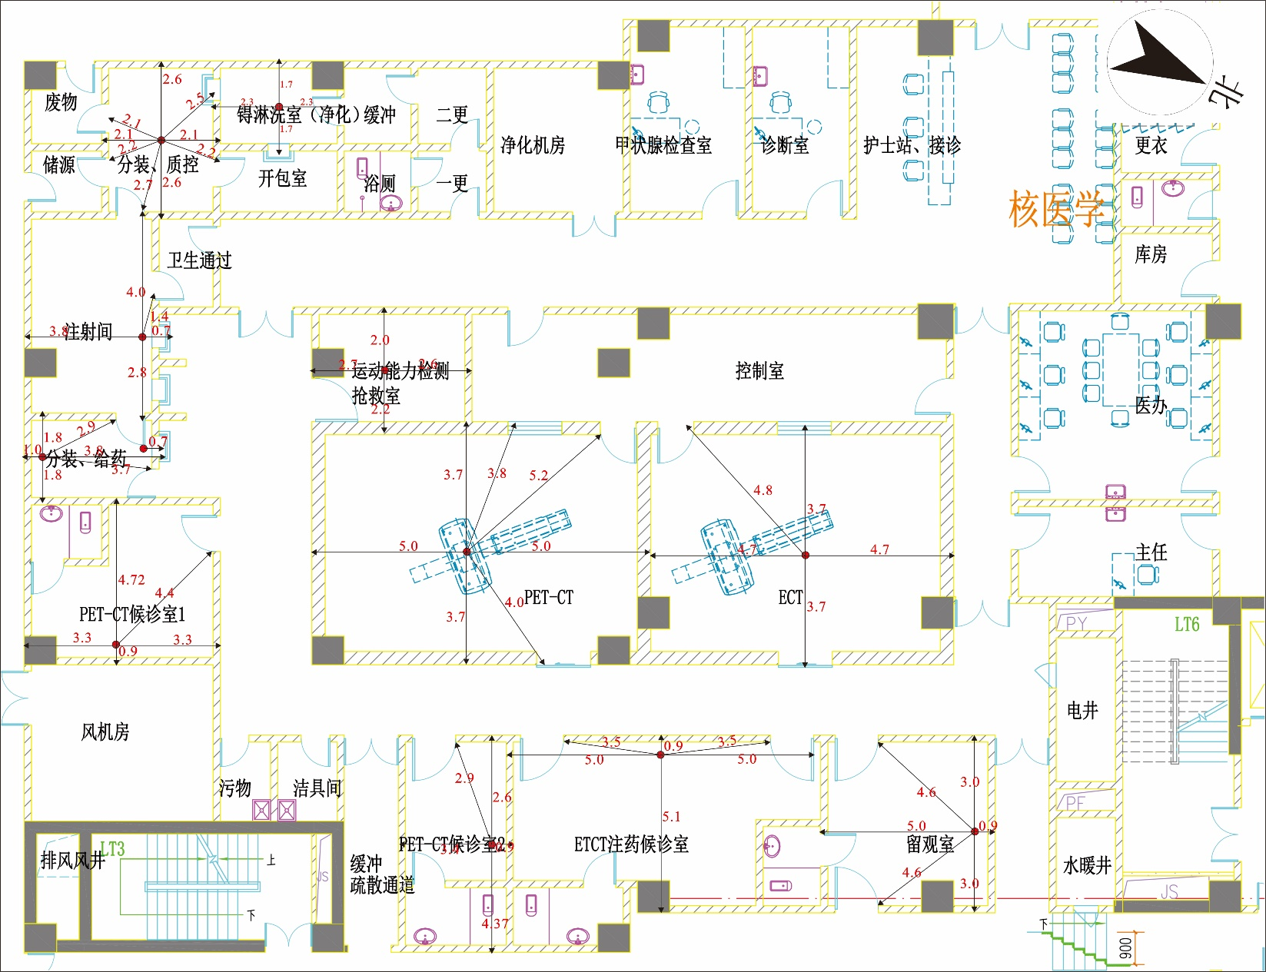
图12.2.2-1 核医学科工作场所关注点示意图
表11.2.2-7 锝淋洗室关注点处剂量率估算结果
关注点 | 核素活度MBq | 距源1m处的周围剂量当量率常数/µSv·m²（h.MBq） | 距离/m | 屏蔽材料及规格 | TVL/mm | 剂量率/µSv/h | 剂量率控制水平/µSv/h
北墙 | 18500 | 0.0303 | 2.3 | 37mmPb | 1 | 1.49E-37 | 2.5
 |  |  |  | 32mmBaSO₄防护砂浆 | 110
 |  |  |  | 370mm黏土实心砖 | 160
东墙 | 18500 | 0.0303 | 1.7 | 37mmPb | 1 | 2.72E-37 | 2.5
 |  |  |  | 32mmBaSO₄防护砂浆 | 110
 |  |  |  | 370mm黏土实心砖 | 160
南墙 | 18500 | 0.0303 | 2.3 | 37mmPb | 1 | 1.49E-37 | 2.5
 |  |  |  | 32mmBaSO₄防护砂浆 | 110
 |  |  |  | 370mm黏土实心砖 | 160
西墙 | 18500 | 0.0303 | 1.7 | 37mmPb | 1 | 2.72E-37 | 10
 |  |  |  | 32mmBaSO₄防护砂浆 | 110
 |  |  |  | 370mm黏土实心砖 | 160
人员进出门 | 18500 | 0.0303 | 2.3 | （2+37）mmPb | 1 | 1.06E-37 | 2.5
传药窗口 | 18500 | 0.0303 | 2.3 | （3+37）mmPb | 1 | 1.06E-38 | 2.5
开包室侧窗口 | 18500 | 0.0303 | 1.7 | （3+37）mmPb | 1 | 1.94E-38 | 2.5
顶棚 | 18500 | 0.0303 | 6.0 | 34mmPb | 1 | 4.25E-36 | 2.5
 |  |  |  | 32mmBaSO₄防护砂浆 | 110
 |  |  |  | 250mm混凝土 | 110
地面 | 18500 | 0.0303 | 4.4 | 34mmPb | 1 | 7.91E-41 | 2.5
 |  |  |  | 32mmBaSO₄防护砂浆 | 110
 |  |  |  | 800mm混凝土 | 110
备注：本次项目BaSO₄防护砂浆（密度3.2g/cm³）什值层TVL参考混凝土（2.35g/cm³）。
由表11.2.2-7可知，锝淋洗室外表面30cm最大剂量率为4.25E-36μSv/h。理论估算结果表明，锝淋洗室淋洗^{99m}Tc过程中屏蔽墙体具备较好的辐射屏蔽能力，对周边环境影响较小。
⑵ 显像检查辐射环境影响分析
① 分装过程
PET-CT使用放射性核素¹⁸F药物作为显像剂，¹⁸F发生β⁺衰变时产生0.511MeV的γ射线，可能对工作人员以及周边环境产生辐射影响。本项目PET-CT检查前，对患者进行预约登记，向厂家预订¹⁸F药物，由厂家将¹⁸F送至分装、给药室，工作人员根据患者需求将¹⁸F药物分装，其分装在分装、给药室手套箱内（具备37mm铅当量防护能力）进行。分装时，工作人员距离放射性药物0.5m，每次分装药物量按370MBq计，则根据公式11.2.2-2，关注点距离示意图见图11.2.2-1，可以计算出分手套箱表面、工作人员操作位置、墙面、防护门表面剂量率，计算结果见表11.2.2-8。
表11.2.2-8 分装¹⁸F药物时表面剂量率估算结果
序号 | 关注点 | 核素活度MBq | 距源1m处的周围剂量当量率常数/µSv·m²（h.MBq） | 距离/m | 屏蔽厚度/mmPb | TVL/mm | 剂量/µSv/h | 剂量率控制水平/µSv/h
1 | 工作人员分装操作位 | 2590^{③} | 0.143 | 0.5 | （37+30^{④}+0.5）mmPb | 16.6 | 0.13 | 2.5
2 | 手套箱外表面30cm处 | 2590^{③} | 0.143 | 0.5 | （37+30^{④}）mmPb | 16.6 | 0.14 | 2.5
3 | 北墙外30cm | 2590^{③} | 0.143 | 2.1 | （37+30^{④}）mmPb | 16.6 | 1.99E-04 | 2.5
 |  |  |  |  | 32mmBaSO₄防护砂浆 | 176
 |  |  |  |  | 370mm黏土实心砖 | 263
4 | 东墙外30cm | 2590^{③} | 0.143 | 2.6 | （37+30^{④}）mmPb | 16.6 | 1.30E-04 | 2.5
 |  |  |  |  | 32mmBaSO₄防护砂浆 | 176
 |  |  |  |  | 370mm黏土实心砖 | 263
续表11.2.2-8 分装¹⁸F药物时表面剂量率估算结果
序号 | 关注点 | 核素活度MBq | 距源1m处的周围剂量当量率常数/µSv·m²（h.MBq） | 距离/m | 屏蔽厚度/mmPb | TVL/mm | 剂量/µSv/h | 剂量率控制水平/µSv/h
5 | 南墙外30cm | 2590^{③} | 0.143 | 2.1 | （37+30^{④}）mmPb | 16.6 | 1.99E-03 | 2.5
 |  |  |  |  | 32mmBaSO₄防护砂浆 | 176
 |  |  |  |  | 370mm黏土实心砖 | 263
6 | 西墙外30cm | 2590^{③} | 0.143 | 2.6 | （37+30^{④}）mmPb | 16.6 | 1.30E-04 | 10
 |  |  |  |  | 32mmBaSO₄防护砂浆 | 176
 |  |  |  |  | 370mm黏土实心砖 | 263
7 | 南墙废物间门外30cm | 2590^{③} | 0.143 | 2.1 | （12+37+30^{④}）mmPb | 16.6 | 1.46E-03 | 2.5
8 | 南墙储源室门外30cm | 2590^{③} | 0.143 | 2.2 | （12+37+30^{④}）mmPb | 16.6 | 6.00E+00 | 2.5
9 | 东墙防护门外30cm | 2590^{③} | 0.143 | 2.7 | （12+37+30^{④}）mmPb | 16.6 | 8.85E-04 | 2.5
10 | 北向防护门外30cm | 2590^{③} | 0.143 | 2.2 | （12+37+30^{④}）mmPb | 16.6 | 1.33E-03 | 2.5
11 | 北墙传药窗外30cm | 2590^{③} | 0.143 | 2.5 | （3+37+30^{④}）mmPb | 16.6 | 3.60E-03 | 2.5
12 | 顶棚 | 2590^{③} | 0.143 | 6.0 | （34+30^{④}）mmPb | 16.6 | 3.59E-05 | 2.5
 |  |  |  |  | 32mmBaSO₄防护砂浆 | 176
 |  |  |  |  | 250mm混凝土 | 176
13 | 地面 | 2590^{③} | 0.143 | 4.4 | （34+30^{④}）mmPb | 16.6 | 5.45E-10 | 2.5
 |  |  |  |  | 32mmBaSO₄防护砂浆 | 176
 |  |  |  |  | 800mm混凝土 | 176
备注：①工作人员穿戴防护用品（铅衣、铅手套，具备0.5mm铅当量）；
②本次项目BaSO₄防护砂浆（密度3.2g/cm³）什值层TVL参考混凝土（2.35g/cm³）；
③手套箱内暂存一批次18F药物为7人注射量，即370MBq×7=2590MBq;
④¹⁸F核素放置于30mmPb铅罐中。
经计算，分装¹⁸F药物时手套箱表面、工作人员操作位置、墙面、窗外、防护门外表面30cm最大剂量率分别为0.14μSv/h、0.13μSv/h、1.99E-04μSv/h、3.60E-03μSv/h、1.33E-03μSv/h。理论估算结果表明，¹⁸F药物分装过程中屏蔽体具备相应的辐射屏蔽能力，对周边环境影响较小。
② 注射过程
¹⁸F、^{99m}Tc注射窗口采用一体化防护注射装置，药物注射窗口具备40mmPb防护能力，注射时，工作人员穿戴防护用品（铅衣、铅手套，0.5mmPb当量），每名患者注射最大药物量为370MBq、925MBq，则可根据公式11.2.2-3，关注点距离示意图见图11.2.2-1，计算出注射过程所致工作人员注射操作位、注射窗、墙面、防护门表面剂量率，计算结果见表11.2.2-9和表11.2.2-10。
表11.2.2-9 ¹⁸F药物注射时关注点剂量率估算结果
序号 | 关注点 | 核素 | 核素活度MBq | 距源1m处的周围剂量当量率常数/µSv·m²（h.MBq） | 距离/m | 屏蔽厚度/mmPb | TVL/mm | 剂量/µSv/h | 剂量率控制水平/µSv/h
1 | 工作人员操作位 | ¹⁸F | 370 | 0.143 | 0.5 | （40+0.5）mmPb | 16.6 | 7.69E-01 | 2.5
2 | 注射窗外表面30cm处 | ¹⁸F | 370 | 0.143 | 0.5 | 40mmPb | 16.6 | 8.24E-01 | 10
14 | 北墙 | ¹⁸F | 370 | 0.143 | 0.7 | 20mmPb防护提盒 | 16.6 | 1.74E-01 | 10
 |  |  |  |  |  | 32mmBaSO₄防护砂浆 | 176
 |  |  |  |  |  | 370mm黏土实心砖 | 263

续表11.2.2-9 ¹⁸F药物注射时关注点剂量率估算结果
序号 | 关注点 | 核素 | 核素活度MBq | 距源1m处的周围剂量当量率常数/µSv·m²（h.MBq） | 距离/m | 屏蔽厚度/mmPb | TVL/mm | 剂量/µSv/h | 剂量率控制水平/µSv/h
15 | 东墙 | ¹⁸F | 370 | 0.143 | 2.8 | 20mmPb防护提盒 | 16.6 | 1.09E-02 | 2.5
 |  |  |  |  |  | 32mmBaSO₄防护砂浆 | 176
 |  |  |  |  |  | 370mm黏土实心砖 | 263
16 | 南墙 | ¹⁸F | 370 | 0.143 | 3.8 | 20mmPb防护提盒 | 16.6 | 8.08E-04 | 10
 |  |  |  |  |  | 32mmBaSO₄防护砂浆 | 176
 |  |  |  |  |  | 370mm黏土实心砖 | 263
17 | 西墙 | ¹⁸F | 370 | 0.143 | 4.0 | 20mmPb防护提盒 | 16.6 | 7.29E-04 | 2.5
 |  |  |  |  |  | 32mmBaSO₄防护砂浆 | 176
 |  |  |  |  |  | 370mm黏土实心砖 | 263
18 | 西侧防护门 | ¹⁸F | 370 | 0.143 | 4.0 | （12+20）mmPb | 16.6 | 3.91E-02 | 2.5
19 | 东侧防护门 | ¹⁸F | 370 | 0.143 | 2.8 | （12+20）mmPb | 16.6 | 7.97E-02 | 2.5
20 | 北侧防护门 | ¹⁸F | 370 | 0.143 | 1.4 | （12+20）mmPb | 16.6 | 2.78E-01 | 10
21 | 顶棚 | ¹⁸F | 370 | 0.143 | 6.0 | 20mmPb防护提盒 | 16.6 | 2.29E-03 | 2.5
 |  |  |  |  |  | 32mmBaSO₄防护砂浆 | 176
 |  |  |  |  |  | 250mm混凝土 | 176
22 | 地面 | ¹⁸F | 370 | 0.143 | 4.4 | 20mmPb防护提盒 | 16.6 | 3.20E-06 | 2.5
 |  |  |  |  |  | 32mmBaSO₄防护砂浆 | 176
 |  |  |  |  |  | 800mm混凝土 | 176
备注：①工作人员穿戴防护用品（铅衣、铅手套，具备0.5mm铅当量）；
②¹⁸F为20mmPb防护套和防护提盒；
③本次项目BaSO4防护砂浆（密度3.2g/cm³）什值层TVL参考混凝土（2.35g/cm³）；
④单次分装1人用量后放入防护提盒内，注射完成后再次进行第二人的分装、注射。
经计算，注射¹⁸F药物时工作人员操作位置、注射窗外表面、墙面、防护门外表面30cm最大剂量率分别为7.69E-01μSv/h、8.24E-01μSv/h、1.74E-01μSv/h、2.78E-01μSv/h。理论估算结果表明，注射间注射¹⁸F过程中屏蔽体具备相应的辐射屏蔽能力，对周边环境影响较小。
表11.2.2-10 ^{99m}Tc药物注射时关注点剂量率估算结果
序号 | 关注点 | 核素 | 核素活度/MBq | 距源1m处的周围剂量当量率常数/µSv·m²（h.MBq） | 距离/m | 屏蔽厚度/mmPb | TVL/mm | 剂量/µSv/h | 剂量率控制水平/µSv/h
1 | 工作人员分装操作位 | ^{99m}Tc | 925 | 0.0303 | 0.5 | 40+0.5 | 1 | 3.55E-39 | 2.5
2 | 通风窗表面30cm处 | ^{99m}Tc | 925 | 0.0303 | 0.5 | 40 | 1 | 1.12E-38 | 2.5
5 | 北墙 | ^{99m}Tc | 925 | 0.0303 | 0.7 | 10mmPb防护提盒 | 1 | 1.43E-11 | 10
 |  |  |  |  |  | 32mmBaSO₄防护砂浆 | 110
 |  |  |  |  |  | 370mm黏土实心砖 | 160
6 | 东墙 | ^{99m}Tc | 925 | 0.0303 | 2.8 | 10mmPb防护提盒 | 1 | 8.91E-13 | 2.5
 |  |  |  |  |  | 32mmBaSO₄防护砂浆 | 110
 |  |  |  |  |  | 370mm黏土实心砖 | 160
7 | 南墙 | ^{99m}Tc | 925 | 0.0303 | 3.8 | 10mmPb防护提盒 | 1 | 4.84E-13 | 10
 |  |  |  |  |  | 32mmBaSO₄防护砂浆 | 110
 |  |  |  |  |  | 370mm黏土实心砖 | 160

续表11.2.2-10 ^{99m}Tc药物注射时关注点剂量率估算结果
序号 | 关注点 | 核素 | 核素活度/MBq | 距源1m处的周围剂量当量率常数/µSv·m²（h.MBq） | 距离/m | 屏蔽厚度/mmPb | TVL/mm | 剂量/µSv/h | 剂量率控制水平/µSv/h
8 | 西墙 | ^{99m}Tc | 925 | 0.0303 | 4.0 | 10mmPb防护提盒 | 1 | 4.37E-13 | 2.5
 |  |  |  |  |  | 32mmBaSO₄防护砂浆 | 110
 |  |  |  |  |  | 370mm黏土实心砖 | 160
9 | 西侧防护门 | ^{99m}Tc | 925 | 0.0303 | 4.0 | （12+10）mmPb | 1 | 1.75E-22 | 2.5
10 | 东侧防护门 | ^{99m}Tc | 925 | 0.0303 | 2.8 | （12+10）mmPb | 1 | 3.57E-22 | 2.5
11 | 北侧防护门 | ^{99m}Tc | 925 | 0.0303 | 1.4 | （12+10）mmPb | 1 | 1.43E-21 | 10
12 | 顶棚 | ^{99m}Tc | 925 | 0.0303 | 6.0 | 10mmPb防护提盒 | 1 | 2.13E-13 | 2.5
 |  |  |  |  |  | 32mmBaSO₄防护砂浆 | 110
 |  |  |  |  |  | 250mm混凝土 | 110
13 | 地面 | ^{99m}Tc | 925 | 0.0303 | 4.4 | 10mmPb防护提盒 | 1 | 3.95E-18 | 2.5
 |  |  |  |  |  | 32mmBaSO₄防护砂浆 | 110
 |  |  |  |  |  | 800mm混凝土 | 110
备注：①工作人员穿戴防护用品（铅衣、铅手套，具备0.5mm铅当量）；
②^{99m}Tc为10mmPb防护套和防护提盒；
③本次项目BaSO4防护砂浆（密度3.2g/cm³）什值层TVL参考混凝土（2.35g/cm³）；
④单次分装1人用量后放入防护提盒内，注射完成后再次进行第二人的分装、注射。
经计算，注射^{99m}Tc药物时工作人员操作位置、注射窗外表面、墙面、防护门外表面30cm最大剂量率分别为3.55E-39μSv/h、1.12E-38μSv/h、1.43E-11μSv/h、1.43E-21μSv/h。理论估算结果表明，注射间注射^{99m}Tc过程中屏蔽体具备相应的辐射屏蔽能力，对周边环境影响较小。
③ 候诊过程
根据建设单位提供的资料，本项目PET-CT注射后候诊室1、PET-CT注射后候诊室2、SPECT-CT注射后候诊室最多可分别允许3名、1名、3名患者候诊，其¹⁸F、^{99m}Tc总活度分别为1110MBq、370MBq、2775MBq，从保守角度考虑，假定所有注射药物后的患者，视为一“放射源”，则根据公式11.2.2-2，关注点距离示意图见图11.2.2-1，可以计算出注射后候诊室屏蔽墙体表面剂量率，计算结果见表11.2.2-11。
表11.2.2-11 注射后候诊室关注点剂量率估算结果
工作场所 | 关注点 | 核素活度/MBq | 距源1m处的周围剂量当量率常数/µSv·m²（h.MBq） | 距离/m | 屏蔽厚度/mmPb | TVL/mm | 剂量/µSv/h | 剂量率控制水平/µSv/h
PET-CT注射后候诊室1 | 北墙 | 1110 | 0.143 | 3.3 | 32mmBaSO₄防护砂浆 | 176 | 3.76E-01 | 10
 |  |  |  |  | 370mm黏土实心砖 | 263
 | 东墙 | 1110 | 0.143 | 0.9 | 32mmBaSO₄防护砂浆 | 176 | 5.05E+00 | 10
 |  |  |  |  | 370mm黏土实心砖 | 263
 | 南墙 | 1110 | 0.143 | 3.3 | 32mmBaSO₄防护砂浆 | 176 | 3.76E-01 | 10
 |  |  |  |  | 370mm黏土实心砖 | 263
 | 西墙 | 1110 | 0.143 | 4.72 | 32mmBaSO₄防护砂浆 | 176 | 1.84E-01 | 2.5
 |  |  |  |  | 370mm黏土实心砖 | 263
 | 防护门 | 1110 | 0.143 | 4.4 | 12.0mmPb | 16.6 | 1.55E+00 | 10
 | 顶棚 | 1110 | 0.143 | 6.0 | 32mmBaSO₄防护砂浆 | 176 | 1.10E-01 | 2.5
 |  |  |  |  | 250mm混凝土 | 176
 | 地面 | 1110 | 0.143 | 4.4 | 32mmBaSO₄防护砂浆 | 176 | 1.54E-04 | 2.5
 |  |  |  |  | 800mm混凝土 | 176

续表11.2.2-11 注射后候诊室关注点剂量率估算结果
工作场所 | 关注点 | 核素活度/MBq | 距源1m处的周围剂量当量率常数/µSv·m²（h.MBq） | 距离/m | 屏蔽厚度/mmPb | TVL/mm | 剂量/µSv/h | 剂量率控制水平/µSv/h
PET-CT注射后候诊室2 | 北墙 | 370 | 0.143 | 0.9 | 64mmBaSO₄防护砂浆 | 176 | 1.11E+00 | 2.5
 |  |  |  |  | 370mm黏土实心砖 | 263
 | 东墙 | 370 | 0.143 | 4.37 | 32mmBaSO₄防护砂浆 | 176 | 7.14E-02 | 10
 |  |  |  |  | 370mm黏土实心砖 | 263
 | 南墙 | 370 | 0.143 | 3.4 | 32mmBaSO₄防护砂浆 | 176 | 1.18E-01 | 10
 |  |  |  |  | 370mm黏土实心砖 | 263
 | 西墙 | 370 | 0.143 | 2.6 | 32mmBaSO₄防护砂浆 | 176 | 2.02E-01 | 10
 |  |  |  |  | 370mm黏土实心砖 | 263
 | 防护门 | 370 | 0.143 | 2.9 | 12.0mmPb | 16.6 | 1.19E+00 | 10
 | 顶棚 | 370 | 0.143 | 6.0 | 32mmBaSO₄防护砂浆 | 176 | 3.67E-02 | 2.5
 |  |  |  |  | 250mm混凝土 | 176
 | 地面 | 370 | 0.143 | 4.4 | 32mmBaSO₄防护砂浆 | 176 | 5.12E-05 | 2.5
 |  |  |  |  | 800mm混凝土 | 176
SPECT-CT注射后候诊室 | 北墙 | 2775 | 0.0303 | 5.0 | 32mmBaSO₄防护砂浆 | 110 | 8.38E-03 | 10
 |  |  |  |  | 370mm黏土实心砖 | 160
 | 东墙 | 2775 | 0.0303 | 5.1 | 32mmBaSO₄防护砂浆 | 110 | 8.06E-03 | 10
 |  |  |  |  | 370mm黏土实心砖 | 160
 | 南墙 | 2775 | 0.0303 | 5.0 | 32mmBaSO₄防护砂浆 | 110 | 8.38E-03 | 2.5
 |  |  |  |  | 370mm黏土实心砖 | 160
 | 西墙 | 2775 | 0.0303 | 0.9 | 32mmBaSO₄防护砂浆 | 110 | 2.95E-01 | 10
 |  |  |  |  | 370mm黏土实心砖 | 160
续表11.2.2-11 注射后候诊室关注点剂量率估算结果
工作场所 | 关注点 | 核素活度/MBq | 距源1m处的周围剂量当量率常数/µSv·m²（h.MBq） | 距离/m | 屏蔽厚度/mmPb | TVL/mm | 剂量/µSv/h | 剂量率控制水平/µSv/h
SPECT-CT注射后候诊室 | 防护门 | 2775 | 0.0303 | 3.5 | 6.0mmPb | 1 | 6.86E-06 | 10
 | 顶棚 | 2775 | 0.0303 | 6.0 | 32mmBaSO₄防护砂浆 | 110 | 6.38E-03 | 2.5
 |  |  |  |  | 250mm混凝土 | 110
 | 地面 | 2775 | 0.0303 | 4.4 | 32mmBaSO₄防护砂浆 | 110 | 1.19E-07 | 2.5
 |  |  |  |  | 800mm混凝土 | 110
备注：①本次项目BaSO₄防护砂浆（密度3.2g/cm³）什值层TVL参考混凝土（2.35g/cm³）；
② PET-CT注射后候诊室2北墙与SPECT-CT南墙共用，因此为64mmBaSO₄防护砂浆；
③ PET-CT注射后候诊室1东墙外为风机房。
经计算，各注射后候诊室墙面、防护门外表面30cm最大剂量率分别为5.05μSv/h、1.55μSv/h。理论估算结果表明，注射后候诊室屏蔽体具备相应的辐射屏蔽能力，对周边环境影响较小。
④ 摆位过程
PET-CT、SPECT-CT检查时，工作人员对患者进行摆位，此过程中，工作人员距离注射¹⁸F、^{99m}Tc患者距离约为0.5m，工作人员穿戴0.5mm铅衣，不考虑核素¹⁸F、^{99m}Tc在候诊过程中随时间衰减影响，按照公式11.2.2-3可以计算估算出注射的¹⁸F、^{99m}Tc药物摆位时工作人员操作位剂量率分别为197.46μSv/h、35.45μSv/h。
⑤ 检查过程
PET-CT、SPECT-CT显像检查过程中，检查室屏蔽墙体、防护门、观察窗受到患者体内已注射的¹⁸F、^{99m}Tc药物衰变产生的γ射线、PET-CT、SPECT-CT设备扫描期间产生的X射线照射，可能对工作人员以及周边环境产生辐射影响。
a 检查过程PET-CT、SPECT-CT（核素）检查室关注点剂量率
每名患者¹⁸F、^{99m}Tc药物用量分别为370MBq、925MBq，则根据公式11.2.2-2，关注点距离示意图见图11.2.2-1，估算出各屏蔽墙体表面剂量率，计算结果见表11.2.2-12。
表11.2.2-12 PET-CT、SPECT-CT（核素）检查室关注点剂量率估算结果
工作场所 | 关注点 | 核素活度/MBq | 距源1m处的周围剂量当量率常数/µSv·m²（h.MBq） | 距离/m | 屏蔽厚度/mmPb | TVL/mm | 剂量/µSv/h | 剂量率控制水平/µSv/h
PET-CT检查室 | 北墙 | 370 | 0.143 | 5.0 | 32mmBaSO₄防护砂浆 | 176 | 5.46E-02 | 2.5
 |  |  |  |  | 370mm黏土实心砖 | 263
 | 东墙 | 370 | 0.143 | 3.7 | 32mmBaSO₄防护砂浆 | 176 | 9.96E-02 | 10
 |  |  |  |  | 370mm黏土实心砖 | 263
 | 南墙 | 370 | 0.143 | 5.0 | 32mmBaSO₄防护砂浆 | 176 | 5.46E-02 | 10
 |  |  |  |  | 370mm黏土实心砖 | 263
 | 西墙 | 370 | 0.143 | 3.7 | 32mmBaSO₄防护砂浆 | 176 | 9.96E-02 | 2.5
 |  |  |  |  | 370mm黏土实心砖 | 263
 | 机房电动推拉门 | 370 | 0.143 | 4.0 | 10.0mmPb | 16.6 | 8.26E-01 | 10
 | 操作室手动单开防护门 | 370 | 0.143 | 5.2 | 10.0mmPb | 16.6 | 4.89E-01 | 2.5
 | 观察窗 | 370 | 0.143 | 3.8 | 10.0mmPb | 16.6 | 9.15E-01 | 2.5
 | 顶棚 | 370 | 0.143 | 6.0 | 32mmBaSO₄防护砂浆 | 176 | 5.29E-02 | 2.5
 |  |  |  |  | 250mm混凝土 | 176
 | 地面 | 370 | 0.143 | 4.4 | 32mmBaSO₄防护砂浆 | 176 | 5.12E-05 | 2.5
 |  |  |  |  | 800mm混凝土 | 176
SPECT-CT检查室 | 北墙 | 925 | 0.0303 | 4.7 | 32mmBaSO₄防护砂浆 | 110 | 3.16E-03 | 2.5
 |  |  |  |  | 370mm黏土实心砖 | 160
 | 东墙 | 925 | 0.0303 | 3.7 | 32mmBaSO₄防护砂浆 | 110 | 5.10E-03 | 10
 |  |  |  |  | 370mm黏土实心砖 | 160
续表11.2.2-12 PET-CT、SPECT-CT（核素）检查室关注点剂量率估算结果
工作场所 | 关注点 | 核素活度/MBq | 距源1m处的周围剂量当量率常数/µSv·m²（h.MBq） | 距离/m | 屏蔽厚度/mmPb | TVL/mm | 剂量/µSv/h | 剂量率控制水平/µSv/h
SPECT-CT检查室 | 南墙 | 925 | 0.0303 | 4.7 | 32mmBaSO₄防护砂浆 | 110 | 3.16E-03 | 2.5
 |  |  |  |  | 370mm黏土实心砖 | 160
 | 西墙 | 925 | 0.0303 | 3.7 | 32mmBaSO₄防护砂浆 | 110 | 7.13E-03 | 2.5
 |  |  |  |  | 370mm黏土实心砖 | 160
 | 机房电动推拉门 | 925 | 0.0303 | 3.7 | 4.0mmPb | 1 | 2.05E-04 | 10
 | 操作室手动单开防护门 | 925 | 0.0303 | 4.8 | 4.0mmPb | 1 | 1.22E-04 | 2.5
 | 观察窗 | 925 | 0.0303 | 3.7 | 4.0mmPb | 1 | 2.05E-04 | 2.5
 | 顶棚 | 925 | 0.0303 | 6.0 | 32mmBaSO₄防护砂浆 | 110 | 2.13E-03 | 2.5
 |  |  |  |  | 250mm混凝土 | 110
 | 地面 | 925 | 0.0303 | 4.4 | 32mmBaSO₄防护砂浆 | 110 | 3.95E-08 | 2.5
 |  |  |  |  | 800mm混凝土 | 110
备注：本次项目BaSO₄防护砂浆（密度3.2g/cm³）什值层TVL参考混凝土（2.35g/cm³）。
b 检查过程PET-CT、SPECT-CT附加剂量分析
PET-CT、SPECT-CT进行CT扫描时，机房周围存在CT散射与患者释放的γ射线叠加辐射贡献，故单独分析。
本次拟安装的PET-CT设备中CT部分最大管电压140kV、最大管电流800mA；SPECT-CT设备中CT部分最大管电压140kV、最大管电流800mA。
根据西门子厂家140kV工况下CT周围的剂量分布曲线，1m处的杂散辐射为0.052μGy/mAs（垂直）和0.051μGy/mAs（水平），从保守角度，PET-CT和SPECT-CT扫描取800mA，1m处的杂散辐射剂量率最高约149760μGy/h。
根据表11.2.2-4核算的PET-CT机房、SPECT-CT机房屏蔽体的等效铅厚度以及《放射诊断放射防护要求》（GBZ130-2020）附录C计算得透射因子B，最终计算得出本项目PET-CT和SPECT-CT机房屏蔽体外表面30cm处的剂量见表11.2.2-13。
表11.2.2-13 PET-CT、SPECT-CT检查室屏蔽体外CT运行附加剂量率估算结果
工作  场所 | 关注点 | 距离/m | 屏蔽设计等效屏蔽厚度/mmPb | α | β | γ | 透射因子B | CT辐射剂量/µSv/h | 患者辐射剂量/µSv/h | 患者辐射叠加CT辐射剂量/µSv/h | 剂量率控制水平/µSv/h
PET-CT检查室 | 北墙 | 5.0 | 6.07 | 2.009 | 3.990 | 0.3420 | 1.27E-03 | 5.46E-02 | 5.46E-02 | 5.59E-02 | 2.5
 | 东墙 | 3.7 | 6.07 | 2.009 | 3.990 | 0.3420 | 2.33E-03 | 9.96E-02 | 9.96E-02 | 1.02E-01 | 10
 | 南墙 | 5.0 | 6.07 | 2.009 | 3.990 | 0.3420 | 1.27E-03 | 5.46E-02 | 5.46E-02 | 5.59E-02 | 10
 | 西墙 | 3.7 | 6.07 | 2.009 | 3.990 | 0.3420 | 2.33E-03 | 9.96E-02 | 9.96E-02 | 1.02E-01 | 2.5
 | 机房电动推拉门 | 4.0 | 7.0 | 2.009 | 3.990 | 0.3420 | 3.03E-04 | 8.26E-01 | 8.26E-01 | 8.26E-01 | 10
 | 操作室手动单开防护门 | 5.2 | 10.0 | 2.009 | 3.990 | 0.3420 | 4.27E-07 | 4.89E-01 | 4.89E-01 | 4.89E-01 | 2.5
 | 观察窗 | 3.8 | 10.0 | 2.009 | 3.990 | 0.3420 | 7.99E-07 | 9.15E-01 | 9.15E-01 | 9.15E-01 | 2.5
 | 顶棚 | 6.0 | 5.6 | 2.009 | 3.990 | 0.3420 | 2.30E-03 | 5.29E-02 | 5.29E-02 | 5.52E-02 | 2.5
 | 地面 | 4.4 | 32.2 | 2.009 | 3.990 | 0.3420 | 2.54E-26 | 5.12E-05 | 5.12E-05 | 5.12E-05 | 2.5
SPECT-CT检查室 | 北墙 | 4.7 | 6.07 | 2.009 | 3.990 | 0.3420 | 1.44E-03 | 1.44E-03 | 3.16E-03 | 4.60E-03 | 2.5
 | 东墙 | 3.7 | 6.07 | 2.009 | 3.990 | 0.3420 | 2.33E-03 | 2.33E-03 | 5.10E-03 | 7.43E-03 | 10
 | 南墙 | 4.7 | 6.07 | 2.009 | 3.990 | 0.3420 | 1.44E-03 | 1.44E-03 | 3.16E-03 | 4.60E-03 | 2.5
 | 西墙 | 3.7 | 6.07 | 2.009 | 3.990 | 0.3420 | 2.33E-03 | 2.33E-03 | 7.13E-03 | 9.46E-03 | 2.5
 | 机房电动推拉门 | 3.7 | 4.0 | 2.009 | 3.990 | 0.3420 | 1.64E-01 | 1.64E-01 | 2.05E-04 | 1.64E-01 | 10
 | 操作室手动单开防护门 | 4.8 | 4.0 | 2.009 | 3.990 | 0.3420 | 9.75E-02 | 9.75E-02 | 1.22E-04 | 9.76E-02 | 2.5
 | 观察窗 | 3.7 | 4.0 | 2.009 | 3.990 | 0.3420 | 1.64E-01 | 1.64E-01 | 2.05E-04 | 1.64E-01 | 2.5
 | 顶棚 | 6.0 | 5.6 | 2.009 | 3.990 | 0.3420 | 2.30E-03 | 2.30E-03 | 2.13E-03 | 4.43E-03 | 2.5
 | 地面 | 4.4 | 32.2 | 2.009 | 3.990 | 0.3420 | 2.54E-26 | 2.54E-26 | 3.95E-08 | 3.95E-08 | 2.5
由表11.2.2-13可知，PET-CT、SPECT-CT检查室外30cm最大剂量率分别为9.15E-01μSv/h、1.64E-01μSv/h。理论估算结果表明，PET-CT、SPECT-CT检查室屏蔽体具备相应的辐射屏蔽能力，对周边环境影响较小。
⑥ 留观室、抢救室
注射¹⁸F药物的患者检查完成后，需要在留观室进行观察，若由于患者注射后出现突发情况时，需要在运动能力检测抢救室进行抢救，留观室、抢救室不考虑核素随时间衰减，则计算出留观室、运动能力检测抢救室墙体外表面剂量率见表11.2.2-14，关注点距离示意图见图11.2.2-1。
表11.2.2-14 留观室、运动能力检测抢救室关注点剂量率估算结果
工作场所 | 关注点 | 核素活度/MBq | 距源1m处的周围剂量当量率常数/µSv·m²（h.MBq） | 距离/m | 屏蔽厚度/mmPb | TVL/mm | 剂量/µSv/h | 剂量率控制水平/µSv/h
留观室 | 东墙 | 1110 | 0.143 | 3.0 | 32mmBaSO₄防护砂浆 | 176 | 4.55E-01 | 10
 |  |  |  |  | 370mm黏土实心砖 | 263
 | 北墙 | 1110 | 0.143 | 0.9 | 32mmBaSO₄防护砂浆 | 176 | 5.05E+00 | 10
 |  |  |  |  | 370mm黏土实心砖 | 263
 | 南墙 | 1110 | 0.143 | 5.0 | 32mmBaSO₄防护砂浆 | 176 | 1.64E-01 | 2.5
 |  |  |  |  | 370mm黏土实心砖 | 263
 | 西墙 | 1110 | 0.143 | 3.0 | 32mmBaSO₄防护砂浆 | 176 | 4.55E-01 | 10
 |  |  |  |  | 370mm黏土实心砖 | 263
 | 防护门 | 1110 | 0.143 | 4.6 | 12.0mmPb | 16.6 | 1.42E+00 | 10
 | 顶棚 | 1110 | 0.143 | 6.0 | 32mmBaSO₄防护砂浆 | 176 | 1.10E-01 | 2.5
 |  |  |  |  | 250mm混凝土 | 176
 | 地面 | 1110 | 0.143 | 4.4 | 32mmBaSO₄防护砂浆 | 176 | 1.54E-04 | 2.5
 |  |  |  |  | 800mm混凝土 | 176

续表11.2.2-14 留观室、运动能力检测抢救室关注点剂量率估算结果
工作场所 | 关注点 | 核素活度/MBq | 距源1m处的周围剂量当量率常数/µSv·m²（h.MBq） | 距离/m | 屏蔽厚度/mmPb | TVL/mm | 剂量/µSv/h | 剂量率控制水平/µSv/h
运动能力检测抢救室 | 东墙 | 370 | 0.143 | 2.2 | 32mmBaSO₄防护砂浆 | 176 | 2.82E-01 | 2.5
 |  |  |  |  | 370mm黏土实心砖 | 263
 | 北墙 | 370 | 0.143 | 2.6 | 32mmBaSO₄防护砂浆 | 176 | 6.30E-01 | 2.5
 |  |  |  |  | 240mm黏土实心砖 | 263
 | 南墙 | 370 | 0.143 | 2.7 | 32mmBaSO₄防护砂浆 | 176 | 5.84E-01 | 10
 |  |  |  |  | 240mm黏土实心砖 | 263
 | 西墙 | 370 | 0.143 | 2.0 | 32mmBaSO₄防护砂浆 | 176 | 1.06E+00 | 2.5
 |  |  |  |  | 240mm黏土实心砖 | 263
 | 防护门 | 370 | 0.143 | 2.7 | 6.0mmPb | 16.6 | 3.16E+00 | 10
 | 顶棚 | 370 | 0.143 | 6.0 | 32mmBaSO₄防护砂浆 | 176 | 3.67E-02 | 2.5
 |  |  |  |  | 250mm混凝土 | 176
 | 地面 | 370 | 0.143 | 4.4 | 32mmBaSO₄防护砂浆 | 176 | 5.12E-05 | 2.5
 |  |  |  |  | 800mm混凝土 | 176
备注：本次项目BaSO₄防护砂浆（密度3.2g/cm³）什值层TVL参考混凝土（2.35g/cm³）。
由表11.2.2-14可知，留观室、运动能力检测抢救室墙面、防护门外表面30cm最大剂量率分别为5.05μSv/h、1.06μSv/h。理论估算结果表明，留观室、抢救室屏蔽体具备相应的辐射屏蔽能力，对周边环境影响较小。
⑶ ¹³¹I核素治疗区域辐射环境影响分析
¹³¹I药物由送药单位采用铅罐运至医院核医学科分装、给药室后，工作人员穿戴铅衣、铅手套（具备0.5mmPb当量）在分装、给药室手套箱（四周具备37mm铅当量，顶和底具备34mm铅当量）内进行分装，分装完成后，直接通过一体化防护窗给患者给药。则根据公式11.2.2-2，关注点距离示意图见图11.2.2-1，计算出分装柜表面、工作人员操作位置处剂量率，计算结果见表11.2.2-14。

表11.2.2-14 ¹³¹I核素治疗工作场所关注点剂量率估算结果
工作场所 |  | 核素活度/MBq | 距源1m处的周围剂量当量率常数/µSv·m²（h.MBq） | 距离/m | 屏蔽厚度/mmPb | TVL/mm | 剂量/µSv/h | 剂量率控制水平/µSv/h
工作人员分装操作位 |  | 1111.48^{③} | 0.0595 | 0.5 | （37+10+0.5）mmPb | 11 | 1.27E-02 | 2.5
手套箱非正对人员操作位外表面30cm处 |  | 1111.48^{③} | 0.0595 | 0.5 | （37+10）mmPb | 11 | 1.41E-02 | 25
手套箱正对人员操作位外表面30cm处 |  |  |  |  |  |  |  | 2.5
分装、给药室 | 北墙 | 1111.48^{③} | 0.0595 | 3.8 | （37+10）mmPb | 11 | 1.41E-05 | 10
 |  |  |  |  | 46mmBaSO₄防护砂浆 | 170
 |  |  |  |  | 240mm黏土实心砖 | 240
分装、给药室 | 东墙 | 1111.48^{③} | 0.0595 | 1.8 | （37+10）mmPb | 11 | 5.84E-05 | 2.5
 |  |  |  |  | 46mmBaSO₄防护砂浆 | 170
 |  |  |  |  | 240mm黏土实心砖 | 240
 | 南墙 | 1111.48^{③} | 0.0595 | 1.0 | （37+10）mmPb | 11 | 1.89E-04 | 10
 |  |  |  |  | 46mmBaSO₄防护砂浆 | 170
 |  |  |  |  | 240mm黏土实心砖 | 240
 | 西墙 | 1111.48^{③} | 0.0595 | 1.8 | （37+10）mmPb | 11 | 5.84E-05 | 2.5
 |  |  |  |  | 46mmBaSO₄防护砂浆 | 170
 |  |  |  |  | 240mm黏土实心砖 | 240
 | 服药窗 | 1110^{④} | 0.0595 | 0.7 | 40mmPb | 11 | 2.38E-02 | 10
 | 防护门 | 1111.48^{③} | 0.0595 | 3.7 | （6+37+10）mmPb | 11 | 9.05E-05 | 10
 | 顶棚 | 1111.48^{③} | 0.0595 | 6.0 | （34+10）mmPb | 11 | 3.33E-06 | 2.5
 |  |  |  |  | 46mmBaSO₄防护砂浆 | 170
 |  |  |  |  | 250mm混凝土 | 170
 | 地面 | 1111.48^{③} | 0.0595 | 4.4 | （34+10）mmPb | 11 | 3.61E-09 | 2.5
 |  |  |  |  | 46mmBaSO₄防护砂浆 | 170
 |  |  |  |  | 800mm混凝土 | 170
备注：①工作人员穿戴防护用品（铅衣、铅手套，具备0.5mm铅当量）；
②本次项目BaSO₄防护砂浆（密度3.2g/cm³）什值层TVL参考混凝土（2.35g/cm³）；
③手套箱内暂存一天¹³¹I药物即1.48MBq（甲功）+1110MBq（甲亢）=1111.48MBq；
④甲亢治疗患者每人次核素用量为1110MBq。
经计算，¹³¹I核素治疗工作场所关注点屏蔽体外30cm处最大剂量率为0.0238µSv/h。理论估算结果表明，¹³¹I核素治疗工作场所屏蔽体具备相应的辐射屏蔽能力，对周边环境影响较小。

⑷ ⁸⁹Sr核素治疗区域辐射环境影响分析
根据《辐射防护导论》P133页中韧致辐射计算公式：
D=4.58×10⁻¹⁴AZ（µ_{en}/ρ）（$\overline{E}$_{β}/R） 式11.2.2-3
式中：D——β射线被第一层屏蔽层吸收后产生的韧致辐射，在离源R（cm）处的空气中产生的吸收剂量率为（Gy/h）；
A——β源活度（Bq），本项目⁸⁹Sr为1.48E+8Bq；
Z——第一屏蔽层材料的原子序数，Z值取普通玻璃的有效原子序数为10.6；
$\overline{E}$_{β}——β射线的平均能量（MeV），$\overline{E}$_{β}≈E_{βmax}/3，⁸⁹Sr为0.19MeV；
µ_{en}/ρ——能量等于$\overline{E}$_{β}的γ光子在空气中的质能吸收系数（cm²/g），本项目对于⁸⁹Sr为0.00268cm²/g。
根据《放射卫生学》（张仲候编）中β射线在空气中的射程可按式11.2.2-4计算：
D=$\frac{1}{2ρ}$E_{max} 式11.2.2-4
式中：
D——射线射程，cm；
E_{max}——β射线最大能量，MeV；
ρ——屏蔽材料密度，普通玻璃为2.5g/cm³。
该项目使用⁸⁹Sr为直接购买已分装针剂（1.48E+08Bq），由于该项目使用⁸⁹Sr为液体，与⁸⁹Sr直接接触物质为水、塑料等低原子序数物质，低原子序数物质可以大大降低产生的轫致辐射，因此本项目⁸⁹Sr盛放在玻璃容器使用过程中，0.5m处吸收剂量率为3.66E-02µGy/h。
⁸⁹Sr衰变产生γ射线分支比较低，仅为0.0095%，因此本次评价不考虑γ射线影响，⁸⁹Sr主要污染因子为其衰变产生β射线。
根据式11.2.2-5，⁸⁹Sr产生β射线在塑料中的射程为3.11mm。由于β射线较易屏蔽防护，⁸⁹Sr针剂外有专用10mmPb防护套，注射时工作人员穿防护服，注射台使用铅进行防护，因此本次评价认为⁸⁹Sr产生β射线对周围环境和人员的辐射影响甚微。
⑸ ²²³Ra核素治疗区域辐射环境影响分析
²²³Ra属于均纯α射线，α粒子的平均能量分别为5.8713MeV，在内照射时具有极强的细胞毒性，对肿瘤细胞具有较强的杀灭作用，而其短射程对正常组织影响较小（α粒子在43μm的射程内将能量损失掉），穿透范围极短，不会伤害附近的健康组织和关键的骨髓，对工作人员和患者周围公众外照射影响轻微。
⑹ 转移药物过程的辐射影响
放射性药物注射、给药前，工作人员将药物自相应位置转移至注射窗、给药窗，转移过程中针剂采用防护提盒，131I药物为一般口杯，根据上述分析，⁸⁹Sr和²²³Ra药物对周围辐射环境影响小，本次主要考虑¹⁸F、^{99m}Tc和¹³¹I转移过程的周围剂量当量，估算见表11.2.2-15。
表11.2.2-15 转移药物过程剂量率估算结果
核素 | 活度/MBq | 关注点 | 距离/m | 屏蔽措施/mmPb | 估算结果/µSv/h
¹⁸F | 370 | 工作人员体表 | 0.3 | 20mmPb防护提盒+0.5mmPb铅当量铅衣、铅手套 | 3.42E+01
^{99m}Tc | 925 | 工作人员体表 | 0.3 | 10mmPb防护提盒+0.5mmPb铅当量铅衣、铅手套 | 9.85E-09
¹³¹I（甲功） | 0.185 | 工作人员体表 | 0.3 | 0.5mmPb铅当量铅衣、铅手套 | 1.10E-01
¹³¹I（甲亢） | 370 | 工作人员体表 | 0.3 | 0.5mmPb铅当量铅衣、铅手套 | 6.61E+02
11.2.2.2职业人员与公众年附加剂量
本次剂量估算主要依据辐射剂量学原理进行理论剂量估算，预测医院投入运行后对职业人员和公众辐射影响。
γ射线或X射线外照射所致人员年有效剂量计算公式如下：
H_{γ}=D_{γ}×t×10⁻³(mSv) 式11.2.2-5
式中：H_{γ}—γ射线或X射线外照射所致人员年有效剂量当量，mSv；
D_{γ}—人员停留位置处剂量率，μSv/h；
t—人员年接触γ射线或X射线时间，h。
⑴ 核医学科工作人员年有效剂量估算
① ⁹⁹Mo-^{99m}Tc发生器淋洗、分装制备^{99m}Tc药物
本项目^{99m}Tc药物通过⁹⁹Mo-^{99m}Tc发生器不断淋洗得到。根据医院提供的资料，本项目中SPECT-CT显像检查年使用^{99m}Tc为1.11E+12Bq，分装前^{99m}Tc的最大活度为1.85E+10Bq计，1年共淋洗分装60次，每次淋洗分装时间约为20min。发生器淋洗在带有排风装置的手套箱内进行。淋洗过程中，工作人员穿戴0.5mm铅当量铅衣、铅手套，其操作位置处剂量率为7.09E-35μSv/h，则根据公式11.2.2-5，计算出淋洗过程所致工作人员年附加有效剂量为2.84E-36mSv。
^{99m}Tc药物由⁹⁹Mo-^{99m}Tc发生器淋洗制备完成后，需要在手套箱内进行分装，工作人员分装操作位处剂量率为7.09E-35μSv/h，年检查患者1200人次，每人次分装时间按1min计，年分装时间为20h，分装操作所致工作人员年附加有效剂量为2.84E-36mSv。
⁹⁹Mo-^{99m}Tc发生器淋洗、分装^{99m}Tc药物过程所致工作人员年附加有效剂量5.68E-36mSv。
② PET-CT显像检查所致工作人员剂量估算
PET-CT显像检查使用放射性核素¹⁸F，其显像检查过程大致可分为药物分装、药物转移、注射、摆位、扫描5个过程，因此可通过这5个过程估算工作人员年有效剂量。根据医院提供的资料，每名患者¹⁸F药物用量为370MBq，每天检查13人次，年工作48天，年诊断患者624人次。
根据医院提供资料，每年分装624次，每次药物分装时间为1min，工作人员分装位置处剂量率为2.04μSv/h，则分装过程所致工作人员年附加有效剂量为2.12E-02mSv。
工作人员预计每次转移药物时间约20s，转移药物工作人员体表剂量率为34.2μSv/h，则药物转移过程所致工作人员年附加有效剂量为0.12mSv。
工作人员为患者进行¹⁸F药物注射时，考虑铅衣、注射窗屏蔽效果（分别取0.5mmPb、40mm铅当量），工作人员距离患者约0.5m，工作人员注射操作位剂量率为0.13μSv/h，每次给患者注射放射性核素时间为10s，年工作时间按1.73h计，则注射药物所致工作人员年有效剂量为0.0013mSv。
患者注射¹⁸F后，经PET-CT注射后候诊室候诊后，进入PET-CT显像检查室进行检查。此过程，工作人员需要穿戴防护用品（0.5mm铅当量铅衣）指导患者进行摆位，每个病人摆位按1min计，摆位时工作人员操作位剂量率为197.46μSv/h，摆位过程所致工作人员年有效剂量为2.05mSv。
显像检查过程，工作人员在PET-CT机房控制室内进行操作，每人次扫描时间为15min左右。从保守角度考虑，工作人员操作位置处剂量率取观察窗表面30cm剂量率0.915μSv/h进行计算，全年检查病人624人次，则显像检查过程中所致工作人员年附加有效剂量为0.143mSv。
综上，PET-CT显像检查所致工作人员年附加有效剂量为2.34mSv。
③ SPECT-CT显像检查所致工作人员剂量估算
SPECT-CT显像检查使用放射性核素^{99m}Tc，其显像检查过程大致可分为药物制备、分装、药物转移、注射、摆位、扫描6个过程，因此可通过这6个过程估算工作人员年有效剂量。根据医院提供的资料，每名患者^{99m}Tc药物用量为925MBq，每天检查20人次，年工作60天，年治疗病人1200人次。
工作人员预计每次转移药物时间约20s，转移药物工作人员体表剂量率为9.85E-09μSv/h，则药物转移过程所致工作人员年附加有效剂量为6.57E-11mSv。
SPECT-CT显像检查采用的核素是^{99m}Tc，其给药窗口采用一体化防护注射装置，药物注射窗口具备40mm铅当量防护能力，注射时，工作人员穿戴防护用品（铅衣、铅手套，0.5mmPb当量），工作人员距离患者约0.5m，工作人员操作位置处剂量率为3.55E-39μSv/h，每次给患者注射放射性核素时间为10s，年工作时间按3.33h计，则工作人员注射^{99m}Tc药物接受的年有效剂量为1.18E-41mSv。
患者注射^{99m}Tc后进入SPECT-CT检查室进行检查过程中，需要进行摆位，以便较好对病变组织或部位进行放射性诊断检查，期间工作人员可能受到患者身上^{99m}Tc药物产生的γ射线照射。操作过程中，摆位时间按1min计，距离1m处工作人员剂量率取35.45μSv/h（考虑铅衣屏蔽），则摆位过程所致工作人员年附加有效剂量为0.709mSv。
本项目^{99m}Tc患者在SPECT-CT机房内进行显像诊断，^{99m}Tc检查扫描平均时间为15min/人，年扫描病人为1200人次，年扫描时间为300h，工作人员操作位置处剂量率取观察窗30cm处剂量率0.164μSv/h进行计算，则^{99m}Tc显像检查所致SPECT-CT机房控制室工作人员年有效剂量为0.049mSv。
^{99m}Tc显像检查所致工作人员年总有效剂量为0.758mSv（通过上述计算，^{99m}Tc淋洗制备、分装、药物转移、注射、显像检查过程关注点剂量较小，主要影响为摆位过程）。
③ ¹³¹I核素治疗区域所致工作人员剂量
¹³¹I甲功测定、甲亢治疗核素用量分别为0.185MBq、370MBq，给药前，工作人员需要对¹³¹I药物进行分装，分装在分药室手套箱（具备37mm铅当量）内进行，¹³¹I药物分装完成后转移至给药窗口，直接通过给药窗口（具备40mm铅当量）给药，通知患者口服¹³¹I药物。年利用¹³¹I甲功测定、甲亢治疗约分别2000人次、750人次，每人次¹³¹I药物分装时间按1min计，药物转移时间20s，给药时间3min计，分装、药物转移、给药过程所致工作人员年有效剂量见表11.2.2-16。
表11.2.2-16 ¹³¹I治疗过程工作人员年有效剂量
工作过程 | 剂量率/µSv/h | 时间 | 年有效剂量/mSV | 年附加有效剂量/mSV
药物分装（甲功） | 0.0141 | 33.33 | 4.70E-04 | 2.76
药物分装（甲亢） | 0.0141 | 12.5 | 1.76E-04
药物转移（甲功） | 1.10E-01 | 11.11 | 1.22E-03
药物转移（甲亢） | 6.61E+02 | 4.17 | 2.75
¹³¹I给药（甲功） | 3.97E-06 | 100 | 3.97E-07
¹³¹I给药（甲亢） | 7.95E-03 | 37.5 | 2.98E-04
根据医院提供的资料，本项目核医学科拟安排7名辐射工作人员，^{99m}Tc淋洗、分装、注射、SPECT-CT显像检查拟安排2名辐射工作人员，¹⁸F分装、注射、PET-CT显像检查拟安排2名辐射工作人员，¹³¹I核素治疗拟安排2名辐射工作人员，⁸⁹Sr或²²³Ra核素注射拟安排1名辐射工作人员，且此7名工作人员为轮岗操作，杜绝工作人员长时间接触较大剂量放射性操作。
通过上述计算，本项目核医学科年附加有效剂量总量为5.858mSv/a，即可见，本项目运行后，核医学科辐射工作人员年有效剂量约为0.84mSv/a，满足《核医学辐射防护与安全要求》（HJ1188-2021）职业人员照射的剂量约束值（5mSv/a）。
⑵ 公众剂量估算与评价
本项目建设的核医学科位于门诊楼地下一层，设置有专用工作人员通道、患者通道，患者通道入口、出口处设置有单向门禁系统，除放射性诊疗患者或核医学科工作人员能够直接进入外，一般公众难以进入到核医学科控制区内。核医学科运行对公众影响主要考虑楼上和楼下以及核医学科南侧车库停留人员影响。本次根据不同核素治疗情况，分别进行公众年附加有效剂量计算，具体见表11.2.2-16。
参照《辐射防护手册》（第一分册），项目周边环境公众所受年附加剂量按公式11.2.1-6计算。
H=t•T• $\dot{H}$ •U×10⁻³ （11.2.1-6）
式中：
H—公众的年附加剂量，mSv/a；
t—年受照时间（h）；
T—居留因子，居留因子取值参考取值参考GBZ121-2020附录A表A.1；
$\dot{H}$—关注点的周围剂量当量率，μSv/h；
U—使用因子。
11.2.2-17 项目核医学科周边环境公众年附加剂量估算结果
关注点  点位 | 治疗方式 | 剂量率/µSv/h | 年运行时间/h | 居留因子T | 年受照射剂量/mSv/a | 剂量约束值/mSv/a
核医学科楼下 | ^{99m}Tc治疗过程（SPECT-CT注射后候诊室） | 1.19E-07 | 300 | 1/4 | 8.93E-09 | 0.1
 | ¹⁸F治疗过程（PET-CT注射后候诊室1） | 1.54E-04 | 156 | 1/4 | 6.01E-06 | 0.1
 | 分装、给药室（¹³¹I甲亢给药） | 3.61E-09 | 62.5 | 1/4 | 5.64E-11 | 0.1
核医学科楼上 | ^{99m}Tc治疗过程（SPECT-CT注射后候诊室） | 6.38E-03 | 300 | 1/4 | 4.79E-04 | 0.1
 | ¹⁸F治疗过程（PET-CT注射后候诊室1） | 1.10E-01 | 156 | 1/4 | 4.29E-03 | 0.1
 | 分装、给药室（¹³¹I甲亢给药） | 3.33E-06 | 62.5 | 1/4 | 5.20E-08 | 0.1
核医学科南侧车库 | ^{99m}Tc治疗过程（^{99m}Tc注射） | 4.84E-13 | 3.33 | 1/40 | 4.03E-17 | 0.1
 | ¹⁸F治疗过程（PET-CT注射后候诊室1） | 3.76E-01 | 156 | 1/40 | 1.47E-03 | 0.1
 | 分装、给药室（¹³¹I甲亢给药） | 1.89E-04 | 62.5 | 1/40 | 2.95E-07 | 0.1
根据上述计算统计，核医学科楼下公众年有效剂量约为5.64E-11～6.01E-06mSv/a，核医学科楼上公众年有效剂量约为5.20E-08～4.29E-03mSv/a，核医学科南侧车库公众年有效剂量约为4.03E-17～1.47E-03mSv/a，满足《核医学辐射防护与安全要求》（HJ1188-2021）公众照射的剂量约束值（5mSv/a）。
11.2.3 DSA手术室
11.2.3.1 辐射环境影响分析
⑴ 关注点选取
关注点的选取主要考虑可能对放射工作人员或公众产生影响的区域，项目各关注点分布示意简图见图11.2.3-1。
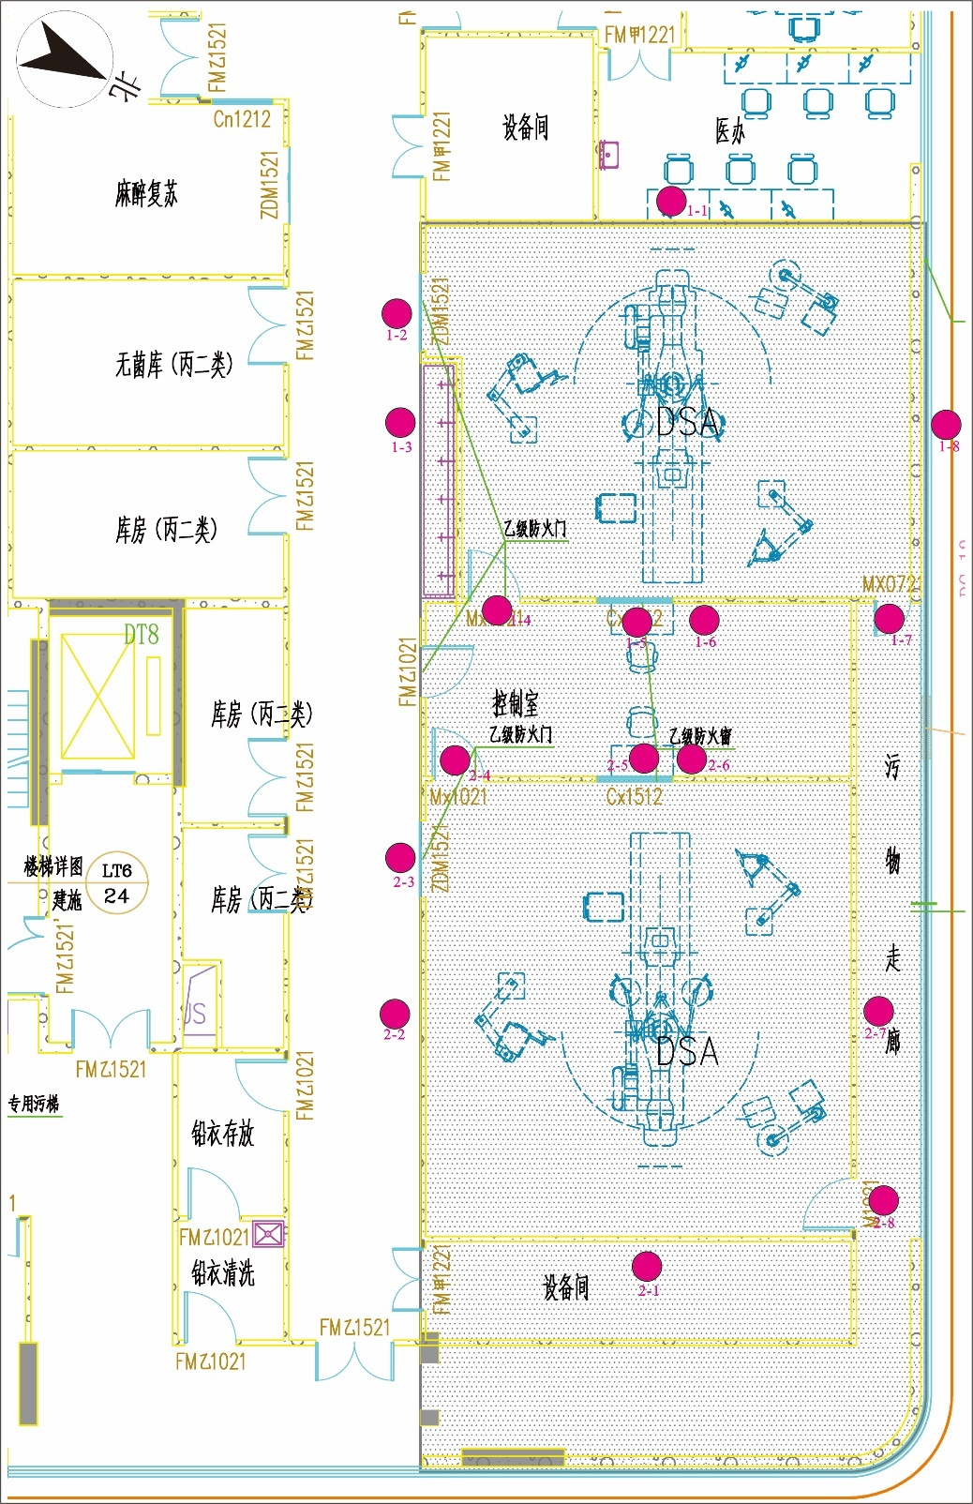
图11.2.3-1 DSA手术室各关注点分布图
⑵ 各关注点剂量率估算
项目拟在1号和2号DSA手术室内分别配置一台DSA设备（型号待定，最大管电压为125kV，最大管电流为1250mA）。根据ICRP33《医用外照射源的辐射防护》P55图2，当管电压为125kV时，2mmCu滤过下，离靶1m处的剂量率约为0.9mGy/mA·min。根据医院提供现有DSA运行情况，项目透视时管电流取50mA，距靶点1m处的最大剂量率为2.70E+06µGy/h；采集时管电流取800mA，距靶点1m处的最大剂量率为4.32E+07µGy/h。
① 泄漏辐射剂量估算
a 估算方法
泄漏辐射剂量率计算公式参考《辐射防护手册第一分册 辐射源与屏蔽》（李德平、潘自强主编，原子能出版社，1987）。对于给定的屏蔽物质，屏蔽透射因子依据《放射诊断放射防护要求》（GBZ130-2020）附录C计算。
${\text{H}}_{\text{L}}\text{=}\frac{{\text{H}}_{\text{0}}\text{×}\text{B×f}}{{\text{d}}^{\text{2}}}$ （11.2.3-1）
$\text{B=}{\left[\left(\text{1+}\frac{\text{β}}{\text{α}}\right){\text{e}}^{\text{α}\text{γX}}\text{-}\frac{\text{β}}{\text{α}}\right]}^{\text{-}\frac{\text{1}}{\text{γ}}}$ （11.2.3-2）
式中：H_{L}——关注点泄漏辐射剂量率，µGy/h；
f ——设备射线泄漏率，取0.1%；
H₀——离靶点1m处的最大剂量率，µGy/h；
d——计算点距源点的距离，m；
B——屏蔽透射因子；
X——铅厚度，mm；
α、β、γ为铅对X射线辐射衰减的有关的拟合参数，见表11.2.3-1。
表11.2.3-1 X射线辐射衰减的有关拟合参数
管电压 | 材料 | 参数
 |  | α | β | γ
125kV（主束） | 铅 | 2.219 | 7.923 | 0.5386
注：α、β、γ取值参考《放射诊断放射防护要求》（GBZ130-2020）附录C表C.2
b 估算结果
不同模式下，各关注点的泄漏辐射剂量率估算见表11.2.3-2和表11.2.3-3。

表11.2.3-2 1号DSA手术室不同模式下各关注点泄露辐射剂量率估算结果
工作模式 | 关注点位置描述 |  | 编号 | H₀（µGy/h） | F（%） | d（m） | X（mm） | α | β | γ | 透射因子B | 关注点剂量率（µSv/h）
透视 | 西侧 | 医办及设备间 | 1-1 | 2.70E+06 | 0.1 | 3.5 | 3 | 2.219 | 7.923 | 0.5386 | 7.75E-05 | 1.71E-02
 | 南侧 | 患者进出门 | 1-2 | 2.70E+06 | 0.1 | 5.3 | 3 | 2.219 | 7.923 | 0.5386 | 7.97E-05 | 7.66E-03
 |  | 洁净走廊 | 1-3 | 2.70E+06 | 0.1 | 6.1 | 3 | 2.219 | 7.923 | 0.5386 | 7.97E-05 | 5.78E-03
 | 东侧 | 工作人员门外 | 1-4 | 2.70E+06 | 0.1 | 5.5 | 3 | 2.219 | 7.923 | 0.5386 | 7.97E-05 | 7.11E-03
 |  | 观察窗外 | 1-5 | 2.70E+06 | 0.1 | 4.5 | 3 | 2.219 | 7.923 | 0.5386 | 7.97E-05 | 1.06E-02
 |  | 控制室外 | 1-6 | 2.70E+06 | 0.1 | 8 | 3 | 2.219 | 7.923 | 0.5386 | 7.97E-05 | 3.36E-03
 |  | 污物门 | 1-7 | 2.70E+06 | 0.1 | 6.1 | 3 | 2.219 | 7.923 | 0.5386 | 7.97E-05 | 5.78E-03
 | 北侧 | 北墙外 | 1-8 | 2.70E+06 | 0.1 | 5.3 | 3 | 2.219 | 7.923 | 0.5386 | 7.97E-05 | 7.66E-03
 | 楼上 | 会议室及值班室 | 1-9 | 2.70E+06 | 0.1 | 4.8 | 6.8 | 2.219 | 7.923 | 0.5386 | 1.67E-08 | 1.95E-06
 | 楼下 | 口腔科 | 1-10 | 2.70E+06 | 0.1 | 4.9 | 7.2 | 2.219 | 7.923 | 0.5386 | 6.86E-09 | 7.71E-07
采集 | 西侧 | 医办及设备间 | 1-1 | 4.32E+07 | 0.1 | 3.5 | 3 | 2.219 | 7.923 | 0.5386 | 7.97E-05 | 2.81E-01
 | 南侧 | 患者进出门 | 1-2 | 4.32E+07 | 0.1 | 5.3 | 3.2 | 2.219 | 7.923 | 0.5386 | 5.07E-05 | 7.79E-02
 |  | 洁净走廊 | 1-3 | 4.32E+07 | 0.1 | 6.1 | 3 | 2.219 | 7.923 | 0.5386 | 7.97E-05 | 9.25E-02
 | 东侧 | 工作人员门外 | 1-4 | 4.32E+07 | 0.1 | 5.5 | 3 | 2.219 | 7.923 | 0.5386 | 7.97E-05 | 1.14E-01
 |  | 观察窗外 | 1-5 | 4.32E+07 | 0.1 | 4.5 | 3 | 2.219 | 7.923 | 0.5386 | 7.97E-05 | 1.70E-01
 |  | 控制室外 | 1-6 | 4.32E+07 | 0.1 | 8 | 3 | 2.219 | 7.923 | 0.5386 | 7.97E-05 | 5.38E-02
 |  | 污物门 | 1-7 | 4.32E+07 | 0.1 | 6.1 | 3 | 2.219 | 7.923 | 0.5386 | 7.97E-05 | 9.25E-02
续表11.2.3-2 1号DSA手术室不同模式下各关注点泄露辐射剂量率估算结果
工作模式 | 关注点位置描述 |  | 编号 | H₀（µGy/h） | F（%） | d（m） | X（mm） | α | β | γ | 透射因子B | 关注点剂量率（µSv/h）
采集 | 北侧 | 北墙外 | 1-8 | 4.32E+07 | 0.1 | 5.3 | 3 | 2.219 | 7.923 | 0.5386 | 7.97E-05 | 1.23E-01
 | 楼上 | 会议室及值班室 | 1-9 | 4.32E+07 | 0.1 | 4.8 | 6.8 | 2.219 | 7.923 | 0.5386 | 1.67E-08 | 3.12E-05
 | 楼下 | 口腔科 | 1-10 | 4.32E+07 | 0.1 | 4.9 | 7.2 | 2.219 | 7.923 | 0.5386 | 6.86E-09 | 1.23E-05
表11.2.3-3 2号DSA手术室不同模式下各关注点泄露辐射剂量率估算结果
工作模式 | 关注点位置描述 |  | 编号 | H₀（µGy/h） | F（%） | d（m） | X（mm） | α | β | γ | 透射因子B | 关注点剂量率（µSv/h）
透视 | 东侧 | 设备间 | 2-1 | 2.70E+06 | 0.1 | 5.9 | 3 | 2.219 | 7.923 | 0.5386 | 7.97E-05 | 6.18E-03
 | 南侧 | 洁净走廊 | 2-2 | 2.70E+06 | 0.1 | 5 | 3 | 2.219 | 7.923 | 0.5386 | 7.97E-05 | 8.60E-03
 |  | 患者进出门 | 2-3 | 2.70E+06 | 0.1 | 5.6 | 3 | 2.219 | 7.923 | 0.5386 | 7.97E-05 | 6.86E-03
 | 西侧 | 工作人员门外 | 2-4 | 2.70E+06 | 0.1 | 5.1 | 3 | 2.219 | 7.923 | 0.5386 | 7.97E-05 | 8.27E-03
 |  | 观察窗外 | 2-5 | 2.70E+06 | 0.1 | 3.7 | 3 | 2.219 | 7.923 | 0.5386 | 7.97E-05 | 1.57E-02
 |  | 控制室外 | 2-6 | 2.70E+06 | 0.1 | 7.2 | 3 | 2.219 | 7.923 | 0.5386 | 7.97E-05 | 4.15E-03
 | 北侧 | 污物走廊 | 2-7 | 2.70E+06 | 0.1 | 4.1 | 3 | 2.219 | 7.923 | 0.5386 | 7.97E-05 | 1.28E-02
 |  | 污物门 | 2-8 | 2.70E+06 | 0.1 | 6.1 | 3 | 2.219 | 7.923 | 0.5386 | 7.97E-05 | 5.78E-03
 | 楼上 | 去污区 | 2-9 | 2.70E+06 | 0.1 | 4.8 | 6.8 | 2.219 | 7.923 | 0.5386 | 1.67E-08 | 1.95E-06
续表11.2.3-3 2号DSA手术室不同模式下各关注点泄露辐射剂量率估算结果
工作模式 | 关注点位置描述 |  | 编号 | H₀（µGy/h） | F（%） | d（m） | X（mm） | α | β | γ | 透射因子B | 关注点剂量率（µSv/h）
透视 | 楼下 | 口腔科 | 2-10 | 2.70E+06 | 0.1 | 4.9 | 7.2 | 2.219 | 7.923 | 0.5386 | 6.86E-09 | 7.71E-07
采集 | 西侧 | 医办及设备间 | 2-1 | 4.32E+07 | 0.1 | 5.9 | 3 | 2.219 | 7.923 | 0.5386 | 7.97E-05 | 9.89E-02
 | 南侧 | 患者进出门 | 2-2 | 4.32E+07 | 0.1 | 5 | 3 | 2.219 | 7.923 | 0.5386 | 7.97E-05 | 1.38E-01
 |  | 洁净走廊 | 2-3 | 4.32E+07 | 0.1 | 5.6 | 3 | 2.219 | 7.923 | 0.5386 | 7.97E-05 | 1.10E-01
 | 东侧 | 工作人员门外 | 2-4 | 4.32E+07 | 0.1 | 5.1 | 3 | 2.219 | 7.923 | 0.5386 | 7.97E-05 | 1.32E-01
 |  | 观察窗外 | 2-5 | 4.32E+07 | 0.1 | 3.7 | 3 | 2.219 | 7.923 | 0.5386 | 7.97E-05 | 2.51E-01
 |  | 控制室外 | 2-6 | 4.32E+07 | 0.1 | 7.2 | 3 | 2.219 | 7.923 | 0.5386 | 7.97E-05 | 6.64E-02
 | 北侧 | 污物走廊 | 2-7 | 4.32E+07 | 0.1 | 4.1 | 3 | 2.219 | 7.923 | 0.5386 | 7.97E-05 | 2.05E-01
 |  | 污物门 | 2-8 | 4.32E+07 | 0.1 | 6.1 | 3 | 2.219 | 7.923 | 0.5386 | 7.97E-05 | 9.25E-02
 | 楼上 | 会议室及值班室 | 2-9 | 4.32E+07 | 0.1 | 4.8 | 6.8 | 2.219 | 7.923 | 0.5386 | 1.67E-08 | 3.12E-05
 | 楼下 | 口腔科 | 2-10 | 4.32E+07 | 0.1 | 4.9 | 7.2 | 2.219 | 7.923 | 0.5386 | 6.86E-09 | 1.23E-05

⑵ 散射辐射剂量率估算
① 估算方法
对于病人体表的散射X射线可以用反照率法估计。散射剂量率计算公式参考《辐射防护手册第一分册——辐射源与屏蔽》（[M]北京：原子能出版社，1987）P437：
${\text{H}}_{\text{S}}\text{=}\frac{{\text{H}}_{\text{0}}\text{×α×B×}\left(\text{S/400}\right)}{{\left({\text{d}}_{\text{0}}\text{×}{\text{d}}_{\text{s}}\right)}^{\text{2}}}$ （11.2.3-3）
式中：H_{S}—关注点处的患者散射剂量率，µGy/h；
H₀—距靶点1m处的最大剂量率，µGy/h；
α—患者对X射线的散射比，取0.0015（90°散射，相对于400cm²散射面积），取自《辐射防护手册第一分册》P437表10.1；
S—散射面积，取典型值400cm²；
d₀—源与患者的距离，一般取0.3m；
d_{S}—患者与关注点的距离，m；
B—屏蔽透射因子，按式11.2.3-2计算。
② 估算结果
本项目防护门、观察窗、四周墙壁、房顶、地板等各关注点的泄漏辐射剂量率估算见表11.2.3-4和表11.2.3-5。

表11.2.3-4 1号DSA手术室不同模式下各关注点散射辐射剂量率估算结果
工作模式 | 关注点位置描述 |  | 编号 | H₀（µGy/h） | d₀（m） | d_{s}（m） | S（cm²） | X（mm） | α | 透射因子B | 剂量率（µSv/h）
透视 | 西侧 | 医办及设备间 | 1-1 | 2.70E+06 | 0.3 | 3.5 | 400 | 3 | 0.0015 | 7.75E-05 | 2.85E-01
 | 南侧 | 患者进出门 | 1-2 | 2.70E+06 | 0.3 | 5.3 | 400 | 3 | 0.0015 | 7.97E-05 | 1.28E-01
 |  | 洁净走廊 | 1-3 | 2.70E+06 | 0.3 | 6.1 | 400 | 3 | 0.0015 | 7.97E-05 | 9.63E-02
 | 东侧 | 工作人员门外 | 1-4 | 2.70E+06 | 0.3 | 5.5 | 400 | 3 | 0.0015 | 7.97E-05 | 1.18E-01
 |  | 观察窗外 | 1-5 | 2.70E+06 | 0.3 | 4.5 | 400 | 3 | 0.0015 | 7.97E-05 | 1.77E-01
 |  | 控制室外 | 1-6 | 2.70E+06 | 0.3 | 8 | 400 | 3 | 0.0015 | 7.97E-05 | 5.60E-02
 |  | 污物门 | 1-7 | 2.70E+06 | 0.3 | 6.1 | 400 | 3 | 0.0015 | 7.97E-05 | 9.63E-02
 | 北侧 | 北墙外 | 1-8 | 2.70E+06 | 0.3 | 5.3 | 400 | 3 | 0.0015 | 7.97E-05 | 1.28E-01
 | 楼上 | 会议室及值班室 | 1-9 | 2.70E+06 | 0.3 | 4.8 | 400 | 6.8 | 0.0015 | 1.67E-08 | 3.25E-05
 | 楼下 | 口腔科 | 1-10 | 2.70E+06 | 0.3 | 4.9 | 400 | 7.2 | 0.0015 | 6.86E-09 | 1.29E-05
采集 | 西侧 | 医办及设备间 | 1-1 | 4.32E+07 | 0.3 | 3.5 | 400 | 3 | 0.0015 | 7.97E-05 | 4.68E+00
 | 南侧 | 患者进出门 | 1-2 | 4.32E+07 | 0.3 | 5.3 | 400 | 3.2 | 0.0015 | 5.07E-05 | 1.30E+00
 |  | 洁净走廊 | 1-3 | 4.32E+07 | 0.3 | 6.1 | 400 | 3 | 0.0015 | 7.97E-05 | 1.54E+00
 | 东侧 | 工作人员门外 | 1-4 | 4.32E+07 | 0.3 | 5.5 | 400 | 3 | 0.0015 | 7.97E-05 | 1.90E+00
 |  | 观察窗外 | 1-5 | 4.32E+07 | 0.3 | 4.5 | 400 | 3 | 0.0015 | 7.97E-05 | 2.83E+00
 |  | 控制室外 | 1-6 | 4.32E+07 | 0.3 | 8 | 400 | 3 | 0.0015 | 7.97E-05 | 8.96E-01
 |  | 污物门 | 1-7 | 4.32E+07 | 0.3 | 6.1 | 400 | 3 | 0.0015 | 7.97E-05 | 1.54E+00

续表11.2.3-4 1号DSA手术室不同模式下各关注点散射辐射剂量率估算结果
工作模式 | 关注点位置描述 |  | 编号 | H₀（µGy/h） | d₀（m） | d_{s}（m） | S（cm²） | X（mm） | α | 透射因子B | 剂量率（µSv/h）
 | 北侧 | 北墙外 | 1-8 | 4.32E+07 | 0.3 | 5.3 | 400 | 3 | 0.0015 | 7.97E-05 | 2.04E+00
 | 楼上 | 会议室及值班室 | 1-9 | 4.32E+07 | 0.3 | 4.8 | 400 | 6.8 | 0.0015 | 1.67E-08 | 5.21E-04
 | 楼下 | 口腔科 | 1-10 | 4.32E+07 | 0.3 | 4.9 | 400 | 7.2 | 0.0015 | 6.86E-09 | 2.06E-04
表11.2.3-5 2号DSA手术室不同模式下各关注点散射辐射剂量率估算结果
工作模式 | 关注点位置描述 |  | 编号 | H₀（µGy/h） | d₀（m） | d_{s}（m） | S（cm²） | X（mm） | α | 透射因子B | 剂量率（µSv/h）
透视 | 东侧 | 设备间 | 2-1 | 2.70E+06 | 0.3 | 5.9 | 400 | 3 | 0.0015 | 7.97E-05 | 4.12E-01
 | 南侧 | 洁净走廊 | 2-2 | 2.70E+06 | 0.3 | 5 | 400 | 3 | 0.0015 | 7.97E-05 | 5.74E-01
 |  | 患者进出门 | 2-3 | 2.70E+06 | 0.3 | 5.6 | 400 | 3 | 0.0015 | 7.97E-05 | 4.57E-01
 | 西侧 | 工作人员门外 | 2-4 | 2.70E+06 | 0.3 | 5.1 | 400 | 3 | 0.0015 | 7.97E-05 | 5.51E-01
 |  | 观察窗外 | 2-5 | 2.70E+06 | 0.3 | 3.7 | 400 | 3 | 0.0015 | 7.97E-05 | 1.05E+00
 |  | 控制室外 | 2-6 | 2.70E+06 | 0.3 | 7.2 | 400 | 3 | 0.0015 | 7.97E-05 | 2.77E-01
 | 北侧 | 污物走廊 | 2-7 | 2.70E+06 | 0.3 | 4.1 | 400 | 3 | 0.0015 | 7.97E-05 | 8.53E-01
 |  | 污物门 | 2-8 | 2.70E+06 | 0.3 | 6.1 | 400 | 3 | 0.0015 | 7.97E-05 | 3.85E-01
 | 楼上 | 去污区 | 2-9 | 2.70E+06 | 0.3 | 4.8 | 400 | 6.8 | 0.0015 | 1.67E-08 | 1.30E-04
 | 楼下 | 口腔科 | 2-10 | 2.70E+06 | 0.3 | 4.9 | 400 | 7.2 | 0.0015 | 6.86E-09 | 5.14E-05
续表11.2.3-5 2号DSA手术室不同模式下各关注点散射辐射剂量率估算结果
工作模式 | 关注点位置描述 |  | 编号 | H₀（µGy/h） | d₀（m） | d_{s}（m） | S（cm²） | X（mm） | α | 透射因子B | 剂量率（µSv/h）
采集 | 西侧 | 医办及设备间 | 2-1 | 4.32E+07 | 0.3 | 5.9 | 400 | 3 | 0.0015 | 7.97E-05 | 6.59E+00
 | 南侧 | 患者进出门 | 2-2 | 4.32E+07 | 0.3 | 5 | 400 | 3 | 0.0015 | 7.97E-05 | 9.18E+00
 |  | 洁净走廊 | 2-3 | 4.32E+07 | 0.3 | 5.6 | 400 | 3 | 0.0015 | 7.97E-05 | 7.32E+00
 | 东侧 | 工作人员门外 | 2-4 | 4.32E+07 | 0.3 | 5.1 | 400 | 3 | 0.0015 | 7.97E-05 | 8.82E+00
 |  | 观察窗外 | 2-5 | 4.32E+07 | 0.3 | 3.7 | 400 | 3 | 0.0015 | 7.97E-05 | 1.68E+01
 |  | 控制室外 | 2-6 | 4.32E+07 | 0.3 | 7.2 | 400 | 3 | 0.0015 | 7.97E-05 | 4.43E+00
 | 北侧 | 污物走廊 | 2-7 | 4.32E+07 | 0.3 | 4.1 | 400 | 3 | 0.0015 | 7.97E-05 | 1.36E+01
 |  | 污物门 | 2-8 | 4.32E+07 | 0.3 | 6.1 | 400 | 3 | 0.0015 | 7.97E-05 | 6.17E+00
 | 楼上 | 会议室及值班室 | 2-9 | 4.32E+07 | 0.3 | 4.75 | 400 | 6.8 | 0.0015 | 1.67E-08 | 2.13E-03
 | 楼下 | 口腔科 | 2-10 | 4.32E+07 | 0.3 | 4.9 | 400 | 7.2 | 0.0015 | 6.86E-09 | 8.23E-04

⑶ 各关注点处周围剂量当量率
根据表11.2.3-4和表11.2.3-5，不同模式下各关注点处周围剂量当量率见表11.2.3-6和表11.2.3-7。
表11.2.3-6 1号DSA手术室不同工作模式下各关注点周围剂量当量率计算结果一览表
工作模式 | 关注点位置描述 |  | 编号 | 泄漏剂量率µSv/h | 散射剂量率µSv/h | 总剂量率µSv/h
透视 | 东侧 | 设备间 | 1-1 | 1.71E-02 | 2.85E-01 | 3.02E-01
 | 南侧 | 洁净走廊 | 1-2 | 7.66E-03 | 1.28E-01 | 1.35E-01
 |  | 患者进出门 | 1-3 | 5.78E-03 | 9.63E-02 | 1.02E-01
 | 西侧 | 工作人员门外 | 1-4 | 7.11E-03 | 1.18E-01 | 1.26E-01
 |  | 观察窗外 | 1-5 | 1.06E-02 | 1.77E-01 | 1.88E-01
 |  | 控制室外 | 1-6 | 3.36E-03 | 5.60E-02 | 5.94E-02
 | 北侧 | 污物走廊 | 1-7 | 5.78E-03 | 9.63E-02 | 1.02E-01
 |  | 污物门 | 1-8 | 7.66E-03 | 1.28E-01 | 1.35E-01
 | 楼上 | 去污区 | 1-9 | 1.95E-06 | 3.25E-05 | 3.45E-05
 | 楼下 | 口腔科 | 1-10 | 7.71E-07 | 1.29E-05 | 1.36E-05
采集 | 西侧 | 医办及设备间 | 1-1 | 2.81E-01 | 4.68E+00 | 4.96E+00
 | 南侧 | 患者进出门 | 1-2 | 7.79E-02 | 1.30E+00 | 1.38E+00
 |  | 洁净走廊 | 1-3 | 9.25E-02 | 1.54E+00 | 1.63E+00
 | 东侧 | 工作人员门外 | 1-4 | 1.14E-01 | 1.90E+00 | 2.01E+00
 |  | 观察窗外 | 1-5 | 1.70E-01 | 2.83E+00 | 3.00E+00
 |  | 控制室外 | 1-6 | 5.38E-02 | 8.96E-01 | 9.50E-01
 | 北侧 | 污物走廊 | 1-7 | 9.25E-02 | 1.54E+00 | 1.63E+00
 |  | 污物门 | 1-8 | 1.23E-01 | 2.04E+00 | 2.16E+00
 | 楼上 | 会议室及值班室 | 1-9 | 3.12E-05 | 5.21E-04 | 5.52E-04
 | 楼下 | 口腔科 | 1-10 | 1.23E-05 | 2.06E-04 | 2.18E-04
表11.2.3-7 2号DSA手术室不同工作模式下各关注点周围剂量当量率计算结果一览表
工作模式 | 关注点位置描述 |  | 编号 | 泄漏剂量率µSv/h | 散射剂量率µSv/h | 总剂量率µSv/h
透视 | 东侧 | 设备间 | 2-1 | 6.18E-03 | 4.12E-01 | 4.18E-01
 | 南侧 | 洁净走廊 | 2-2 | 8.60E-03 | 5.74E-01 | 5.82E-01
 |  | 患者进出门 | 2-3 | 6.86E-03 | 4.57E-01 | 4.64E-01
 | 西侧 | 工作人员门外 | 2-4 | 8.27E-03 | 5.51E-01 | 5.60E-01
 |  | 观察窗外 | 2-5 | 1.57E-02 | 1.05E+00 | 1.06E+00
 |  | 控制室外 | 2-6 | 4.15E-03 | 2.77E-01 | 2.81E-01
 | 北侧 | 污物走廊 | 2-7 | 1.28E-02 | 8.53E-01 | 8.66E-01
 |  | 污物门 | 2-8 | 5.78E-03 | 3.85E-01 | 3.91E-01
透视 | 楼上 | 去污区 | 2-9 | 1.95E-06 | 1.30E-04 | 1.32E-04
 | 楼下 | 口腔科 | 2-10 | 7.71E-07 | 5.14E-05 | 5.22E-05
采集 | 西侧 | 医办及设备间 | 2-1 | 9.89E-02 | 6.59E+00 | 6.69E+00
 | 南侧 | 患者进出门 | 2-2 | 1.38E-01 | 9.18E+00 | 9.31E+00
 |  | 洁净走廊 | 2-3 | 1.10E-01 | 7.32E+00 | 7.43E+00
 | 东侧 | 工作人员门外 | 2-4 | 1.32E-01 | 8.82E+00 | 8.95E+00
 |  | 观察窗外 | 2-5 | 2.51E-01 | 1.68E+01 | 1.70E+01
 |  | 控制室外 | 2-6 | 6.64E-02 | 4.43E+00 | 4.49E+00
 | 北侧 | 污物走廊 | 2-7 | 2.05E-01 | 1.36E+01 | 1.39E+01
 |  | 污物门 | 2-8 | 9.25E-02 | 6.17E+00 | 6.26E+00
 | 楼上 | 会议室及值班室 | 2-9 | 3.12E-05 | 2.13E-03 | 2.16E-03
 | 楼下 | 口腔科 | 2-10 | 1.23E-05 | 8.23E-04 | 8.35E-04
由表11.2.3-6和表11.2.3-7可知，在透视状态下，DSA手术室各屏蔽体外表面0.3m处的周围剂量当量率最大为0.866µSv/h，满足《放射诊断放射防护要求》（GBZ130-2020）中“具有透射功能的X射线设备在透视条件下检测时，周围剂量当量率控制目标值应不大于2.5µSv/h”的要求；在采集状态下，DSA手术室各屏蔽体外表面0.3m处的周围剂量当量率最大为17.0µSv/h，满足《放射诊断放射防护要求》（GBZ130-2020）中“具有短时、高剂量率曝光的摄影程序机房外的周围剂量当量率应不大于25µSv/h”的要求。
⑷ 附加年有效剂量估算
① 工作量
项目DSA运行包括透视和采集两种模式，项目运行后预计每台DSA每年最多手术2000例，平均每台手术透视时间15min，采集30s。
项目在不同工作模式下年开机时间见表11.2.3-8。
表11.2.3-8 不同工作模式下单台DSA的开机时间一览表
设备名称 | 工作模式 | 管电压（kV） | 管电流（mA） | 单台手术平均出束时间 | 年预计手术次数（台） | 年累计出束时间（h）
DSA | 透视 | 125 | 50 | 15min | 2000 | 500
 | 采集 | 125 | 800 | 30s | 2000 | 16.7
② 估算方法
人员受到的附加年有效剂量可由下式:
${\text{H}}_{\text{W}}\text{=}{\text{H}}_{\text{R}}\text{×}\text{K×T×t}$ （11.2.3-4）
式中：H_{w}——年受照剂量，mSv/a；；
H_{R}——计算点附加剂量率，μSv/h；
K——有效剂量与吸收剂量换算系数，取1Sv/Gy；
T——人员居留因子，参照《放射治疗机房的辐射屏蔽规范-第1部分：一般原则》（GBZ/T201.2-2007）附录A中的表A.1不同场所的居留因子；
t——年出束时间，h/a。
③ 估算结果
a 职业人员年附加剂量
在采集模式下，项目拟配备2名放射工作人员，采取隔室操作的方式，通过观察窗和操作台上监控系统观察手术室内病人情况，并通过对讲系统与病人交流；在透视模式下，项目拟配备1名介入医生、2名护士在DSA手术室内对患者进行手术。介入手术时第一术者位医生穿戴铅衣、头戴铅帽、铅眼镜等防护用品，位于铅吊屏和床侧铅帘后；第二术者位护士/助手穿戴铅衣等防护用品，位于移动铅屏风后。
I 控制室内职业人员年附加有效剂量估算
控制室内职业人员可能受到的年有效剂量见表11.2.3-9。
表11.2.3-9 控制室的职业人员附加年有效剂量估算结果一览表
手术室 | 关注点位描述 | 透视状态 |  | 采集状态 |  | 居留因子 | 年有效剂量估算mSv/a
 |  | 剂量率µSv/h | 出束时间h/a | 剂量率µSv/h | 出束时间h/a
1号手术室 | 工作人员门外 | 0.126 | 500 | 2.01 | 16.7 | 1 | 0.0964
 | 观察窗外 | 0.188 | 500 | 3.00 | 16.7 | 1 | 0.144
 | 控制室墙面 | 0.0594 | 500 | 0.95 | 16.7 | 1 | 0.0455
2号手术室 | 工作人员门外 | 0.560 | 500 | 8.95 | 16.7 | 1 | 0.429
 | 观察窗外 | 1.06 | 500 | 17.0 | 16.7 | 1 | 0.816
 | 控制室墙面 | 0.281 | 500 | 4.49 | 16.7 | 1 | 0.215
由表11.2.3-9，2台DSA正常运行时，控制室内职业人员受到的附加年有效剂量0.0455～0.816mSv，低于本次评价所取的年剂量约束限值（职业人员5.0mSv）。
II 介入手术医生年附加有效剂量估算
根据《医用X射线诊断设备质量控制检测规范》（WS76-2020）附录B中表B.1X射线透视设备的检测项目及技术要求“7、非直接荧光屏透视设备透视防护区检测平面上周围剂量当量率不大于400μGy/h”，因此本次评价保守按照X射线设备在确保铅屏风和床侧铅挂帘等防护设施正常使用的情况下，手术医生和护士铅衣外按照在透视防护区测试平面上的空气比释动能率为400μGy/h进行计算。
一般情况下，设备透视电流为50mA，曝光电流为800mA，为透视的16倍，因此采集曝光时术者位剂量率按透视的16倍取6400μGy/h。
手术时第一束者位医生穿戴铅衣、介入防护手套、头戴铅帽、铅眼镜等防护用品，位于铅悬吊屏和床侧铅帘后；第二术者位护士/助手穿戴铅衣等防护用品，采集状态下位于移动铅屏风后。
根据公式11.2.3-2计算可知，管电压125kV透视状态下，手术医生、护士穿0.5mmPb厚铅衣的辐射透射因子B为5.57E-02，采集状态下，护士穿0.5mmPb厚铅衣与采用2mmPb厚移动铅屏风的辐射透射因子B为2.50E-04。
表11.2.3-10 医护人员附加年有效剂量估算结果一览表
职务 | 透视状态 |  |  | 采集状态 |  |  | 居留因子 | 年有效剂量估算mSv
 | 剂量率（µSv/h） | B | 出束时间（h） | 剂量率（µSv/h） | B | 出束时间（h）
医生 | 400 | 5.57E-02 | 1000 | 6400 | 5.57E-02 | 33.4 | 1 | 6.02E-01
护士 | 400 | 5.57E-02 | 1000 | 6400 | 2.50E-04 | 33.4 | 1 | 3.93E-01
备注：出束时间为2台DSA年总的出束时间。
本项目DSA配备3名治疗医师，9名护士。手术医生至少3班轮倒，护士3班轮倒。故轮班后每组医生受到的年附加有效剂量为0.2mSv/a，护士受到的年附加有效剂量为0.13mSv/a。
事实上，上述估算偏保守，此外项目DSA设备床边操作系统、床边剂量控制系统等防护设施可实时显示剂量率。因此，项目DSA在正常运行情况下，医护人员实际受到的年附加剂量率小于理论计算值。
III 公众年附加剂量估算
项目正常运行时，公众受到的年有效剂量见表11.2.3-11、表11.2.3-12。

表11.2.3-11 1号DSA手术室周边公众受到的有效剂量估算结果一览表
关注点位描述 | 透视状态 |  | 采集状态 |  | 居留因子 | 年有效剂量估算mSv/a
 | 剂量率µSv/h | 出束时间h/a | 剂量率µSv/h | 出束时间h/a
西侧医办及设备间 | 3.02E-01 | 500 | 4.96E+00 | 16.7 | 1/4 | 5.84E-02
南侧患者进出门 | 1.35E-01 | 500 | 1.38E+00 | 16.7 | 1/8 | 1.13E-02
南侧洁净走廊 | 1.02E-01 | 500 | 1.63E+00 | 16.7 | 1/8 | 9.79E-03
东侧污物门 | 1.02E-01 | 500 | 1.63E+00 | 16.7 | 1/8 | 9.79E-03
楼上会议室及值班室 | 3.45E-05 | 500 | 5.52E-04 | 16.7 | 1/2 | 1.32E-05
楼下口腔科 | 1.36E-05 | 500 | 2.18E-04 | 16.7 | 1/2 | 5.22E-06
表11.2.3-12 2号DSA手术室周边公众受到的有效剂量估算结果一览表
关注点位描述 | 透视状态 |  | 采集状态 |  | 居留因子 | 年有效剂量估算mSv/a
 | 剂量率µSv/h | 出束时间h/a | 剂量率µSv/h | 出束时间h/a
东侧设备间 | 4.12E-01 | 500 | 6.69E+00 | 16.7 | 1/20 | 1.59E-02
南侧洁净走廊 | 5.74E-01 | 500 | 9.31E+00 | 16.7 | 1/5 | 8.84E-02
南侧患者进出门 | 4.57E-01 | 500 | 7.43E+00 | 16.7 | 1/8 | 4.40E-02
北侧污物走廊 | 8.53E-01 | 500 | 1.39E+01 | 16.7 | 1/8 | 8.22E-02
污物门 | 3.85E-01 | 500 | 6.26E+00 | 16.7 | 1/8 | 3.71E-02
楼上去污区 | 1.30E-04 | 500 | 2.16E-03 | 16.7 | 1/20 | 5.05E-06
楼下口腔科 | 5.14E-05 | 500 | 8.35E-04 | 16.7 | 1/2 | 1.98E-05
由表11.2.3-11和表11.2.3-12，1号DSA年有效剂量最大值为0.0584mSv，2号DSA手术室周围公众受到的年有效剂量最大值为0.0884mSv，满足本次评价所取的年剂量约束限值（公众人员0.1mSv）。
11.2.3.3 废气影响分析
DSA在开机并处于出束状态时，X射线与空气作用会产生极少量的O₃和NO_{X}等有害气体，由于项目射线装置的管电压、管电流较小，产生的有害气体相对较少。项目在DSA手术室内部设置动力通风装置，产生的O₃和NO_{X}通过排风管道排出室外，满足《放射诊断放射防护要求》(GBZ130-2020)“6.4.3 机房应设置动力排风装置，并保持良好的通风”的标准要求，对大气环境影响小。
11.2.3.4 废水影响分析
项目不产生废水。
11.2.3.5 固体废物影响分析
项目采用先进的数字显影技术，不会产生废胶片。介入手术时产生的医用器具和药棉、纱布、手套等医疗废物，采用专用容器集中收集，在手术室就地打包，由手术室北侧的污物门进入污物暂存间，再转运至医院医疗废物暂存间，委托有资质单位处置。
项目产生的固体废物均得到妥善处置，对环境影响小。
11.3 事故影响分析
11.3.1放疗科
11.3.1.1医用电子直线加速器
⑴ 可能发生的辐射事故
① 机房安全联锁装置失效：因设备故障导致门机联锁装置失效，防护门未完全关闭即开机进行治疗，造成防护门外辐射剂量率升高，对防护门外活动人员产生不必要的照射；防护门未关闭人员误入治疗中的机房对其产生的不必要的照射。
② 工作人员误开机：机房内有人员滞留，工作人员误开机对滞留人员产生不必要的照射。
③ 工作人员疏忽大意等，未按诊疗计划剂量对患者进行治疗，对患者造成一定的辐射影响。
④ 设备故障，导致出束剂量与实际不符，对患者造成一定辐射影响。
⑵ 辐射事故影响分析
① 防护门未关闭或门机联锁失效状态
在防护门未关闭或门机联锁失效时，无防护门防护时此处辐射剂量率10.51μSv/h，人员在此停留28.5min即达到公众的周剂量限值5µSv。
② 机房内误照射
一旦人员误入或滞留机房，考虑人员受到泄露辐射的照射，在加速器治疗模式下，按照加速器距靶1m处最大剂量率24Sv/min，泄露比率为0.1%进行估算，人员在距靶2m处停留0.25s秒达到公众年剂量约束值0.1mSv。
根据以上估算结果可以看出，事故状态下，短时间内即可对人员产生较大辐射影响，因此医院在日常工作过程中应做好日常检查维护，确保联锁装置、监控设施的有效性。严格按照操作规程执行，避免此类事故的发生。
⑶ 采取的预防措施
针对该项目可能发生的辐射事故，采取以下预防措施：
① 定期认真地对设备和放射源的安全和防护措施、设施的安全防护效果进行检测或者检查，制定各项管理制度并严格按要求执行，对发现的安全隐患立即进行整改，避免事故的发生；
② 医院需制定严格的操作规程，运行期必须按操作规程执行，并做好个人的防护，并应将操作规程张贴在操作人员可看到的显眼位置；
③ 定期对设备的安全装置进行维护、保养，确保设备处于正常工作状态。
11.3.1.2 后装机
⑴ 可能发生的辐射事故
① 治疗机房门机联锁装置失效，人员误入
一旦发现联锁系统出现故障，应立即停止治疗工作，组织技术人员对联锁系统进行检查维修，在确认联锁系统恢复正常后，设备才能重新投入使用。同时应将避免发生这类事故的措施建立在治疗室的工作制度中，严格执行设备联锁系统定期检查制度，并且将检查结果记录备案。
② 卡源事故
如果出现停电或者系统故障导致卡源时，由设备厂家专业人员进行处理。首先采用自动回源，当自动回源失效时，采用手动回源。
③ 储源器泄漏
在放射源储存过程中发生储源器泄漏事故，医院应实时监控储源器周围的X、γ辐射剂量率，一旦发现储源器泄漏，应及时暂停诊疗工作，并及时联系设备厂家进行储源器的修复更换，期间封闭治疗机房，禁止医务人员或其他人员进入机房从而受到不必要的照射。储源器修复更换结束后应对现场进行详细的辐射剂量率测量。
④ 放射源丢失、被盗
一旦发生放射源丢失、被盗、失控事故，采取以下处理措施：
a 保护事故现场，紧急疏散无关人员，所有人员紧急撤离至安全区域。
b 及时报告医院辐射应急领导小组，上报卫生行政部门、生态环境部门及公安部门。
c 协助公安及卫生部门迅速查找，追回丢失的放射源。
⑵ 采取的预防措施
为了避免上述辐射事故的发生，医院应严格执行以下预防措施：
① 医院应对从事辐射的操作人员进行定期培训，进行考核，考核不合格的，不得上岗。加强设备运行管理，使放射源的安全管理规范化、制度化。
② 为防止放射源丢失，应加强安保工作，实行24小时监控。
③ 应定期检查治疗系统的安全装置，确保处于正常工作状态，安全装置发生故障时应及时排除，安全装置的故障未排除前，治疗系统不得进行开机操作。
④ 每天开机前应检查联锁装置、报警装置的工作状态，保证其处于良好的工作状态，防止带故障开机操作。
11.3.2核医学科
11.3.2.1可能发生的辐射事故
针对安康市中心医院核医学科应用的放射性核素与射线装置进行分析，该项目可能发生辐射事故为：
⑴ 放射性药品丢失、被盗事故
医院核医学科管理不严、保管不当，导致放射性药品丢失、被盗，进而对公众造成辐射影响。
⑵ 放射性药品洒漏事故
放射性药品分装、注射操作过程中因操作不当，放射性药品出现洒漏对工作场所台面、地上等形成放射性污染。
⑶ 射线装置误照射事故
本项目PET-CT、SPECT-CT属于Ⅲ类射线装置，在进行显像检查时，由于防护门闭门装置失效，工作人员误入正在运行的检查室，致使人员受到照射；或工作人员尚未撤离检查室，即开启设备进行扫描，对室内工作人员进行放射性照射。
11.3.2.2辐射事故环境影响分析及防护措施
⑴ 放射性药品丢失、被盗事故
本次选用核医学科使用量较大且放射性较大的¹⁸F药物进行理论估算，分析药品丢失情况下对人员所造成的辐射影响程度。假定丢失¹⁸F药物活度为3.7E+08Bq，依据γ放射源点源裸源计算公式，可计算一定持续时间、距离处个人照射剂量，理论估算结果见表11.3.2-1。

表11.3.2-1 ¹⁸F药物丢失情况一定时间、距离处个人有效剂量
距源的距离（m） | 事故持续时间药物产生的γ射线所致人员外照射剂量（mSv）
 | 10min | 30min | 60min | 90min | 120min
0.3 | 5.88E+02 | 9.80E-02 | 2.94E-01 | 5.88E-01 | 8.82E-01
0.5 | 2.12E+02 | 3.53E-02 | 1.06E-01 | 2.12E-01 | 3.17E-01
1 | 5.29E+01 | 8.82E-03 | 2.65E-02 | 5.29E-02 | 7.94E-02
2 | 1.32E+01 | 2.20E-03 | 6.61E-03 | 1.32E-02 | 1.98E-02
5 | 2.12E+00 | 3.53E-04 | 1.06E-03 | 2.12E-03 | 3.17E-03
由表11.3.2-1计算结果可知，事故持续时间2h，距离¹⁸F药物0.3m处辐射剂量为0.882mSv。
本项目拟购的⁹⁹Mo-^{99m}Tc发生器贮存在核医学科锝淋洗室内；¹⁸F药物贮存在核医学科分装、质控室内；¹³¹I药物储存在核医学科分装、给药室内，⁸⁹Sr、²²³Ra药物储存在核医学科储源室。为了防止放射性药品贮存期间发生丢失、被盗事故，医院拟采取如下防范措施：
① 放射性药品贮存场所（储源室、分装、质控室、分装、给药室、锝淋洗室）均位于地下一层核医学科控制区内，在核医学科患者通道入口、出口处设计单向门禁系统，限制无关人员进入此区域；
② 在储源室、分装、质控室、分装、给药室、锝淋洗室以及主要通道处设计安装视频监控系统，由医院保卫部门进行全天监控；
③ 对放射性药品贮存场所（储源室、分装、质控室、分装、给药室、锝淋洗室）设置门锁，采用双人双锁进行管理；
④ 建立放射性药品台账制度，实现专人管理，明确放射性药物的签收、储存和发放等环节有详细的程序和记录；
⑤ 建立放射源台账、使用登记制度，对每次使用的放射源进行登记、定期进行盘点。应急措施：当发生放射性药品被盗事故，事故发现者应立即上报医院辐射事故应急领导机构。接到报告后，医院应立即启动辐射事故应急预案。同时，保护事故现场，防止无关人员进入现场，在2小时内填写《辐射事故初始报告表》，并向当地生态环境主管部门和公安部门报告，协助公安、生态环境主管部门对被盗的放射源进行侦察和追缴。禁止缓报、瞒报、谎报或者漏报辐射事故。
⑵ 放射性药品洒漏事故
工作人员在分装、注射或给药过程中，由于工作人员未按操作规程要求或操作失误，可能导致盛装放射性药物的试剂瓶被打翻或者破碎，进而导致放射性药物撒漏在工作台面以及地上。对于发生放射性药品洒漏事故时辐射影响，本次以半衰期较长的放射性核素¹³¹I为例进行理论估算，假定¹³¹I试剂瓶放射性药物活度为3.7E+08Bq，放射性药物全部洒漏在工作台面上，则根据γ放射源裸源计算公式，则工作人员所接受到有效剂量随时间和距离关系如表11.3.2-2所示。
表11.3.2-2 ¹³¹I药物洒漏情况一定时间、距离处个人有效剂量
距源的距离（m） | 事故持续时间药物产生的γ射线所致人员外照射剂量（mSv）
 | 1min | 2min | 5min | 10min | 20min
0.3 | 4.08E-03 | 8.15E-03 | 2.04E-02 | 4.08E-02 | 8.15E-02
0.5 | 1.47E-03 | 2.94E-03 | 7.34E-03 | 1.47E-02 | 2.94E-02
1 | 3.67E-04 | 7.34E-04 | 1.83E-03 | 3.67E-03 | 7.34E-03
2 | 9.17E-05 | 1.83E-04 | 4.59E-04 | 9.17E-04 | 1.83E-03
5 | 1.47E-05 | 2.94E-05 | 7.34E-05 | 1.47E-04 | 2.94E-04
根据表11.3.2-2中可以看出，假如发生洒漏事故，人员在其附近逗留时间越长，接受的剂量也就越大，同时距离事故点距离越近，所受到的剂量越大。对事故洒漏场地进行清污的人员，应加强个人防护措施，减少接触时间和尽量增加操作距离，以减少辐射影响。
防范措施：核医学科分装、注射或给药工作人员应严格按照操作规程操作，穿戴个人防护用品（铅衣、铅手套等），增强操作熟练程度，减少操作时间，以减少辐射影响。
应急措施：若发生非密封放射性物质洒漏事故，应迅速用吸附衬垫或其他物质吸干溅洒的液体，用酒精药棉或纸巾进行擦抹，以防止污染扩散。吸附、擦拭物质作为放射性固体废物，放入带有屏蔽功能的放射性废物桶内。并对污染区域进行表面污染监测，β表面污染大于4Bq/cm²，用酒精药棉或纸巾进行擦拭，直到污染区表面污染小于4Bq/cm²。
⑶ 放射装置误照射事故
本项目核医学科共涉及Ⅲ类PET-CT、SPECT-CT射线装置2台，为低危险性射线装置，发生严重事故时，可能会对室内工作人员造成辐射损伤。为了预防事故发生，可采取如下防范措施：
① 定期对PET-CT、SPECT-CT防护门闭门装置进行检查、维护，确保其处于正常的工作状态；
② 控制室工作人员每次在使用PET-CT、SPECT-CT进行扫描前，通过观察窗查看检查室内人员停留情况，在仅有患者且防护门关闭到位的情况下，开启PET-CT、SPECT-CT设备进行扫描操作。
应急措施：发生误照射事故时，控制室内工作人员应立即按下紧急停机开关或切断射线装置高压电源，终止射线装置出束，同时向医院辐射安全与环境保护应急管理机构报告。
11.3.3 DSA手术室
11.3.3.1可能发生的辐射事故
DSA装置不能正常关机；工作状态指示灯、电离辐射警告标志等防护设施不完善或失灵，导致人员误入DSA机房内而受照射；工作人员不按要求佩戴个人防护用品，造成超剂量照射。
11.3.3.2采取的预防措施
⑴ 定期巡查，及时更换出现损坏的工作状态指示灯、电离辐射警示标志等防护设施。
⑵ 定期检查，对出现故障的DSA装置及时进行维修。
11.3.3.3管理措施
⑴ 配备必要的辐射监测仪器，对工作场所实施辐射环境监测，及时发现使用过程中可能存在的射线泄露；
⑵ 射线装置设计有紧急停机按钮，医院应定期进行射线装置维修和维护，及时发现问题；
⑶ 制定规范的操作规程，定期进行门灯联动装置、工作指示灯检查，防止人员误入；定期对工作状态指示灯进行检修；
⑷ 加强人员辐射安全防护知识培训；配备必要的铅衣、铅屏风及铅吊帘等防护用品。

表12 辐射安全管理
12.1 辐射安全与环境保护管理机构的设置
一、辐射安全与环境保护管理机构
根据《中华人民共和国环境保护法》、《放射性同位素与射线装置安全许可管理办法》第十六条“使用Ⅰ类、Ⅱ类、Ⅲ类放射源，使用Ⅰ类、Ⅱ类射线装置的，应当设有专门的辐射安全与环境保护管理机构，或者至少有1名具有本科以上学历的技术人员专职负责辐射安全与环境保护管理工作；其他辐射工作单位应当有1名具有大专以上学历的技术人员专职或者兼职负责辐射安全与环境保护管理工作”等有关法律法规及国家标准的要求，为了加强放射源和射线装置的安全和防护的监督管理，促进放射源和射线装置的安全应用，正确应对突发性辐射事故，确保事故发生后能快速有效地进行现场应急处理、处置，维护和保障工作人员和公众的生命安全和财产，安康市中心医院已成立辐射安全与环境保护和放射卫生管理委员会，管理委员会办公室设在医务科。管理委员会内设辐射应急处理组、技术专家组、放射防护组。辐射安全与环境保护管理机构的主要职责：
⑴ 管理委员会办公室
① 按照辐射事故应急处理预案的要求，落实应急处理的各项日常工作。
② 组织人员进行辐射应急工作处理培训。
③ 负责与专家组、现场处理组的联络工作。
④ 负责与卫生、环保、公安等相关部门的联络、报告应急处理工作情况。
⑤ 负责辐射事故应急处理期间的后勤保障工作。
⑥ 完成应急处理组交办的其他工作。
⑵ 辐射应急处理组
① 组织制订医院辐射事故应急处理预案。
② 负责组织协调辐射事故应急处理工作。
⑶ 技术专家组
① 制定医院辐射事故应急预案。
② 发生辐射事故时对现场进行技术指导。
③ 定期对放射防护管理工作进行督察，对存在的问题的整改进行技术指导。
⑷ 放射防护组
① 负责对全院放射、放疗防护工作的监督与检查，并经常检查各项制度、防护措施落实情况。
② 经常组织有关人员学习放射法律、法规。
③ 组织放射防护知识宣传，并对有关人员进行防护知识的教育。
④ 按上级有关部门有关规定调整和处理放射事故，并对有关人员提出处理意见。
二、人员配备与职能
依据《放射性同位素与射线装置安全许可管理办法》中第十六条第二款的要求，“从事辐射工作的人员必须通过辐射安全和防护专业知识及相关法律法规的培训和考核”。依据《放射性同位素与射线装置安全和防护条例》中第二十八条的要求，“生产、销售、使用放射性同位素和射线装置的单位，应当对直接从事生产、销售、使用活动的职业人员进行安全和防护知识教育培训，并进行考核；考核不合格的，不得上岗”。
本项目辐射工作人员将由医院统一调配，除核医学科计划新增2名工作人员外，放疗科和DSA均为现有辐射工作人员，目前现有人员均已参加培训并通过考核，辐射安全与防护培训取得合格证书见附件，参与本项目的辐射工作人员不参与其他设备使用。根据《关于核技术利用辐射安全与防护培训和考核有关事项的公告》（公告2019年第57号），后期项目实施过程中新增的辐射工作人员上岗前应在国家核技术利用辐射安全与培训平台进行学习并参加考试，取得辐射安全与防护考核合格证书，持证上岗。
12.2辐射安全管理规章制度
根据《中华人民共和国放射性污染防治法》、《放射性同位素与射线装置安全防护条例》、《陕西省放射性污染防治条例》、《陕西省核技术利用单位辐射安全管理标准化建设项目表》，已制定了较为完善的辐射安全管理规章制度，具体见表1.7.3-1。
医院还应补充的相关制度有：《放疗科工作制度》、《放疗科岗位职责》、《加速器操作流程》、《后装机操作流程》、《监测仪表使用与校准制度》、《质量保证大纲和质量控制检测计划》等，应完善的制度有《辐射工作场所监测计划与管理办法》、《安康市中心医院突发辐射环境事件应急预案》、《全国核技术利用辐射安全申报系统运行管理制度》。
在取得环评批复后，应按照《放射性同位素与射线装置安全许可管理办法》第十六条的相关要求，重新申领辐射安全许可证。
12.3辐射监测
12.3.1监测仪器
根据《放射性同位素与射线装置安全许可管理办法》第十六条第五款，“配备与辐射类型和辐射水平相适应的防护用品和监测仪器，包括个人剂量测量报警、辐射监测等仪器。使用非密封放射性物质的单位还应当有表面污染监测仪”、“使用放射性同位素和射线装置开展诊断和治疗的单位，还应当配备质量控制检测设备，制定相应的质量保证大纲和质量控制检测计划，至少有一名医用物理人员负责质量保证与质量控制检测工作”。
本项目现有的辐射工作人员总计27名，核医学科计划新增2名辐射工作人员；安康市中心医院已配备1套监测设备，包括：X、γ剂量率测量仪、表面污染监测仪、固定式X、γ辐射剂量率仪，现有辐射工作人员均已配备个人剂量计和个人剂量报警仪；本项目实施后拟配置1台中子剂量率仪并为新增的2名辐射工作人员配备个人剂量计和个人剂量报警仪。
12.3.2监测方案
12.3.2.1验收监测
本项目正式投运前，医院应委托有资质的监测单位对其工作场所以及周边环境进行竣工环境保护验收监测，并检查各项辐射安全设施的有效性，确保其处于正常的工作状态，监测合格后方可使用。
12.3.2.1监测计划
根据安康市中心医院诊疗特点，本项目辐射环境监测计划见表12.3.2-1。
表12.3.2-1 本项目辐射工作场所监测计划
位置 | 监测内容 | 监测点位 | 监测因子 | 监测频次
医用电子直线加速器机房 | 防护性能检测 | 四周屏蔽墙外30cm处、机房楼上30cm处、控制室、防护门外30cm处、电缆沟 | X、γ辐射剂量率、中子剂量率 | 每月自测一次，委托有资质单位每年一次
 | 周围环境巡测 | 机房周围 | X、γ辐射剂量率、中子剂量率 | 每月自测一次，委托有资质单位每年一次
后装机房 | 防护性能检测 | 四周屏蔽墙外30cm、机房楼上30cm处、控制室、防护门外30cm处、电缆沟 | X、γ辐射剂量率 | 每月自测一次，委托有资质单位每年一次
 |  | 储源器表面30cm、100cm
 | 周围环境巡测 | 机房周围 | X、γ辐射剂量率 | 每月自测一次，委托有资质单位每年一次
续表12.3.2-1 本项目辐射工作场所监测计划
位置 | 监测内容 | 监测点位 | 监测因子 | 监测频次
核医学科 | 防护性能检测 | 锝淋洗室、分装、质控室、储源室、注射间、分装、给药室、注射后候诊室、运动能力检测抢救室、检查室、放射性废物桶表面 | X、γ辐射剂量率、表面污染 | 每月自测一次，委托有资质单位每年一次
 |  | 操作室操作位置、防护门及观察窗表面、四周屏蔽墙体表面及核医学科控制区正上方10cm、正下方10cm、控制区墙体外30cm处 | X、γ辐射剂量率
 |  | 机房躺床表面、注射工作台及地面、手套箱表面、注射后候诊室座椅及地面、卫生间、放射性废物桶表面 | 表面污染 | 每月自测一次，委托有资质单位每年一次
 | 含放射性废水 | 衰变池出水口 | 总α、总β | 委托有资质单位每季度一次
DSA手术室 | 防护性能检测 | 四周墙体及门窗表面30cm、手术室楼上地面1.0m、手术室楼下地面1.7m、操作位、线沟等 | X、γ辐射剂量率 | 每月自测一次，委托有资质单位每年一次
 | 周围环境巡测 | DSA手术室周围 | X、γ辐射剂量率 | 每月自测一次，委托有资质单位每年一次
个人剂量监测 |  | 放射工作人员个人剂量计 | 个人累计剂量 | 委托有资质单位每季度一次
环评要求：医院配备的表面污染监测仪、便携式X、γ辐射剂量率仪、中子剂量率仪、固定式X、γ辐射剂量率仪应每年进行检定，确保仪器处于有效的范围之内。按照监测计划定期对项目工作场所及周围环境进行日常监测，将监测结果存档备查。
12.3.3年度评估报告
每年1月31日之前，核技术应用单位应向发证机关提交上一年度的辐射安全和防护状况年度评估报告。
12.3.4环境保护投资估算
本项目总计投资6000万元，其中环保投资115万元，占总投资的1.92%，主要用于辐射安全设施购置费用、个人防护用品的购置费用、辐射环境监测费用、个人剂量计的购置及体检费用、职业病健康检查费用等。本项目环保投资见表12.3.4-1。

表12.3.4-1 项目环保投资估算表
实施  时段 | 类别 | 污染源或污染物 | 污染防治措施  或设施 | 费用（万元）
项目准备阶段 | 环境  咨询 | — | — | 10.0
施工期 | 废气 | 施工扬尘等 | 定期洒水 | 纳入综合楼建设主体
 | 废水 | 生活污水 | 依托医院污水处理站
 | 噪声 | 施工机械 | 位于门诊楼内，尽量缩小噪声干扰范围，合理安排作业时间
 | 固体废物 | 生活垃圾 | 统一纳入医院生活垃圾清运系统
项目验收阶段 | 竣工验收监测 | — | — | 5.0
运营期 | 固体废物 | 废⁹⁹Mo-^{99m}Tc发生器柱 | 交由生产厂家回收 | 2.5
 |  | ¹⁹²Ir | 由放射源供应单位负责回收或送至城市放射性废物库进行处置 | 2.5
 |  | 含¹³¹I、¹⁸F、^{99m}Tc、⁸⁹Sr、²²³Ra废针头、注射器、棉签、口杯等，废活性炭 | 存储10个半衰期后，按照医疗废物处置 | 4.0
 | 废气 | NO_{X}、O₃ | 经排风管道引至楼顶排放 | 2.0
 |  | 放射性废气，主要为¹³¹I，含极少量¹⁸F、^{99m}Tc、⁸⁹Sr、²²³Ra等 | 经过滤装置处理后，由排风管道引至楼顶排放 | 6.0
 | 废水 | ¹³¹I、¹⁸F、^{99m}Tc患者排泄物及冲洗废水 | 设衰变池1座，贮存¹³¹I的10个半衰期后，经审管部门同意后排入医院污水处理站 | 10.0
 | 辐射环境 | X射线、γ射线、β射线、α粒子 | 门-机联锁、视频监控及对讲设施、紧急停机按钮及回源装置、卡源处理、工作状态指示灯、剂量和时间联锁系统、门灯联锁、红外防夹装置、门禁系统等 | 56.0
 |  |  | 机房防护墙、防护门及观察窗 | 纳入工程投资

续表12.3.4-1 项目环保投资估算表
实施  时段 | 类别 | 污染源或污染物 | 污染防治措施  或设施 | 费用（万元）
环境管理 | 配备个人防护物品 |  |  | 11.0
环境监测 | 配备中子剂量率仪，定期自检，监测计划详见表12.3.2-1 |  |  | 3.0
人员管理 | 新增辐射工作人员配备个人剂量计、个人剂量报警仪，个人剂量计定期送检 |  |  | 1.0
 | 新增辐射工作人员至少每2年进行职业健康检查 |  |  | 2.0
总投资 |  |  |  | 115
12.3.5竣工环境保护验收内容及要求
根据《建设项目环境保护管理条例》（国务院第682号令，2017年10月1日起实施），本项目竣工后，建设单位应按照国务院生态环境保护行政主管部门规定的标准和程序，及时对本项目配套建设的环境保护设施进行自主验收，编制验收监测报告。验收合格后，方可投入使用。
本项目竣工环境保护验收清单（建议）见表12.3.5-1。
表12.3.5-1 项目竣工环境保护验收清单（建议）
项目 |  | 标准以及相关文件验收要求内容
年有效剂量 |  | 根据《电离辐射防护与辐射源安全基本标准》（GB18871-2002）、《放射治疗辐射安全与防护要求》（HJ1198-2021）、《核医学辐射防护与安全要求》（HJ1188-2021）和环评报告，公众、职业照射剂量约束值分别执行0.1mSv/a、5mSv/a。
剂量率限值 | 核医学科、放疗科、DSA手术室 | 工作人员操作位、屏蔽墙体外表面30cm处、防护门表面及缝隙30cm、管线穿墙孔洞处空气吸收剂量率≤2.5μSv/h；贮源器表面0.05m处，任何一点的泄漏辐射所致周围剂量当量率≤50µSv/h，贮源器表面1m处，任何一点的泄漏辐射所致周围剂量当量率≤5µSv/h
表面污染限值 | 核医学科 | 控制区、监督区工作台面、地上、墙体、洗手池等表面污染水平满足《电离辐射防护与辐射源安全基本标准》（GB18871-2002）规定限值

续表12.3.5-1 项目竣工环境保护验收清单（建议）
项目 |  | 标准以及相关文件验收要求内容
辐射安全和防护措施 | 布局、分区 | 放射性核素诊疗工作场所布局合理，分区明确
 | 安全措施 | 放疗科加速器：钥匙开关、双道剂量监视系统、带有时间显示的照射控制计时器、电离辐射警告标识、固定式剂量报警装置、工作信号指示灯、双头应急灯、实时摄像监视系统、门机联锁装置、对讲装置、急停开关  放疗科后装机：固定式剂量报警装置、门机联锁装置、工作信号指示系统、电离辐射警告标识、急停开关、手动开门装置、双头应急灯、实时摄像监视和通讯系统、手动回源应急装备
 |  | 核医学科：场所出入口、SPECT-CT检查室、PET-CT检查室、PET-CT注射后候诊室、注射室等涉及放射性核素或射线装置的场所，门外张贴电离辐射警告标识，核医学科放射性核素诊疗工作区出入口安装门禁系统；SPECT-CT检查室、PET-CT检查室防护门上方安装工作状态指示灯，工作状态指示灯与防护门有效联动
 |  | DSA手术室拟配备的门灯联动装置、电离辐射警告标识、工作指示灯运行正常
 | “三废”处置措施 | 核医学科配备满足需要的放射性废物贮存设施；建设有满足环境管理要求的放射性废水衰变池，且有运行管理记录；有独立排风系统，排风口设置在所在建筑物顶部
人员培训 | 辐射防护与  安全培训、考核 | 本项目新增的辐射管理人员和辐射工作人员上岗前应在国家核技术利用辐射安全与培训平台参加考试，考核合格、持证上岗
个人剂量与健康检查 | 个人剂量检测 | 每名辐射工作人员配备个人剂量计，每季度送有资质单位检测，建立个人剂量档案
 | 职业健康检查 | 安排辐射工作人员每2年进行1次职业病健康检查，并建立职业健康检测档案
监测仪器和防护物品 | 监测仪器 | 医院应配备1套辐射监测仪器（可利用现有1台X、γ辐射剂量率仪、1台表面污染仪）
 | 防护用品 | 为辐射工作人员以及患者配备铅衣、铅围裙、铅眼镜等防护用品，防护用品能够满足工作需要

续表12.3.5-1 项目竣工环境保护验收清单（建议）
项目 |  | 标准以及相关文件验收要求内容
辐射安全管理制度 | 制定操作规程，岗位职责，辐射防护和安全保卫制度，设备检修维护制度，人员培训制度，监测制度，辐射事故应急措施等规章制度 | 根据环评报告以及陕环办发[2018]29号文件要求，按照项目的实际情况，建立完善、内容全面、具有可操作性的辐射安全规章制度。针对使用的放射性核素和射线装置使用过程可能存在的风险，完善应急预案，落实必要的应急物资，定期进行辐射事故应急演练
辐射安全管理标准化 | 辐射工作场所按照《陕西省核技术利用单位辐射安全管理标准化建设项目表》进行标准化建设

12.3.6辐射事故应急
为有效防护、及时控制放射事故所致的伤害，加强放射源及射线装置安全监测和控制等管理工作，保障放射相关工作人员以及放射源、射线装置周围人员的健康安全，避免环境辐射污染，根据《放射性同位素与射线装置安全和防护条例》（国务院令第449号）、其它有关法律、法规的规定和职能管理部门要求，建设单位已建立《安康市中心医院突发辐射环境事件应急预案》。
安康市中心医院制定的应急预案主要包括下列内容：
⑴ 应急机构和职责分工；
⑵ 应急人员的组织、培训以及应急；
⑶ 可能发生辐射事故类别与应急响应措施；
⑷ 辐射事故调查、报告和处理程序及人员和联系方式。
对突发放射性事故，建设单位需坚持以预防为主，常备不懈的方针，建立和加强相应的监测、应急制度，做到及时发现、及时报告、快速反应、及时控制。建设单位同时应具备应急反应机制和应急处理能力，实现应急工作的科学化、规范化。建设单位应从经费、物资、人员和技术人员方面做好准备工作，定期进行培训以应急时之需。今后在预案的实施中，应根据国家发布的新的相关法律法规内容，结合检查工作的实际情况及时修订应急预案，使之更能符合辐射实际需要。
目前医院未曾发生过辐射事故，为预防辐射事故的发生，医院会定期根据应急预案进行演练。

表13 结论与建议
13.1 结论
13.1.1项目概况
为了满足广大患者的诊疗需要，改善现有的医疗设施条件，提高医疗服务水平，安康市中心医院拟在江南总院新建的门诊楼建设《安康市中心医院门诊楼核医学科、后装机和射线装置核技术利用项目》，本项目由放疗科、核医学科和DSA 3部分组成。其中放疗科新增1台医用电子直线加速器、1台后装机用于肿瘤治疗；核医学科新增1台PET-CT（正电子发射计算机断层成像），使用¹⁸F药物（外购）进行显像检查；新增1台SPECT-CT（单光子发射计算机断层成像），使用^{99m}Tc药物（医院采购⁹⁹Mo-^{99m}Tc发生器淋洗制备^{99m}Tc）进行显像检查；使用¹³¹I药物（外购）进行甲功测定、甲亢治疗；使用⁸⁹Sr或²²³Ra用于转移性骨肿瘤治疗；门诊楼四层新增2台数字减影血管造影机（DSA），用于医学治疗。
项目医用电子直线加速器配套使用的CT模拟定位机为III类射线装置，医院另单独进行环境影响登记表的填报并备案，故本次评价不再分析CT模拟定位机的辐射影响。
13.1.2实践正当性分析
项目建设可以更好满足患者多层次、多方位、高质量的就诊需求，有助于提高安康周边地区医学诊疗水平，保障公众的身体健康，项目在采取相应的防护屏蔽措施、管理措施后，对周边环境辐射影响较小，项目建设所带来的个人和社会利益远大于可能引起的辐射危害，符合《电离辐射防护与辐射源安全基本标准》（GB18871-2002）“实践的正当性”要求。
13.1.3相关政策符合性分析
项目属于《产业结构调整指导目录（2019年）》（2021年修改）鼓励类中“六、核能/同位素、加速器及辐照应用技术开发项目”，满足国家相关法律法规和政策规定，符合国家产业政策。
13.1.4选址符合性分析
项目位于门诊楼地下一层和地上四层，选址充分考虑了邻近周围场所的防护和安全。从辐射场所的楼层平面布局可知，各辐射场所与其配套单元间功能布局分区明确，不相互穿插、干扰。项目选址较为合理。
13.1.5辐射环境质量现状
根据西安志诚辐射环境检测有限公司对拟建项目周边的辐射环境现状进行监测，结果表明：拟建项目室内场所各监测点位Χ、γ辐射剂量率测量值范围为（85～114）nGy/h，室外场所各监测点位Χ、γ辐射剂量率测量值范围为（75～111）nGy/h（已扣除宇宙射线响应值）范围，与《中国环境天然放射性水平》（中国原子能出版社，2015年）中“安康市γ辐射剂量率调查结果：室内γ辐射剂量率为（62.0～141.0）nGy/h，道路γ辐射剂量率为（29.0～160.0）nGy/h”处于同一水平。
13.1.6辐射安全与防护分析结论
⑴ 医院核医学科SPECT-CT、PET-CT射线装置均设计有单独的机房，工作人员隔室进行操作，SPECT-CT、PET-CT检查室防护门设计闭门装置，防护门上方安装工作状态指示灯，工作状态指示灯与防护门有效联动；在核医学科内入口、出口以及涉及放射性场所均张贴电离辐射警示标志，告诫无关人员远离该区域；在核医学科内部划定医护人员通道、患者通道、药物通道、放射性废物通道，并设置了单向门禁系统，避免了工作人员、患者之间交叉影响。
⑵ 医用电子直线加速器机房、后装机机房拟设置门机联锁装置、视频监控及对讲设施、急停开关、工作状态指示灯、辐射工作场所明显位置张贴电离辐射警示标识，除此之外，后装机机房拟设置在线监控系统、设置回源装置；DSA射线装置机房拟设置门灯联动装置、观察窗或摄像监控装置、辐射工作场所明显位置张贴电离辐射警示标识等。
⑶ 本次对各放射性工作场所划分了控制区、监督区，并按照国家相关规定进行分区管理，最大程度减少对辐射工作人员、公众辐射影响。根据诊疗工作需要，为放射性工作场所配备相应的辐射安全防护设施，为辐射工作人员、患者配备足够数量的铅衣、铅围裙、铅围脖等防护用品。
13.1.7环境影响分析结论
（1）辐射环境影响分析
安康市中心医院核医学科设计时已考虑了拟使用的放射性核素辐射水平，根据相关设计并结合本次环评提出的相关要求，核医学科各场所屏蔽墙体、防护门表面30cm处剂量率满足《核医学辐射防护与安全要求》（HJ1188-2021）相关要求，具备较好的辐射屏蔽能力。
项目医用电子直线加速器机房主屏蔽墙设计宽度均满足有用射线束屏蔽宽度要求；在正常或调强放射治疗情况下，项目机房辐射防护实体屏蔽墙、防护门外表面30cm处各关注点的辐射剂量率均在参考控制水平以内，符合《放射治疗辐射安全与防护要求》（HJ 1198-2021）相关要求。后装治疗机房实体屏蔽墙、防护门外表面30cm处各关注点处剂量率均满足各关注点剂量率参考控制水平，符合《放射治疗辐射安全与防护要求》（HJ 1198-2021）相关要求。
项目DSA手术室屏蔽防护均能满足《放射诊断放射防护要求》（GBZ130-2020）中相关要求。
（2）“三废”影响分析
本项目运行以后，放疗科、介入中心不产生放射性废水，仅核医学科产生，放射性废水每天产生量0.95m³；根据《核医学科辐射防护与安全要求》（HJ1188-2021）中有关规定“所含核素半衰期大于24小时的放射性废液暂存时间超过10倍最长半衰期（含碘-131核算的暂存超过180天），检测结果经审管部门认可后，按照电离辐射防护与辐射源安全基本标准》（GB18871-2002）中8.6.2规定方式进行排放。”本项目以核素131I暂存180天保守估算，产生放射性废水171m³，项目衰变池由6个衰变池槽体并联组成，1号槽体有效容积为39.39m³，2号～6号槽体有效容积均为57.77m³，通过计算，扣除一个衰变池容积之后，放射性废水最多还可暂存283天，满足放射性废水的贮存需求；核医学科非密封放射性物质的淋洗、分装操作在手套箱内进行，手套箱均设计有单独的排风系统，负压操作，放射性废气经过滤装置处理后，汇集至放射性排风井引至楼顶排放，放疗科、DSA手术室工作场所设置通风装置，其产生的NO_{X}、O₃等废气经通风管道引至楼顶排放；放射性沾染物品以及放射性固体废物将其分类收集后，送至医院放射性废物暂存间，满足相关核素暂存时间要求后，经监测辐射剂量率满足所处环境本底水平，α表面污染小于0.08Bq/cm²、β表面污染小于0.8Bq/cm²的，可对废物清洁解控并作为医疗废物处理。过滤吸附装置产生的废活性炭属于放射性废物，经暂存衰变、清洁解控后应按照危险废物的相关要求处置。废⁹⁹Mo-^{99m}Tc发生器柱交由生产厂家回收处置，退役的¹⁹²Ir放射源由放射源供应单位负责回收或送至城市放射性废物库进行处置。
（3）项目所致职业人员、公众年附加有效剂量
经估算，安康市中心医院核医学科所致辐射工作人员附加有效剂量为0.84mSv、公众年附加有效剂量为4.03E-17～4.29E-03mSv，满足《核医学辐射防护与安全要求》（HJ1188-2021）的剂量约束值（职业人员：5mSv/a，公众0.1mSv/a）；医用电子直线加速器运行所致辐射工作人员年附加有效剂量为1.08E-05～3.15E-02mSv/a，公众年附加有效剂量为1.08E-05～2.23E-02mSv/a，后装机运行所致辐射工作人员年附加有效剂量为0.1928mSv，公众年附加有效剂量为1.84E-06～3.04E-04mSv/a，满足《放射治疗辐射安全与防护要求》（HJ1198-2021）的剂量约束值（职业人员：5mSv/a，公众0.1mSv/a）；DSA手术室运行所致控制室操作人员、公众年最大附加有效剂量分别为0.816mSv、0.0884mSv，均满足职业人员5mSv、公众0.1mSv剂量约束值限值要求。
13.1.8辐射安全管理
安康市中心医院按照《陕西省核技术利用单位辐射安全管理标准化建设项目表》（陕环办发[2018]29号）要求，设置了辐射安全与环境保护管理机构，安排有专职辐射安全管理人员，全面负责医院辐射安全管理相关工作，制定了各项辐射安全管理规章制度，根据本次新增工作场所完善相应辐射安全管理制度，项目实施过程中新增的辐射工作人员、辐射安全管理人员应持证上岗，建立个人剂量档案和职业健康检测档案。
13.1.9总结论
综上所述，安康市中心医院门诊楼核医学科、后装机和射线装置核技术利用项目符合国家产业政策以及辐射防护实践正当性原则，选址合理，项目在严格落实本报告提出的各项污染防治措施和辐射安全防护管理措施后，具备辐射活动相适应的核技术应用能力，项目所致职业人员和公众年附加有效剂量满足国家相关标准规定限值要求。从辐射环境保护角度，环境影响可接受。
13.2建议与要求
⑴结合本项目放射性核素和射线装置应用情况，完善现有辐射事故应急预案，使之具有针对性、可操作性，加强日常演练，做到有备无患，确保发生事故时，能够及时有效启动辐射事故应急预案。
⑵ 按照报告表中相关要求配备辐射安全设施，定期对辐射安全设施进行维护、维修，确保其正常使用。
⑶ 对照《陕西省核技术利用单位辐射安全管理标准化建设项目表》相关要求，完善管理与操作，建立健全核技术利用项目各项档案管理，认真开展自查自评工作，发现问题及时整改。
⑷ 辐射工作人员应提高熟练程度，减少患者摆位过程中时间，尽可能地降低辐射工作人员年有效剂量。新增的辐射工作人员和直接负责辐射管理人员，持证上岗。
⑸ 配备必要监测仪器，按照监测计划定期对放射性工作场所以及周边环境进行监测，监测结果存档备查。
⑹ 加强放射源与射线装置的管理，建立台帐制度，存档备查。

表14 审批
预审意见：

经办人： 单位公章

年 月 日
下一级环境保护行政主管部门审查意见：

经办人： 单位公章

年 月 日

